Некоммерческое Акционерное общество «Медицинский университет Семей»

УДК 616.127-005.8-132.2-002 На правах рукописи

МАДИЕВА МАЙРА ИЗМАТОВНА

Сравнительные отдаленные результаты реваскуляризации миокарда у больных ИБС со множественным поражением коронарных артерий

8D10102 ‒ Медицина

Диссертация на соискание степени
доктора философии (PhD)

Научный руководитель
доктор медицинских наук,
ассоциированный профессор
М.А. Арипов

Зарубежный консультант
доктор медицинских наук,
профессор
М.Т. Бейшенкулов

Республика Казахстан
Семей, 2026

СОДЕРЖАНИЕ

НОРМАТИВНЫЕ ССЫЛКИ……………………………………………….. | 4
ОПРЕДЕЛЕНИЯ……………………………………………………………… | 5
ОБОЗНАЧЕНИЯ И СОКРАЩЕНИЯ……………………………………… | 8
ВВЕДЕНИЕ……………………………………………………………………. | 10
- ОБЗОР СОВРЕМЕННЫХ НАУЧНЫХ ДАННЫХ ПО МЕТОДАМ РЕВАСКУЛЯРИЗАЦИИ МИОКАРДА У БОЛЬНЫХ ИБС С МНОГОСОСУДИСТЫМ ПОРАЖЕНИЕМ КОРОНАРНОГО РУСЛА (ОБЗОР ЛИТЕРАТУРЫ)…………………………………………………… | 16
- ИБС, текущее состояние проблемы, методы лечения………………….. | 16
- Роль аорто-коронарного шунтирования в терапии ишемической болезни сердца……………………………………………………………….. | 21
- Роль чрескожного коронарного вмешательства в терапии ишемической болезни сердца………………………………………………… | 23
- Место шкалы SYNTAX в оценке коронарного атеросклероза, определении стратегии реваскуляризации миокарда, прогнозировании неблагоприятных событий…………………………………………………….. | 24
- Современные подходы к выбору стратегии реваскуляризации у больных с многососудистым поражением коронарных артерий…………… | 30
Выводы по первому разделу…………………………………………………. | 36
- МАТЕРИАЛЫ И МЕТОДЫ ИССЛЕДОВАНИЯ…………………….. | 38
- Общая характеристика и дизайн исследования…………….………….. | 38
- Методы исследования……………………………………………………. | 47
- Общие клинические методы……………………………………………. | 47
- Методика расчета индекса коморбидности Charlson…………………. | 48
- Методика выполнения коронароангиографии, стентирования и шунтирования коронарных артерий…………………………………………. | 48
- Методика расчета и использования прогностической шкалы SYNTAX……………………………………………………………………….. | 50
- Метод оценки приверженности к терапии…………………………… | 51
- Метод оценки гиподинамии………………………..…………………. | 51
- Статистические методы исследования……………..….………………… | 52
- РЕЗУЛЬТАТЫ ИССЛЕДОВАНИЯ……………………………………. | 53
- Исходная характеристика общей выборки пациентов и сравнительная характеристика исследуемых групп……………………….. | 53
- Отдаленные исходы реваскуляризации в зависимости от выбранной стратегии вмешательства и стратификации SYNTAX Score……………… | 57
- Анализ уровня гиподинамии, приверженности к терапии пациентов после реваскуляризации…………………………………………………….. | 67
- Факторы риска неблагоприятных сердечно-сосудистых событий у больных ИБС с многососудистым поражением коронарных артерий низкой и промежуточной градации SYNTAX score (≤ 32)……………….. | 68
- Разработка модели прогнозирования неблагоприятных сердечно-сосудистых событий и алгоритма выбора оптимальной стратегии реваскуляризации для больных ИБС с многососудистым поражением коронарных артерий низкой и промежуточной градации SYNTAX Score (≤ 32), применение (клинические примеры)…………………………………. | 77
- Создание модели (калькулятора) прогнозирования неблагоприятных событий…………………………………………………………………………. | 77
- Принцип работы и порядок использования прогностического калькулятора …………………………………………………………………. | 83
- Разработка схемы-алгоритма выбора оптимального метода реваскуляризации………………………………………………………………. | 83
- Клинические примеры применения…………………………….…….. | 84
Выводы по третьему разделу………………………………………………… | 93
ЗАКЛЮЧЕНИЕ…………………………………………………………..….. | 96
СПИСОК ИСПОЛЬЗОВАННЫХ ИСТОЧНИКОВ………………...……. | 108
ПРИЛОЖЕНИЕ А ‒ Авторские свидетельства………………………...….. | 120
ПРИЛОЖЕНИЕ Б ‒ Акты внедрения…………………………………..….. | 123
ПРИЛОЖЕНИЕ В ‒ Бальная оценка наличия сопутствующих заболеваний при расчете индекса коморбидности Charlson……….………... | 125
ПРИЛОЖЕНИЕ Г ‒ Опросник Мокриски–Грин…………………….…….. | 127
ПРИЛОЖЕНИЕ Д ‒ Опросник для определения физической активности.. | 128
ПРИЛОЖЕНИЕ Е ‒ Результаты однофакторного и многофакторного анализа для групп пациентов, стратифицированных по методу реваскуляризации и категории SYNTAX Score…………………………… | 129
ПРИЛОЖЕНИЕ Ж ‒ ROC–кривые для количественных предикторов неблагоприятных событий……………………………………………………. | 139

НОРМАТИВНЫЕ ССЫЛКИ

В настоящей диссертации использованы ссылки на следующие стандарты:
Хельсинская декларация всемирной Медицинской Ассоциации. Этические принципы проведения медицинских исследований с участием человека в качестве субъекта: утв. 18-ой Генеральной Ассамблее ВМА, Хельсинки, Финляндия, июнь 1964 г. (с последними изменениями, представленными на 64-ой Генеральной Ассамблее ВМА, Форталеза, Бразилия, октябрь 2013 г.).
ГОСТ 2.105-95. Единая система конструкторской документации. Общие требования к текстовым документам.
ГОСТ 7.05-2008. Библиографическая запись. Библиографическое описание документа. Общие требования и правила составления.
ГОСТ 7.32.-2017. Межгосударственный стандарт. Система стандартов по информации, библиотечному и издательскому делу. Отчет о научно- исследовательской работе (Структура и правила оформления).
ГОСТ 7.9-95 (ИСО 214-76). Система стандартов по информации по информации, библиотечному и издательскому делу. Библиографическая запись. Сокращение слов на русском языке. Общие требования и правила.

ОПРЕДЕЛЕНИЯ

В настоящей диссертации применяют следующие термины с соответствующими определениями:
Аортокоронарное шунтирование – это метод хирургического вмешательства при ишемической болезни сердца, направленный на восстановление кровоснабжения миокарда за счёт создания альтернативного пути кровотока в обход зоны стеноза или окклюзии коронарной артерии с использованием артериальных либо венозных сосудистых трансплантатов(шунтов).
Ангиопластика – это эндоваскулярная процедура, применяемая для расширения суженного или закупоренного участка коронарной артерии с целью нормализации кровоснабжения миокарда.
Анализ выживаемости – класс статистических моделей, позволяющих оценить вероятность наступления события. Оценка функции выживания, впервые была предложена Капланом и Мейером.
Артериальная гипертензия – это патологическое состояние, характеризующееся стойким повышением артериального давления: систолического ‒ от 140 мм рт. ст. и выше и/или диастолического ‒ от 90 мм рт. ст. и выше, выявляемым при клиническом (офисном) измерении, и подтверждённое необходимостью регулярного приёма антигипертензивных препаратов.
Доверительный интервал – это статистический диапазон, в пределах которого с заданной вероятностью (обычно 95%) может находиться истинное значение параметра, характеризующего генеральную совокупность, на основании данных, полученных из выборки
Медиана (50-й процентиль) – это значение, расположенное в середине упорядоченного вариационного ряда, которое разделяет совокупность наблюдаемых данных на две равные части: 50% значений находятся ниже медианы и 50% ‒ выше неё.
Многофакторный анализ – это статистический подход, позволяющий оценить одновременное влияние нескольких независимых переменных на один зависимый показатель, с целью выявления значимых взаимосвязей и степени их воздействия.
Нормальное распределение – это теоретическая модель распределения количественного признака, характеризующаяся симметричной колоколообразной формой, при которой наибольшая частота наблюдается вблизи среднего значения, а вероятность появления крайних значений постепенно уменьшается. В этом распределении среднее арифметическое, медиана и мода совпадают, а данные подчиняются правилу «трёх сигм».
Объём выборки – это количество наблюдаемых единиц, включённых в исследуемую выборочную совокупность. Данный показатель напрямую влияет на надёжность и достоверность статистических выводов: чем больше объём выборки, тем выше точность получаемых результатов. Он определяется с учётом цели исследования, методов отбора и характеристик изучаемой популяции.
Острый коронарный синдром - клиническое состояние, отражающее период обострения ишемической болезни сердца, ведущим симптомом которого является боль в грудной клетке, инициирующая определенный диагностический и терапевтический каскад, начиная с регистрации ЭКГ на основании изменений которой дифференцируются 2 группы пациентов: с подъемом сегмента ST и без подъема сегмента ST. В динамике острый коронарный синдром трансформируется в инфаркт миокарда с/без подъёма сегмента ST или нестабильную стенокардию.
Предиктор – прогностический параметр, средство прогнозирования.
Приверженность к лечению (комплаентность) – это степень соответствия поведения больного рекомендациям, полученным от врача.
Реваскуляризация миокарда - это процедура восстановления кровотока в коронарном русле, участок которого был сужен или окклюзирован атеросклеротической бляшкой и/или тромбом. Существует два основных типа реваскуляризации миокарда: чрескожное коронарное вмешательство и аортокоронарное шунтирование.
Регрессионный анализ ‒ это метод, позволяющий вычислить предполагаемые отношения между зависимой и одной или несколькими независимыми переменными.
Регрессия Кокса – прогнозирование риска наступления события для рассматриваемого объекта и оценка влияния заранее определенных независимых переменных (факторов) на этот риск. Риск рассматривается как функция, зависящая от времени.
Сердечно-сосудистые заболевания – это совокупность патологий, поражающих сердце и сосудистую систему, включая ишемическую болезнь сердца, цереброваскулярные расстройства, ревматические поражения сердца, а также другие нарушения, связанные с функцией и структурой сердечно-сосудистой системы.
Стентирование ‒ это медицинская процедура, направленная на восстановление проходимости суженного сосуда путём установки внутрь его просвета специального сетчатого устройства (стента), которое поддерживает стенки сосуда в расширенном состоянии и обеспечивает нормализацию кровотока, в частности в коронарных артериях.
Статистическая значимость – мера оценки различий, связи или зависимости изучаемых показателей.
Специфичность (SP) – это способность диагностического метода не давать при отсутствии заболевания ложноположительных результатов, которая определяется как доля истинно отрицательных результатов среди здоровых лиц в группе исследуемых
Фактор риска ‒ один из факторов, способствующих возникновению заболевания.
Фибрилляция предсердий (ФП) – это форма наджелудочковой тахиаритмии, характеризующаяся несинхронизированной, беспорядочной электрической активностью предсердий, приводящей к их неэффективным сокращениям. На электрокардиограмме проявляется нерегулярными интервалами RR, отсутствием четких зубцов Р и наличием волнообразной активности предсердий (волны f) с переменной продолжительностью предсердного цикла, обычно менее 200 мсек.
Хроническая сердечная недостаточность – это клинико-функциональный синдром, возникающий вследствие структурных и/или функциональных нарушений сердца, при которых снижается его насосная способность и/или повышается внутрисердечное давление. Состояние сопровождается характерными клиническими проявлениями, такими как одышка, утомляемость, периферические отёки, и может сопровождаться застойными явлениями в малом и/или большом круге кровообращения. Степень выраженности ХСН определяется в соответствии с классификацией NYHA (Нью-Йоркской кардиологической ассоциации).
Чрескожное коронарное вмешательство (ЧКВ) ‒ также известное как ангиопластика со стентированием, ЧКВ является инвазивной процедурой, которая включает введение катетера через бедренную или лучевую артерию. Катетер направляется к суженной коронарной артерии, и в нее вставляется баллон, который раздувается, чтобы открыть просвет артерии. Затем в артерию помещается стент (металлическая каркасная сетка), чтобы поддерживать ее открытой.
Чувствительность (SE) – способность диагностического метода давать правильный результат, который определяется как доля истинно пoлoжительных результатов среди всех проведенных
AUC – площадь под ROC-кривой (area under ROC curve) – это часть координатной плоскости под графиком ROC-кривой, является мерой качества модели бинарной классификации. Значение AUC демонстрирует, насколько эффективно алгоритм различает положительные и отрицательные классы: чем ближе показатель к 1, тем выше качество модели. Значение AUC, близкое к 0,5 и меньше, указывает на отсутствие диагностической ценности классификатора.
Hazard ratio – показатель отношения риска развития неблагоприятного исхода или осложнения.
ROC-кривая (Receiver Operating Characteristic) – график, позволяющий оценить качество бинарной классификации, показывает зависимость количества верно классифицированных положительных примеров от количества неверно классифицированных отрицательных примеров.

ОБОЗНАЧЕНИЯ И СОКРАЩЕНИЯ

АКШ | – аорто-коронарное шунтирование
БСК | – болезней системы кровообращения
ВОЗ | ‒ Всемирная организация здравоохранения
ВИЧ | ‒ вирус иммунодефицита человека
ДИ | – доверительный интервал
ИА | ‒ индекс атерогенности
ИБС | – ишемическая болезнь сердца
ИКЧ | – индекс коморбидности Charlson
ИМ | – инфаркт миокарда
ИМТ | – индекс массы тела
КАГ | – коронарная ангиография
КА | – коронарная артерия
КМИС | ‒ Комплексная медицинская информационная система
КР | – коронарное русло
КТ | – компьютерная томография
ЛП | ‒ лекарственные препараты
ЛЖ | – левый желудочек
ЛКА | – левая коронарная артерия
ЛПВП | ‒ Липопротеины высокой плотности
ЛПНП | ‒ липопротеины низкой плотности
МКР | – многососудистое поражение коронарного русла
НГН | – нарушение гликемии натощак
НТГ | – нарушение толерантности к глюкозе
НССС | – неблагоприятное сердечно-сосудистое событие
НУО | – нарушение углеводного обмена
ОВ ЛКА | – огибающая ветвь левой коронарной артерии
ОКСбпST | – острый коронарный синдром без подъема сегмента ST
ОКСспST | – острый коронарный синдром с подъемом сегмента ST
ОНМК | – острое нарушение мозгового кровообращения
ОХС | – общий холестерин
ПАЗ | ‒ периферическое атеросклеротическое заболевание
ПМЖВ ЛКА | – передняя межжелудочковая ветвь левой коронарной артерии
ПКА | – правая коронарная артерия
РКИ | ‒ рандомизированное клиническое исследование
РЦЭЗ | ‒ Республиканский центр электронного здравоохранения
СД | – сахарный диабет
СКФ | – скорость клубочковой фильтрации
ССЗ | – сердечно-сосудистые заболевания
СЛП | – стент с лекарственным покрытием
ТИА | – транзиторная ишемическая атака
ТЭЛА | – тромбоэмболия легочной артерии
ФВЛЖ | – фракция выброса левого желудочка
ФП | – фибрилляция предсердий
ХБП | ‒ хроническая болезнь почек
ХКС | ‒ хронический коронарный синдром
ХОБЛ | ‒ Хроническая обструктивная болезнь легких
ЦВС | – церебро-васкулярное событие
ЧКВ | – чрескожное коронарное вмешательство
ЧТКА | ‒ Чрескожная транслюминальная коронарная ангиопластика
ЭКГ | ‒ Электрокардиография
ЭРСБ | ‒ Электронный регистр стационарных больных
ЭХОКГ | ‒ Эхокардиография
ACC | ‒ American College of Cardiology
AHA | ‒ American Heart Association
AUC | – area under ROC curve/площадь под ROC-кривой
BMS | – Bare-metal stents/голометаллические стенты
BRS | ‒ Bioresorbable scaffold system/Биоабсорбируемые полимерные системы (стенты) с лекарственным покрытием
CFX | – circumflex/огибающая артерия
DES | ‒ drug-eluting stents/стент с лекарственным покрытием
EACTS | – European Association for Cardio-Thoracic Surgery/Европейской ассоциации кардиоторакальных хирургов
ESC (ЕОК) | – European Society of Cardiology/Европейское общество кардиологов
FFR | ‒ fractional flow reserve/ фракционный резерв кровотока
FFR CT | ‒ computed tomography–derived fractional flow reserve/ фракционный резерв кровотока, полученный с помощью компьютерной томографии
iFR | ‒ instantaneous wave-free ratio/мгновенное свободно-волновое отношение
LAD | – left anterior descending/левая передняя нисходящая ветвь левой коронарной артерии
LСА | ‒ left coronary artery/левая коронарная артерия
LM | – left main/ствол левой коронарной артерии
MACCE | ‒ major adverse cardiac and cerebrovascular events/основные(большие) неблагоприятные кардиальные и цереброваскулярные события
RCA | ‒ right coronary artery/правая коронарная артерия
ROC | ‒ Receiver operating characteristic
SCAI - | ‒ Society for Cardiovascular Angiography & Interventions/Общество сердечнососудистой ангиографии и интервенциологов
Se | – Sensitivity/чувствительность
Sp | ‒ Specificity/специфичность
SVG | ‒ saphenous vein graft/трансплантант (графт) подкожной вены
SS | ‒ SYNTAX Score
IPAQ | ‒ International Questionnaireon Physical Activity/международный опросник определения физической активности
ВВЕДЕНИЕ

Актуальность. Несмотря на развитие и совершенствование эффективных методов диагностики и лечения, ишемическая болезнь сердца (ИБС) по-прежнему остается одной из наиболее серьезных проблем здравоохранения, внося значительный вклад в общую заболеваемость и оставаясь ведущей причиной смертности во всем мире [1,2]. В Республике Казахстан болезни системы кровообращения (БСК) также сохраняют лидирующие позиции в структуре общей смертности населения. По итогам 2024 года показатель смертности от БСК составил 147,25 на 100 тысяч человек [3,4]. Особого внимания требует ИБС, смертность от которой достигла 47,7 на 100 тысяч населения, что подтверждает необходимость дальнейшего поиска эффективных путей профилактики и лечения данной патологии [3,4]. В условиях глобальной эпидемии ожирения и сахарного диабета отмечается рост распространенности многососудистого поражения коронарного русла (МКР) [5, 6]. По статистическим данным, МКР встречается у 30–40% больных ИБС и более чем у половины пациентов с острым коронарным синдромом (ОКС), что зачастую связано с неблагоприятными клиническими исходами [7-9]. Реваскуляризация миокарда, несомненно, рассматривается как основной метод лечения ИБС, и вопрос выбора оптимальной стратегии – аортокоронарного шунтирования (АКШ) или чрескожного коронарного вмешательства (ЧКВ) - при многососудистой ИБС остается предметом продолжающихся исследований [10, 11]. АКШ обеспечивает более полную реваскуляризацию миокарда в сравнении с ЧКВ у пациентов с МКР [12]. Закономерно, большинство ранее проведенных исследований, сравнивающих отдаленные результаты оперативного и интервенционного вмешательства у больных с многососудистой ИБС, продемонстрировали преимущество АКШ над ЧКВ по ряду показателей, включая выживаемость [13-16]. Однако, в настоящее время имеются важные несоответствия между современной клинической практикой и предыдущими рандомизированными клиническими исследованиями (РКИ). Так, в современных реалиях превосходство АКШ над ЧКВ для больных с высокой степенью тяжести поражения коронарного русла (КР) очевидно, тогда как группа пациентов с низкой и средней категорией анатомической сложности вызывает обоснованные вопросы. Следует учитывать, что предыдущие РКИ изучали исходы ЧКВ, использовавшие стенты предшествующего поколения. Совершенствование интервенционных технологий и внедрение в клиническую практику стентов нового поколения, обладающих доказанно более высокой эффективностью[17,18], предполагают улучшение отдаленных результатов ЧКВ и ставят под сомнение ревалентность прошлых исследований нынешним реалиям. Некоторые более поздние крупномасштабные долгосрочные исследования не выявили достоверной разницы в результатах ЧКВ и АКШ [19-21]. Более того большинство предшествующих наблюдений имели краткосрочную продолжительность, а отдаленные результаты с периодом наблюдения более 9 лет остаются менее изученными. При этом следует отметить, что, по данным ряда исследователей, окклюзии аутовенозных шунтов после АКШ наблюдаются в 12–20% случаев в течение первого года и в 50–60% случаев в течение десяти лет [22-24]. В этой связи оценка отдаленных результатов АКШ и ЧКВ с периодом наблюдения более 9 лет имеет чрезвычайно практический и научный интерес. Таким образом, данное исследование, посвященное сравнению отдаленных результатов ЧКВ и АКШ и поиску оптимального метода реваскуляризации у больных с многососудистым коронарным поражением и SYNTAX Score ≤ 32, для которых обе стратегии являются альтернативными, представляется актуальным и своевременным.
Цель исследования
На основании комплексной оценки отдаленных результатов коронарного шунтирования и коронарного стентирования оптимизировать показания к выбору метода реваскуляризации у больных ИБС с многососудистым поражением коронарных артерий
Задачи исследования:
1. Выполнить анализ исходных показателей и оценить общие отдаленные исходы коронарного шунтирования и коронарного стентирования у больных ИБС с многососудистым поражением коронарных артерий и SYNTAX score ≤32.
2. Выявить различия в отдаленных исходах коронарного шунтирования и коронарного стентирования у больных ИБС с многососудистым поражением коронарных артерий и SYNTAX score ≤ 32.
3. Определить предикторы неблагоприятных исходов в зависимости от метода реваскуляризации и стратификации SYNTAX score.
4. Разработать прогностическую модель неблагоприятных отдалённых исходов и на её основе определить ведущие критерии выбора оптимального метода реваскуляризации миокарда у больных ИБС с многососудистым поражением коронарных артерий и SYNTAX Score ≤ 32.
Объект исследования
Объектом исследования были две группы больных ИБС с многососудистым поражением коронарных артерий низкой и средней степени атеросклеротического поражения по SYNTAX Score (SS) (≤ 32), которым были проведены первичные интервенционное и хирургическое вмешательства в период 2011-2013 гг. в Павлодарском областном кардиологическом центре и Национальном научном кардиохирургическом центре г. Астана. Всего было отобрано 406 пациентов, из них: 200 больных с первичным ЧКВ с установкой стента с лекарственным покрытием (drug-eluting stents, DES) (100 с SS≤ 22 и 100 с SS 23-32); и 206 пациентов с первичным АКШ (100 с SS≤ 22и 106 с SS 23-32).
Методы исследования
На основе архивов историй болезней участвующих центров были сопоставлены исходные характеристики исследуемых пациентов. Далее пациенты были отслежены и оценены по данным клинической медицинской информационной системы КМИС (https://pvd.dmed.kz), электронному регистру стационарных больных ЭРСБ (www.eisz.kz), амбулаторных записей, обследований на базах участвующих клиник. Сбор и анализ данных был выполнен с момента первичного вмешательства (2011-2013) по 2022 г. Период наблюдения в среднем составил 9±1,9 лет. Был проведен сравнительный анализ групп. Конечными точками исследования были: смерть от всех причин, кардиальная смерть, нарушение мозгового кровообращения (транзиторная ишемическая атака [ТИА]/инсульт), инфаркт миокарда (ИМ); повторная реваскуляризация, развитие хронической сердечной недостаточности (ХСН); и высокая степень атеросклеротического поражения каранарного русла по SS (≥33) в динамике.
Статистические расчеты проводились с использованием программного обеспечения SPSS, версия 23 (IBM Corporation, Армонк, Нью-Йорк, США). Для обработки и представления результатов применялись следующие методы статистического анализа: критериий Колмагорова-Смрнова, t-тест Стьюдента, U-критерий Манна-Уитни, χ2 Пирсона, с поправкой на непрерывность и точный критерий Фишера. Для оценки порядковых переменных применялся критерий Кендалла – Стюарта. Оценка функции выживаемости проводилась по методу Каплана-Мейера и методу пропорциональной регрессии Кокса с определением относительного риска (Hazard ratio, HR) и 95% доверительного интервала (ДИ). Для определения предикторов неблагоприятных событий был проведен однофакторный и многофакторный регрессионный анализ Кокса, как для общей группы больных, так и подгрупп в зависимости от метода реваскуляризации и стратификации SYNTAX Score. На основании выявленных ведущих факторов риска с помощью бинарной логистической регрессии были разработаны статистические модели прогнозирования для каждой конечной точки исследования. Для оценки диагностической значимости количественных предикторов, а также оценки качества прогностических моделей использовался ROC – анализ. Далее разработанные прогностические модели были объединены в общий калькулятор, который был преобразован в мобильное приложение (https://adverse-event-calcul-rziu.glide.page/dl/d0a5f4). Разработанное приложение позволяет прогнозировать комбинацию основных неблагоприятных сердечно-сосудистых событий и отдельные компоненты: смерть от всех причин, кардиальная смерть, инфаркт миокарда, нарушение мозгового кровообращения, повторная реваскуляризация, развитие хронической сердечной недостаточности и высокой степени атеросклеротического поражения коронарного русла (SYNTAX Score≥33) в динамике. На основании ключевых факторов риска и разработанного прогностического калькулятора были выделены и представлены в формате алгоритма дифференцированные показания по выбору оптимального метода реваскуляризации для больных ИБС с многососудистым поражением коронарного русла и SYNTAX score ≤ 32.
Для проведения данного исследования было получено одобрение Локальной Этической Комиссии НАО «Медицинский Университет Семей» (Протокол №2 от 28.10.2020 г.).
Научная новизна диссертационного исследования
- Впервые в Казахстане оценены отдаленные исходы коронарного стентирования и коронарного шунтирования у больных ИБС с многососудистым поражением коронарного русла и SYNTAX Score ≤ 32.
- Впервые были определены предикторы неблагоприятных событий у больных с многососудистым поражением коронарных артерий в зависимости от выбранной стратегии реваскуляризации и стратификации SYNTAX Score.
- Впервые разработана статистическая модель прогнозирования неблагоприятных событий для больных многососудистой ИБС и SYNTAX score≤ 32.
- Впервые определены ключевые критерии выбора оптимального метода реваскуляризации у больных с многососудистым поражением коронарных артерий и SYNTAX score≤32, для которых ЧКВ и АКШ являются альтернативными стратегиями.
Основные положения диссертационного исследования, выносимые на защиту
- У больных ИБС с многососудистым поражением коронарных артерий и SYNTAX Score≤32 коронарное шунтирование и коронарное стентирование в отдалённом периоде наблюдения (9±1,9 лет) характеризуются статистически сопоставимыми показателями общей и кардиальной смертности, а также частоты острого нарушения мозгового кровообращения.
- Метод реваскуляризации определяет структуру неблагоприятных отдалённых исходов: после ЧКВ чаще наблюдаются инфаркт миокарда и повторные реваскуляризации, тогда как после АКШ чаще отмечается прогрессирование коронарного атеросклероза (по SYNTAX Score ≥33) и развитие хронической сердечной недостаточности у пациентов с SYNTAX Score ≤22.
- Выбор оптимальной стратегии реваскуляризации определяется клиническим профилем пациента: преимущество АКШ в снижении риска развития инфаркта миокарда ассоциировано с наличием курения, избыточной массы тела, перенесённого инфаркта миокарда и периферического атеросклероза, тогда как сопутствующая ХОБЛ при SYNTAX Score ≤22 обосновывает приоритетность ЧКВ для снижения риска развития сердечной недостаточности.
- Разработанные прогностическая модель и алгоритм позволяют обосновать дифференцированный выбор метода реваскуляризации миокарда у пациентов с многососудистой ИБС и SYNTAX Score ≤32, обеспечивая минимизацию риска отдалённых неблагоприятных сердечно-сосудистых событий.
Научно-практическая значимость диссертационного исследования
- Установлено отсутствие достоверных отличий в отдаленных исходах (9±1,9 лет) ЧКВ и АКШ по риску развития смерти от всех причин, кардиальной смерти, острого нарушения мозгового кровообращения у пациентов с многососудистым поражением коронарных артерий низкой и промежуточной категории анатомической сложности по SYNTAX Score (≤ 32), (Приложение Б).
- Разработана и предложена к применению статистическая модель-калькулятор по прогнозированию неблагоприятных сердечнососудистых событий в отдаленном периоде для больных многососудистой ИБС с SYNTAX score ≤ 32, реализована в форме мобильного приложения (Приложение Б).
- Определены и представлены в форме алгоритма ключевые критерии выбора оптимальной стратегии реваскуляризации для больных ИБС с многососудистым поражением коронарного русла и SYNTAX score ≤ 32 в условиях клинической альтернативы между ЧКВ и АКШ (Приложение Б).
Личный вклад автора
Все этапы исследования, включая разработку дизайна, формулирование целей и задач, сбор, систематизацию, обработку и анализ полученных данных, а также интерпретацию результатов и подготовку всех разделов диссертационной работы, выполнены автором самостоятельно при методическом сопровождении научных консультантов.
Апробация работы. Ключевые положения и результаты диссертационного исследования были представлены на:
‒ 5-й международной конференции «Спорные и нерешенные вопросы кардиологии 2023» (Москва, 2023);
‒ международной научно-практической конференции «Актуальные вопросы кардиологии» (Смоленск, 2023);
‒ международной конференции тюркоязычных стран «Механическая поддержка кровообращения при острой и хронической сердечной недостаточности» (Тараз; Туркестан, 2023);
‒ научно-практической конференции «Наука и Здоровье», посвященная 80-летнему юбилею профессора, доктора медицинских наук, члена-корреспондента академии медицинских наук РК, Каражановой Людмилы Кусаиновны (Семей, 2023);
‒ научно-практической конференции с международным участием, посвященной 10-летию Павлодарского областного кардиологического центра (Павлодар, 2023);
‒ 35-й международной конференции Европейской академии наук и исследований, секция «Здравоохранение и медицинские науки» (Гамбург, 2022);
‒ международной конференции, посвященной 15-летию «Научно-клинического центра кардиохирургии и трансплантологии» и 100-летию со дня рождения В.И. Бураковского (Тараз; Туркестан, 2022);
‒ 11-м Евразийском конгрессе кардиологов (Москва, 2023).
‒ конгрессе с международным участием «Инновационная кардиология» (Минск, 2022).
Публикации
В рамках темы диссертационного исследования автором подготовлено и опубликовано 12 печатных работ, включая 5 статей и 7 тезисов, представленных на международных конгрессах и конференциях.
Из числа статей три опубликованы в журналах, индексируемых в международных базах данных Scopus/Web of Science:
- Long-term results of myocardial revascularization in patients with multivessel disease // Bratisl. Lek. Listy. – 2023. – Vol.124, № 3. - Р.212-220. (Scopus Percentile 70%, CiteScore 2.8, Q2) [25].
- Outcomes of myocardial revascularization in patients with obesity and multivessel coronary artery diseas // Egypt Heart J. – 2024. – Vol.76, № 1. – Р.114. (Scopus: Percentile 37%, CiteScore 2.1, Q3)[26].
- Long-Term Outcomes of Myocardial Revascularization in Patients with Multivessel Coronary Artery Disease and Comorbid Pathology // J. CLIN. MED. KAZ. – 2024. Vol.21, № 2.- Р.47-54. (Scopus Percentile 23%, CiteScore 0.4, Q4)[27].
Две статьи опубликованы в периодических изданиях, рекомендованных Комитетом по обеспечению качества в сфере науки и высшего образования Министерства науки и высшего образования Республики Казахстан:
- Long-term outcomes of myocardial revascularization in diabetic patients with multivessel coronary artery disease // Nauka i Zdravookhranenie [Science & Healthcare]. – 2023. - Vol.25, № 2. - Р.70-78 [28].
- Сравнительные результаты реваскуляризации миокарда у больных ИБС со стволовым и множественным поражением коронарного русла. Обзор литературы // Наука и Здравоохранение. - 2022. - № 3(Т.24). - С. 127-140 [16, с.127].
Получены авторские свидетельства (Приложение А):
- №52870 от 23.12.2024 г. Сравнительные отдаленные результаты реваскуляризации миокарда у больных ИБС со множественным поражением коронарных артерий.
- №52869 от 23.12.2024 г. Клинико-прогностическая модель по прогнозированию основных неблагоприятных сердечно-сосудистых событий для пациентов с многососудистым поражением коронарных артерий низкой и промежуточной категории анатомической сложности SYNTAX Score(≤ 32).
- №52868 от 23.12.2024 г. Схема-алгоритм по выбору метода реваскуляризации, чрескожного коронарного вмешательства или аорто-коронарного шунтирования, для пациентов с многососудистым поражением коронарного русла низкой и промежуточной категории SYNTAX Score(≤ 32).
Результаты диссертационной работы были внедрены клиническую практику КГКП на ПХВ «Павлодарский областной кардиологический центр», (Приложение Б).
Объем и структура диссертации
Результаты проведенного диссертационного исследования изложены на 152 страницах печатного текста и структурированы по следующим основным разделам: введение, обзор литературы, описание материалов и методов исследования, разделы собственных исследований, заключения, списка литературных источников и семи приложений. В список использованных источников входит 162 публикации, из них 15 представлены на русском языке, и 147 - на английском языке. Диссертационное исследование содержит 34 таблицы и 37 рисунков.

- ОБЗОР СОВРЕМЕННЫХ НАУЧНЫХ ДАННЫХ ПО МЕТОДАМ РЕВАСКУЛЯРИЗАЦИИ МИОКАРДА У БОЛЬНЫХ ИБС С МНОГОСОСУДИСТЫМ ПОРАЖЕНИЕМ КОРОНАРНОГО РУСЛА (ОБЗОР ЛИТЕРАТУРЫ)

1.1 ИБС, текущее состояние проблемы, методы лечения
Ишемическая болезнь сердца (ИБС) представляет собой серьезную медико-социальную проблему, обусловленную высокими показателями заболеваемости и смертности как в развитых, так и в развивающихся странах. В Республике Казахстан в структуре причин смертности населения ИБС сохраняет доминирующее положение. Так, по итогам 2024 года показатель смертности от ИБС составил 47,7 на 100 тысяч человек [4, с. 18].
ИБС ‒ это заболевание, вызванное недостаточным кровоснабжением миокарда преимущественно вследствие атеросклеротического поражения коронарных артерий (КА), или коронароспазма [29]. Ключевым патофизиологическим процессом, лежащим в основе ИБС, является атеросклероз [30]. Он начинается с повреждения эндотелия артерий, что приводит к проникновению липопротеинов низкой плотности (ЛПНП) в стенку сосуда и их окислению. В ответ на это начинается воспалительная реакция, при которой моноциты проникают в стенку сосуда и превращаются в макрофаги, которые далее поглощают окисленные ЛПНП и трансформируются в пенистые клетки. Из-за постоянного воспаления также происходит миграция и пролиферация гладкомышечных клеток, которые в конечном итоге образуют субэндотелиальную атеросклеротическую бляшку. Ядро бляшки состоит из окисленных липидов с макрофагами и некротической тканью, которая окружена богатой коллагеном матрицей и пролиферативными гладкомышечными клетками. Далее в периферическом слое моноциты трансформируются в фибробласты, затем - в фиброциты, формируя фиброзную капсулу, которая со временем кальцинируется [30, р. 1630]. Со временем атеросклеротическая бляшка способна прогрессировать, приводя к сужению просвета коронарной артерии и, как следствие, к ухудшению кровотока в миокарде.
Постепенное сужение коронарного просвета стабильной атеросклеротической бляшкой приводит к развитию хронического коронарного синдрома (ХКС) [31]. Дестабилизация структуры бляшки ведет к острому коронарному синдрому (ОКС), а ее разрыв становится причиной субтотальной или тотальной тромботической окклюзии коронарной артерии (КА). Таким образом, в зависимости от уровня повреждения ОКС развивается в форму нестабильной стенокардии, инфаркта миокарда (ИМ) с подъёмом или без подъёма сегмента ST [32]. ИМ или хроническая ишемия могут привести к сердечной недостаточности и/или смерти [32, р. 237].
Анатомически существуют две основные коронарные артерии: правая коронарная артерия (right coronary artery, RCA) и левая коронарная артерии (left coronary artery, LСА). Обе они берут начало из синусов Вальсальвы от корня аорты. RCA исходит из переднего аортального синуса, снабжает кровью правое предсердие, правый желудочек, синоатриальный узел, атриовентрикулярный узел и отдельные части левого желудочка. Ствол левой коронарной артерии (left main, LM), отходящий от левого заднего аортального синуса, делится на переднюю нисходящую (left anterior descending, LAD) и огибающую (circumflex, CFX) артерии, которые обеспечивают кровоснабжение левых камер сердца [33].
Гемодинамически значимым считается стеноз КА более 70% просвета в артериях диаметром 2,5 мм и более, а также с сужением более 50% в сосудах диаметром <2,5мм >1,5мм [34]. При стенозе в 50-70% интервенционным кардиологам рекомендуется оценить поражение с помощью физиологической оценки, внутрисосудистого ультразвукового исследования (ВСУЗИ) или оптической когерентной томографии (ОКТ) для определения тяжести стеноза и варианта реваскуляризации [35]. Многососудистое поражение коронарного русла (МКР) определяется как значимый стеноз (>70%) в двух и более КА диаметром 2,5 мм, и стеноз более 50% в двух и более артериях с диаметром >1,5 мм [35, р.73]. МКР достаточно распространено и встречается у 30-40% больных ИБС, а также у более 50% пациентов с ОКС, что часто связано с развитием неблагоприятных событий [7, р. 1-22].
Факторы риска ишемической болезни сердца подразделяются на модифицируемые и немодифицируемые. Pencina M.J. и другие показали, что возраст, пол и раса охватывают от 63 до 80% прогностической эффективности, в то время как модифицируемые факторы риска вносят лишь скромный вклад [36]. Тем не менее, контроль модифицируемых факторов риска привел к существенному снижению неблагоприятных событий ИБС [36, р. 1603].
К немодифицируемым факторам рискаотносят:
Возраст: после 35 лет заболеваемость ИБС возрастает как среди мужчин, так и среди женщин. У мужчин старше 40 лет вероятность развития заболевания составляет 49%, а у женщин ‒ 32% [37].
Пол: Согласно данным исследований, мужчины обладают большей предрасположенностью к развитию ИБС по сравнению с женщинами [38].
Этническая принадлежность: чернокожие, испаноязычные, латиноамериканцы и выходцы из Юго-Восточной Азии являются этническими группами с повышенным риском заболеваемости и смертности от ИБС [39].
Наследственность: Пациенты с семейным анамнезом преждевременных заболеваний сердца в возрасте до 50 лет имеют повышенный риск смерти вследствие ИБС. Развитие ИБС у отца/брата до 55 лет, или у матери/сестры до 65 лет считается факторам риска [40].
К модифицируемым факторам риска относятся:
Гипертония: Примерно у 1 из каждых трех больных ИБС наблюдается гипертония. Danaei G. И другие в своем обзоре указали, что среди двенадцати модифицируемых факторов риска гипертония и курение были причиной наибольшего числа смертей [41]. По статистическим данным Казахстана 28% мужчин и 25% женщин старше 18 лет имеют повышенное артериальное давление [42].
Гиперлипидемия: повышенный уровень липидов в крови является одним из ведущих факторов риска развития ИБС, занимая второе место по распространенности [38]. Согласно данным ВОЗ, избыточный холестерин стал причиной около 2,6 миллиона летальных исходов [43]. Увеличение уровня триглицеридов также связано с ИБС [44]. В Казахстане статистические данные показывают, что 46% граждан в возрасте 25 лет и старше имеют повышенный уровень общего холестерина [42].
Сахарный диабет (СД) повышает риск ССЗ более чем вдвое у обоих полов по сравнению с пациентами без диабета [43, р. е29]. Эпидемиологические данные во всем мире и в Казахстане, в частности, свидетельствуют о постоянном росте бремени заболеваемости и увеличении числа больных СД. В РК насчитывается более 400 тысяч пациентов с СД первого и второго типа с тенденцией к росту от 18 тысяч до 30 тысяч новых случаев заболевания в год [45]. Заболеваемость СД за 2022 г. в Казахстане составила 265,3 на 100 тыс. населения [4, с. 6].
Ожирение является сильным независимым и опосредованным фактором риска ССЗ [46], а также тесно связано с коронарным атеросклерозом [47]. Исследования, проведённые Казахской академией питания, показали, что средняя распространённость избыточной массы тела и ожирения среди взрослого населения страны (от 15 лет и старше) составила 29,7% у женщин и 33,9% у мужчин; ожирения ‒ 25,8% у женщин и 15,3% у мужчин. Это свидетельствует, что более половины взрослого населения Казахстана (55,5% женщин и 49,2% мужчин) страдают избыточной массой тела или ожирением [48]. За 2022год число зарегистрированных новых случаев ожирения в Республике Казахстан (РК) составило 43,5 на 100 тыс. населения [4, с. 6].
Курение: Риск ССЗ у курильщиков в возрасте до 50 лет в пять раз выше, чем у некурящих людей [49]. Mons U. и другие в своем метаанализе показали, что у пациентов старше 60-ти лет курение у нынешних курильщиков приводит к удвоенному риску ССЗ, а у бывших курильщиков - к увеличению риска ССЗ на 37% [50]. Установлено, что воздействие пассивного курения увеличивает вероятность развития ИБС у некурящих лиц на 25-30%, по сравнению с теми, кто не контактировал с табачным дымом [51]. В РК распространенность табакокурения составляет 42,4% среди мужчин и 4,5% среди женщин [42].
Нарушенное питание: Согласно результатам исследований, потребление трансжиров ассоциируется с повышенным риском ССЗ, что обусловлено их негативным влиянием на липидный профиль, эндотелиальную дисфункцию, инсулинорезистентность и воспалительные процессы [52]. Отмечено, что увеличение доли трансжиров в рационе на каждые 2% от общего количества потребляемых калорий сопровождается ростом риска ИБС на 23% [53]. Также, безалкогольные и подслащенные напитки повышают риск развития ИМ на 22% [54].
Гиподинамия: Упражнения являются защитным фактором в предотвращении развития ИБС. Согласно результатам обсервационных исследований, у людей, предпочитающих физические нагрузки, отмечается более низкий уровень заболеваемости и смертности [38]. По данным объединённого анализа 507 популяционных исследований с участием 5,7 миллионов взрослых, проводимых в 197 странах с 2000 по 2022 год, ‒ показатель гиподинамии за указанный период вырос почти на пять процентов с 26,4 до 31,3% [55]. За предыдущий десятилетний цикл, с 2000 по 2010 год, прирост гиподинамии составлял 3%. При сохранении данных тенденций по прогнозам экспертов к 2030-му году в мире 34,7% взрослых будут отнесены к числу людей с недостаточным уровнем физической активности [55, р. 1232]. В Республике Казахстан за последние 20 лет также наблюдается рост распространённости малоподвижного образа жизни среди взрослого населения [56]. За 2010-2022 годы индикатор гиподинамии увеличился почти на 7%, с 21,7 до 28,2%. По гендерному признаку показатель отличается незначительно. Так среди мужчин распространённость гиподинамии в 2022 году составляла 27,7%, а среди женщин ‒ 28,7%. По прогнозу, к 2030 году уровень распространённости недостаточной физической активности среди взрослых казахстанцев может достигуть 33,1%, а это каждый третий гражданин РК [56]. В сравнении с развитыми странами показатель гиподинамии в Казахстане можно назвать высоким. В странах Европы распространённость недостаточной физической активности не превышает 19% [56].
Дополнительно к традиционным факторам риска ИБС, исследователи описывают следующие факторы риска: неалкогольная жировая болезнь печени, хроническая болезнь почек (ХБП), системная красная волчанка, ревматоидный артрит, воспалительные заболевания кишечника, вирус иммунодефицита человека (ВИЧ), заболевания щитовидной железы, низкий уровень тестостерона, дефицит витамина D, социоэкономический статус пациента [38].
Клиническая диагностика ИБС включает в себя сбор анамнеза, физикальное обследование, использование инструментальных и лабораторных методов исследования.
Типичное клиническое проявление стенокардии включает болевые ощущения в области грудной клетки, которые могут распространяться в область шеи, нижней челюсти, левой руки или спины. Эти боли обычно возникают при физической нагрузке и уменьшаются в покое либо после приема нитратов. Также могут наблюдаться одышка (как в покое, так и при нагрузке), обмороки, учащенное сердцебиение, поверхностное дыхание, отёки конечностей и ортопноэ [31, р. 407]. Следует учитывать, что у некоторых категорий пациентов ‒ пожилых людей, женщин и лиц с СД ‒ стенокардия может протекать с нетипичными симптомами, либо вовсе без характерного болевого паттерна [10, р. 3720].
Лабораторные исследования включают оценку липидного профиля, уровня глюкозы крови, маркеров воспаления, а также гемостаз. В случае подозрения на ИМ определяются уровни тропонинов и других маркеров повреждения миокарда [39, р. 3227].
Основные методы диагностики включают [10, р. 3720]:
Электрокардиография (ЭКГ): используется для выявления изменений, связанных с ишемией миокарда или ИМ.
Стресс-тест: оценивает реакцию сердца на физическую нагрузку или фармакологическую стимуляцию.
Эхокардиография (ЭХОКГ): позволяет визуализировать структуру и функцию сердца, а также оценить региональную контрактильность миокарда.
Рентгенография грудной клетки: является в является базовым методом в начальной диагностике сердечно-сосудистой патологии.
Ангиография коронарных артерий (Коронароангиография, КАГ): служит основным методом визуализации коронарного русла, позволяющим определить степень и локализацию сужения коронарных артерий.
Компьютерная томография (КТ) сердца: применяется как неинвазивный способ оценки состояния венечных артерий, включая выявление кальцифицированных участков.
Лечение ИБС включает в себя как немедикаментозную, так и медикаментозную терапию. Немедикаментозная терапия включает комплекс мероприятий, направленных на коррекцию образа жизни: отказ от табакокурения, увеличение физической активности, снижение массы тела, контроль гликемии и артериального давления, а также соблюдение принципов рационального питания.
Медикаментозное лечение ИБС направлено на улучшение кровоснабжения миокарда, снижение симптомов и предотвращение осложнений. Основные классы препаратов включают [29]:
Антиагреганты: уменьшают риск тромбообразования.
Антикоагулянты: препятствуют тромбообразованию, способствуют прекращению роста уже возникших тромбов, а также усиливают воздействие на тромбы эндогенных фибринолитических ферментов.
Статины: снижают уровень липидов и стабилизируют атеросклеротические бляшки.
Бета-блокаторы: уменьшают потребность миокарда в кислороде, снижая частоту сердечных сокращений.
Ингибиторы ангиотензин-превращающего фермента и антагонисты рецепторов ангиотензина II: улучшают прогноз у пациентов с ИБС и сердечной недостаточностью.
Нитраты: расширяют КА и уменьшают симптомы стенокардии.
Ранолазин также может быть добавлен для облегчения рефрактерных симптомов стенокардии [31, р. 407].
В случае значимого стеноза или окклюзии КА может потребоваться ангиопластика или коронарное шунтирование.
Ангиопластика: процедура, при которой суженная коронарная артерия расширяется с помощью баллона, часто с последующей установкой стента.
Коронарное шунтирование: хирургическая операция, при которой создается обходной путь для кровотока, минуя суженный участок артерии.
Таким образом, ИБС остается одной из ведущих причин смертности и инвалидности в мире. Эффективная диагностика, лечение и профилактика этого заболевания требуют комплексного подхода, включающего изменения в образе жизни, медикаментозную терапию и, при необходимости, инвазивные методы лечения. Современные технологические достижения открывают новые возможности для улучшения прогноза и качества жизни больных ИБС. Внедрение методов коронарной реваскуляризации, начиная с первых операций коронарного шунтирования в 1960-х годах, и последующего развития ЧКВ в 1970-х, стало значительным прорывом в кардиологии XX века. На сегодняшний день оба метода прочно вошли в клиническую практику как стандартные процедуры терапии ИБС. Несмотря на достигнутый прогресс в снижении летальности, выбор оптимального способа реваскуляризации миокарда остаётся предметом научных дебатов, особенно в контексте оценки долгосрочной выживаемости пациентов [11, р. 263-1-263-12].

1.2 Роль аорто-коронарного шунтирования в терапии ишемической болезни сердца
Аортокоронарное шунтирование (АКШ) ‒ это хирургическая операция, при которой создается обходной путь (шунт) вокруг стенозированного участка КА с помощью венозного или артериального кондуита. Шунтирование восстанавливает кровоток к ишемизированному участку миокарда, что, в свою очередь, приводит к восстановлению/улучшению сократительной способности миокарда и снимает симптомы стенокардии [57].
Коронарная хирургия начала свое развитие с начала 20-го века, достигла прорыва в 1950-1960-х годах, и успешно развивается по настоящее время. После многих попыток разными исследователями различных кардиохирургических способов вмешательства 25 февраля 1964 года Колесов В.И. впервые в мире выполнил успешный анастомоз правой внутренней грудной артерии и правой коронарной артерии (RCA) на работающем сердце [58]. В 1968 г. George Green выполнил первую операцию по анастомозу левой внутренней грудной артерии с левой передней нисходящей коронарной артерией (LAD) [59]. В 1967году Rene Favaloro провел первую операцию шунтирования RCA с помощью интерпозиционного графта подкожной вены (saphenous vein graft, SVG) [60]. В течении 1970-х годов количество операций коронарного шунтирования стало быстро увеличиваться. Ранние операции АКШ не были полностью безопасными и сопровождались риском развития периоперационной смерти до 10% и периоперационного инфаркта миокарда до 15% [61]. Однако пациенты, пережившие первоначальную процедуру АКШ, отмечали уменьшение симптомов в 70-95% случаев [56, р. 2862]. На протяжении первых 30 лет после внедрения АКШ фокус исследований был направлен на идентификацию групп пациентов, у которых ожидаемая польза от вмешательства превышала операционные риски. С усовершенствованием техники шунтирования процедура стала применяться у всё большего числа пациентов с ИБС [61, р. 2862].
В Казахстане первая операция на сердце была выполнена по поводу митрального стеноза в 1958 году академиком академии наук Казахской ССР А.Н. Сызгановым, далее в 1970-х годах АКШ было также внедрено в Национальном научном центре хирургии имени А.Н. Сызганова [62,63]. С 2006 года проведение АКШ в РК получила широкое распространение [64]. Всего в Казахстане имеются 13 кардиохирургических центров/отделений [3].
В целом, существуют два типа операции АКШ с искусственным кровообращением с остановкой сердца и без искусственного кровообращения на работающем сердце. В качестве кондуитов (обходных шунтов) обычно используют левую внутреннюю грудную артерию и графты подкожной вены (SVG) из нижних конечностей. Другие кондуиты, которые могут быть использованы, включают правую внутреннюю грудную артерию, лучевую артерию и желудочно-сальниковую артерию. Тип и расположение трансплантатов зависят от анатомии пациента и расположения коронарных стенозов. Обычно левая внутренняя грудная артерия подшивается к LAD, а другие кондуиты используются для других коронарных артерий [57].
Основными этапами АКШ являются: 1) выделение и подготовка сосудов-кондуитов; 2) создание шунтов: хирург прикрепляет один конец сосудистого сегмента к аорте, а другой ‒ к КА, в обход стенозированного/ окклюзированного участка; 3) восстановление коронарного кровотока: после завершения установки анастомозов проверяется адекватность кровотока через шунты [57]. Анастомоз должен быть построен таким образом, чтобы в случае окклюзии шунт не перекрывал собственную КА, и пациент сохранил некоторую перфузию в этом сегменте [57].
При выборе кондуита предпочтение отдается артериальным шунтам по сравнению с венозными графтами. Так, большинство исследований указывают на лучшую долгосрочную проходимость и лучшие результаты выживаемости для пациентов после АКШ с артериальными кондуитами, в сравнении с использованием графтов подкожной вены (SVG) [65].
Коронарное шунтирование является важным методом лечения ИБС, особенно у пациентов с МКР. Оно эффективно улучшает симптомы, качество жизни и, в большинстве случаев, прогноз выживаемости. Тем не менее, АКШ является высокоинвазивным методом лечения, и связано с определенными рисками и осложнениями. Осложнения, возникающие в периоперационном периоде, могут включать в себя инфицирование операционной раны, развитие кровотечений, дисфункцию шунта, развитие аритмии, острую почечную недостаточность, перипроцедурные инсульт и ИМ, а также летальный исход [57]. Также следует отметить, что использование искусственного кровообращения может быть связано с риском развития когнитивных нарушений [66]. К долгосрочным рискам относится развитие стеноза/окклюзии шунта.
Проходимость трансплантата после АКШ является основным фактором, определяющим клинический прогноз и долгосрочную выживаемость [67]. Использование SVG широко распространено и составляет более 80% случаев АКШ во всем мире [68]. SVG при АКШ характеризуются высокой частотой тромбоза, гиперплазии интимы и раннего атеросклероза, что приводит к недостаточности трансплантата в 12-20% случаев в течение одного года [23, р. 916] и в 50-60% в течение десяти лет [24, р. 2149]. Такие долгосрочные патофизиологические феномены коронарного шунтирования в условиях эффективного развития технологий ЧКВ создают предпосылки для сравнения долгосрочных результатов АКШ и коронарного стентирования.
  - Роль чрескожного коронарного вмешательства в терапии ишемической болезни сердца
Чрескожное коронарное вмешательство (ЧКВ) ‒ это инвазивная процедура, целью которой является устранение сужения или окклюзии коронарной артерии для улучшения кровоснабжения ишемизированного участка миокарда [69]. Данная цель достигается с помощью чрескожной транслюминальной коронарной ангиопластики (ЧТКА) и/или установки стента в стенозированный участок КА [69].
Свое начало интервенционная кардиология начала с 1929 года после первой катетеризации сердца [70], далее были разработаны различные методы визуализации КА. В 1977 году Andreas Grüntzig впервые успешно выполнил первое ЧКВ в виде ЧТКА [71]. Это достижение открыло дверь в новую эру интервенционной кардиологии, получив лечебный метод, гораздо менее инвазивный, чем операция АКШ.
ЧКВ выполняется под местной анестезией. Доступ осуществляется через бедренную или лучевую артерию, с предпочтением лучевого доступа. Вводится катетер, который под контролем рентгеноскопии направляется к восходящей аорте, и далее продвигается к пораженной коронарной артерии. Для правой и левой КА используются разные катетеры. В коронарное русло (КР) вводится внутривенный контраст для определения анатомии и степени поражения. Для точной оценки коронарного стеноза рентгеноскопия производится под разными углами. Затем через катетер проводится баллон, который раздувается в месте сужения артерии, расширяет ее и улучшает кровоток. В большинстве случаев после этого устанавливается стент, который поддерживает артерию в открытом состоянии и предотвращает повторное сужение [69]. Первые процедуры ЧКВ, как и первые операции АКШ, сопровождались осложнениями. Эта процедура имела серьезные недостатки, такие как острое спадение КА, диссекция КА, острый артериальный тромбоз и рестеноз из-за неоинтимальной гиперплазии [69]. Так, от 16-44% ЧТКА заканчивались рестенозами, а частота повторной окклюзии составляла от 30 до 80% [72]. Эти осложнения считались основными препятствиями для получения долгосрочных преимуществ [73]. С целью преодоления указанных препятствий в 1980-ых годах были разработаны и в дальнейшем модернизировались коронарные стенты [73, р. 701]. Коронарные стенты (КС) представляют собой расширяемые трубчатые металлические устройства, которые вводятся в участок стенозированной КА. По мере развития выделяют следующие типы стентов [74]: 1) голометаллические стенты (Bare-metal stents, BMS); 2) стенты с лекарственным покрытием (drug-eluting stents, DES): 1-ое поколение ‒ это DES с покрытием сиролимуса или плакситела. В состав стента входят полимеры, облегчающие высвобождение лекарственного покрытия, но остающиеся на поверхности после растворения лекарственного слоя, что может вызвать воспаление; ко второму поколению относятся DES, содержащие эверолимус или зотаролимус. В отличии от устройств 1-го поколения, DES 2-го поколения отличаются меньшей толщиной, большей гибкостью и улучшенной биосовместимостью; 3) Биоабсорбируемые стенты с лекарственным покрытием (Bioresorbable scaffold system, BRS) представляют собой устройства из магния или полилактида с частично (3-е поколение) или полностью(4-е поколение) биорастворимыми полимерами. Эффективность полностью биоразлагаемых стентов в лечении ИБС широко изучается в настоящее время, а краткосрочные и долгосрочные исходы применения BRS противоречивы [75].
Несмотря на современные достижения, процедура ЧКВ может иметь осложнения: диссекция и разрыв коронарной артерии, кровотечение и гематома в месте доступа, псевдоаневризма бедренной артерии, локальное и системное инфицирование, контраст-индуцированная почечная недостаточность, вызванные контрастным веществом аллергические реакции, коронароспазм, эмболия, тромбоз, перипроцедурные инсульт и/или ИМ, рестеноз стента [74]. Сохранение проходимости стента является основным фактором, определяющим клинический прогноз и долгосрочную выживаемость. Усовершенствование технологий ЧКВ позволило снизить процент осложнений, в том числе и развитие рестеноза. Предыдущие исследования показывают, что BMS снизили частоту рестеноза в сравнении баллонной ангиопластикой с 30-60% до 15-40%, а DES дополнительно уменьшиили эту частоту еще на 15% [76]. Кроме того, стандартизация лучевого доступа, как предпочтительного для катетеризации, привела к значительному снижению частоты геморрагических осложнений [77].
Исходно применение ЧКВ предназначалось для стабильных пациентов с однососудистым поражением КР. По мере совершенствования технических возможностей стентирования, со снижением перипроцедурных осложнений, стали возможными коррекция более сложных многососудистых поражений КР и применение ЧКВ в лечении нестабильных форм ИБС.
В этой связи вопрос выбора оптимального метода реваскуляризации миокарда, ЧКВ или АКШ, для различных групп пациентов вызывает клинический интерес.

1.4 Место шкалы SYNTAX в оценке коронарного атеросклероза, определении стратегии реваскуляризации миокарда, прогнозировании неблагоприятных событий
Несомненно, основными методами инвазивного лечения ИБС являются АКШ и ЧКВ. С момента проведения первой КАГ, а также по мере развития обеих методик реваскуляризации, и их сравнений, исследователи столкнулись с необходимостью объективной стандартизированной оценки анатомической сложности поражения КР. Наиболее сложную когорту больных ИБС представляют собой пациенты с многососудистым поражением коронарного русла (МКР). В таких ситуациях детальная оценка анатомии поражения КР способствует принятию более взвешенного решения при выборе стратегии. Также, взвешенная оценка тяжести коронарных повреждений позволяет выделять сопоставимые группы пациентов, проводить сравнительные рандомизированные исследования и метаанализы. Шкала SYNTAX Score(SS) является наиболее распространенным инструментом оценки тяжести коронарного поражения, апробированным в рамках многих РКИ.
Шкала SYNTAX была разработана группой Thoraxcenter, Erasmus Medical Center в Нидерландах под руководством старшего исследователя профессора Patrick W. Serruys в 2005 году [78]. Далее SS была апробирована в самом известном широкомасштабном РКИ - SYNTAX (Synergy between PCI with Taxus and Cardiac Surgery) – в котором была проведена сравнительная оценка результатов АКШ и ЧКВ у пациентов с поражением ствола левой коронарной артерии и трехсосудистым поражением КР [79, 80]. Шкала SYNTAX разработана на основе существовавших ранее классификаций [78, р. 219], которые включали: 1) классификацию Американской кардиологической ассоциации (American Heart Association, AHA) сегментов коронарных артерий, модифицированную для исследования ARTS I,II [81, 82]; 2) шкалу Leaman [83]; 3) классификацию поражений Американского колледжа кардиологов (American College of Cardiology, ACC) / Американской кардиологической ассоциации (ACC/AHA) [84]; 4) классификацию тотальных окклюзий [85]; 5) классификацию Duke и Международную классификацию безопасности пациентов (International Classification for Patient Safety, ICPS) для бифуркационных поражений [86, 87]; 6) консенсусное мнение экспертов [78, р. 219]. Шкала SS представляет собой сумму баллов, присвоенных каждому отдельному поражению, выявленному в КР с сужением диаметра >50% в сосудах диаметром >1,5 мм. Процесс подсчёта баллов осуществляется поэтапно: 1-й шаг ‒ установление типа коронарного кровоснабжения (левый, правый или смешанный, трактуемый как левый); 2-й ‒ оценка поражения 16 сегментов коронарного русла, оказывающих непосредственное влияние на итоговый балл (рисунок 1) [88]; 3-й – анализ степени стеноза, при полной окклюзии ‒ дополнительные баллы за особенности; 4 и 5-й этапы - рассмотрение би- и трифуркационных стенозов (рисунок 2) [89]; На 6-м - учёт аорто-остеального поражения; 7-й – баллы за извитости КА; 8-й по 10-й - анализ протяжённости стеноза, наличия кальцификации и тромбоза; 11-й этап – определение диффузно суженных участков дистальнее зоны поражения (таблица 1, рисунки 1, 2) [88, р. 87].

Таблица 1 ‒ Алгоритм расчета SYNTAX Score
Шаги | Оценка переменной |  |  | Описание
1 | 2 |  |  | 3
1 | Доминирование |  |  | Тип коронарного кровоснабжения (правый или левый тип). При смешанном типе кровоснабжения указывается левый тип (рисунок 1)
2 | Сегмент коронарной артерии |  |  | Оценка напрямую зависит от локализации поражённого сегмента КА, поскольку каждому из них присваивается определённый балл значимости. Этот балл варьируется: от 0,5 (например, для заднебоковой ветви) до 6 баллов (при поражении ствола LAD при левом типе кровоснабжения) (рисунок 1)
Продолжение таблицы 1
1 | 2 |  |  | 3
3 | Диаметр стеноза |  |  | Оценка пораженного коронарного сегмента удваивается при стенозе 50–99% и увеличивается в пять раз при полной окклюзии КА.
 |  |  |  | При полной окклюзии добавляются дополнительные баллы следующим образом:
 |  |  |  | Продолжительность окклюзии >3 месяцев или неизвестной давностии | +1
 |  |  |  | Тупая культя | +1
 |  |  |  | Мостовидное коллатеральное кровоснабжение | +1
 |  |  |  | Первый сегмент, видимый за полной окклюзией  Боковая ветвь в месте окклюзии | +1 на каждый невидимый сегмент  +1, если диаметр <1,5 мм  +1, если имеются 2 боковые ветви, одна из которых ≥1,5 мм, другая - <1,5 мм  +0, если диаметр ≥1,5 мм (т.е. бифуркационное поражение)
4 | Трифуркационное поражение |  |  | При трифуркационном поражении добавляются дополнительные баллы в зависимости от количества пораженных сегментов:
4 |  |  |  | 1 сегмент | +3
4 |  |  |  | 2 сегмента | +4
4 |  |  |  | 3 сегмента | +5
4 |  |  |  | 4 сегмента | +6
5 | Бифуркационное поражение |  |  | При бифуркационном поражении добавляются дополнительные баллы в зависимости от типа бифуркации по классификации по А. Medina (рисунок 2):  1,0,0 или 0,1,0 или 1,1,0: +1 балл  1,1,1 или 0,0,1 или 1,0,1 или 0,1,1: + 2 балла  Наличие угла бифуркации <70° + 1 балл.
6 | Аорто-устьевое поражение |  |  | При наличии участков аорто-устьевого поражения добавляется 1 балл
7 | Выраженная извитость |  |  | При наличии выраженной извитости проксимальнее пораженного сегмента добавляется 2 балла.
8 | Длина поражения |  |  | При длине поражения >20 мм добавляется 1 балл.
9 | Кальцификация |  |  | При наличии выраженной кальцификации добавляется 2 дополнительных балла.
10 |  | Тромб | При наличии тромба добавляется 1 балл.
11 |  | Диффузное поражение | При наличии диффузных сужений сегментов, дистальнее повреждения/бляшки (т.е. когда по меньшей мере 75% длины сегмента,  дистальнее повреждения/бляшки, имеет диаметр сосуда <2 мм) - добавляется + 1 балл
Примечания:
1. КА – коронарная артерия.
2. мм - миллиметр LAD - left anterior descending, левая передняя нисходящая ветвь левой коронарной артерии.
3. Составлено по источникам [88, р. 87; 89, р. 183]

Полученный суммарный бал классифицируется в одну из 3 групп риска [78, р. 219]:
– группа низкого риска с SS=0-22 баллов;
– группа промежуточного риска SS=23-32 балла;
– группа высокого риска SS≥33 баллов.

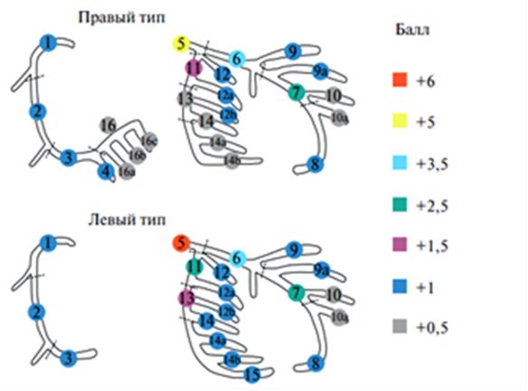

Рисунок 1 ‒ Градация сегментов коронарного русла по шкале SYNTAX

Примечание – Составлено по источнику [88, р. 87]

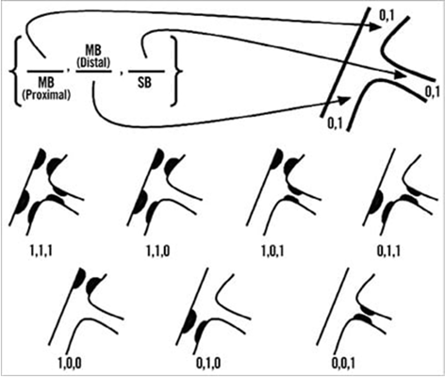

Рисунок 2 ‒ Классификация бифуркационных поражений по А. Medina

Примечание – Составлено по источнику [89, р. 183]

Исходно анатомическая SS была инструментом оценки анатомической сложности коронарных поражений. Прогностические возможности шкалы стали рассматриваться в группах риска, сформированных на фоне получения результатов исследования SYNTAX в 2009 году (1 год наблюдения) и 2013 году (5 лет наблюдения) [79, р. 961]. Таким образом, на основе 5-летних результатов для пациентов с трехсосудистым поражением КР низкой градации SS или стволовым поражением КР низкого или среднего риска SS предлагалось рассматривать ЧКВ приемлемой альтернативой АКШ [80, р. 629]. Для пациентов высокого и среднего риска SS АКШ оставалось стандартом лечения [80, р. 629].
В дальнейшем, с учетом накопленного клинического опыта и выявленных ограничений, стало очевидно, что первоначальная версия шкалы требовала доработки для более точной оценки рисков и принятия решений. Так, SS претерпела значительные изменения. Одним из важнейших этапов развития стала разработка шкалы SYNTAX II (SSII) [90]. В отличии от первоначальной версии шкалы, модифицированная SSII сочетает в себе не только анатомическую характеристику поражений, но и клинические параметры, включая возраст и пол пациента, клиренс креатинина, фракцию выброса левого желудочка(ФВЛЖ), а также наличие хронической обструктивной болезни лёгких(ХОБЛ) и периферического атеросклеротического заболевания (ПАЗ). Данная шкала предполагала прогноз 4-ехлетней смертности в зависимости от выбранной стратегии [90, р. 639]. По результатам 10-летнего наблюдения исследования SYNTAX была разработана шкала SS 2020, которая включает анатомическую оценку + клинические параметры: возраст, клиренс креатинина, ФВЛЖ, наличие ХОБЛ, ПАЗ, СД с указанием инсулин-потребности, статуса курения, указания трехсосудистого или стволового поражения КР [91]. SS2020 предполагает процент 5-летнего развития основных неблагоприятных кардиальных и цереброваскулярных событий (major adverse cardiac and cerebrovascular events, МАССЕ) и 10-летнюю вероятность развития смерти в зависимости от типа реваскуляризации [91, р. 1399]. Также были разработаны следующие модификации шкалы:
Логистическая клиническая шкала SYNTAX: включает анатомическую оценку и клинические показатели, и позволяет прогнозировать двухлетнюю вероятность смерти после ЧКВ [92].
Функциональная шкала SYNTAX: основана на анатомической оценке по данным коронарной ангиографии (КАГ) и компьютерной томографии (КТ), а также включает оценку функциональной значимости стенозов по мгновенному свободно-волновому отношению (instantaneous wave-free ratio, iFR), фракционному резерву кровотока (fractional flow reserve, FFR) и его КТ-аналог (computed tomography–derived FFR, FFR-CT) [93, 94].
SYNTAX Score III (SSIII): объединяет анатомическую оценку коронарных артерий по данным КТ, сопутствующие заболевания и функциональную значимость стенозов по данным FFR-CT. Данная шкала применяется для выбора оптимальной стратегии лечения (ЧКВ или АКШ) на основании результатов исследования SYNTAX III REVOLUTION [95].
SSIII для планирования АКШ: также учитывает анатомические, клинические и функциональные параметры (включая FFR-CT), и основывается на результатах исследования FASTTRACK CABG [96].
Эволюция шкалы SYNTAX подчеркивает ее значимость в кардиологической практике, предлагая врачам улучшенные инструменты для индивидуализированного подхода к лечению каждого пациента. Модернизация SS направлена на возможность лучшего прогнозирования исходов реваскуляризации, с целью оптимизации выбора между ЧКВ и АКШ. Тем не менее, SS имеет ряд ограничений: SS была разработана на основе исследований у стабильных пациентов ИБС, она может иметь погрешности у больных с ОКС; SS не учитывает предшествующее стентирование и/или предыдущее АКШ; расчет SS может быть сложным и трудоемким в реальных клинических условиях; расчет SS может иметь отклонения у разных исследователей. Также следует отметить, что сами разработчики шкалы отмечают, что прогноз хирургических случаев в большей степени связан с клиническими состояниями и сопутствующими заболеваниями, которые лучше согласовываются с другими шкалами, такими как EuroSCORE, STS и ACEF [97-100]. Таким образом, не смотря на эволюцию шкал SYNTAX, в связи с развитием новых технологий терапии ИБС существует потребность в дальнейшей модернизации SS.
Невзирая на ограничения, шкала SYNTAX была валидирована в более чем в 50 РКИ [101]. Так, SS применялась при планировании дизайна и стратификации пациентов в ходе таких крупных исследований, как BEST [21, р. 1581], PRECOMBAT [102], EXCEL [103], NOBLE [104]. Важно отметить, что в объединённых рекомендациях Европейского общества кардиологов (ESC) и Европейской ассоциации кардио-торакальных хирургов (EACTS) 2018 года шкала SYNTAX была рекомендована для оценки анатомической сложности ИБС, а также риска заболеваемости и смертности после ЧКВ у пациентов с многососудистым поражением КА (класс рекомендаций - IB) [88, р. 87]. Согласно рекомендациям ACC/AHA/SCAI, опубликованным в 2021 году, использование шкалы SYNTAX для оценки анатомической сложности коронарного поражения будет полезным при планировании реваскуляризации у пациентов с МКР. Однако уровень рекомендаций был пересмотрен и понижен - 2b B-NR [105]. Однако, EACTS выразила несогласие с положениями рекомендаций ACC/AHA/SCAI 2021 года в отношении тактики лечения многососудистого поражения коронарных артерий. В опубликованном заявлении организация настаивает на приоритете применения клинических рекомендаций по реваскуляризации миокарда, разработанных совместно с ESC в 2018 году, при ведении данной категории пациентов [106].
Таким образом, шкала SYNTAX занимает значимое место в современной клинической практике, способствуя принятию обоснованных терапевтических решений при ведении пациентов с ИБС. Несмотря на свои ограничения, SS остается ценным инструментом, особенно в новых модификациях, таких как SYNTAX II2020. Будущее использования этой шкалы связано с дальнейшим развитием персонализированной медицины и улучшением разработки прогностических моделей.
1.5 Современные подходы к выбору стратегии реваскуляризации у больных с многососудистым поражением коронарных артерий
Многососудистое поражение коронарного русла (МКР) достаточно распространено и представлено у 30-40% больных ИБС, а также составляют более 50% пациентов с ОКС [7, р. 2-17]. МКР требует тщательного выбора стратегии реваскуляризации, и определение оптимального метода, ЧКВ или АКШ, остается предметом продолжающихся исследований [10, р. 3720]. За последние 20 лет было проведено множество исследований, сравнивающих обе стратегии. Наиболее известными и значимыми РКИ по сравнению обеих стратегий у больных с многососудистым поражением КА являются SYNTAX, BEST, регистр CREDO-Kyoto, CARDia и FREEDOM. Безусловно, исследование SYNTAX (The Synergy between PCI with Taxus Drug-Eluting Stent Versus Coronary Artery Bypass Surgery for the Treatment of Narrowed Arteries study) является одним из наиболее значимых и масштабных исследований, посвящённых сравнению эффективности ЧКВ и АКШ. Исследование проводилось в 85 больницах 18 стран Северной Америки и Европы и было начато в марте 2005 года. До апреля 2007 года было отобрано 1800 пациентов со стволовым и трехсосудистым поражением КР. Коронарное стентирование проводилось со стентами первого поколения. Результаты наблюдения были опубликованы через 1, 3,5 и 10 лет после рандомизации [15, р. 1325]. Пятилетние результаты лечения пациентов с трехсосудистым поражение КР показали превосходство АКШ над ЧКВ, однако для больных с низкими баллами SS ЧКВ было приемлемой стратегией реваскуляризации, хотя в сочетании с более высокой частотой повторной реваскуляризации [80, р. 629]. Данный результат нашел свое отражение в рекомендациях ESC/EACTS по реваскуляризации 2018 года [88, р. 87]. Через 10 лет наблюдения было установлено, что у пациентов с трехсосудистым поражением коронарного русла уровень смертности после проведения ЧКВ оказался выше по сравнению с АКШ, тогда как при поражении ствола левой коронарной артерии различия в исходах между методами реваскуляризации были минимальными. Таким образом, АКШ демонстрировало преимущество над ЧКВ в плане выживаемости у больных с множественными поражениями КА [15, р. 1325]. Другим значимым РКИ по сравнению стратегий реваскуляризации среди пациентов с трехсосудистым поражением КР является исследование BEST (Bypass Surgery Versus Everolimus-Eluting Stent Implantation for Multivessel Coronary Artery Disease study). Это РКИ стало одним из первых, в котором сопоставлялась эффективность АКШ и ЧКВ с использованием стентов второго поколения. Оно проводилось в 27 кардиологических клиниках Восточной Азии и охватило 880 пациентов. Через 4,6 лет наблюдения АКШ продемонстрировала превосходство над ЧКВ по МАССЕ, преимущественно за счет более низкого риска развития ИМ и частоты повторной реваскуляризации [14, р. 1204]. Однао, спустя 11,8 лет наблюдения статистически значимых различий между ЧКВ и АКШ по совокупной конечной точке (МАССЕ), а также по показателю общей смертности, выявлено не было. При этом инфаркты миокарда и случаи повторной реваскуляризации чаще отмечались у пациентов, перенесших ЧКВ [21, р. 1581]. Ретроспективный анализ данных регистра CREDO-Kyoto Cohort-3, охватывающий пациентов с первичной многососудистой реваскуляризацией и последующим наблюдением в течении 5,8 лет, показал связь ЧКВ с использованием DES нового покаления с повышенным риском неблагоприятных кардиоваскулярных событий по сравнению с АКШ [107]. При анализе отдельных событий МАССЕ оказалось, что преимущество АКШ над ЧКВ было обусловлено меньшим риском развития ИМ и повторной реваскуляризации. В то же время различий в уровнях общей смертности и инсульта между сравниваемыми группами зафиксировано не было [107, р. 267]. При этом пациенты, перенесшие коронарное стентирование, в регистре были старше, чаще имели тяжелую астению по индексу слабости/хрупкости (Frailty index) [108] в сравнении с оперированными больными. Исследования CARDia и FREEDOM были проведены у пациентов с МКР и СД [109]. Годичные результаты CARDia не показали, что ЧКВ не хуже АКШ [110]. Пятилетние и 7,5-летние результаты исследования FREEDOM показали преимущество АКШ над ЧКВ по показателям МАССЕ и общей смертности [111].
Таким образом, согласно результатам большинства ранее проведённых исследований, оценивающих отдалённые исходы хирургической и интервенционной реваскуляризации у пациентов с многососудистым поражением коронарных артерий, включая лиц с сахарным диабетом, АКШ демонстрировало преимущество над ЧКВ по ряду параметров, включая выживаемость [111, р. 629]. Важно отметить, что проведённые ранее РКИ касались ЧКВ с использованием стентов предыдущего поколения. Появление стентов нового поколения, обладающих доказанными преимуществами по эффективности перед DES 1-го поколения [17, р. 325], даёт основание полагать, что отдалённые исходы коронарного стентирования могут быть существенно улучшены. Так, более поздние долгосрочные исследования с использованием DES нового поколения не показали достоверных отличий в куммулятивных исходах ЧКВ и АКШ, включая смертность, однако зачастую группы отличались по риску развития ИМ и повторной реваскуляризации, связанных с ЧКВ [107, р. 267].
Следует отметить, данные по оценке отдаленных исходов ЧКВ с DES 2 поколения в сравнении с АКШ при МКР ограничены по объему и качеству. Выводы относительно эффективности обеих стратегий в большинстве исследований делались в совокупности для пациентов с разной анатомической сложностью. Исследования с подгрупповым анализом страт низкой и средней категории коронарных поражений (SYNTAX Score ≤ 32) малочисленны и неоднозначны. В настоящее время отсутствуют РКИ, оценивающие исходы реваскуляризации при МКР с вовлечением проксимального отдела LAD и без него. Несомненно, что лучшая эффективность АКШ, в сравнении с ЧКВ, очевидна для пациентов высокой градации SS. Согласно 10-летним результатам исследования SYNTAX, различий по показателю общей смертности между ЧКВ и АКШ в группах с низкими и промежуточными баллами SS (≤ 32) не выявлено [15, р. 1325]. В недавнем исследовании Etman W. и другие соавторы не нашли достоверной разницы в исходах реваскуляризации у пациентов после ЧКВ с DES 2-го поколения и АКШ по частоте MACCE через 40 месяцев после вмешательства у пациентов со средними баллами SYNTAX (23-32) [112]. По последним данным исследования BEST (11,8 лет) не было определено достоверной разницы в исходах ЧКВ с DES второго поколения и коронарного шунтирования по показателю общей смертности во всех категориях SS [21, р. 1581]. Недавний метаанализ шести РКИ с участием 7181 пациента показал, что при низких баллах SS 10-летняя смертность от всех причин после ЧКВ (с использованием BMS и DES I/II поколения) была сопоставима с результатами АКШ. В то же время, при средних и высоких значениях SS ЧКВ сопровождалось значительно более высокой смертностью по сравнению с АКШ [13, р. 1-8]. Таким образом, исследования по сравнению эффективности ЧКВ и АКШ у больных с МКР низкой и средней градации SS, демонстрируют неоднозначные результаты. Помимо учета этих данных, практическое применение каждого метода реваскуляризации требует тщательного взвешивания их преимуществ и недостатков, что поможет в выборе оптимального подхода в индивидуальных случаях. Так, несмотря на преимущества АКШ по лучшей реваскуляризации более сложных коронарных поражений, высокой долгосрочной эффективности, меньшей частоты повторных вмешательств, все же оперативное лечение является высоко-инвазивным, в сравнении с ЧКВ, методом с более продолжительным периодом восстановления и более высоким риском периоперационных осложнений [57]. При этом, ЧКВ, соответственно менее инвазивно, чем АКШ, с более коротким периодом восстановления, однако с более высокой вероятностью повторной реваскуляризации ввиду риска рестеноза и/или тромбоза стента, с ограничением при повреждениях высокой анатомической сложности КР [107, р. 267].
Последними рекомендациями по реваскулярзации миокарда являются руководство ESC/EACTS 2018года и рекомендации ACC/AHA/SCAI 2021 года [105, р. е18]. Рекомендации ESC/EACTS 2018 года для стабильных пациентов с многососудистым поражением КР по выбору АКШ и ЧКВ представлены в таблице 2.

Таблица 2 ‒ Рекомендации ESC/EACTS 2018года по реваскуляризации миокарда у пациентов со стабильной ИБС с коронарной анатомией, подходящей для обоих методов, и низкой прогнозируемой хирургической смертностью

Рекомендации по типу поражения КР | АКШ |  | ЧКВ
Рекомендации по типу поражения КР | класс^{а} | уровень^{b} | классª | уровень^{b}
1 | 2 | 3 | 4 | 5
Двусосудистое поражение
Без проксимального стеноза LAD | IIb | С | I | C
С проксимальным стенозом LAD | I | B | I | C
Трёхсосудистое поражение без СД
Трёхсосудистое поражение с SYNTAX score(0-22) | I | A | I | A
Продолжение таблицы 2

1 | 2 | 3 | 4 | 5
Трёхсосудистое поражение SYNTAX score (> 22) | I | A | III | A
Трёхсосудистое поражение с СД
Трёхсосудистое поражение SYNTAX score (0-22) | I | A | IIb | A
Трёхсосудистое поражение с SYNTAX score (>22) | I | A | III | A
Примечания:
1. ^{а} - класс рекомендаций.
2. ^{b} - уровень доказательности.
3. АКШ - аорто-коронарное шунтирование.
4. КР - коронарное русло.
5.СД - сахарный диабет.
6. ЧКВ - чрескожное коронарное вмешательство.
7. LAD - left anterior descending, левая передняя нисходящая ветвь левой коронарной артери.
8. Составлено по источнику [88, р. 87]

Для больных ОКС без подьема сегмента ST (ОКСбпST) ESC/EACTS рекомендовали, чтобы выбор стратегии реваскуляризации осуществлялся на основании клинического статуса, сопутствующих заболеваний, а также по оценке тяжести пораженния КР (например, по SS), соответственно принципам терапии стабильной ИБС [88, р. 87]. В рекомендациях Европейского общества кардиологов (ESC) 2024 года по лечению хронического коронарного синдрома (ХКС) также отражены рекомендации по выбору ЧКВ или АКШ для больных с МКР (таблица 3) [113].

Таблица 3 ‒ Рекомендации по реваскуляризации миокарда ESC 2024 года для пациентов с хроническим коронарным синдромом и многососудистым поражением коронарных артерий

Рекомендации по типу поражения КР | Классª | Уровень^{b}
1 | 2 | 3
Многососудистое поражение и сахарный диабет
У пациентов с ХКС, со значимым многососудистым поражением и СД при недостаточном ответе на медикаментозную терапию (МТ), рекомендуется АКШ вместо одной только МТ и ЧКВ для улучшения симптомов и результатов | I | A
У пациентов с ХКС, имеющих очень высокий хирургический риск, ЧКВ следует рассматривать как более предпочтительное решение, чем только МТ, чтобы уменьшить симптомы и неблагоприятные исходы | IIa | B
Многососудистое поражение без сахарного диабета
У пациентов с ХКС со значмым многососудистым поражением КР, сохраненной ФВЛЖ, отсутствием СД и недостаточным ответом на МТ, рекомендовано АКШ вместо одной лишь МТ для улучшения симптомов, выживаемости и других результатов | I | A
Пациентам с ХКС с сохраненной ФВЛЖ, без СД, недостаточным ответом на МТ и значимым многососудистым поражением КР с низкой и средней анатомической сложностью, у которых ЧКВ может обеспечить такую же полноту реваскуляризации, как и АКШ, | I | A
Продолжение таблицы 3

1 | 2 | 3
рекомендуется ЧКВ, учитывая его меньшую инвазивность и в целом не меньшую выживаемость.
Одно- или дву-сосудистое поражение, включающее проксимальный отдел LAD
У пациентов с ХКС со значимым одно- и дву- сосудистым поражением КР, затрагивающим проксимальный отдел LAD, и недостаточным ответом на МТ, рекомендовано проведение АКШ или ЧКВ вместо одной лишь МТ для улучшения симптомов и результатов | I | A
У пациентов с ХКС со сложным значимым одно- или дву-сосудистым поражением КР, затрагивающим проксимальный отдел LAD, менее поддающимся ЧКВ и недостаточно поддающимся лечению | I | B
Одно- или дву-сосудистое поражение КР, не включающее проксимальный отдел LAD
У пациентов с симптоматическим ХКС, со значимым одно - или дву- сосудистым поражением КР без вовлечения проксимального отдела LAD, и с недостаточным ответом на МТ, рекомендовано проведение ЧКВ для улучшения симптомов. | I | B
У пациентов с симптоматическим ХКС, со значимым одно- или дву – сосудистым поражением КР без вовлечения проксимального отдела LAD, и с недостаточным ответом на МТ, предписанную клиническими рекомендациями, не поддающихся реваскуляризации с помощью ЧКВ, можно рассмотреть возможность проведения АКШ для улучшения симптомов. | IIb | C
Примечания:
1. ^{а} - класс рекомендаций.
2. ^{b} - уровень доказательности.
3. АКШ - аорто-коронарное шунтирование.
4. МТ - медикаментозная терапия.
5. КР - коронарное русло.
6. СД - сахарный диабет.
7. ФВЛЖ - фракция выброса левого желудочка.
8. ЧКВ - чрескожное коронарное вмешательство.
9. ХКС - хронический коронарный синдром.
10. LAD - left anterior descending, левая передняя нисходящая ветвь левой коронарной артери
11. Составлено по источнику [113, р. 3415]

Для пациентов с ОКС, согласно руководству ESC 2023 года, при выборе стратегии реваскуляризации рекомендуется основываться на клиническом состоянии пациента и сопутствующих заболеваниях, а также сложности его заболевания в соответствии с принципами ведения реваскуляризации миокарда, класс рекомендаций IB [10, р. 3720]. Рекомендации по реваскуляризации ACC/AHA/SCAI 2021 для стабильных пациентов с многососудистой ИБС представлены в таблице 4 [105, р. е18].

Таблица 4 ‒ Рекомендации по реваскуляризации ACC/AHA/SCAI 2021 для стабильных пациентов с многососудистой ИБС

Рекомендации | Классª | Уровень^{b}
Дисфункция левого желудочка и многососудистое поражение коронарных артерий
Пациентам со стабильной ИБС и многососудистым поражением, подходящим для АКШ, легкой или умеренной систолической дисфункцией левого желудочка (ФВЛЖ 35–50%), - АКШ (включая шунтирование LAD и левой внутренней грудной артерии) является целесообразным для улучшения выживаемости | 2a | B-NR
Многососудистое поражение КР и стабильная ИБС
Для пациентов со стабильной ИБС, нормальной ФВЛЖ, значимым стенозом трех основных коронарных артерий (с поражением проксимальной LAD или без нее) и анатомией, подходящей для АКШ, - АКШ может быть целесообразным для улучшения выживаемости | 2b | B-R
У пациентов со стабильной ИБС, нормальной ФВЛЖ, значимым стенозом трех основных коронарных артерий (с поражением проксимальной LAD или без нее) и анатомией, подходящей для ЧКВ, - полезность ЧКВ для улучшения выживаемости не определена | 2b | B-R
Одно- или дву-сосудистое заболевание, не затрагивающее проксимальный отдел LAD
Пациентам со стабильной ИБС, нормальной ФВЛЖ, одно- или дву-сосудистым поражением КР, не затрагивающим проксимальный отдел LAD, коронарная реваскуляризация не рекомендуется для улучшения выживаемости | 3: нет пользы | B-R
Пациентам со стабильной ИБС, поражением ≥1 коронарной артерии, которая не является анатомически или функционально значимой (диаметр стеноза не LAD <70%, FFR >0,80), не следует проводить коронарную реваскуляризацию с основной или единственной целью улучшить выживаемость | 3: Вред | B-NR
Примечания:
1. ^{а} - класс рекомендаций.
2. ^{b} - уровень доказательности.
3. АКШ - аорто-коронарное шунтирование.
5. КР - коронарное русло.
7. ФВЛЖ - фракция выброса левого желудочка.
8. ЧКВ - чрескожное коронарное вмешательство.
9. LAD - left anterior descending, левая передняя нисходящая ветвь левой коронарной артери.
10. FFR - fractional flow reserve, фракционный резерв кровотока
11. Составлено по источнику [105, р. е18]

Следует отметить, что ESC и EACTS в 2022 году выпустили совместный обзор рекомендаций руководства 2018 года по реваскуляризации ствола левой коронарной артерии у пациентов с низким хирургическим риском и анатомией, подходящей для ЧКВ или АКШ [114]. Однако, по реваскуляризации МКР совместных руководств ESC и EACTS, или отдельно EACTS не публиковали. Также, EACTS в 2022 году выпустила заявление о несогласии с выводами рекомендаций ACC/AHA/SCAI 2021 года, касающихся лечения многососудистого поражения КА, и рекомендует руководствоваться в отношении данной группы пациентов исключительно с учетом рекомендаций по реваскуляризации ESC/EACTS 2018 года [106, р. ezac060]. В своем заявлении EACTS справедливо отметили, что ни одна хирургическая ассоциация не участвовала в разработке рекомендаций ACC/AHA/SCAI 2021года [106, р. ezac060].
Во всех указанных руководствах для больных с МКР однозначные показания с обоснованной доказательной базой имеет только группа высокой степени анатомической сложности. Для пациентов с МКР с анатомией, допускающей проведение как ЧКВ, так и АКШ, рекомендации противоречивы ввиду недостаточной доказательной базы. Отмечается нехватка качественных долгосрочных исследований, оценивающих исходы вмешательств с использованием стентов нового поколения для больных низкой и средней категории анатомической сложности многососудистого поражения. В этих условиях выбор оптимального метода реваскуляризации представляет собой сложную дилемму для практикующих врачей, учитывая ограниченную доступность надежной информации для принятия решений. Наше исследование направлено на получение дополнительных доказательств в определении оптимальной стратегии реваскуляризации для данной группы пациентов.

Выводы по первому разделу
Таким образом, несмотря на достижения в области диагностики и терапии ИБС по-прежнему повсеместно занимает лидирующее место среди причин смертности. Рост распространенности ожирения и сахарного диабета способствует увеличению случаев многососудистого поражения коронарного русла (МКР), что ассоциируется с ухудшением прогноза.
Аортокоронарное шунтирование (АКШ) и чрескожное коронарное вмешательство (ЧКВ) рассматриваются как основные методы реваскуляризации миокарда. АКШ обеспечивает более полную и долгосрочную реваскуляризацию миокарда, особенно у пациентов с тяжелыми формами поражения коронарного русла, тогда как ЧКВ является менее инвазивной процедурой с более коротким периодом восстановления, но повышенным риском повторной реваскуляризации.
Ранее проведенные исследования продемонстрировали преимущество АКШ над ЧКВ со стентами предшествующего поколения. Однако, современные технологии стентирования, позволяющие корректировать более сложные многососудистые поражения коронарного русла, ставят под сомнение превосходство хирургического метода, в первую очередь для пациентов низкой и средней категории анатомической сложности (SYNTAX Score≤32).
В то же время имеющиеся исследования по сравнению долгосрочных исходов АКШ и ЧКВ у данной категории пациентов малочисленны, ограничены по объему и качеству, а их результаты остаются противоречивыми. Современные клинические руководства дают четкие показания только для пациентов с высокой степенью анатомической сложности, тогда как для групп низкой и средней степени атеросклеротического поражения рекомендации имеют пробелы доказательности. В то же время, важно учитывать не только анатомические данные, но и широкий спектр клинических факторов, которые могут повлиять на долгосрочный прогноз пациентов.
Таким образом, существующий дефицит доказательной базы затрудняет принятие обоснованных решений в отношении выбора оптимального метода реваскуляризации миокарда для пациентов с МКР и SYNTAX Score≤32, что свидетельствует об актуальности настоящего исследования. Наше исследование направлено на устранение этого пробела и определение ключевых показаний к выбору оптимальной стратегии реваскуляризации у пациентов с многососудистым поражением коронарных артерий низкой и средней степени анатомической сложности, для которых допустимо проведение обих методик.

2 МАТЕРИАЛЫ И МЕТОДЫ ИССЛЕДОВАНИЯ

2.1 Общая характеристика и дизайн исследования
Для проведения данной работы было получено одобрение Локальной Этической Комиссии НАО «Медицинский Университет Семей» (Протокол №2 от 28.10.2020 г.).
Исследование является двуцентровым ретропроспективным сравнительным исследованием, которое было проведено на базе Национального научного кардиохирургического центра г. Астана и Областного кардиологического центра г. Павлодар, схема дизайна исследования представлена на рисунке 3.

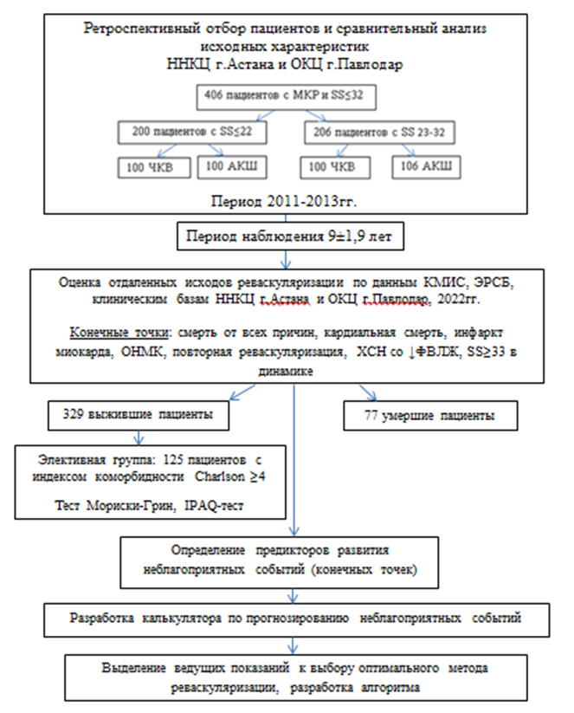

АКШ – аорто-коронарное шунтирование; КМИС – комплексная медицинская информационная система; МКР – многососудистое поражение коронарного русла; ННКЦ – Национальный кардиохирургический центр; ОКЦ – Областной кардиологический центр; ОНМК – острое нарушение мозгового кровообращения; ФВЛЖ – фракция выброса левого желудочка; ХСН – хроническая сердечная недостаточность; ЧКВ – чрескожное коронарное вмешательство; ЭРСБ – электронный регистр стационарных больных; SS – SYNTAX Score

Рисунок 3 – Схема дизайна исследования
Таблица 5 ‒ Этапы исследования

Сравнительные отдаленные результаты реваскуляризации миокарда у больных ИБС со множественным поражением коронарных артерий
Цель: | На основании комплексной оценки отдаленных результатов коронарного шунтирования и коронарного стентирования оптимизировать показания к выбору метода реваскуляризации у больных ИБС с многососудистым поражением коронарных артерий
задачи: | этапы | инструменты
1 | 2 | 3
- Выполнить анализ исходных показателей и оценить общие отдаленные исходы коронарного шунтирования и коронарного стентирования у больных ИБС с многососудистым поражением коронарных артерий и SYNTAX score ≤32 | I этап – сбор и анализ литератур ных данных | Данные 300 публикаций электронных баз PubMed, GoogleScholar, CyberLeninka, e-library
 | II этап – ретроспек -тивный отбор па циентов и анализ исходных клини- ческих и анатомо-ангиографических показателей | Истории болезней, данные коронароангиограмм Национального научного кардиохирургического центра г. Астана и Областного кардиологического центра г. Павлодар за 2011-2013 гг.  Расчет выборки и схема отбора пациентов представлены на рисунках 4,5.
 | III этап - изучение отдаленных исходов коронарного стентирования и коронарного шунтирования выделение элективной группы пациентов с высокой коморбидностью (индекс Charlson ≥4) | Пациенты отслеживались по данным электронных баз центров, клинической медицинской информационной системы КМИС, электронного регистра стационарных больных ЭРСБ и контактного мониторинга. Период наблюдения составил 9±1,9 года (с 2011–2013 гг. по 2022 г.). Выделена элективная группа пациентов с высокой коморбидностью (индекс Charlson ≥4), у которых оценивались приверженность к терапии (тест Мориски-Грина) и уровень физической активности (опросник IPAQ).
2. Выявить различия в отдаленных исходах коронарного шунтирования и коронарного стентирования у больных ИБС с многососудистым поражением коронарных артерий и SYNTAX score≤ 32 | IV этап – статистический и логический анализ полученных данных с выявлением предикторов неблагоприятных исходов | Отдаленные исходы реваскуляризации (конечные точки ‒ общие и отличительные) оценивались с помощью метода Каплана-Майера и регрессионного анализа Кокса с расчетом относительного риска (Hazard Ratio, HR) и 95% доверительного интервала (ДИ)
3. Определить предикторы неблаго- приятных исходов в зависимости от метода реваскуляризации и стратификации SYNTAX score |  | Предикторы неблагоприятных событий (конечных точек) определены с помощью однофакторного и многофакторного регрессионного анализа Кокса.
Продолжение таблицы 5

1 | 2 | 3
4. На основании ключевых факторов риска и разработанной прогностической модели выделить ведущие показания по выбору оптимального метода реваскуляризации миокарда для больных ИБС с многососудистым поражением коронарных артерий и SYNTAX score ≤ 32 | V этап – разработка модели прогнозирования неблагоприятных событий, составление алгоритма выбора оптимальной стратегии реваскуляризации и их применение | На основании выявленных ведущих факторов риска с помощью бинарной логистической регрессии была разработана статистическая модель - калькулятор по прогнозированию комбинации МАССЕ и отдельных событий (конечных точек). На основании анализа ключевых факторов риска, разработанной модели-калькулятора были определены и представлены в форме алгоритма ключевые критерии выбора оптимальной стратегии реваскуляризации. Разработанные инструменты внедрены в практику Павлодарского областного кардиологического центра
Примечания:
1. АГ - артериальная гипертония.
2. АКШ - аорток-коронарное шунтирование.
3. ИКЧ - индекс коморбидности Charlson.
4. ИМ - инфаркт миокарда.
5. ИМТ - индекс массы тела.
6. КА - коронарные артерии.
7. КР - коронарное русло.
8. НГН - нарушенная гликемия натощак.
9. НТГ - нарушение толерантности к глюкозе.
10. НУО - нарушение углеводного обмена.
11. ОНМК - острое нарушение мозгового кровообращения.
12. ПАЗ - периферическое атеросклеротическое заболевание.
13. ФВЛЖ - фракция выброса левого желудочка.
14. ФП - фибрилляция предсердий.
15. ХОБЛ - хроническая обструктивная болезнь легких.
16. ЧКВ - чрескожное коронарное вмешательство.
17. МАССЕ - major adverse cardiac and cerebrovascular events/основные неблагоприятные кардиальные и цереброваскулярные события.
18. IPAQ - International Questionnaireon Physical Activity/международный опросник определения физической активности

В соответствии с таблицей 5, работа выполнена в следующие пять этапов:
- I этап - сбор и анализ литературных данных;
- II этап - ретроспективный отбор пациентов и анализ исходных клинических и анатомо-ангиографических показателей;
- III этап - изучение отдаленных исходов коронарного стентирования и коронарного шунтирования, выделение элективной группы пациентов с высокой коморбидностью (индекс Charlson ≥4);
- IV этап - статистический и логический анализ полученных данных с выявлением предикторов отдаленных неблагоприятных исходов;
- V этап - разработка прогностических моделей отдаленных неблагоприятных событий и алгоритма выбора оптимальной стратегии реваскуляризации, применение.
I этап – сбор и анализ литературных данных
Произведен анализ 300 литературных источников, посвященных результатам различных методов реаскуляризации миокарда у больных ИБС. Проведен структурированный литературный обзор публикаций, описывающих недостатки и преимущества каждого из методов реваскуляризации миокарда. Выборка литературных источников была произведена по данным электронных баз PubMed, GoogleScholar, CyberLeninka, e-library.
II этап - отбор пациентов и анализ исходных клинических и анатомо-ангиографических показателей
Для определения размера выборки, необходимой для проведения исследования нами был использован статистический калькулятор программы «OpenEpi» (https://www.openepi.com/SampleSize/SSCohort.htm). К сожалению, в Казахстане не проводились наблюдений со сравнением отдаленных неблагоприятных событий у больных ИБС после проведения ЧКВ и АКШ, а также отсутствуют статистические данные по смертности вследствие болезней системы кровообращения в зависимости от проводимой ранее стратегии вмешательства. Поэтому для расчета выборки были взяты данные проспективного многоцентрового (27 центров) РКИ - BEST [21, р. 1581]. Согласно данным исследования BEST комбинированная конечная точка (включающая смерть, инфаркт миокарда, инсульт и повторную реваскуляризацию) регистрировалась у 44,3% пациентов после ЧКВ, и у 35,1% больных после АКШ за период наблюдения в 11,8 лет. Ввиду того, что в исследовании BEST участвовали пациенты с МКР всех категорий SS, а в наше исследование – только больные низкой и промежуточной категории SS(≤ 32), мы задали в калькулятор несколько более низкий процент МАССЕ у оперированных пациентов (30%). Таким образом, для 95% уровня достоверности определен необходимый размер общей выборки от 354 – 382 пациентов со 177 до 191 человек в группах ЧКВ и АКШ (рисунок 4).

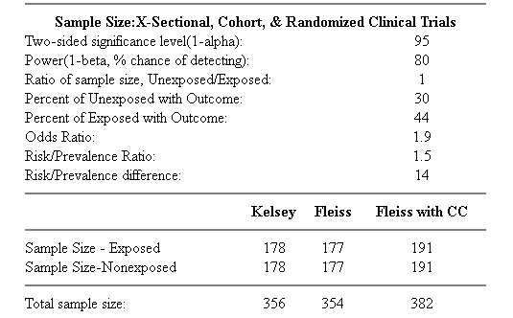

Рисунок 4 – Расчет размера выборки

С учетом возможных потерь – 20-25%, а также для удобства расчетов было принято решение набрать 400 случаев по 200 пациентов с ЧКВ и АКШ и по 200 случаев с SS низкой (≤ 22) и промежуточной (23-32) категории с равным распределением в подгруппах (по 100 человек). В итоге по данным архивов историй болезней Национального научного кардиохирургического центра (ННКЦ) г. Астана и Областного кардиологического центра(ОКЦ) г. Павлодар было просмотрено 13749 историй болезней пациентов за 2011-2013 гг., далее в соответствии с критериями включения и исключения были выделены 2021 случаев. В последующем, после расчета баллов степени атеросклеротического поражения коронарных артерий по SS, было отобрано 480 пациентов с многососудистым поражением коронарного русла низкой и средней градации SS(≤ 32) с первичным ЧКВ и АКШ в возрвсте до 65 лет. В дальнейшем 74 случая были исключены из исследования ввиду неполных данных (48 пациентов) и отсутствя актульной информации о пациентах на 2022 г. (26 больных). Таким образом, в исследование были включены 406 больных, которым в период за 2011-2013 гг. было проведено первичное ЧКВ с установкой стента с лекарственным покрытием (drug-eluting stents, DES) (n=200, 100 с SS≤ 22 и 100 с SS=23-32), а также выполнено первичное АКШ (n=206, 100 с SS≤ 22 и 106 с 23-32) с использованием стандартных методик (рисунок 5).
Критeрии включeния:
- проведение плановой /отсроченной первичной реваскуляризации миокарда методами ЧКВ со стентами с лекарственным покрытием или АКШ в период 2011-2013 гг.;
- стабильные формы ИБС;
- многососудистое поражения коронарного русла;
- низкие и средние баллы по шкале SYNTAX (SS) (≤ 32);
Критерии исключения:
- проведение экстренной/неотложной реваскуляризации миокарда;
- предшествующие вмешательства на коронарных артериях (АКШ, коронарное стентирование, баллонная ангиопластика), выполненные до первичной реваскуляризации миокарда в 2011–2013 гг.
- острый коронарный синдром с подъёмом сегмента ST(инфаркт миокарда с подъёмом сегмента ST);
- острый коронарный синдром без подъёма сегмента ST высокого и очень высокого риска (инфаркт миокарда без подъёма сегмента ST, нестабильная стенокардия высокого риска);
- острая сердечная недостаточность по Killip III, IV;
- однососудистое поражение коронарного русла;
- поражение ствола левой коронарной артерии;
- высокая градация SS (≥ 33);
- ревматические и врожденные пороки сердца;
- выраженная дисфункция клапанов сердца на фоне ИБС;
- фракция выброса левого желудочка менее 40% на момент первичного вмешательства;
- аневризма левого желудочка сердца;
- тяжелая хроническая почечная недостаточность (скорость клубочковой фильтрации по Cockcroft-Gault 30 и менее мл/мин/1.73 м²) [117];
- возраст свыше 65 лет на момент первичного вмешательства.

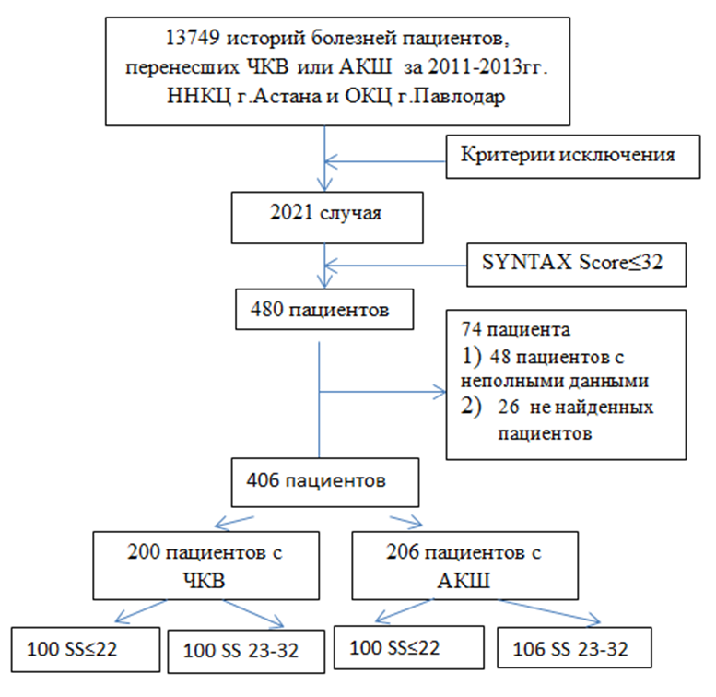

АКШ – аорто-коронарное шунтирование; ННКЦ – Национальный кардиохирургический центр; ОКЦ – Областной кардиологический центр; ЧКВ – чрескожное коронарное вмешательство; SS – SYNTAX Score

Рисунок 5 ‒ Схема отбора пациентов

Учитывая, что 2011-2013 гг. шкала SYNTAX не использовалась в принятии решения выбора метода реваскуляризации, анатомическая оценка степени поражения коронарных артерий по SS выполнялась ретроспективно на основании архивных ангиограмм, в соответствии с алгоритмом SYNTAX (https://syntaxscore2020.com) [78, р. 219].
По данным медицинской документации были выделены и внесены в таблицу EXCEL следующие параметры: идентификационный номер пациента, номер исходной истории болезни; клиника первичного вмешательства (ННКЦ г. Астана/ОКЦ г. Павлодар); исходные контактные данные; возраст при первичном вмешательстве; пол; наследственность; наличие избыточного веса или ожирения (1, 2, 3 степень), индекс массы тела (ИМТ); объём талии; показатели общего холестерина (ОХС); липопротеинов высокой плотности (ЛПВП); индекса атерогенности (ИА); статус курения; артериальная гипертония (АГ); нарушение углеводного обмена (СД, нарушение толерантности к глюкозе [НТГ], нарушенная гликемия натощак [НГН]); перенесенные острое нарушение мозгового кровообращения (ОНМК)(инсульт/транзиторная ишемическая атака [ТИА]) и ИМ; длительно персистирующая или постоянная форма фибрилляций предсердий (ФП); периферическое атеросклеротическое заболевание (ПАЗ); хроническая обструктивная болезнь легких (ХОБЛ); наличие других сопутствующих заболеваний; индекс коморбидности Charlson (ИКЧ) [118, 119]; исходная фракция выброса левого желудочка (ФВЛЖ); скорость клубочковой фильтрации (СКФ) по Cockcroft-Gault [117, р. 31]; первичные данные коронароангиографии (КАГ) (тип и характер коронарного поражения); первичные показатели SS (баллы, прогнозируемый 5-летний процент развития MACCE, прогнозируемый 10-летний процент смертности), метод первичного вмешательства (ЧКВ/АКШ).
Стратегия чрескожного и оперативного вмешательства, а также тактика медикаментозной терапии были оценены ретроспективно и проводились в соответствии с протоколами диагностики и лечения РК [120-124], рекомендациями по реваскуляризации миокарда Европейского общества кардиологов (ESC) и Европейской ассоциации кардиоторакальной хирургии (EACTS) [125, 126].
Был проведен сравнительный анализ базовых клинических и анатомо-ангиографических характеристик по выделенным вышеуказанным параметрам.
III этап - изучение отдаленных результатов коронарного стентирования и коронарного шунтирования, выделение элективной группы пациентов с высокой коморбидностью (индекс Charlson ≥4).
Для дальнейшего отслеживания пациентов был сделан запрос в Республиканский центр электронного здравоохранения (РЦЭЗ) и получен республиканский уровень доступа к базам электронного регистра стационарных больных (ЭРСБ) (www.eisz.kz) и комплексной медицинской информационной системы (КМИС) (https://dmed.kz) с возможностью просмотра данных по всем регионам РК за весь период наблюдения (2014-2022). Таким образом, отобранные на II этапе исследования пациенты, были оценены в динамике по данным ЭРСБ, КМИС, амбулаторным записям, обследованиям на базе участвующих клиник (период наблюдения 2011-2022 гг.) Был произведен опрос (при визите пациента в клинику или посредством телефонного обзвона); уточнялись базовые характеристики, полученные из медицинской документации; в динамике в сравнении с исходными данными оценены статус курения, уровень ХС, ЛПВП, изменения ИМТ, статуса коморбидности, уровень ФВЛЖ в динамике и развитие дилатационного синдрома; проведение КАГ в динамике; расчёт баллов SS пациентам, которым проводилась повторная КАГ; установлены конечные точки; выделена элективная группа пациентов с высокой коморбидностью (индекс Charlson≥4), у которых оценивались приверженность к терапии (тест Мориски-Грина) (n=125) [115, p.67] и уровень физической активности (опросник IPAQ) (www.ipaq.kise)[116]. Средний период наблюдения составил 9±1,9 лет, максимальный период – 11 лет.
Клиническими конечными точками исследования были: комбинация MACCE и их отдельные компоненты: смерть от всех причин, кардиальная смерть, ОНМК (ТИА/инсульт), ИМ; повторная реваскуляризация; развитие ХСН со снижением ФВЛЖ или развитием дилатационного синдрома с дисфункцией клапанов сердца; и высокая степень поражения коронарного русла (КР) по SS (≥ 33) в динамике.
Причина смерти расценивалась как определенная сердечно-сосудистая, определенная несердечно-сосудистая и неустановленная смерть. Если не удавалась установить точную причину смерти, то случаи консервативно расценивались как сердечно-сосудистые. ОНМК и ИМ учитывались при госпитализации пациентов в стационары и регистрации данных событий в КМИС, ЭРСБ, предоставляемой пациентами медицинской документации. Повторная реваскуляризация, как посредством коронарного стентирования, так и посредством хирургического вмешательства, регистрировалась при проведении процедур в стационарах страны и зарубежных клиниках. Факт проведения повторной реваскуляризации устанавливался с помощью баз ЭРСБ, КМИС, а также при получении информации от пациентов. Развитие ХСН оценивалось клинически, с определением ФВЛЖ, дилатации камер сердца, которые сравнивались с исходными показателями по данным ЭХОКГ. Пациентам, которым в динамике выполнялась КАГ, вновь рассчитывался SS.
Все неблагоприятные события (конечные точки), период для каждого события дополнительно были внесены в электронную базу(EXCEL, SPSS).
IV этап – статистический и логический анализ полученных данных с выявлением предикторов неблагоприятных исходов
Все статистические расчёты проводились с использованием программного обеспечения SPSS, версия 23 (IBM Corporation, Армонк, Нью-Йорк, США).
Все первичные показатели и отдаленные исходы были внесены в электронную базу (EXCEL, SPSS), с целью соблюдения мер конфиденциальности каждому пациенту присваивался индивидуальный номер. Таким образом, в базу были внесены следующие переменные: идентификационный номер пациента, номер исходной истории болезни; клиника первичного вмешательства (ННКЦ г. Астана/ОКЦ г. Павлодар); исходные контактные данные; установленные актуальные контактные данные; возраст при первичном вмешательстве; пол; наследственность; наличие избыточного веса или ожирения (1, 2, 3 степень), ИМТ; объём талии; показатели ОХС и ЛПВП исходно и в динамике; индекс атерогенности; статус курения; нарушение углеводного обмена (СД, НТГ, НГН); АГ; перенесенные ИМ и ОНМК (инсульт/ТИА); ПАЗ; длительно персистирующая или постоянная форма ФП; ХОБЛ; наличие других сопутствующих заболеваний; индекс коморбидности Charlson (ИКЧ) [118, р. 373]; исходная ФВЛЖ; ФВЛЖ в динамике; дилатационный синдром с дисфункцией клапанов сердца; СКФ по Cockcroft-Gault [117, р. 31]; первичные данные КАГ; первичные показатели SS (баллы, прогнозируемый 5-летний процент развития MACCE, прогнозируемый 10-летний процент смертности), метод первичного вмешательства (ЧКВ/АКШ); данные КАГ в динамике; баллы SS в динамике; реваскуляризация в динамике; развитие ИМ и ОНМК (инсульт/ТИА) в динамике; развитие смерти от всех причин; развитие кардиальной или некардиальной смерти; развитие ХСН со снижением ФВЛЖ в динамике; развитие ХСН с развитием дилатационного синдрома в динамике; высокая степень поражения коронарных артерий по SS(≥33) в динамике; период наблюдения для каждой конечной точки.
Отдаленные исходы реваскуляризации (общие и специфичные для ЧКВ и АКШ) были оценены с помощью метода Каплана-Майера и регрессионого анализа Кокса с определением относительного риска (Hazart ratio, HR) и 95% доверительного интервала (ДИ).
Для определения предикторов основных неблагоприятных событий (конечных точек) был произведен однофакторный и многофакторный регрессионного анализа Кокса, как для общей группы больных, так и подгрупп в зависимости от метода реваскуляризации и стратификации SYNTAX Score. В качестве предикторов рассматривались следующие ковариаты: пол, возраст, курение, ИМТ, градации веса (нормальный, избыточный вес, степени ожирения), окружность талии, индекс атерогенности, АГ, НУО (СД, инсулинопотребность, НТГ, НГН), перенесенные ранее ИМ и ОНМК, ПАЗ, ФП, ХОБЛ, ИКЧ, исходная ФВЛЖ, тип реваскуляризации (ЧКВ/АКШ), тип и характер поражения КР (дву-, трехсосудистое поражение КР и повреждение непосредственных КА), а также первичные баллы Syntax. Также была выделена элективная группа с высокой коморбидностью (ИКЧ ≥ 4) (n=125), пациентам которой были проведены тест Мориски-Грин на комплаентность и IPAQ-тест на гиподинамию. Для элективной группы помимо вышеуказанных ковариат в качестве предикторов неблагоприятных событий в многофакторный анализ дополнительно были включены баллы теста Мориски-Грин и IPAQ-теста. Для оценки диагностической значимости количественных предикторов, использовался ROC-анализ. Значение р<0,05 считалось показателем статистической значимости.
V этап – разработка прогностических моделей отдаленных неблагоприятных событий и алгоритма выбора оптимальной стратегии реваскуляризации, применение.
На основании выявленных ведущих факторов риска с помощью бинарной логистической регрессии были разработаны статистические модели по прогнозированию каждой конечной точки исследования. Качество моделей было оценено с помощью построения ROC-кривых. Прогностические модели были объединены в общий калькулятор EXCEL, который был преобразован в приложение для смартфона (https://adverse-event-calcul-rziu.glide.page/dl/d0a5f4), предложенное к использованию в свободном доступе. Разработанное приложение позволяет прогнозировать вероятность развития комбинации основных неблагоприятных сердечно-сосудистых событий и отдельных компонентов: смерть от всех причин, кардиальная смерть, ИМ, ОНМК (инсульт/ТИА), повторная реваскуляризация, развитие ХСН и высокая степень атеросклеротического поражения коронарного русла (SYNTAX Score ≥ 33) в долгосрочном периоде. На основании анализа ключевых факторов риска, разработанной модели-калькулятора были определены и представлены в форме алгоритма ключевые критерии выбора оптимального метода реваскуляризации для больных ИБС с многососудистым поражением коронарного русла низкой и промежуточной категории SYNTAX Score≤32. Разработанные инструменты были внедрены в практику Павлодарского областного кардиологического центра.

2.2 Методы исследования

2.2.1 Общие клинические методы
Исходные общеклинические, лабораторные и инструментальные показатели пациентов были оценены ретроспективно по данным архивов историй болезней участвующих центров. Первичные параметры сравнивались в динамике с показателями, полученными по данным КМИС, ЭРСБ, запрашиваемыми амбулаторными данными, обследованиями в условиях баз участвующих клиник.
Наличие следующих признаков: наследственность (наличие в анамнезе ИБС и/или СД у отца/брата до 55 лет, или у матери/сестры до 65 лет); курение; нарушение углеводного обмена (СД, инсулинпотребность, ГТГ, НГН); артериальная гипертония (АГ); перенесенные ранее ОНМК (инсульт/ТИА) и ИМ; ПАЗ; длительно персистирующая или постоянная форма ФП; ХОБЛ; наличие других сопутствующих заболеваний – определялось по медицинской документации, базам ЭРСБ и КМИС за 2011-2022гг., опросе пациентов.
Всем пациентам рассчитывался индекс массы тела (ИМТ) как вес в килограммах, деленный на рост в метрах в квадрате (кг/м²). Категории веса определяли по критериям ВОЗ как нормальный вес (ИМТ=18,5–24,9), избыточный вес (ИМТ=25–29,9), ожирение (ИМТ ≥ 30), а степени ожирения классифицировались как первая степень – ИМТ=30-34.9, вторая степень – ИМТ=35-39,9 и третья степень – ИМТ≥ 40 [127].
Всем больным определялся индекс атерогенности (ИА) по формуле (1)

ИА = (ОХС - ЛПВП)/ЛПВП (1)

где ИА – индекс атерогенности;
ОХС – общий холестерин;
ЛПВП – липопротеины высокой плотности.
Также всем исследуемым была рассчитана скорость клубочковой скорость клубочковой фильтрации (СКФ) по формуле Cockcroft-Gault (2) [117, р. 31]:

СКФ = (140 – возраст[лет] * вес тела[кг]) * (10,05[женщины] или
или 10,23[мужчины]) / креатинин плазмы (мкмоль/л); (2)

где кг – килограмм;
мкмоль/л – микромоль на литр
Электрокардиография (ЭКГ) проводилась стандартно в 12 отведениях исходно (2011-2013), в динамике (2020-2022) в условиях участвующих стационаров или амбулаторно, во всех случаях проводилась расшифровка и анализ электрокардиограмм. Эхокардиография (ЭХОКГ) также проводилась стандартно исходно (2011-2013), в динамике (2020-2022) в условиях участвующих стационаров или амбулаторно, оценивались отделы сердца, нарушения локальной и глобальной сократимости, клапанный аппарат сердца, ФВЛЖ определялась по методу Симпсона [128].

2.2.2 Методика расчета индекса коморбидности Charlson
Индекс коморбидности Charlson (ИКЧ) [118, р. 373] ‒ это шкала, учитывающая возраст пациента и наличие сопутствующих заболеваний. При расчёте ИКЧ суммируются баллы, присвоенные каждому имеющимуся у пациента заболеванию, а также добавляется один балл за каждое десятилетие жизни после 40 лет (например, 1 балл в 50 лет, 2 балла в 60 лет и т.д.). Индекс был разработан на основе оценки факторов, влияющих на смертность за год, затем адаптирован и валидизирован для длительного (10 лет) амбулаторного контроля. Таким образом, наличие 1 балла соответствует низкой коморбидности, 2-3 балла – средней, 4 и выше баллов – высокой коморбидности. Также рассчитывается риск развития смерти за 1 год и за 10 лет (Приложение В) [119, р. 8].

2.2.3 Методика выполнения коронароангиографии, стентирования и шунтирования коронарных артерий
Всем пациентам проводилась коронароангиография (КАГ) по стандартной методике М. Judkins, трансфеморальным или лучевым доступом, с регистрацией коронароангиограмм в нескольких проекциях, сохранении изображений на электронных носителях стационаров и DVD для пациента. С помощью КАГ оценивался тип кровотока, локализация, степень и характер атеросклеротического поражения коронарных артерий (КА), наличие кальцификации, развитость коллатералей. Гемодинамически значимым считалось сужение просвета КА более 50%. В динамике 238 выжившим пациентам (72,3%) проводилась коронаро/шунтография в условиях участвующих клиник и других стационарах РК (протоколы запрашивались у пациентов).
Таким образом, протоколы КАГ описывались в соответствии со следующей схемой строения коронарного русла (рисунок 6) [33, р. 537]:
Левая коронарная артерия (ЛКА) ‒ left coronary artery (LCA):
- left main – ствол ЛКА;
- left anterior descending artery (LAD) ‒ передняя нисходящая артерия, или передняя межжелудочковая ветвь (ПМЖВ);
- диагональные ветви ЛКА ‒ ДВ;
- огибающая ветвь (ОВ) ЛКА, или огибающая артерия (ОА) - circumflex coronary artery (CFХ);
- ветвь тупого края ОА (ВТК), или obtuse marginal artery (OM);
- перегородочные межжелудочковые ветви, ramus septalis (RSA);
- промежуточная (интермедиальная) артерия, ramus intermedius (RIM).
Правая коронарная артерия ‒ right coronary artery (RCA):
- ветвь острого края, acute marginal artery, (AMА);
- артерия синоатриального узла - ramus nodi sinuatrialis (S-A node artery, SNASA);
- задняя межжелудочковая ветвь (ЗМЖВ), или задняя нисходящая артерия - posterior descending artery (PDA) [88, р. 87].

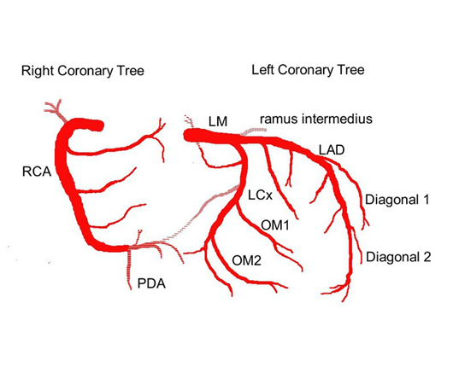

Рисунок 6 ‒ Схема строения коронарного русла

Примечание – Составлено по источнику [88, р. 87]

Также указывается тип кровотока. При правом типе коронарного кровоснабжения, встречающемся у приблизительно 70% людей, задняя нисходящая артерия (PDA) отходит от RCA. При левом типе (около 10%) коронарного кровотока PDA исходит из огибающей артерии (LCFX). При ко-доминантном (смешанном) типе кровоснабжения, наблюдаемом у около 20% населения, определяются две задние межжелудочковые артерии, образующиеся от правой и огибающей коронарных артерий.
Всем стентированным пациентам (200 больных) устанавливались стенты с лекарственным покрытием (DES) II покаления как исходно, так и в динамике при реваскуляризации 120 (60%). Пациенты с голометаллическими стентами(BMS) в исследовании не участвовали. Коронарное шунтирование проводилось с использованием стандартных методик с использованием искусственного кровообращения или без него исходно (206 оперированных больных), и в динамике (хирургическая реваскуляризация) (62 случая [30,1%]).

2.2.4 Методика расчета и использования прогностической шкалы SYNTAX
Для определения тяжести коронарного атеросклероза применялась шкала SYNTAX Score (SS) [78, р. 219]. SS не применялась исходно, а была рассчитана ретроспективно на основе архивных коронарограмм, и далее применялась при анализе ангиограмм в динамике (2014-2022). Таким образом, с помощью онлайн-калькулятора (https://syntaxscore2020.com) или приложения смартфона (рисунок 7) баллы SYNTAX были рассчитаны всем 406 пациентам за 2011-2013 гг., и 238 больным, которым в динамике производилась КАГ (72% выживших пациентов).

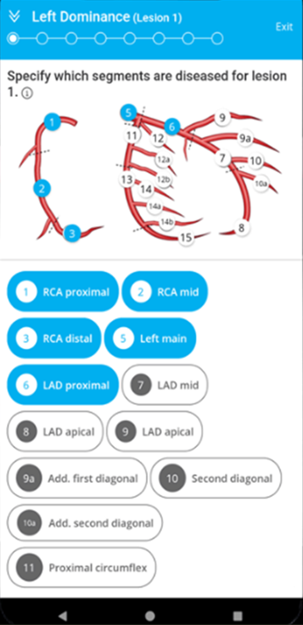

Рисунок 7 ‒ Экран приложения подсчета баллов шкалы SYNTAX

Подсчет баллов SYNTAX Score осуществлялся поэтапно (таблица 1) [78, р. 219]:
- 1 - определение типа коронарного кровоснабжения (правый, левый или смешанный тип);
- 2 - оценка сегментарного поражения коронарных артерий ‒ каждому из 16 сегментов присваивался весовой коэффициент в зависимости от его анатомического расположения: от 0,5 (дистальные сегменты) до 6 (ствол ЛКА при левом типе кровоснабжения) (рисунок 1);
- 3 - оценка степени стеноза или окклюзии, а также баллы за особенности окклюзионного поражения;
- 4 и 5- анализ би – и трифуркационных стенозов (рисунок 2) [89, р. 183];
- 6 - баллы при наличии аорто-остиального поражения КА;
- 7 - баллы при наличии выраженных извитостей КА;
- 8-10 - оценка длины стеноза, кальцификации и тромбоза;
- 11 - оценка диффузного поражения дистальнее стеноза, когда по меньшей мере 75% длины сегмента дистальнее повреждения имеет диаметр артерии менее 2 мм.
На основании суммы баллов пациенты классифицировались по уровню риска:
- низкий риск – SS 0-22 баллов;
- промежуточный риск - SS 23-32 балла;
- высокий риск - SS ≥ 33 баллов.
При рассчёте SYNTAX Score 2020 (https://syntaxscore2020.com) [90, р. 639] к анатомическим баллам SS добавлялись баллы по возрасту, клиренсу креатинина, ФВЛЖ%, ХОБЛ, периферическому атеросклеротическому заболеванию, СД с учетом применения инсулина, курению, трехсосудистому/стволовому поражению коронарного русла. В результате получали прогноз по развитию MACCE через 5 лет, развитию смерти через 10 лет для каждой стратегии (ЧКВ/АКШ) [78, р. 219]. SS2020 был рассчитан ретроспективно по первичным архивным данным, а также рассчитывался повторно пациентам, которым в динамике выполнялась КАГ (n=238, 72% выживших).

2.2.5 Метод оценки приверженности к терапии
Для определения степени приверженности к медикаментозному лечению использовался опросник Мориски-Грина (MMAS-4) [115, р. 67], включающий четыре вопроса:
1. «Вы когда-нибудь забывали принимать лекарственные препараты?».
2. «Не относитесь ли Вы иногда невнимательно к часам приема лекарственных препаратов?».
3. «Не пропускаете ли Вы прием лекарственных препаратов, если чувствуете себя хорошо?».
4. «Если Вы чувствуете себя плохо после приема лекарственных препаратов, не пропускаете ли Вы следующий прием?».
Ответы фиксировались в формате «да/нет». За каждый отрицательный ответ начислялся 1 балл, за положительный ответ баллы не начислялись. При максимальном количестве баллов (4) пациенты считались приверженными к терапии. К группе риска относились пациенты с 3 баллами (недостаточно приверженные). Респонденты с результатом ≤ 2 баллов классифицировались как некомплаентные (Приложение Г) [115, р. 67].

2.2.6 Метод оценки гиподинамии
Гиподинамия оценивалась у пациентов по международному опроснику определения физической активности International Questionnaireon Physical Activity (IPAQ) (www.ipaq.kise)[116]. Опросник состоит из 7 вопросов, каждый вариант ответа соответствует определенному баллу. На основе подсчета суммы баллов и в соответствии со своей возрастной группой определялось наличие гиподинамии у пациента (Приложение Д).

2.3 Статистические методы исследования
Для определения размера выборки, необходимой для проведения исследования нами была использован статистический калькулятор программы «OpenEpi» (https://www.openepi.com/SampleSize/SSCohort.htm). Калькулятор рассчитал необходимый объем выборки по трем формулам: Kelsey, Fleiss и Fleiss c поправкой на непрерывность (рисунок 4).
Все статистические расчёты проводились с использованием программного обеспечения SPSS, версия 23 (IBM Corporation, Армонк, Нью-Йорк, США). Количественные переменные проверялись на соответствие нормальному распределению по критерию Колмогорова–Смирнова. При нормальном распределении данные представлялись в виде среднего значения (М) ± стандартного отклонения (SD) и анализировались с применением t-критерия Стьюдента для независимых выборок. В случае отклонения от нормального распределения переменные описывались медианой (Me) и интерквартильным размахом (Q1–Q3); для межгруппового сравнения использовался U-критерий Манна–Уитни. Категориальные данные выражались в абсолютных числах и процентах и сравнивались с помощью критерия χ², χ² с поправкой Йейтса или точного критерия Фишера, в зависимости от условий применимости. Для оценки ранговых (порядковых) переменных применялся критерий Кендалла-Стюарта. Отдаленные исходы реваскуляризации были оценены с помощью метода Каплана-Майера и регрессионого анализа Кокса с определением относительного риска (Hazard ratio, HR) и 95% доверительного интервала (ДИ). Для определения предикторов неблагоприятного исхода был проведен однофакторный и многофакторный регрессионный анализ Кокса как для общей группы больных, так и подгрупп в зависимости от метода реваскуляризации и стратификации SYNTAX Score. На основании выявленных ведущих факторов риска с помощью бинарной логистической регрессии были разработаны статистические модели прогнозирования для каждой конечной точки исследования. Для оценки диагностической значимости количественных предикторов, а также оценки качества прогностических моделей использовался ROC – анализ. Значение р<0,05 считалось показателем статистической значимости.

3 РЕЗУЛЬТАТЫ ИССЛЕДОВАНИЯ

3.1 Исходная характеристика общей выборки пациентов и сравнительная характеристика исследуемых групп
Всего ретроспективно отобрано 406 пациентов с многососудистым поражением коронарного русла (МКР), которым в 2011-2013 гг. проведены первичные вмешательства. Из них 200 пациентам выполнено первичное ЧКВ с установкой стента с лекарственным покрытием (DES) (n=200, 100 пациентов с SS≤ 22 и 100 пациентов с SS 23-32балла). Также 206 пациентам выполнялось первичное АКШ (n=206, 100 пациентов с SS≤ 22 и 106 пациентов с SS 23-32).
Исходные клинические и ангиографические характеристики общей группы и подгрупп ЧКВ и АКШ представлены в таблице 6.

Таблица 6 ‒ Базовые характеристики общей группы и подгрупп ЧКВ и АКШ

Критерии | Общая группа (n=406) | ЧКВ (n=200) | АКШ (n=206) | р value
1 | 2 | 3 | 4 | 5
Возраст, лет, M±SD | 55,6 ±6,2 | 55±6,3 | 56±6 | 0,055^{а}
Женщины, n (%) | 70 (17,2) | 35(17,5) | 35(17) | 0,89^{б}
Мужчины, n (%) | 336 (82,8) | 165(82,5) | 171(83) | 0,89^{б}
Наследственность, n (%) | 107 (26,4) | 58(29) | 49(23,8) | 0,23^{б}
Статус курения, n (%) | 133 (32,8) | 77(38,5) | 56(27,2) | 0,015^{б}
ИМТ, M±SD, кг/м² | 29,7(±4,8) | 30±4,9 | 29±4,6 | 0,13^{а}
Категории веса |  |  |  | 0,13^{в}
Нормальный вес, ИМТ 18,5-24,9 кг/м², n (%) | 48 (11,8) | 22(11) | 26(12,6) | -
Избыточный вес, ИМТ 25-29,9 кг/м² n (%) | 169 (41,6) | 78(39) | 91(44,2) | -
Ожирение 1 ст., ИМТ 30-34,9 кг/м², n (%) | 122 (30) | 63(31,5) | 59(28,6) | -
Ожирение 2 ст., ИМТ 35-39,9 кг/м², n (%) | 51 (12,6) | 24(12) | 27(13,1) | -
Ожирение 3ст., ИМТ ≥40 кг/м², n (%) | 16 (3,9) | 13(6,5) | 3(1,5) | -
Обьем талии, см, муж., M±SD | 103,6 ±11 | 103,8±10,8 | 103,3±12,4 | 0,77^{а}
Обьем талии, см, жен., M±SD | 105,6 ±13 | 106,9±15,2 | 102,7±8 | 0,39^{а}
Дислипидемия, n(%) | 324 (79,8) | 160(80) | 164(79,6) | 0,92^{б}
ИА, M±SD | 3,87±1,7 | 3,7±1,5 | 3,9±1,7 | 0,38^{а}
Сахарный диабет, n (%) | 134 (33) | 75(37,5) | 59(28,6) | 0,058^{б}
СКФ, мл/мин/1,73м², M±SD | 90,6±19 | 90,6±19,9 | 90,6±18,3 | 0,96^{а}
АГ, n (%) | 399 (98,3) | 195(97,5) | 204(99) | 0,23^{б}
Степени АГ | - | - | - | 0,56^{в}
АГ 1ст., n(%) | 20 (4,9) | 13(6,5) | 7(3,4) | -
АГ 2ст., n(%) | 129 (31,8) | 60(30) | 69(33,5) | -
АГ 3ст., n(%) | 250 (61,6) | 122(61) | 128(62) | -
ИМ в анамнезе, n(%) | 254(62,6) | 126(63) | 128(62,1) | 0,85^{б}
ОНМК в анамнезе, n (%) | 30 (7,4) | 13(6,5) | 17(8,3) | 0,5^{б}
Продолжение таблицы 6

1 | 2 | 3 | 4 | 5
ФП, n (%) | 80 (19,7) | 40(20) | 40(19,4) | 0,88^{б}
ПАЗ, n (%) | 68(16,7%) | 32(16) | 36(17,5) | 0,69^{б}
ХОБЛ, n(%) | 50 (12,3) | 25(12,5) | 25(12,1) | 0,9^{б}
ИКЧ, M±SD | 4,76±1,99 | 4,5±1,9 | 4,9±1,9 | 0,02^{а}
ФВЛЖ, (%) | 54,9±6,6 | 55,3±6,5 | 54,5±6,7 | 0,22^{б}
SYNTAX Score, баллы, M±SD | 20,3 ±6,8 | 19,8±6,8 | 20,8±6,6 | 0,052^{а}
Двусосудистое поражение КР, n (%) | 206 (50,7) | 112(56) | 94(45,6) | 0,037^{б}
Трехсосудистое поражение КР, n(%) | 200 (49,3) | 88(44) | 112(54,4) | 0,037^{б}
Примечания:
1. М±SD - среднее ± стандартное отклонение.
2. n (%) – абсолютное число (доля в процентах).
3. ^{а} – Критерий Стьюдента.
4. ^{б} - χ2 Пирсона.
5. ^{в} – критерий Кендалла-Стюарта.
6. АГ – артериальная гипертония.
7. АКШ – аорто-коронарное шунтирование.
8. ИА – индекс атерогенности.
9. ИМ – инфаркт миокарда.
10. ИКЧ - индекс коморбидности Charlson.
11. ОНМК – острое нарушение мозгового кровообращения.
12. КР – коронарное русло.
13. ПАЗ – периферическое атеросклеротическое заболевание.
14. СКФ – скорость клубочковой фильтрации, рассчитана по формуле Cockcroft-Gault – адаптирована из источника [110, р. 32].
15. ст. – степень.
16. ФВЛЖ – фракция выброса левого желудочка.
17. ФП – фибрилляция предсердий.
18. ХОБЛ – хроническая обструктивная болезнь легких.
19. ЧКВ – чрескожное коронарное вмешательство

Возраст исследованных пациентов в среднем составил 55,6 (±6,2), от 31 до 65 лет на момент первичного вмешательства. По половому составу в общей когорте преобладали мужчины (82,8%). По возрастному и половому составу группы ЧКВ и АКШ не отличались (таблица 6). В среднем для всех исследуемых пациентов ИМТ составил 29,7(±4,8)кг/м², по ИМТ группы коронарного стентирования и шунтирования не отличались (30±4,9 и 29±4,6 кг/м² соответственно, р=0,13). По градациям веса группы также не имели различий, при этом преобладали пациенты с избыточной массой тела (41,6%). 53,5% мужчин имели окружность талии более 102 см, и 91% женщин обладали окружностью талии более 88 см. Нарушения липидного профиля (общий холестерин, ЛПВП) выявлены у 79,8% исследуемых пациентов. Частота дислипидемии в группах ЧКВ и АКШ была сопоставимой ‒ 80 и 79,6% соответственно (р=0,9). Также, индекс атерогенности (ИА) в среднем в общей группе составил 3,87(±1,7), и не было достоверных различий по уровню ИА в подгруппах (3,7±1,5 и 3,9±1,7; для ЧКВ и АКШ соответственно; р=0,38). Нужно отметить, что в группе ЧКВ чаще встречались курящие пациенты, чем в группе АКШ (38,5 и 27,2%, соответственно, р=0,015), в общем курили 32,8% больных. Индекс коморбидности Charlson (ИКЧ) в среднем составил 4,76(±1,99), при этом был на 0,4 баллов больше у оперированных больных, чем у стентированных пациентов (4,9±1,9 и 4,5±1,9; соответственно; р=0,02). В среднем баллы SS в общей группе пациентов составили 20,3±6,8 баллов. Группы ЧКВ и АКШ по среднему значению SS группы достоверно не отличались (19,8 ±6,8 и 20,8 ±6,6; соответственно, р=0,052). Соотношение дву- и трехсосудистого поражения коронарного русла в общей группе пациентов было сопоставимым (50,7 и 49,3% соответственно, р=0,67). Следует отметить, что больные с двусосудистым поражением КР несколько преобладали в группе ЧКВ, а с трехсосудистым поражением – в группе АКШ (56 против 45,6% и 44 против 54,4% для ЧКВ и АКШ с 2-сосудистым и 3-сосудистым поражением КР соответственно, р=0,037). По остальным исходным параметрам группы ЧКВ и АКШ не отличались.
При анализе подгрупп ЧКВ И АКШ со стратификацией по SS были получены показатели, представленные в таблице 7.

Таблица 7 ‒ Исходные характеристики групп ЧКВ и АКШ низкой и промежуточной категории SYNTAX Score

Критерии | Категории SYNTAX
Критерии | низкая |  |  | промежуточная
Критерии | ЧКВ (n=100) | АКШ (n=100) | р value | ЧКВ (n=100) | АКШ (n=106) | р value
1 | 2 | 3 | 4 | 5 | 6 | 7
Возраст, лет, M±SD | 54,3±5,9 | 55,5±6,1 | 0,13^{а} | 55,6±6,5 | 56,7± 6 | 0,2^{а}
Женщины, n (%) | 15(15) | 16(16) | 0,8^{в} | 20(20) | 19 (17,9) | 0,7^{в}
Мужчины, n (%) | 85(85) | 84(84) | 0,8^{в} | 80(80) | 87 (82,1) | 0,7^{в}
Наследственность, n (%) | 29(29) | 25(25) | 0,5^{в} | 29(29) | 24 (22,6) | 0,29^{в}
Статус курения, n(%) | 46(46) | 33(33) | 0,06^{в} | 31(31) | 23 (21,7) | 0,12^{в}
ИМТ, кг/м², M±SD, | 29,4±4,3 | 28,9±4,5 | 0,5^{а} | 30,9±5,5 | 29,5± 4,8 | 0,047^{а}
Категории веса | - | - | 0,37^{д} | - | - | 0,2^{д}
Нормальный вес, ИМТ 18,5-24,9 кг/м² n(%) | 11(11) | 17(17) | - | 11(11) | 9(8,5) | -
Избыточный вес, ИМТ 25-29,9 кг/м² n(%) | 40(40) | 38(38) | - | 38(38) | 53(50) | -
Ожирение 1 ст., ИМТ 30-34,9 кг/м² n(%) | 36(36) | 33(33) | - | 27(27) | 26(24,5) | -
Ожирение 2 ст., ИМТ 35-39,9 кг/м² n(%) | 8(8) | 10(10) | - | 16(16) | 17(16) | -
Ожирение 3ст., ИМТ ≥40 кг/м² n(%) | 5(5) | 2(2) | - | 8(8) | 1(0,9) | -
Объем талии, муж., M±SD | 102,3± 10,1 | 102,8± 13,8 | 0,84^{а} | 105± 11,3 | 103,7± 10,4 | 0,53^{а}
Объем талии, жен., M±SD | 104± 11,6 | 102,5±8,5 | 0,78^{а} | 108,6± 17,1 | 103± 8,2 | 0,62^{а}
Дислипидемия, n(%) | 79(79) | 79(79) | 1,0^{в} | 81(81) | 85(80,2) | 0,8^{в}
ИА, M±SD | 3,6±1,4 | 3,6±1,5 | 0,99^{а} | 3,9± 1,6 | 4,2± 1,9 | 0,27^{а}
Сахарный диабет, n (%) | 36(36) | 25(25) | 0,09^{в} | 39(39) | 34 (32,1) | 0,3^{в}
Продолжение таблицы 7

1 | 2 | 3 | 4 | 5 | 6 | 7
СКФ, мл/мин/1,73 м, M±SD | 89,5±20,2 | 89,8±16,5 | 0,9^{а} | 91,8± 19,6 | 91,34± 19,9 | 0,8^{а}
АГ, n (%) | 98(98) | 100 (100) | 0,15^{в} | 97(97) | 104 (98,1) | 0,6^{в}
Степени АГ | - | - | 0,39^{д} | - | - | 0,94^{д}
АГ 1ст., n(%) | 6(6) | 5(5) | - | 7(7) | 2(1,9) | -
АГ 2ст., n(%) | 36(36) | 34(34) | - | 24(24) | 35(33) | -
АГ 3ст., n(%) | 56(56) | 61(61) | - | 65(65) | 67(63,2) | -
ИМ в анамнезе, n(%) | 65(65) | 59(59) | 0,38^{в} | 61(61) | 69(65,1) | 0,54^{в}
ОНМК в анамнезе, n(%) | 9(9) | 7(7) | 0,79^{г} | 4(4) | 10(9,4) | 0,2^{г}
ФП, n (%) | 18(18) | 16(16) | 0,7^{в} | 22(22) | 24(22,6) | 0,9^{в}
ПАЗ, n (%) | 11(11) | 15(15) | 0,4^{в} | 21(21) | 21(19,8) | 0,8^{в}
ХОБЛ, n(%) | 11(11) | 12(12) | 0,8^{в} | 14(14) | 13(12,3) | 0,7^{в}
ИКЧ, M±SD | 4,2±1,8 | 4,8± 1,7 | 0,03 | 4,8±2 | 5,1±2,1 | 0,2
ФВЛЖ,%, Ме(IQR), M±SD | 56(52-60) | 55(49-59) | 0,052^{б} | 54,4± 7,0 | 54,9± 6,8 | 0,6^{а}
SYNTAX Score, баллы, Ме(IQR) | 14 (13-17,9) | 15,7 (14-20) | 0,053^{б} | 24,7 (23-28) | 26,5 (24-30) | 0,056^{б}
Двусосудистое поражение КР, n (%) | 76(76) | 63(63) | 0,046^{в} | 36(36) | 31 (29,2%) | 0,3^{в}
Трехсосудистое поражение КР, n(%) | 24(24) | 37(37) | 0,046^{в} | 64(64) | 75 (70,8) | 0,3^{в}
Примечания:
1 - М±SD - среднее ± стандартное отклонение.
2. Ме(IQR) –медиана (межквартильный размах, min и max).
3. n (%) – абсолютное число (доля в процентах).
4. ^{а} – Критерий Стьюдента.
5. ^{б} – U-критерий Манна-Уитни.
6. ^{в} - χ2 Пирсона.
7. ^{г} - χ2 Пирсона с поправкой на непрерывность (поправкой Йетса).
8. ^{д} – критерий Кендалла – Стюарта.
9. АГ – артериальная гипертония.
10. АКШ – аорто-коронарное шунтирование; жен.-женский пол.
11. ИА – индекс атерогенности.
12. ИМ – инфаркт миокарда.
13. ИМТ – индекс массы тела; муж.-мужской пол.
14. ОНМК – острое нарушение мозгового кровообращения.
15. КР – коронарное русло.
16. ПАЗ – периферическое атеросклеротическое заболевание.
17. СКФ –скорость клубочковой фильтрации, рассчитана по формуле Cockcroft-Gault – адаптирована из источника [117, р. 32].
18. ст. – степень.
19. ФВЛЖ – фракция выброса левого желудочка.
20. ФП – фибрилляция предсердий.
21. ХОБЛ – хроническая обструктивная болезнь легких.
22. ЧКВ – чрескожное коронарное вмешательство

Подгруппы ЧКВ и АКШ не отличались по возрастному и половому составу для обеих категорий SS. В среднем ИМТ в группе промежуточного риска SS был выше на 1,4 кг/м² у пациентов с ЧКВ по сравнению с оперированными больными (30,8 ±5,5 против 29,4±4,7; соответственно, р=0,047). Для низкой категории SS пациенты по ИМТ достоверно не отличались. Также подгруппы коронарного стентирования и коронарного шунтирования не имели статистической разницы по распределению категорий веса, среднему объёму талии у мужчин и женщин для обеих категорий SS. Уровни липидов крови не достигли целевых значений у 79% пациентов низкого риска SS, и у 80% больных среднего риска SS. Показатели индекса атерогенности имели схожие значения в подгруппах для обеих категорий SS. По признаку наследственности статистической разницы в группах ЧКВ и АКШ обеих градаций SS не выявлено. По наличию курящих больных подгруппы стентированных и оперированных больных достоверно не отличались в обеих категориях SS, однако в абсолютных цифрах количество курильщиков в подгруппах ЧКВ преобладало над группами АКШ для обеих градаций SS (46 против 33%, соответственно, для низкой категории SS при р=0,06; и 31 против 21,7%, соответственно, для промежуточной категории SS при р=0,12). Среднее значение СКФ по Cockcroft-Gault [117, р. 31] в подгруппах было схожим. Среднее значение ФВЛЖ в подгруппах было сопоставимым: 56 (7;52-60) против 55(10;49-59) для ЧКВ и АКШ низкой градации SS, р=0,052; и 54,4±7,0 против 54,9± 6,8, соответственно, в промежуточной категории SS, р=0,6. Более 97% пациентов в группах отмечали артериальную гипертензию, по распределению по степени гипертонии группы также не различались. По частоте распространения СД, наличию в анамнезе перенесенного ОНМК, ИМ, ФП, ПАЗ, ХОБЛ - подгруппы в обеих категориях SS достоверно не отличались. При этом индекс коморбидности Charlson (ИКЧ) для низкой категории SS в среднем на 0,6 единицы был больше у оперированных больных, в сравнении со стентированными пациентами (4,8±1,7 против 4,2±1,8, р=0,03). Для промежуточной категории ИКЧ в подгруппах ЧКВ и АКШ был сопостовим (4,8±2 против 5,1±2,1 соответственно; р=0,2). По оценке шкалы SYNTAX подгруппы ЧКВ и АКШ для обеих категорий SS были сопоставимы (таблица 7). Пациентам с трехсосудистым поражением, находящимся в группе низкого риска SS, достоверно чаще выполнялось АКШ, чем стентирование (37 и 24%, р=0,046) (таблица 7).

3.2 Отдаленные исходы реваскуляризации в зависимости от выбранной стратегии вмешательства и стратификации SYNTAX Score
Сбор и анализ данных выполнен с момента первичного вмешательства (2011-2013) и по 2022 г. Период наблюдения в среднем составил 9±1,9 лет. Отдаленные исходы реваскуляризации в зависимости от выбранной стратегии реваскуляризаци представлены в таблице 8.

Таблица 8 ‒ Отдаленные исходы реваскуляризации в зависимости от выбранной стратегии реваскуляризации

События | ЧКВ (n=200) | АКШ (n=206) | Hazard ratio (95% ДИ) | р value
MACCE, n (%) | 149(74,5) | 108 (52,4) | 1,4(1,1 - 1,8) | 0,004^{а}
Повторная реваскуляризация, n (%) | 124(62) | 58(28,2) | 2,25(1,6 - 3,1) | <0,001^{а}
Смерть от всех причин+ИМ+ОНМК, n(%) | 73(36,5) | 76(36,9) | 1,02(0,7 - 1,4) | 0,9^{а}
Кардиальная смерть +ИМ+ ОНМК, n(%) | 64(32) | 66(32) | 1,02(0,7-1,4) | 0,91^{а}
Смерть от всех причин, n(%) | 35(17,5) | 42(20,4) | 0,9 (0,57- 1,4) | 0,6^{а}
Кардиальная смерть, n(%) | 20(10) | 30(14,6) | 0,7 (0,4-1,2) | 0,22^{а}
Некардиальная смерть, n(%) | 15(7,5) | 12(5,8) | 1,4(0,65-2,99) | 0,38^{а}
Средний возраст умерших, M±SD | 62,1±6,4 | 63,2±5,6 | - | 0,4^{б}
Количество лет после первичного вмешательства до смерти, M±SD | 6,4±2,6 | 6,5±2,6 | - | 0,8^{б}
Время свободы от стенокардии, Ме(IQR) | 4(5;1-6) | 5 (6,8;0,2-7) | - | 0,048^{в}
Инфаркт миокарда, n(%) | 36(18) | 22(10,7) | 1,75(1 - 3) | 0,04^{а}
ОНМК, n(%) | 25(12,5) | 29(14) | 0,9(0,5-1,5) | 0,6
ФВЛЖ,%, Ме(IQR) | 55 (9;50-59) | 51,95 (13;44,9-58) | - | 0,015^{в}
Снижение ФВЛЖ, n(%) | 46(28,4) | 66(41) | 0,7(0,45-0,96) | 0,03^{а}
Дилатация камер сердца с дисфункцией клапанов, n(%) | 19(11,7) | 31(19,3) | 0,6 (0,37-1,13) | 0,12^{а}
SYNTAX Score в динамике, Ме(IQR) | 17 (15,75; 8,5-24,2) | 30,5 (14; 22-36) | - | 0,11^{в}
SYNTAX Score ≥ 33, в динамике | 14(10,9) | 47(43,5) | 0,26 (0,14-0,47) | <0,0001^{а}
Стволовое поражение в динамике | 6(4,7) | 8(7,5) | 0,6 (0,2-1,89) | 0,37^{а}
Примечания:
1. М±SD - среднее ± стандартное отклонение.
2. Ме(IQR) – медиана (межквартильный размах, min и max).
3. n (%) – абсолютное число (доля в процентах).
4. ^{а} – критерий Вальда.
5. ^{б} – критерий Стьюдента.
6. ^{в} - U-критерий Манна-Уитни.
7. АГ – артериальная гипертония.
8. ДИ – доверительный интервал.
9. ИМ – инфаркт миокарда.
10. ОНМК – острое нарушение мозгового кровообращения.
11. ФВЛЖ – фракция выброса левого желудочка.
12. МАССЕ - major adverse cardiac and cerebrovascular events/основные неблагоприятные кардиальные и цереброваскулярные события

В целом, частота MACCE (общая смертность/ИМ/ОНМК/повторная реваскуляризация) за период наблюдения была достоверно выше в группе ЧКВ (74,5%), по сравнению с АКШ (52,4%) (HR 1,4; 95% ДИ 1,09-1,8; р=0,004). При субанализе в категориях низкого и среднего риска SS МАССЕ также чаще регистрировались после ЧКВ, чем после АКШ, однако в промежуточной группе SS эта разница была статистически достоверной, а в группе низкой градации SS – нет. Примечательно, что данное отличие причинно обусловлено проведением повторной реваскуляризации. Так, в общем пациенты после ЧКВ в 2,25 раз больше имели риск (HR) необходимости повторной реваскуляризации, чем после АКШ (95% ДИ 1,6 - 3,1; р<0,001). При стратификации групп по SS для обеих категорий риск повторной реваскуляризации также был выше после ЧКВ, чем после АКШ (HR 1,6; 95% ДИ 1,1 - 2,5; р=0,028 для низкой градации и HR 3,4; 95% ДИ 2 -5; p<0,001 – для промежуточной категории SS) (таблица 9, рисунок 8) [25,p.215] . Важно отметить, что по показателям остальных комбинаций МАССЕ и отдельных событий («Смерть от всех причин/ИМ/ОНМК», «Кардиальная смерть/ИМ/ОНМК», отдельно смерти от всех причин, кардиальной и некардиальной смерти, ОНМК) - группы не отличались (таблицы 8, 9; рисунки 8, 9)[25, p.216]. Средний возраст умерших пациентов был сопоставим в группах ЧКВ и АКШ, а также в подгруппах среднего и низкого риска SS. Летальные случаи регистрировались в среднем через схожий период времени как после стентирования, так и после шунтирования (6,4±2,6 и 6,5±2,6; р=0,8 для общей когорты; 8,3±2,4 и 6,8±2,9; р=0,11 - для низкой категории SS и 5,3±2 против 6,3±2,4; р=0,12 - для промежуточной категории SS, соответственно). Однако, летальные случаи среди пациентов низкого риска SS развивались на 2 года позже, чем у пациентов среднего риска SS - 8 (3; 6-9) лет и 6 (2; 5-7) лет соответственно; при р=0,001) (таблица 9).

Таблица 9 ‒ Отдаленные исходы реваскуляризации в зависимости от категории SYNTAX и стратегии вмешательства
События | Категории SYNTAX
События | низкая |  |  |  | промежуточная
События | ЧКВ (n=100) | АКШ (n=100) | HR (95% ДИ) | р value | ЧКВ (n=100) | АКШ (n=106) | HR (95% ДИ) | р value
1 | 2 | 3 | 4 | 5 | 6 | 7 | 8 | 9
MACCE, n(%) | 68 (68) | 55(55) | 1,16 (0,8-1,7) | 0,4^{а} | 81 (81) | 53 (50) | 1,8 (1,26-2,5) | 0,001^{а}
Повторная реваскуляриза ция, n (%) | 60 (60) | 34 (34) | 1,6 (1,1 - 2,5) | 0,028^{а} | 64 (64) | 24 (22,6) | 3,4 (2-5) | < 0,001
Смерть от всех причин+ИМ+ ОНМК, n (%) | 38 (38) | 33 (33) | 1,1  (0,7-1,8) | 0,6^{а} | 35 (35) | 43(40,6) | 0,9 (0,6-1,4) | 0,7^{а}
Кардиальная смерть +ИМ+ ОНМК, n(%) | 36 (36) | 27 (27) | 1,3 (0,8-2) | 0,3^{а} | 28 (28) | 39(36,8) | 0,8 (0,49-1,3) | 0,36^{а}
Смерть от всех причин, n(%) | 13 (13) | 19 (19) | 0,6 (0,3-1,3) | 0,2^{а} | 22 (22) | 23 (21,7) | 1,1 (0,6-2,1) | 0,65^{а}
Кардиальная смерть, n(%) | 7 (7) | 12(12) | 0,5 (0,2-1,4) | 0,2^{а} | 13 (13%) | 18 (17%) | 0,8 (0,4 - 1,7) | 0,6^{а}
Некардиальная смерть, n(%) | 6 (6%) | 7 (7%) | 0,8 (0,3-2,4) | 0,7^{а} | 9 (9) | 5(4,7) | 2,3 (0,8-6,9) | 0,14^{а}
Продолжение таблицы 9

1 | 2 | 3 | 4 | 5 | 6 | 7 | 8 | 9
Средний воз раст умерших, M±SD | 60,2 ±6,9 | 62,8 ±5,3 | - | 0,45^{б} | 62,7± 6,2 | 63,6 ±6,1 | - | 0,6^{б}
Количество лет после первич ного вмешатель ства до смерти, M±SD | 8,3±2,4 | 6,8±2,9 | - | 0,11^{б} | 5,3 ±2 | 6,3 ±2,4 | - | 0,12^{б}
Время свободы от стенокар дии, M±SD, Ме(IQR) | 4,5 (±3,3) | 4,75 (±3,3) | - | 0,56^{б} | 3(1-5) | 5 (0,38-7) | - | 0,052^{в}
ИМ, n(%) | 14 (14) | 11 (11) | 1,6 (0,7-3,5) | 0,29^{а} | 22 (22) | 11 (10,4) | 1,9 (0,9-3,9) | 0,09^{а}
ОНМК, n(%) | 15 (15) | 10 (10) | 1,6 (0,7-3,5) | 0,29^{а} | 10 (10) | 19 (17,9) | 0,6 (0,3-1,3) | 0,17^{а}
ФВЛЖ,%, Ме(IQR), M±SD | 55 (50-59) | 51,9 (44-58) | - | 0,02^{в} | 51,3± 11,7 | 50,9± 10,7 | - | 0,85^{б}
Снижение ФВЛЖ, n(%) | 23 (27,7) | 34 (39,5) | 0,57 (0,3-0,9) | 0,037^{а} | 23 (29,1) | 32 (42,7) | 0,8 (0,46-1,35) | 0,39^{а}
Дилатация камер сердца с дисфункцией клапанов, n(%) | 8 (9,6) | 17 (19,8) | 0,4 (0,2-0,98) | 0,046^{а} | 12 (15,2) | 15 (20) | 0,98 (0,46-2,1) | 0,95^{а}
SYNTAX Score в динамике, Ме(IQR) | 14,5 (8-22,3) | 26(20,5-33,5) | - | < 0,001^{в} | 19,5 (10,5-26,9) | 34,5 (27,7-41,7) | - | <0,0001^{в}
SYNTAX Score, ≥33, в динамике, n(%) | 5(6,9%) | 20(29,9%) | 0,2 (0,08-0,56) | 0,002^{а} | 9(16%) | 27  (65,9%) | 0,3  (0,13-0,6) | 0,001^{а}
Стволовое поражение в динамике, n(%) | 1(1,4) | 3(4,5) | 0,24(0,02-2,3) | 0,2^{а} | 5(8,9) | 5(12,2) | 0,8(0,2-2,7) | 0,7^{а}
Примечания:
1. М±SD - среднее ± стандартное отклонение.
2. Ме(IQR) – медиана (межквартильный размах, min и max).
3. n (%) – абсолютное число (доля в процентах).
4. ^{а} – критерий Вальда.
5. ^{б} – критерий Стьюдента.
6. ^{в} - U-критерий Манна-Уитни.
7. АГ – артериальная гипертония.
8. АКШ – аорто-коронарное шунтирование.
9. ИМ – инфаркт миокарда.
10. ОНМК – острое нарушение мозгового кровообращения.
11. ФВЛЖ – фракция выброса левого желудочка.
12. ЧКВ – чрескожное коронарное вмешательство.
13. HR – Hazard ratio.
14. МАССЕ - major adverse cardiac and cerebrovascular events/основные неблагоприятные кардиальные и цереброваскулярные события
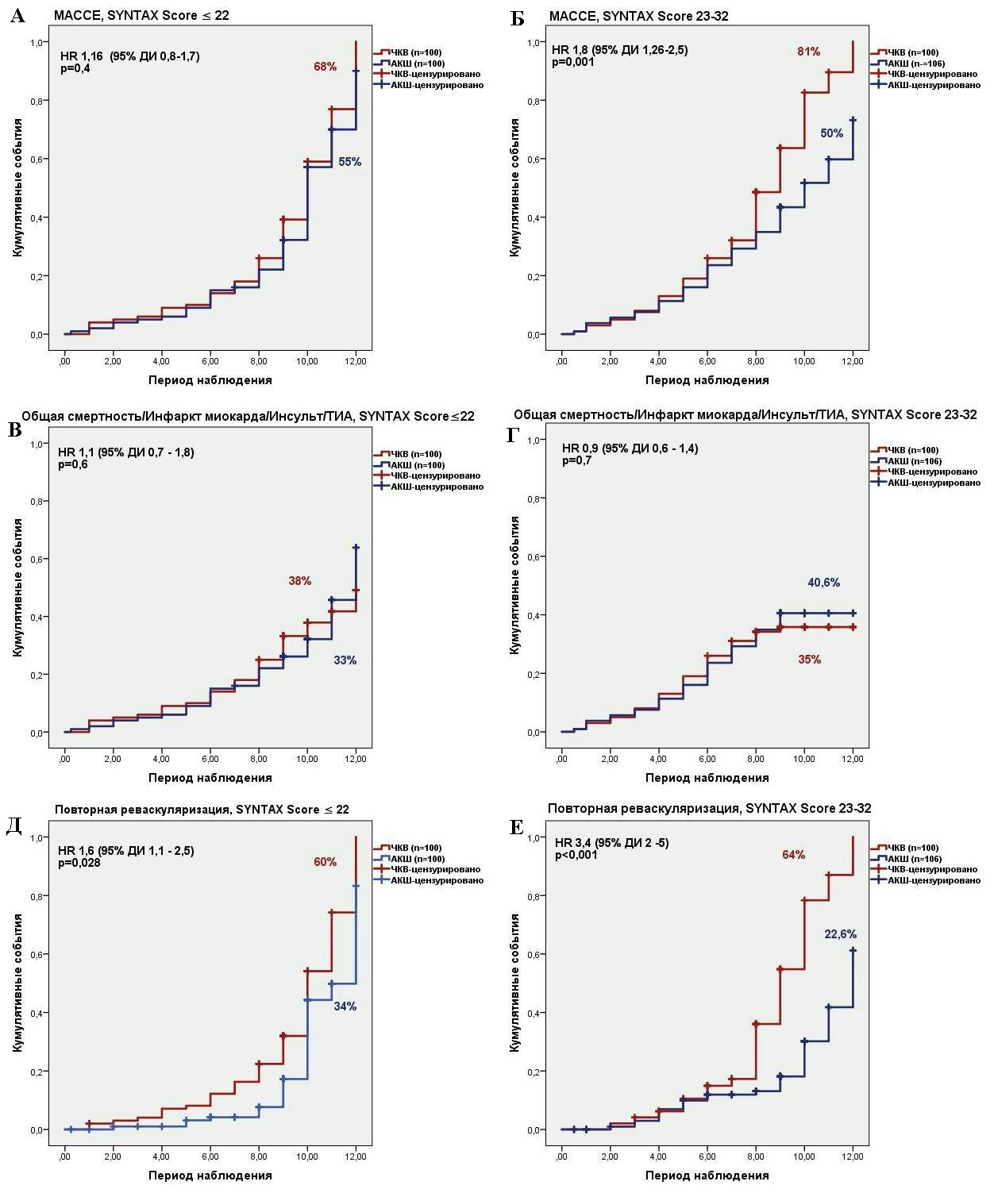

АКШ – аорто-коронарное шунтирование; ДИ – доверительный интервал; ИМ - инфаркт миокарда; ТИА - транзиторная ишемическая атака; ЧКВ - чрескожное коронарное вмешательство; HR - Hazard ratio; МАССЕ - major adverse cardiac and cerebrovascular events/основные неблагоприятные кардиальные и цереброваскулярные события

Рисунок 8 – Кривые выживаемости Kaplan-Meier для МАССЕ (А, Б), комбинации показателей общей смертности+ИМ+Инсульт/ТИА (В, Г), повторной реваскуляризации (Д, Е); для низкой (А, В, Д) и промежуточной (Б, Г, Е) категорий SYNTAX Score
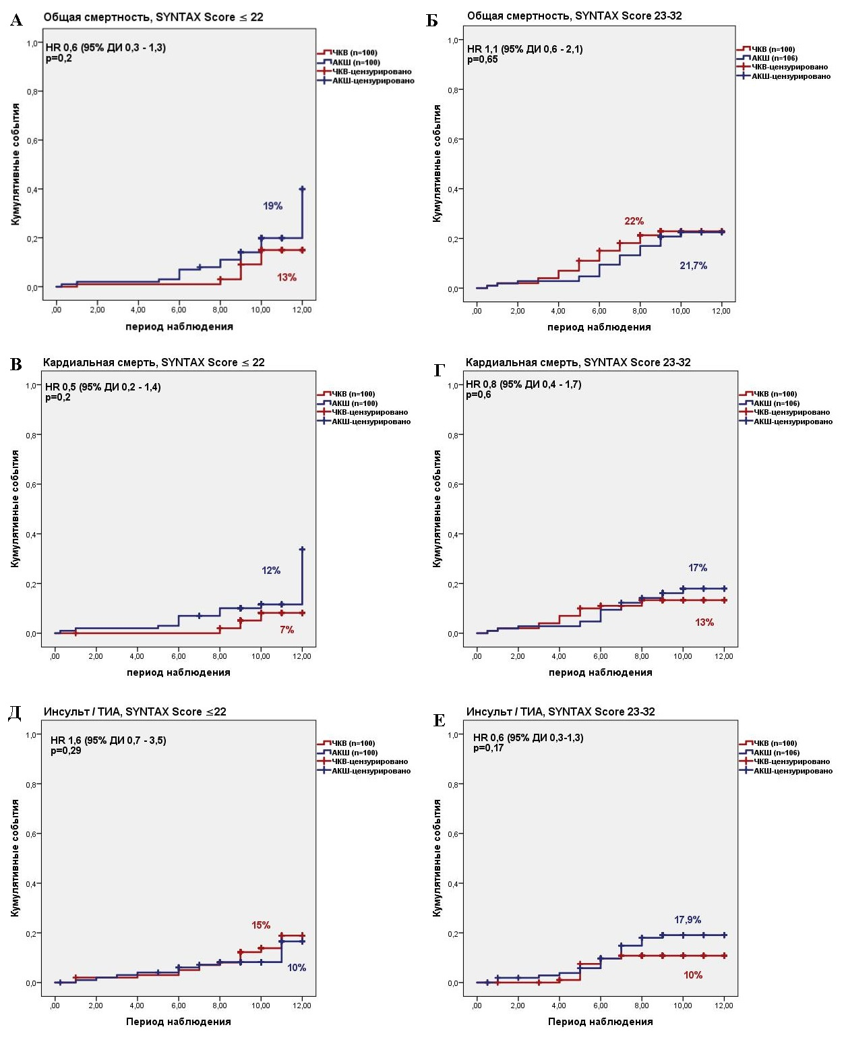

АКШ – аорто-коронарное шунтирование; ДИ – доверительный интервал; ИМ - инфаркт миокарда; ТИА - транзиторная ишемическая атака; ЧКВ - чрескожное коронарное вмешательство; HR - Hazard ratio

Рисунок 9 ‒ Кривые выживаемости Kaplan-Meier для общей смертности (А, Б), кардиальной смерти (В, Г), инсульта/ТИА (Д, Е); для низкой (А, В, Д) и промежуточной (Б, Г, Е) категорий SYNTAX Score

В общей группе стентированные пациенты имели достоверно более высокий риск развития ИМ по сравнению с оперированными больными (HR 1,75; 95% ДИ 1–3; р=0,04). Однако при анализе подгрупп ЧКВ и АКШ у пациентов с низкими значениями SS (≤ 22) различий в риске развития ИМ выявлено не было (14 и 11% соответственно; HR 1,6; 95% ДИ 0,7–3,5; р=0,29). В промежуточной категории SS(23–32) частота развития ИМ после ЧКВ количественно превышала таковую после АКШ, однако статистически была незначимой (22 и 10,4% соответственно; HR 1,9; 95% ДИ 0,9–3,9; р=0,09) (таблица 9). Дополнительный субанализ показал, что более высокая частота ИМ в группе ЧКВ по сравнению с АКШ была обусловлена достоверно большим числом инфарктов у пациентов с SS 23–32 и ИМТ ≥25 кг/м² (n=186, 90% группы среднего риска SS). В данной подгруппе частота ИМ составила 23,6% после ЧКВ и 10,8% после АКШ (HR 2,2; 95% ДИ 1,5–4,7; р=0,04) (рисунок 10).

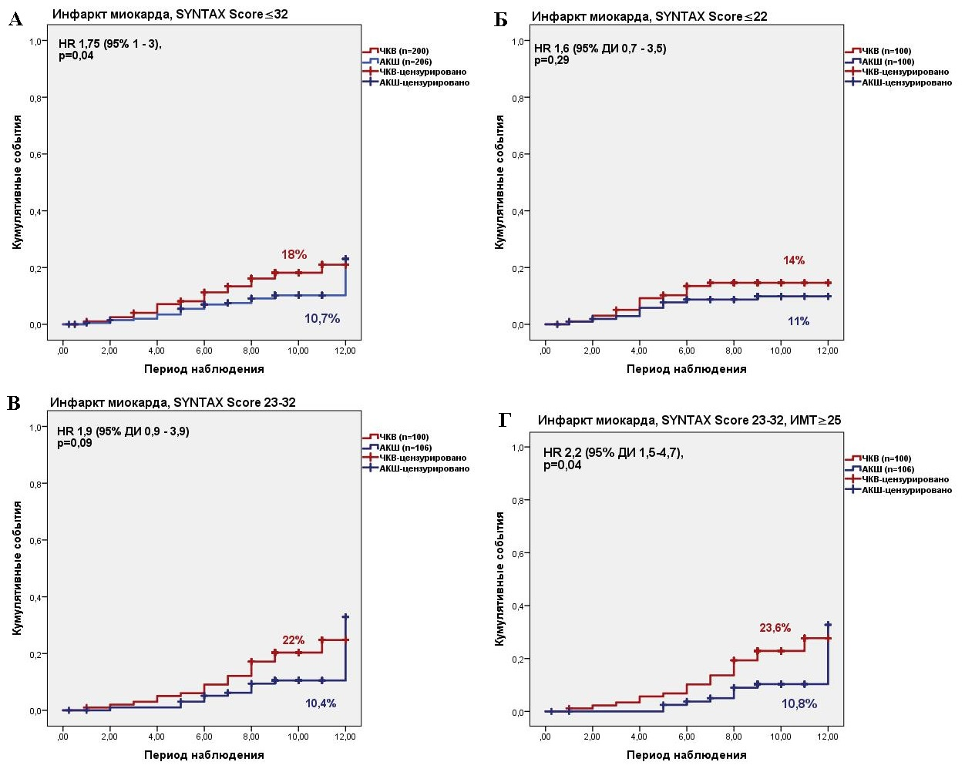

АКШ – аорто-коронарное шунтирование; ДИ – доверительный интервал; ИМТ - индекс массы тела; ЧКВ - чрескожное коронарное вмешательство; HR - Hazard ratio

Рисунок 10 – Кривые выживаемости Kaplan-Meier для групп ЧКВ и АКШ по риску развития инфаркта миокарда для общей когорты (А), низкой (Б) и промежуточной (В) категорий SYNTAX Score, а также для пациентов промежуточной категории SYNTAX Score (23-32) с избыточным весом и ожирением (Г)
Время свободы от симптомов стенокардии в общем было на 1 год дольше в группе АКШ, чем у стентированных больных (5 [6,8; 0,2-7] против 4 [5;1-6], р=0,048). При стратификации групп по SS для низкой категории SS - ангинозные жалобы возобновлялись в среднем через схожее количество лет после первичного вмешательства (4,5±3,3 лет после ЧКВ и 4,75±3,3 лет после АКШ, р=0,56); в группе среднего риска SS наблюдалась разница по наступлению возвратной стенокардии с утраченной статистической достоверностью: 5 (6,6; 0,38-7) против 3(4; 1-5) лет для подгрупп АКШ и ЧКВ соответственно, р=0,052.
Хотя различия не достигли статистической значимости, обращает на себя внимание более частая регистрация случаев ОНМК после АКШ по сравнению с ЧКВ (17,9 и 10% соответственно, HR 1,7; 95% ДИ 0,8-3,7; р=0,17) в группе промежуточного риска SS (таблица 9).
По анализу развития ХСН в общей когорте пациенты с ЧКВ имели меньший риск развития ХСН со снижением ФВЛЖ, чем оперированные больные (HR 0,66; 95% ДИ 0,45-0,96; р=0,03), соответственно медиана ФВЛЖ в динамике у стентированных пациентов была выше, чем у оперированных больных: 55 (9;50-59) и 51,95 (13;44,9-58), соответственно, р=0,015. При последующем субанализе снижение ФВЛЖ относительно исходных показателей - достоверно чаще встречалось в группе низкой категории SS после АКШ в сравнении с пациентами после ЧКВ (39,5% против 27,7%, HR 1,76; 95% ДИ 1,03-2,98; р=0,037)[25,p.218]. Дилатация всех камер сердца с недостаточностью клапанов также развилось чаще в группе низкого риска SS у оперированных пациентов в сравнении со стентированными больными (19,8% против 9,6%, HR 2,4; 95% ДИ 1,02 - 5,5; р=0,046). Значения указанных показателей ХСН в группе среднего риска SS не имели достоверной разницы (рисунок 11).
Динамика прогрессирования атеросклероза, оцененная по разнице баллов шкалы SS исходно и через 9±1,9 лет, была более выраженной в группе АКШ по сравнению с ЧКВ (медиана, Ме SS: 30,5 [14; 22–36] и 17 [15,7; 8,5–24,2] соответственно; р=0,1), хотя различие не достигло статистической значимости. Такая же тенденция со статистической достоверностью сохранялась и в рассмотрении групп в разрезе категорий SS: для низкой градации Me SS составила 26(13; 20,5-33,5) у оперированных больных и 14,5 (14; 8-22,3) - у стентированных пациентов, р<0,001; а для промежуточной категории - Ме SS в динамике составила 34,5 (14; 27,75-41,75) и 19,5 (16;10,5-26,88) в группах АКШ и ЧКВ соответственно, р<0,001. Таким образом, риск развития высокой степени поражения КР по SS (≥33) был выше для оперированных больных, чем для стентированных пациентов как в общей группе (HR 3,8; 95% ДИ 2 - 6,9; р < 0,0001), так и для низкой (HR 4,8; 95% ДИ 1,8 - 12,7; р=0,002) и промежуточной градации SS (HR 3,4; 95% ДИ 1,6 - 7,3; р=0,001) (таблица 9, рисунок 12)[25,p.219]. Стволовое поражение развилось у незначительного количества пациентов без достоверной разницы в группах (таблица 9).

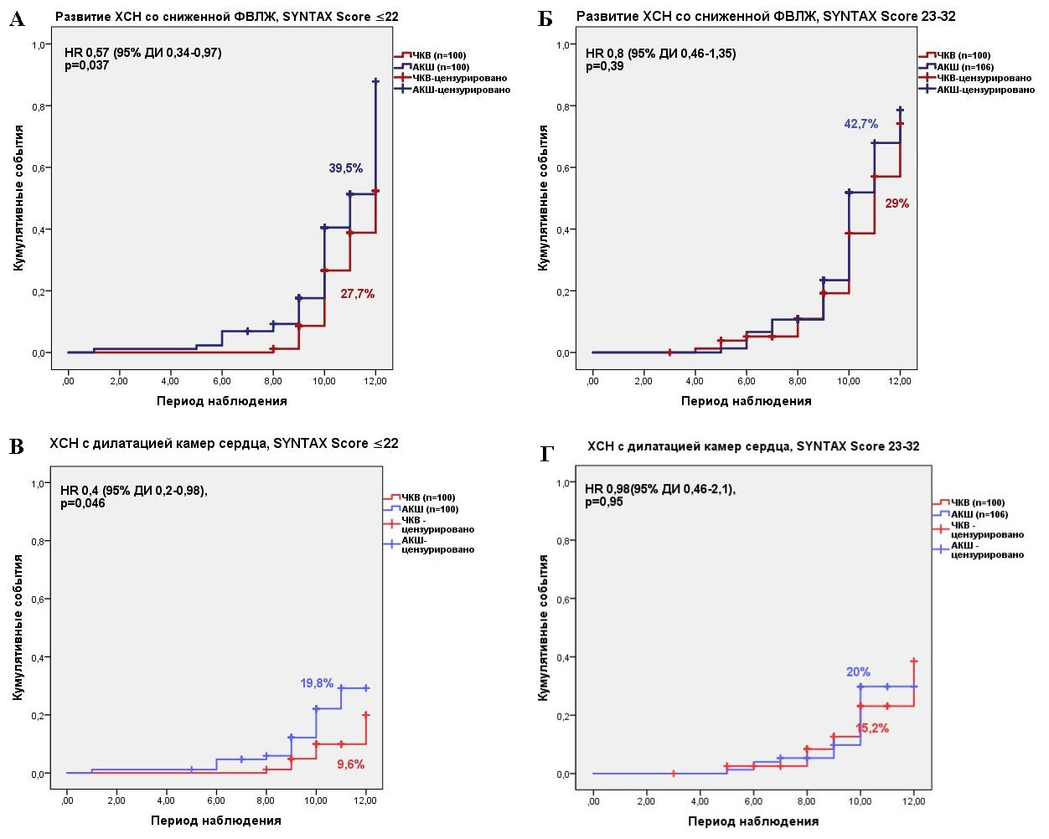

АКШ – аорто-коронарное шунтирование; ДИ – доверительный интервал; ХСН – хроническая сердечная недостаточность; ЧКВ - чрескожное коронарное вмешательство; HR - Hazard ratio

Рисунок 11 ‒ Кривые выживаемости Kaplan-Meier для групп ЧКВ и АКШ по риску развития ХСН со снижением ФВЛЖ (А, Б) и развитием дилатационного синдрома (В, Г) для низкой (А, В) и промежуточной (Б, Г)
категорий SYNTAX Score

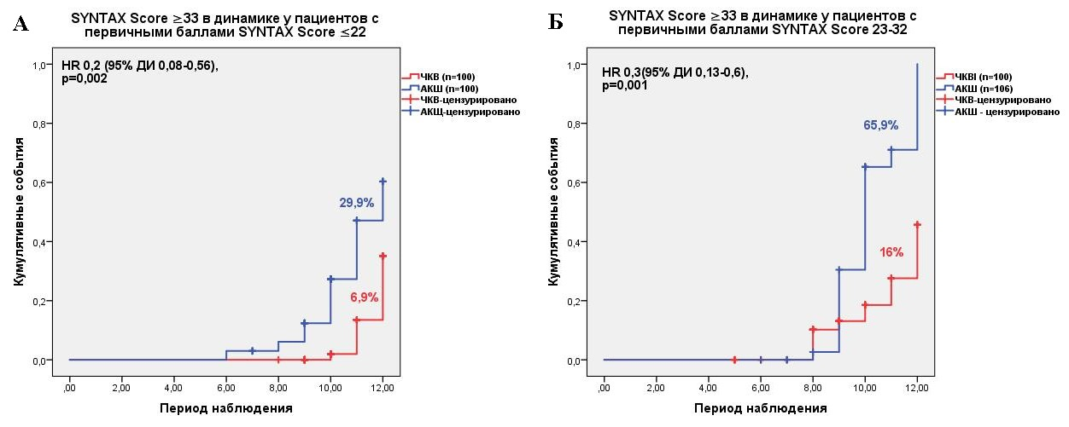

АКШ – аорто-коронарное шунтирование; ДИ – доверительный интервал; ЧКВ - чрескожное коронарное вмешательство; HR - Hazard ratio

Рисунок 12 ‒ Кривые выживаемости Kaplan-Meier для групп ЧКВ и АКШ по риску развития высокой степени атеросклеротического поражения коронарного русла по SYNTAX Score (≥ 33) для низкой (А) и промежуточной (Б) категорий SYNTAX Score

Таким образом:
1. Отдаленные результаты коронарного стентирования и коронарного шунтирования у пациентов с многососудистым поражением коронарных артерий и SYNTAX Score ≤ 32 в течении периода 9±1,9 лет не выявили достоверных различий в показателях общей смертности (р=0,6), кардиальной смерти (р=0,22) и частоты развития острого нарушения мозгового кровообращения(р=0,6).
2. Сравнительный анализ исследуемых групп за период наблюдения длительностью 9±1,9 лет выявил различия в исходах реваскуляризации:
- группа коронарного стентирования, в сравнении с группой АКШ, - характеризовалась более частой регистрацией повторной реваскуляризации (62% и 28% соответственно, HR 2,25; 95% ДИ 1,6 – 3; р<0,001) и инфаркта миокарда (18% и 10,7% сооветственно, HR 1,75; 95% ДИ 1 – 3; р=0,04);
- в группе коронарного шунтирования, в сравнении с группой ЧКВ, - чаще наблюдалось развитие тяжелой степени атеросклеротического поражения коронарных артерий по SYNTAX Score(≥ 33)(43,5 и 10,9% соответственно, HR 3,8; 95% ДИ 2 - 6,9; р<0,0001);
- у пациенов низкой категории SYNTAX Score (≤22) хроническая сердечная недостаточность достоверно чаще развивалась после АКШ, чем после ЧКВ (39,5% и 27,7 соответственно; HR 1,8; 95% ДИ 1,03-2,98; р= 0,037);
- у пациентов промежуточной градации SYNTAX Score (23-32) с избыточным весом и ожирением инфаркт миокарда достоверно чаще регистрировался после ЧКВ, чем после АКШ (23,6 и 10,8% соответственно; HR 2,2; 95% ДИ 1,5-4,7; р=0,04)
3.3 Анализ уровня гиподинамии, приверженности к терапии пациентов после реваскуляризации
Учитывая полученные результаты, а именно достоверное влияние ИКЧ≥4 баллов на основные МАССЕ (р<0,05) (Приложение Ж), была выделена элективная группа пациентов с высокой коморбидностью (ИКЧ ≥ 4, n=125). В этой группе оценивали уровень гиподинамии с помощью IPAQ-теста и приверженность к терапии по тесту Мориски-Грин.
Данные по тесту Мориски-Грин представлена в таблице 10. Средний бал теста, а также распределение по степени приверженности в группах были сопоставимы как в общих группах ЧКВ и АКШ, так и в разрезе сравнения градаций низкого и среднего риска SS. В общем, 36,8% (46 пациентов) были привержены к терапии; 22,4%(28 человек) – недостаточно привержены к терапии; и 40,8% (51 человек) – некомплаентны (таблица 10).

Таблица 10 ‒ Приверженность к терапии по тесту Мориски-Грин

Показатели | Вид первичного вмешательства |  |  |  |  |  | р value
Показатели | ЧКВ (n=59) |  |  | АКШ (n=66) |  |  | р value
Тест Мориски-Грин, баллы, M±SD | 2,7 (±1,4) |  |  | 2,5 (±1,5) |  |  | 0,5^{а}
Приверженные к терапии, n(%) | 23 (39) |  |  | 23 (34,8) |  |  | 0,6^{б}
Недостаточно приверженные к терапии, n (%) | 13(22) |  |  | 15 (22,7) |  |  | 0,6^{б}
Некомплаентные пациенты, n(%) | 23 (39) |  |  | 28 (42,4) |  |  | 0,6^{б}
 | Категории SYNTAX Score
Показатели | низкая (n=64) |  |  | средняя (n=61) |  |  | р value
Тест Мориски-Грин, баллы, M±SD | 2,56 (±1,5) |  |  | 2,6 (±1,4) |  |  | 0,8^{а}
Приверженные к терапии, n (%) | 23 (35,9) |  |  | 23 (37,7) |  |  | 0,9^{б}
Недостаточно приверженные к терапии, n (%) | 16 (25) |  |  | 12 (19,7) |  |  | 0,9^{б}
Некомплаентные пациенты,n (%) | 25 (39,1) |  |  | 26 (42,6) |  |  | 0,9^{б}
Показатели | Категории SYNTAX
Показатели | низкая (n=64) |  |  |  | средняя (n=61)
Показатели | ЧКВ (n=31) | АКШ (n=33) | р value |  | ЧКВ (n=28) | АКШ (n=33) | p value
Тест Мориски-Грина, баллы, M±SD | 2,7±1,5 | 2,5±1,5 | 0,5^{а} |  | 2,7±1,3 | 2,6±1,5 | 0,8^{а}
Приверженные к терапии, n (%) | 12 (38,7) | 11 (33,3) | 0,38^{б} |  | 11 (39,3) | 12 (36,4) | 0,84^{б}
Недостаточно приверженные к терапии, n (%) | 9 (29) | 7 (21,2) | 0,38^{б} |  | 4 (14,3) | 8 (24,2) | 0,84^{б}
Некомплаентные пациенты, n (%) | 10 (32,3) | 15 (45,5) | 0,38^{б} |  | 13 (46,4) | 13 (39,4) | 0,84^{б}
Примечания:
1. М±SD - среднее ± стандартное отклонение.
2. n (%) – абсолютное число (доля в процентах).
3. ^{а} – Критерий Стьюдента.
4. ^{б} - критерий Кендалла-Стюарта

Показатели по IPAQ-тесту (www.ipaq.kise) показаны в таблице 11. Группы ЧКВ и АКШ не отличались по доле пациентов с гиподинамией (<14 баллов по IPAQ-тесту): 35,6 и 33,3% соответственно, р=0,7. Средний балл IPAQ-теста также был сопоставим в группах (17,6±11,8 баллов для стентированных пациентов и 16,9±9,5 баллов для оперированных больных, р=0,7). При рассмотрении исследуемых в разрезе категорий SS группы низкой и средней градации достоверно не отличались, однако в абсолютных цифрах доля пациентов с гиподинамией среди больных низкой градации SS была больше, чем среди пациентов с промежуточной категорией SS. При сравнении подгрупп ЧКВ и АКШ внутри страт низкой и промежуточной категории SS по результатам IPAQ-теста – достоверных отличий не обнаружено (таблица 11).

Таблица 11 ‒ Уровень физической активности по IPAQ-тесту (www.ipaq.kise)

Показатели | Вид первичного вмешательства |  |  |  |  |  | P Value
Показатели | ЧКВ(n=59) |  |  | АКШ(n=66)
IPAQ, баллы, M±SD | 17,6 (±11,8) |  |  | 16,9 (±9,5) |  |  | 0,7^{а}
Гиподинамия, n (%) | 21 (35,6%) |  |  | 22(33,3%) |  |  | 0,7^{б}
Показатели | Категории SYNTAX Score
Показатели | низкая (n=64) |  |  | средняя (n=61) |  |  | -
IPAQ, баллы, M±SD | 15,6±8,8 |  |  | 18,9±12 |  |  | 0,08^{а}
Гиподинамия, n (%) | 25 (39,1%) |  |  | 16 (26,2%) |  |  | 0,16^{б}
Показатели | Категории SYNTAX Score
Показатели | низкая (n=64) |  |  |  | средняя (n=61)
Показатели | ЧКВ (n=31) | АКШ (n=33) | р value |  | ЧКВ (n=28) | АКШ (n=33) |  | p value
IPAQ, баллы, M±SD | 13,6 (±8,6) | 17,4 (±8,7) | 0,09^{а} |  | 16,7 (±13,5) | 16,3  (± 10,4) |  | 0,07^{а}
Гиподинамия, n (%) | 16 (51%) | 10 (30%) | 0,11^{б} |  | 5 (18%) | 11 (33%) |  | 0,3^{в}
Примечания:
1. М±SD - среднее ± стандартное отклонение.
2. n (%) – абсолютное число (доля в процентах).
3. ^{а} – Критерий Стьюдента.
4. ^{б} - χ2 Пирсона.
5. ^{в} - χ2 Пирсона с поправкой на непрерывность (поправка Йетса)

Таким образом, не было выявлено достоверных отличий по степени приверженности к терапии и уровню гиподинамии в группах ЧКВ и АКШ как, в общем, так и в разрезе категорий SYNTAX Score.

3.4 Факторы риска неблагоприятных сердечно-сосудистых событий у больных ИБС с многососудистым поражением коронарных артерий низкой и промежуточной градации SYNTAX score (≤ 32)
Для определения независимых предикторов неблагоприятных событий был применен однофакторный и многофакторный регрессионный анализ Кокса. В качестве предикторов были применены следующие ковариаты: пол; возраст; курение; ИМТ; градации веса (нормальный, избыточный вес, степени ожирения); окружность талии; индекс атерогенности (ИА); АГ; НУО (СД, инсулинпотребность, НГН, НТГ); перенесенные ранее ИМ и ОНМК; ПАЗ; ФП; ХОБЛ; индекс коморбидности Charlson (ИКЧ); исходная ФВЛЖ; тип реваскуляризации (ЧКВ/АКШ); тип и характер поражения КР (дву-, трехсосудистое поражение КР и повреждение непосредственных КА); первичные баллы Syntax. Для элективной группы с высокой коморбидностью (ИКЧ ≥ 4) помимо вышеуказанных ковариат в качестве предикторов в анализ были включены баллы IPAQ-теста и теста Мориски-Грин. Исходно с помощью однофакторного регрессионного анализа Кокса были определены показатели, достоверно влияющие на развитие неблагоприятного события, затем полученные предикторы были внесены в многофакторную модель регрессии, в результате были выявлены ведущие предикторы развития неблагоприятных событий. Анализ производился для каждой конечной точки в общей когорте и отдельно для групп ЧКВ и АКШ, категорий SYNTAX. Для оценки диагностической эффективности количественных предикторов и расчёта критических порогов неблагоприятного прогноза был применен ROC-анализ.
Факторы, ассоциированные с развитием неблагоприятных кардиоваскулярных событий для общей группы
Результаты однофакторного и многофакторного анализа для комбинации МАССЕ = Смерть от всех причин+ИМ+ОНМК представлены в таблице 12.

Таблица 12 ‒ Результаты однофакторного и многофакторного анализа для комбинации МАССЕ = Смерть от всех причин + ИМ + ОНМК

Факторы | Однофакторный анализ |  | Многофакторный анализ
Факторы | HR (95% ДИ) | p-value | HR (95% ДИ) | p-value
СД | 1,4 (1,01-1,9) | 0,045 | 0,98 (0,7 - 1,4) | 0,9
ИКЧ | 1,3 ( 1,2 - 1,4) | <0,0001 | 1,3 (1,2 - 1,4) | <0,0001
ОНМК | 1,9 (1,2 - 3,1) | 0,007 | 1,2 (0,76-2,04) | 0,39
ХОБЛ | 1,7 (1,1- 2,6) | 0,013 | 1,3 (0,8 - 1,99) | 0,2
Примечания:
1. ДИ – доверительный интервал.
2. ИКЧ – индекс коморбидности Charlson.
3. СД – сахарный диабет.
4. ОНМК – острое нарушение мозгового кровообращения.
5. ХОБЛ – хроническая обструктивная болезнь легких.
6. HR - Hazard Ratio

Таким образом, ИКЧ достоверно влиял на риск развития комбинации МАССЕ (Смерть от всех причин+ИМ+ОНМК) (HR 1,3; 95% ДИ 1,2 - 1,4; р<0,0001).
На вероятность повторной реваскуляризации достоверно влияли ХОБЛ и ЧКВ, в сравнении с АКШ (таблица 13).

Таблица 13 ‒ Результаты однофакторного и многофакторного анализа для повторной реваскуляризации

Факторы | Однофакторный анализ |  | Многофакторный анализ
Факторы | HR (95% ДИ) | p-value | HR (95% ДИ) | p-value
ИМТ, кг/м² | 1,04 (1,01 - 1,07) | 0,02 | 1,03 (0,99-1,06) | 0,08
ЧКВ | 2,3 (1,6 - 3,1) | <0,0001 | 2,2 (1,6-3,03) | <0,0001
ХОБЛ | 1,6 (1,1-2,4) | 0,017 | 1,6 (1,06 - 2,3) | 0,02
Примечания:
1. ДИ – доверительный интервал.
2. ИМТ– индекс массы тела.
3. ХОБЛ – хроническая обструктивная болезнь легких.
4. ЧКВ – чрескожное коронарное вмешательство.
5. HR - Hazard Ratio

Достоверными предикторами развития смерти от всех причин стали ИМТ, ИКЧ, перенесенное ранее ОНМК (таблица 14).

Таблица 14 ‒ Результаты однофакторного и многофакторного анализа для события смерти от всех причин

Факторы | Однофакторный анализ |  | Многофакторный анализ
Факторы | HR (95% ДИ) | p-value | HR (95% ДИ) | p-value
ИМТ | 1,06 (1,01 - 1,11) | 0,01 | 1,05(1,002-1,1) | 0,04
SS1 | 1,04 (1,002 - 1,07) | 0,036 | 1,03 (0,99-1,07) | 0,075
СД | 2,2 (1,4 - 3,4) | 0,001 | 1,35(0,8 - 2,2) | 0,23
ИКЧ | 1,34 (1,2 - 1,5) | <0,0001 | 1,25(1,12-1,4) | <0,0001
ОНМК | 3,1 (1,7 - 5,5) | <0,0001 | 2,3 (1,24 - 4,2) | 0,008
ПАЗ | 2 (1,2 - 3,3) | 0,006 | 1,4 (0,85-2,4) | 0,18
ФВЛЖ1 | 0,96 (0,9 - 6,9) | 0,017 | 0,98(0,95- 1,02) | 1,5
Примечания:
1. ДИ – доверительный интервал.
2. ИКЧ – индекс коморбидности Charlson.
3. ИМТ – индекс массы тела, кг/м^{2.}
4. ОНМК – острое нарушение мозгового кровообращения.
5. ПАЗ – периферическое атеросклеротическое заболевание.
6. СД – сахарный диабет.
7. ФВЛЖ1 – исходная фракция выброса левого желудочка.
8. HR - Hazard Ratio.
9. SS1 – исходные баллы SYNTAX Score

На развитие кардиальной смерти достоверно оказали влияние ИМТ и перенесенное ОНМК (таблица 15).

Таблица 15 ‒ Результаты однофакторного и многофакторного анализа для события кардиальной смерти

Факторы | Однофакторный анализ |  | Многофакторный анализ
Факторы | HR (95% ДИ) | p-value | HR (95% ДИ) | p-value
ИМТ | 1,1 (1,04 - 1,16) | 0,002 | 1,1 (1,02 - 1,15) | 0,011
СД | 2,3 (1,3-3,9) | 0,004 | 1,65 (0,9 – 3) | 0,11
ИКЧ | 1,2 (1,06 - 1,4) | 0,004 | 1,1 (0,9 - 1,2) | 0,42
ФП | 1,85 (1,01 - 3,4) | 0,046 | 1,4 (0,76 - 2,65) | 0,27
ОНМК | 3,8 (1,9-7,5) | <0,0001 | 2,9 (1,4 - 5,9) | 0,004
ФВЛЖ1 | 0,95 (0,9 - 8,99) | 0,014 | 0,97(0,9 - 1,01) | 0,17
Примечания:
1. ДИ – доверительный интервал.
2. ИКЧ – индекс коморбидности Charlson.
3. ИМТ – индекс массы тела, кг/м².
4. ОНМК – острое нарушение мозгового кровообращения.
5. СД – сахарный диабет.
6. ФВЛЖ1 – исходная фракция выброса левого желудочка.
7. ФП – фибрилляция предсердий; HR - Hazard Ratio

Факторами риска для развития ИМ в общей когорте пациентов были определены ЧКВ и ХОБЛ (таблица 16).

Таблица 16 ‒ Результаты однофакторного и многофакторного анализа для развития инфаркта миокарда

Факторы | Однофакторный анализ |  | Многофакторный анализ
Факторы | HR (95% ДИ) | p-value | HR (95% ДИ) | p-value
ЧКВ | 1,76 (1,02 - 3,02) | 0,04 | 1,9 (1,08-3,24) | 0,024
ИКЧ | 1,13(1,002 - 1,28) | 0,045 | 1,12 (0,98-1,27) | 0,09
ХОБЛ | 2,6 (1,4 - 4,7) | 0,002 | 2,24 (1,2-4,17) | 0,011
Примечания:
1. ДИ – доверительный интервал.
2. ИКЧ – индекс коморбидности Charlson.
3. ХОБЛ – хроническая обструктивная болезнь легких.
4. ЧКВ – чрескожное коронарное вмешательство.
5. HR - Hazard Ratio

Таблица 17 ‒ Результаты однофакторного и многофакторного анализа для развития ОНМК

Факторы | Однофакторный анализ |  | Многофакторный анализ
Факторы | HR (95% ДИ) | p-value | HR (95% ДИ) | p-value
ИА | 1,17(1,03-1,3) | 0,02 | 1,1 (0,99-1,2) | 0,08
ИКЧ | 1,4 (1,28-1,58) | <0,0001 | 1,4(1,2-1,55) | <0,0001
ОНМК | 2,25 (1,01-4,99) | 0,046 | 1,4 (0,6 -3,3) | 0,39
Примечания:
1. ДИ – доверительный интервал.
2. ИА – индекс атерогенности рассчитан по формуле.
3. ИКЧ – индекс коморбидности Charlson.
4. ОНМК – острое нарушение мозгового кровообращения.
5. HR - Hazard Ratio
В соответствии с таблицей 17, увеличение баллов ИКЧ достоверно влияло на развитие ОНМК в нашем исследовании.
Риск развития ХСН со снижением ФВЛЖ был связан с ИМТ, ИКЧ, перенесенным ранее ИМ (таблица 18).

Таблица 18 ‒ Результаты однофакторного и многофакторного анализа для развития ХСН со снижением ФВ ЛЖ

Факторы | Однофакторный анализ |  | Многофакторный анализ
Факторы | HR (95% ДИ) | p-value | HR (95% ДИ) | p-value
ИМТ | 1,06 (1,02-1,1) | 0,004 | 1,06 (1,013-1,1) | 0,01
ИКЧ | 1,2 (1,14-1,35) | <0,0001 | 1,17 (1,06 - 1,3) | 0,03
ИМ | 2,13(1,35-3,34) | 0,001 | 1,66 (1,03 - 2,67) | 0,036
ФП | 1,7 (1,14-2,5) | 0,009 | 1,39 (0,9 - 2,09) | 0,12
ХОБЛ | 1,74 (1,1-2,7) | 0,018 | 1,3 ( 0,8 - 2,1) | 0,28
ФВЛЖ1 | 0,97 (0,94-0,99) | 0,018 | 0,99 (0,96 - 1,02) | 0,66
Примечания:
1. ДИ – доверительный интервал.
2. ИКЧ – индекс коморбидности Charlson.
3. МТ – индекс массы тела, кг/м².
4. ИМ – инфаркт миокарда.
5. ФВЛЖ1 – исходная фракция выброса левого желудочка.
6. ФП – фибрилляция предсердий.
7. ХОБЛ – хроническая обструктивная болезнь легких.
8. HR - Hazard Ratio

Более низкий процент исходной ФВЛЖ и наличие ФП были связаны с риском развития ХСН с дилатацией камер сердца и дисфункцией клапанного аппарата (таблица 19).

Таблица 19 ‒ Результаты однофакторного и многофакторного анализа для развития ХСН с развитием дилатации камер сердца и дисфункцией клапанного аппарата

Факторы | Однофакторный анализ |  | Многофакторный анализ
Факторы | HR (95% ДИ) | p-value | HR (95% ДИ) | p-value
ИМТ | 1,07( 1,01-1,14) | 0,015 | 1,06 (0,99 - 1,12) | 0,07
ИКЧ | 1,26(1,1-1,43) | <0,0001 | 1,13 (0,98 - 1,3) | 0,08
ФП | 2,46(1,4-4,28) | 0,001 | 1,9 (1,06 - 3,36) | 0,03
ХОБЛ | 1,99(1,05-3,8) | 0,036 | 1,7(0,9-3,3) | 0,1
ФВЛЖ1 | 0,91(0,87-0,95) | <0,0001 | 0,93(0,89- 0,97) | 0,002
Примечания:
1. ДИ – доверительный интервал.
2. ИКЧ – индекс коморбидности Charlson.
3. ИМТ – индекс массы тела, кг/м².
4. ФВЛЖ1 – исходная фракция выброса левого желудочка.
5. ФП – фибрилляция предсердий.
6. ХОБЛ – хроническая обструктивная болезнь легких.
7. HR - Hazard Ratio

Индекс атерогенности, исходные баллы SS, АКШ – достоверно влияли на риск развития высокой степени поражения КР по SS(≥33) (таблица 20).

Таблица 20 ‒ Результаты одно- и многофакторного анализа факторов, ассоциированных с высокой степенью поражения коронарного русла по SYNTAX Score (≥33)

Факторы | Однофакторный анализ |  | Многофакторный анализ
Факторы | HR (95% ДИ) | p-value | HR (95% ДИ) | p-value
ИА | 1,17 (1,01-1,35) | 0,038 | 1,17 (1 - 1,4) | 0,04
SS1 | 1,09 (1,05-1,13) | <0,0001 | 1,1 (1,02 - 1,12) | 0,004
Трехсосудистое поражение КР | 2,2 (1,3 - 3,7) | 0,002 | 1,3 (0,7- 2,5) | 0,39
АКШ | 3,8 (2,1 - 6,9) | <0,0001 | 3,7 (2 - 6,9) | <0,0001
Примечания:
1. АКШ – аорто-коронарное шунтирование.
2. ДИ – доверительный интервал.
3. ИА - индекс атерогенности.
4. КР – коронарное русло.
5. HR - Hazard Ratio

В дальнейшем одно- и многофакторный регрессионный анализ Кокса проводился отдельно для групп ЧКВ, АКШ, низкой и промежуточной категорий SYNTAX Score, а также для подгрупп стентированных и оперированных больных низкого и среднего риска SYNTAX Score (Приложение Е).
Учитывая достоверно более высокий риск развития ИМ после ЧКВ по сравнению с АКШ у больных с SYNTAX Score 23–32 и ИМТ ≥ 25 (23,6 и 10,8% соответственно; HR 2,2; 95% ДИ 1,5-4,7; р=0,04); стентированным пациентам промежуточного риска SS(23-32) с ИМТ ≥ 25 также был проведен однофакторный и многофакторный регрессионный анализ Кокса для выявления предикторов развития ИМ. По результатам многофакторного анализа риск развития ИМ, для указанной группы пациентов, достоверно был связан с перенесенным ранее ИМ (HR 3,2; 95% ДИ 1,1 - 6,6; р=0,03).
Для оценки диагностической эффективности количественных предикторов и расчёта критических порогов неблагоприятного прогноза был применен ROC-анализ (Приложение Ж). Итоговые достоверные факторы риска представлены в таблице 21, 22.

Таблица 21 – Итоговые результаты однофакторного и многофакторного анализа по определению предикторов неблагоприятных исходов для общей группы, подгрупп низкой и промежуточной категории SYNTAX Score, и подгрупп ЧКВ и АКШ

События | Общая группа (n=406) | SS 1 (n=200) | SS 2  (n=206) | ЧКВ (n=200) | АКШ (n=206)
1 | 2 | 3 | 4 | 5 | 6
МАССЕ | ИКЧ | ИКЧ | ИКЧ, Курение | ИКЧ, ФП  Курение | ИКЧ
Продолжение таблицы 21

1 | 2 | 3 | 4 | 5 | 6
Повторная реваскуля ризация | ЧКВ, ХОБЛ | ЧКВ | ЧКВ, ПАЗ | - | СД, 3-ех-судистое по ражение КР
Смерть от всех причин | ИКЧ, ОНМК | ИКЧ | ИКЧ, ИМТ, Курение,  ОНМК | ИКЧ, ИМ, ОНМК | ИКЧ
Кардиальная смерть | ИМТ, ОНМК | СД | ИМТ, ОНМК | ИМТ, ОНМК | ОНМК, ПАЗ
ИМ | ЧКВ, ХОБЛ | - | ИА, ИМ | Курение | -
ОНМК | ИКЧ | ИКЧ* | ИКЧ | Курение, ИКЧ | ИКЧ
ХСН с ФВЛЖ↓ | ИКЧ, ИМ | ИКЧ | ИПФСД | ИКЧ | ИКЧ, ИМТ
ХСН+ Дилатационный синдром | ФП,  ФВЛЖ1** | ИКЧ, ФВ1, ХОБЛ | ФВЛЖ1**, ФП, Курение | ФВЛЖ1** | ИМТ
SS 3ст. | SS1, АКШ | АКШ | АКШ | ХОБЛ | SS1
* ‒ по результатам однофакторного анализа Кокса;
** ‒ обратная связь
Примечания:
1. АГ – артериальная гипертония.
2. АКШ – аорто-коронарное шунтирование.
3. ИА - индекс атерогенности.
4. ИКЧ – индекс коморбидности Charlson.
5. ИМТ – индекс массы тела, кг/м²;
6. ИМ – инфаркт миокарда.
7. ИПФ СД – инсулин-потребная форма сахарного диабета.
8. КР – коронарное русло.
9. ОНМК – острое нарушение мозгового кровообращения.
10. СД – сахарный диабет.
11. ФВЛЖ1 – исходная фракция выброса левого желудочка сердца.
12. ФП – фибрилляция предсердий.
13. ХОБЛ – хроническая обструктивная болезнь легких.
14. ЧКВ – чрескожное коронарное вмешательство.
15. IPAQ-тест – тест на гиподинамию – адаптировано из источника [123].
16. SS – SYNTAX Score.
17. SS1 – исходные баллы шкалы SYNTAX

Таблица 22 ‒ Итоговые результаты однофакторного и многофакторного анализа по определению предикторов неблагоприятных исходов для подгрупп ЧКВ и АКШ в низкой и промежуточной градации SYNTAX Score

События | SS 1 (n=200) |  | SS 2 (n=206)
События | ЧКВ (n=100) | АКШ (n=100) | ЧКВ (n=100) | АКШ (n=106)
1 | 2 | 3 | 4 | 5
МАССЕ | ИКЧ | ИКЧ* | ИКЧ, курение, ФП, ОНМК | ИКЧ
Повторная реваскуляризация | - | - | ПАЗ | -
Продолжение таблицы 22

1 | 2 | 3 | 4 | 5
Смерть от всех причин | СД, ОНМК | ПАЗ* | курение | ИКЧ, ИМТ, ОНМК
Кардиальная смерть | ИКЧ, ОНМК | - | ИМТ | ИМТ, ОНМК
ИМ | ФП* | ХОБЛ* | ИКЧ, ПАЗ | -
ОНМК | ИКЧ* | ИКЧ* | - | ИКЧ*
ХСН с ФВЛЖ↓ | - | ИКЧ, ХОБЛ | - | ИМТ
ХСН +дилатацион ный синдром | ФВЛЖ1** | ПАЗ* | Курение, ФВЛЖ1**, ФП | ИМТ
SS ≥33 в динамике | - | - | - | -
* - по результатам однофакторного анализа Кокса;
** - обратная связь;
Примечания:
1. АГ – артериальная гипертония.
2. АКШ – аорто-коронарное шунтирование.
3. Индекс атерогенности – рассчитан по формуле: (общий холестерин - липопротеины высокой плотности[ЛПВП])/ЛПВП.
4. ИКЧ – индекс коморбидности Charlson.
5. ИМТ – индекс массы тела, кг/м².
6. ИМ – инфаркт миокарда.
7. ИПФ СД – инсулин-потребная форма сахарного диабета.
8. КР – коронарное русло.
9. ОНМК – острое нарушение мозгового кровообращения.
10. СД – сахарный диабет.
11. ФВЛЖ1 – исходная фракция выброса левого желудочка сердца.
12. ФП – фибрилляция предсердий.
13. ХОБЛ – хроническая обструктивная болезнь легких.
14. ЧКВ – чрескожное коронарное вмешательство.
15. IPAQ-тест – тест на гиподинамию – адаптировано из источника [123].
16. SS – SYNTAX Score.
17. SS1 – исходные баллы шкалы SYNTAX

Таким образом:
- У пациентов c многососудистым поражением коронарных артерий и SYNTAX Score ≤ 32 риск повторной реваскуляризации достоверно был связан с ЧКВ (HR 2,2; 95% ДИ 1,6-3,03; р<0,0001):
  - У пациентов, перенесших ЧКВ с SYNTAX Score ≤ 32, и отдельно у стентированных пациентов низкой градации SYNTAX Score≤22 по результатам многофакторного анализа достоверных предикторов повторной реваскуляризации не было выявлено.
  - У пациентов, перенесших ЧКВ, промежуточной категории SYNTAX Score(23-32) риск повторной реваскуляризации ассоциировался с наличием периферического атеросклеротического заболевания (HR 2,2; 95% ДИ 1,03-4,8; р=0,04).
- У пациентов c многососудистым поражением коронарных артерий и SYNTAX Score ≤ 32 риск развития тяжелой степени атеросклеротического поражения по SYNTAX Score(≥ 33) был с связан АКШ (HR 3,7; 95% ДИ 2 - 6,9; р<0,0001):
  - Прогрессирование коронарного атеросклероза в группе АКШ характеризовалось развитием хронических окклюзий проксимальных сегментов шунтированных коронарных артерий. Достоверных факторов риска развития тяжелой степени поражения коронарного русла по SYNTAX Score (≥33) по результатам многофакторного анализа в группе оперированных пациентов не выявлено.
- Для пациентов c многососудистым поражением коронарных артерий и SYNTAX Score ≤ 32 риск развития инфаркта миокарда был связан с ЧКВ (HR 1,9; 95% ДИ 1,08-3,24; р=0,024) и ХОБЛ (HR 1,6; 95% ДИ 1,06 - 2,3; р=0,02):
  - Для пациентов с SYNTAX Score≤32, перенесших ЧКВ, риск развития инфаркта миокарда ассоциировался с курением (HR 2,02; 95% ДИ 1,02 – 3,9; р=0,04).
  - Для пациентов, перенесших ЧКВ низкой категории SYNTAX Score (≤22), риск развития инфаркта миокарда был связан с наличием фибрилляции предсердий (HR 2,9; 95% ДИ 1,03 - 8,6; р=0,044).
  - Для пациентов, перенесших ЧКВ промежуточной категории SYNTAX Score (23-32), риск развития инфаркта миокарда был связан с периферическим атеросклеротическим заболеванием (HR 3,1; 95% ДИ 1,1 - 5,5; р=0,03).
  - Для пациентов, перенесших ЧКВ промежуточной градации SYNTAX Score (23-32) и ИМТ ≥ 25, риск развития инфаркта миокарда достоверно был связан с перенесенным ранее инфарктом миокарда(HR 3,2; 95% ДИ 1,1 - 6,6; р=0,03).
- У пациентов низкой категорией SYNTAX Score (≤22) риск развития хронической сердечной недостаточности достоверно был выше у оперированных больных по сравнению с пациентами, перенесшими ЧКВ, (39,5% и 27,7 соответственно; HR 1,8; 95% ДИ 1,03-2,98; р= 0,037):
  - У оперированных больных низкой категории SYNTAX Score (≤22) риск развития хронической сердечной недостаточности был связан с наличием ХОБЛ (HR 2,2; 95% ДИ 1,05 - 4,6; р=0,036).
- Индекс коморбидности Charson свыше 4 баллов ассоциировался с риском развития комбинации МАССЕ и отдельными неблагоприятными событиями (общая смертность, кардиальная смерть, ИМ, ОНМК, ХСН) как для общей группы больных, так и для исследуемых подгрупп [27,с.50]
- Не наблюдалось различий по уровню гиподинамии и приверженности к терапии между исследуемыми группами, а также не было выявлено достоверного влияния этих факторов на исходы реваскуляризации.

  - Разработка модели прогнозирования неблагоприятных сердечно-сосудистых событий и алгоритма выбора оптимальной стратегии реваскуляризации для больных ИБС с многососудистым поражением коронарных артерий низкой и промежуточной градации SYNTAX Score (≤ 32), применение (клинические примеры)

    - Создание модели прогнозирования неблагоприятных событий
На основании полученных в результате многофакторного анализа Кокса ведущих факторов риска с помощью бинарной логистической регрессии были разработаны математические модели прогнозирования для каждой конечной точки.
Прогностическая модель риска развития МАССЕ (смерть от всех причин+ИМ+ОНМК) у больных с многососудистым поражением коронарного русла и SYNTAX Score ≤ 32 в течении 9±1,9 лет.
Для определения вероятности наступления МАССЕ с помощью бинарной логистической регрессии была разработана следующая математическая модель - формула (3):
р=1/1+е-(0,549*ИКЧ + 0,624*К +ФП*0,47-3,54), (3)
где р – вероятность наступления события;
е – основание натурального логарифма, приблизительно равное 2,7;
ИКЧ – Индекс коморбидности Charlson;
К – Курение;
ФП – фибрилляция предсердий.
Разработанная прогностическая модель была статистически значимой (p<0,0001). Общая процентная доля верных прогнозов составила 72,9%
При значении р более 0,5 предполагается наступление события. Таким образом умножив полученное значение р на 100, мы получим % вероятности развития неблагоприятного события, соответственно при р менее 0,5 риск развития случая будет менее 50%, т.е. событие вероятнее не произойдет.
Для определения вероятности повторной реваскуляризации составлено следующее уравнение (формула 4):
р=1/1+е-(0,889*ХОБЛ + 1,452*ЧКВ -1,06), (4)
где р – вероятность наступления события;
е – основание натурального логарифма, приблизительно равное 2,7;
ХОБЛ – Хроническая обструктивная болезнь легких;
ЧКВ – Чрескожное коронарное вмешательство.
Разработанная прогностическая модель была статистически значимой (p<0,0001). Общая процентная доля верных прогнозов составила 70,7%
Для определения вероятности развития смерти от всех причин разработана математическая модель (формула 5):
р=1/1+е-(0,585*К +0,067*ИМТ +1,017*ОНМК+ 0,366*ИКЧ-5,684) (5)
где р – вероятность наступления события;
е – основание натурального логарифма, приблизительно равное 2,7;
К – курение;
ИМТ – индекс массы тела;
ОНМК – острое нарушение мозгового кровообращения (перенесенное);
ИКЧ – Индекс коморбидности Charlson.
Разработанная прогностическая модель была статистически значимой (p<0,0001). Общая процентная доля верных прогнозов составила 82,8%
Вероятность развития кардиальной смерти рассчитывалась по формуле (6):

р=1/1+е⁻⁽ 0,77*СД + 0,088*ИМТ +1,7*ОНМК-5,171) (6)
где р – вероятность наступления события;
е – основание натурального логарифма, приблизительно равное 2,7;
СД – сахарный диабет;
ИМТ – индекс массы тела;
ОНМК – острое нарушение мозгового кровообращения (перенесенное).
Разработанная прогностическая модель была статистически значимой (p<0,0001). Общая процентная доля верных прогнозов составила 88,2%.
Для прогнозирования риска возникновения инфаркта миокарда была выведена формула (7):

р=1/1+е-( 0,642*ЧКВ+0,106*ИКЧ+0,421*ИМ+0,501*ПАЗ+0,452*К-3,259) (7)

где р – вероятность наступления события;
е – основание натурального логарифма, приблизительно равное 2,7;
ЧКВ – Чрескожное коронарное вмешательство;
ИКЧ - Индекс коморбидности Charlson;
ИМ – инфаркт миокарда(перенесенный ранее);
ПАЗ – периферическое атеросклеротическое заболевание;
К - курение.
Разработанная прогностическая модель была статистически значимой (p<0,0001). Общая процентная доля верных прогнозов составила 86,2%.
Расчет вероятности развития ОНМК проводился по следующей математической модели (формула) (8):

р=1/1+е-( 0,442*ИКЧ + 0,291*К - 4,389) (8)

где р – вероятность наступления события;
е – основание натурального логарифма, приблизительно равное 2,7;
ИКЧ - Индекс коморбидности Charlson;
К – курение.
Разработанная прогностическая модель была статистически значимой (p<0,0001). Общая процентная доля верных прогнозов составила 86,7%
Вероятность развития ХСН со снижением ФВЛЖ рассчитывалась по уравнению (формула 9):

р=1/1+е-(0,717*АКШ+ 0,077*ИМТ+ 1,149*ИМ+0,806*ХОБЛ-4,211) (9)

где: р – вероятность наступления события;
е – основание натурального логарифма, приблизительно равное 2,7;
ХОБЛ – Хроническая обструктивная болезнь легких;
ИМ – инфаркт миокарда в анамнезе;
ИМТ – индекс массы тела;
АКШ - аорто-коронарное шунтирование.
Разработанная прогностическая модель была статистически значимой (p<0,0001). Общая процентная доля верных прогнозов составила 70,4%.
Прогнозирование риска развития ХСН с формированием дилатационного синдрома осуществлялось по формуле (10):

р=1/1+е-(-0,09*ФВ1 + 0,961*ФП+0,174*ИКЧ+1,967) (10)

где: р – вероятность наступления события;
е – основание натурального логарифма, приблизительно равное 2,7;
ФВ1 - исходная фракция выброса левого желудочка;
ФП – фибрилляция предсердий;
ИКЧ – индекс коморбидности Charlson.
Разработанная прогностическая модель была статистически значимой (p<0,0001). Общая процентная доля верных прогнозов составила 83,3%.
Для определения вероятности развития высокой степени поражения коронарного русла по SS(≥33) была разработана следующая математическая модель (формула 11):

р=1/1+е⁻⁽ ^{1,282*АКШ +0,032*SS} ^{- 3,234)} (11)

где р – вероятность наступления события;
е – основание натурального логарифма, приблизительно равное 2,7;
АКШ-аорто-коронарное шунтирование;
SS – баллы SYNTAX Score.
Разработанная прогностическая модель была статистически значимой (p<0,0001). Общая процентная доля верных прогнозов составила 85,2%.
Для оценки качества полученных прогностических моделей использовался ROC-анализ с включением предсказанных значений вероятностей развития вышеуказанных конечных точек для соответствующих неблагоприятных событий: МАССЕ, повторная реваскуляризация, смерть от всех причин, кардиальная смерть, ИМ, ОНМК, ХСН со сниженной ФВЛЖ, ХСН с развитием дилатационного синдрома, высокая степень поражения коронарного русла по SS (≥33) Качество полученных моделей соответствует хорошему уровню прогностической способности (площадь под кривой АUC ≥ 0,7; р<0,0001) (рисунки 13, 14, 15).
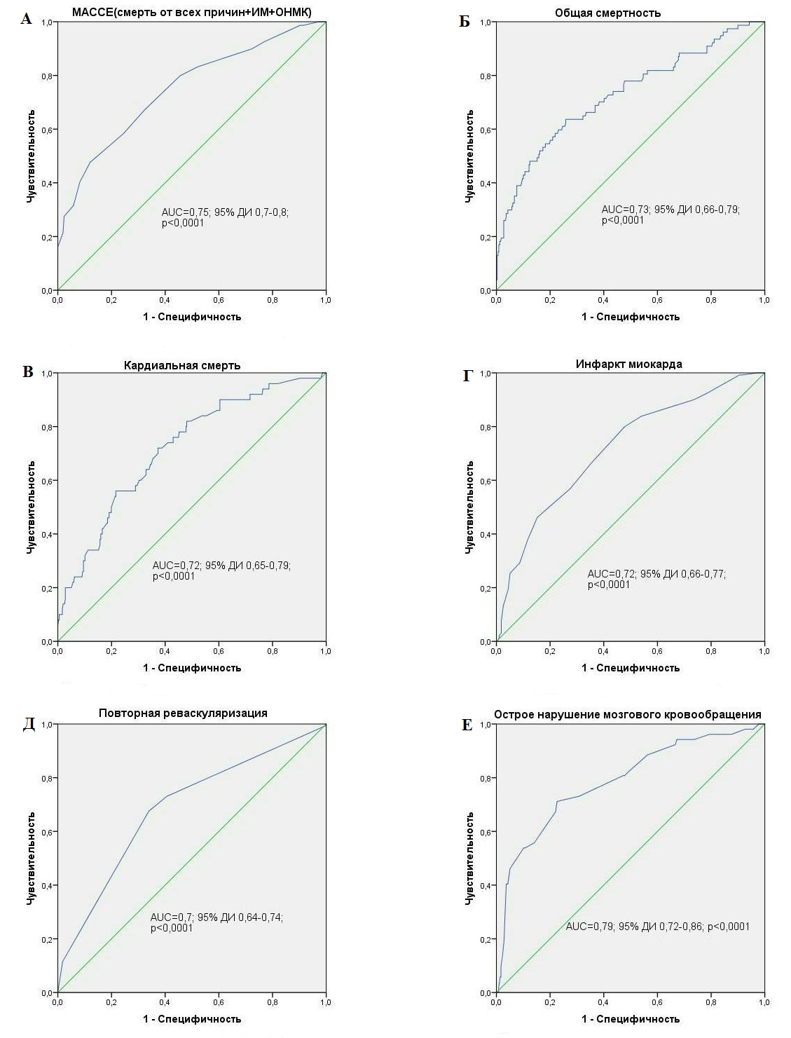

ДИ – доверительный интервал; МАССЕ - major adverse cardiac and cerebrovascular events/основные неблагоприятные кардиальные и цереброваскулярные события; AUC - area under ROC curve площадь под ROC-кривой; А - МАССЕ (смерть от всех причин+ИМ+ОНМК); Б – смерть от всех причин, В – кардиальная смерть, Г – инфаркт миокарда, Д – повторная реваскуляризация, Е – острое нарушение мозгового кровообращения

Рисунок 13 – ROC – кривые прогнозируемых с помощью разработанного калькулятора вероятностей для соответствующих неблагоприятных событий
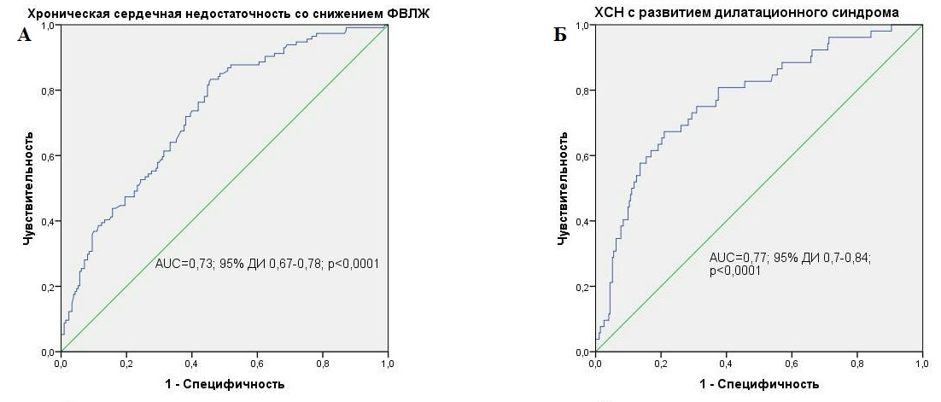

ДИ – доверительный интервал; ФВЛЖ – фракция выброса левого желудочка; ХСН – хроническая сердечная недостаточность; AUC - area under ROC curve площадь под ROC-кривой

Рисунок 14 ‒ ROC-кривые прогнозируемых с помощью разработанного калькулятора вероятностей логистических регрессионных моделей для развития хронической сердечной недостаточности со снижением ФВЛЖ (А) и развитием дилатационного синдрома (Б)

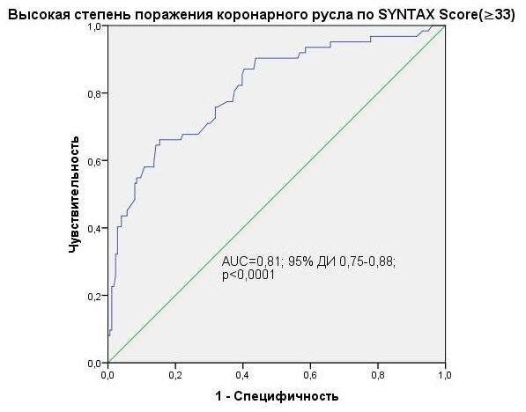

ДИ – доверительный интервал; AUC - area under ROC curve площадь под ROC-кривой

Рисунок 15 ‒ ROC-кривые прогнозируемой с помощью разработанного калькулятора вероятности развития высокой степени поражения коронарного русла по SYNTAX Score (≥ 33)

Для удобства использования разработанных прогностических моделей с помощью программы EXCEL был создан общий калькулятор расчёта вероятности развития всех неблагоприятных событий. Данный калькулятор был преобразован в мобильное приложение (https://adverse-event-calcul-rziu.glide.page/dl/d0a5f4) (рисунки 16, 17).

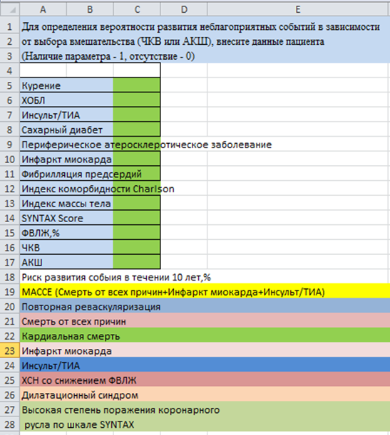

Рисунок 16 – Общий калькулятор расчёта вероятностей развития
неблагоприятных событий в программе EXCEL

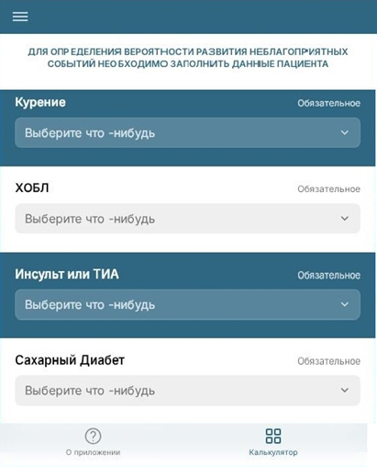

Рисунок 17 – Экран приложения для смартфона по прогнозированию неблагоприятных событий

Было получено авторское свидетельство №52869 от 23.12.2024 г. (Приложение А).

3.5.2 Принцип работы и порядок использования прогностического калькулятора
1. Пользователем вводятся значения клинических параметров пациента, являющихся предикторами неблагоприятных событий: курение, ХОБЛ, инсульт/ТИА, сахарный диабет, периферическое атеросклеротическое заболевание, инфаркт миокарда, фибрилляция предсердий(постоянная или длительно персистирующая формы), индекс коморбидности Сharlson, индекс массы тела, ФВЛЖ, баллы SYNTAX Score.
2. Пользователь может поочерёдно выбирать метод реваскуляризации - ЧКВ или АКШ.
3. Выбор клинических параметров и метода реваскуляризации в мобильном приложении осуществляется путём отметки «да»/«нет», тогда как в Excel-калькуляторе соответствующие значения вводятся в формате «1» или «0». Показатели, требующие количественной оценки, такие как индекс коморбидности Charlson и ФВЛЖ, указываются посредством ввода числовых значений.
4. Калькулятор автоматически подставляет данные в соответствующие формулы и выводит процент вероятности наступления каждого неблагоприятного события для каждого метода реваскуляризации: МАССЕ, повторной реваскуляризации, смерти от всех причин, кардиальной смерти, инфаркта миокарда, ОНМК, ХСН со снижением ФВЛЖ, ХСН с развитием дилатационного синдрома и высокой степени поражения коронарного русла по SYNTAX Score ≥33.
5. Сопоставление полученных значений позволяет оценить различия в рисках развития неблагоприятных событий после ЧКВ или АКШ.
Таким образом, применение калькулятора позволяет преобразовать сложные математические расчёты в практически доступный инструмент поддержки принятия клинических решений, обеспечивая индивидуальный подход и повышая обоснованность выбора стратегии реваскуляризации.

3.5.3 Разработка схемы-алгоритма выбора оптимального метода реваскуляризации
На основании анализа выявленных предикторов неблагоприятных событий и разработанной прогностической модели были определены основные показания по выбору оптимального метода реваскуляризации для пациентов с многососудистым поражением коронарных артерий низкой и промежуточной категорий SYNTAX Score (≤ 32), для которых как ЧКВ, так и АКШ могут быть приемлемыми стратегиями. Для упрощения понимания и применения, полученные показания представлены в виде схемы-алгоритма, способствующего поддержке принятия клинических решений (рисунок 18). Было получено авторское свидетельство №52868 от 23.12.2024 г. (Приложение А).

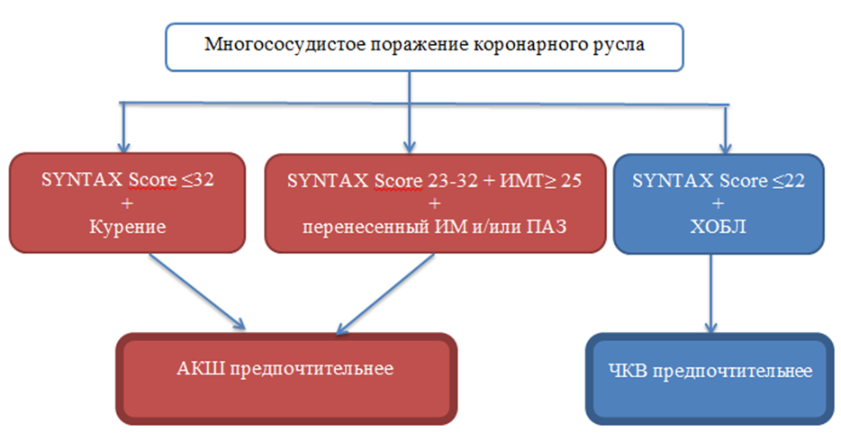

АКШ – аорто-коронарное шунтирование; ИМ – инфаркт миокарда; ИМТ – индекс массы тела; ПАЗ – периферическое атеросклеротическое заболевание; ХСН – хроническая сердечная недостаточность; ЧКВ – чрескожное коронарное вмешательство

Рисунок 18 – Схема-алгоритм по выбору оптимальной стратегии реваскуляризации для пациентов с многососудистым поражением коронарных артерий и SYNTAX Score ≤ 32

Примечание:
- Проведение ЧКВ предпочтительнее, чем АКШ, по меньшему риску развития ХСН
- Проведение АКШ предпочтительнее, чем ЧКВ, по меньшему риску развития ИМ

Таким образом, определены следующие показания:
- Проведение АКШ предпочтительнее, чем ЧКВ, по меньшему риску развития инфаркта миокарда:
- курящим пациентам с многососудистым поражением коронарного русла и SYNTAX Score ≤ 32;
- пациентам с многососудистым поражением коронарных артерий промежуточной градации SYNTAX Score (23-32) с ИМТ≥ 25, которые ранее перенесли инфаркт миокарда, и/или имеют периферическое атеросклеротического заболевание
- Пациентам с многососудистым поражением коронарного русла низкой категории SYNTAX Score(≤ 22) и ХОБЛ - применение ЧКВ предпочтительнее, чем АКШ, по меньшему риску развития хронической сердечной недостаточности.

3.5.3 Клинические примеры применения
Для демонстрации применения разработанной модели прогноза неблагоприятных исходов в зависимости от применения типа реваскуляризации – представлены клинические случаи.
Клинический случай 1: Мужчина С., 64 лет, № истории болезни 5592, который 17.10.2023 г. в экстренном порядке был госпитализирован в кардиологический центр с диагнозом: ИБС, Острый коронарный синдром без подъема сегмента ST промежуточного риска. СН I Killip. Артериальная гипертензия 2 степени, риск 4. Сахарный диабет 2 тип, средней степени тяжести, субкомпенсация.
Жалобы при поступлении: на боли за грудиной давящего характера, без иррадиации, длительностью более 20 мин, сопровождающиеся чувством нехватки воздуха, одышкой, слабостью, потливостью, купированные нитратами.
В анамнезе: ИБС ранее отрицает. Состоит на Д учете с АГ, СД 2 тип. Курит в течении 20 лет.
Ангинозные боли возникали при незначительной физической нагрузке в течении предшествующей недели. Накануне обратился в поликлинику по месту жительства, направлен на консультацию кардиолога. 17.10.2023г. в связи с нарастанием интенсивности и продолжительности боли, изменений ЭКГ, кардиологом на амбулаторном приеме был выставлен диагноз ОКС без подъёма сегмента ST, вызвана бригада скорой медицинской помощи. На догоспитальном этапе оказана помощь по алгоритму ОКСбпST: ацетилсалициловая кислота 250 мг, кворекс 300 мг, изокет-спрей 2 дозы под язык. Пациент в экстренном порядке госпитализирован в стационар.
При поступлении состояние средней степени тяжести. Сознание ясное. Индекс массы тела ‒ 25,08 кг/м², избыточный вес. Кожные покровы и видимые слизистые ‒ обычной окраски, чистые. Периферические отеки отсутствуют. Дыхание свободное, везикулярное по всей поверхности легких, хрипы не выявлены. Частота дыхательных движений ‒ 17 в минуту. SpO2 98%. Тоны сердца приглушены, ритм правильный, шумы не выслушиваются. Частота сердечных сокращений (ЧСС) 67 уд/мин. АД справа 150/90 мм рт.ст., слева 150/90 мм рт.ст. Язык суховат, обложен светлым налетом. Живот мягкий, безболезненный. Печень по краю реберной дуги. Физиологические отправления не нарушены.
По данным лабораторных исследований: Общий анализ крови: лейкоциты в крови - 10.5х 10⁹/л; эритроциты (RBC) в крови - 4.42 х 10¹²/л ; гемоглобин (HGB) в крови - 121 г/л ; гемaтокрит (HCT) в крови - 38 %; тромбоциты (PLT) в крови – 196 х 10⁹/л ; Подсчет лейкоформулы: сегментоядерные нейтрофилы в крови - 75 %; эозинофилы в крови - 2 % ; моноциты в крови - 8 % ; лимфоциты в крови - 15 %; СОЭ - 22 мм/ч.
Общий анализ мочи (ОАМ): цвет - соломенно - желтый; прозрачная ; относительная плотность (удельный вес) мочи - 1010; лейкоциты в моче - 1 лейкоцитов в 1 мкл ; рН мочи - 5; белок в моче - 0 г/л ; Эпителиальные клетки в моче - 1 в мл ;глюкоза ++.
Коагулограмма: Пртотромбиновое время (ПВ) - 13.8 сек; Пртотромбиновый индекс (ПТИ) - 100%; международное нормализованное отношение (МНО) - 1; Активное частичное тромбопластиновое время (АЧТВ) - 26.5 сек; Фибриноген) - 3.6 г/л.
Биохимический анализ кровти: Креатинин - 84 мкмоль/л; АЛаТ - 23.6 МЕ/л; АСаТ - 16.6 МЕ/л; Глюкоза - 9.96 ммоль/л; клубочковая фильтрация (КлФ) - 82 мл/мин; общий холестерин - 3.14 ммоль/л; Триглицериды - 0.74 ммоль/л; липопротеины низкой плотности - 1.69 ммол/л; липопротеины высокой плотности - 0.95 ммоль/л.
Тропонин – тест дважды - 0.1 нг/мл.
По данным ЭКГ при поступлении: ритм синусовый с ЧСС 67 уд в мин. Нормальное положение электрической оси сердца. Ишемические изменения по передне-перегородочной, боковой стенке и верхушке левого желудочка (отрицательный зубец Т в I, aVL, V3-V6, двуфазный Т в V3) (рисунок 19).

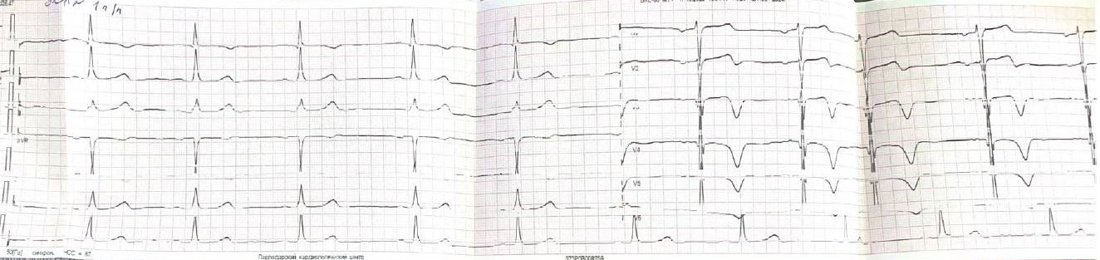

Рисунок 19 – Данные электрокардиографии пациента С.

Эхокардиография: Уплотнение стенок аорты. Уплотнение створок аортального клапана. Митральная регургитация 1-2ст. Трикуспидальная регургитация 2 ст., легочная регургитация 2ст. Камеры сердца не расширены. Умеренная гипертрофия стенок левого желудочка. Показатель глобальной систолической функции левого желудочка в пределах нижних границ нормальных значений. ФВ-53%.ТАPSE-2,0.VTI -23,1. Признаков легочной гипертензии не выявлено
Эхокардиография в динамике: ФВЛЖ 55%. Состояние после АКШ 2023 г. Атеросклероз аорты. Камеры сердца не расширены. Уплотнение стенок аорты, створок аортального, митрального клапанов. Глобальная систолическая функция ЛЖ удовлетворительная. Диастолическая дисфункция ЛЖ по 1 типу. Митральная регургитация 1 ст. Гипертрофия миокарда ЛЖ.
По данным коронароангиографии (КАГ): Тип кровообращения: правый; Left main: с неровным контуром, проходим; LAD: с неровным контуром, в среднем сегменте стеноз 90%; CF-: с неровным контуром, проходим; RCA, в среднем сегменте стеноз 90% (рисунок 20).

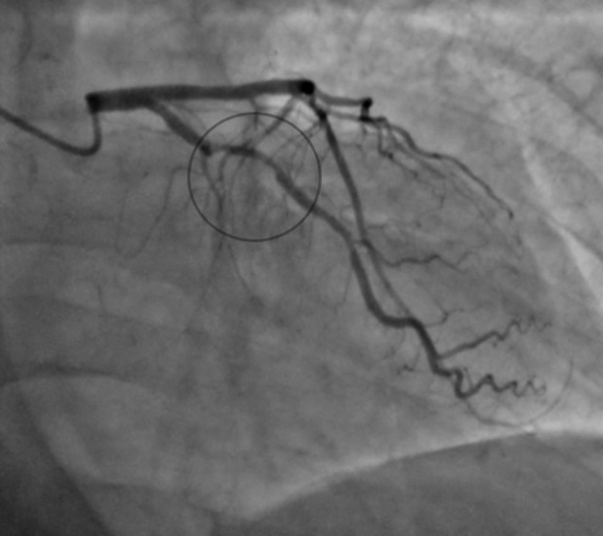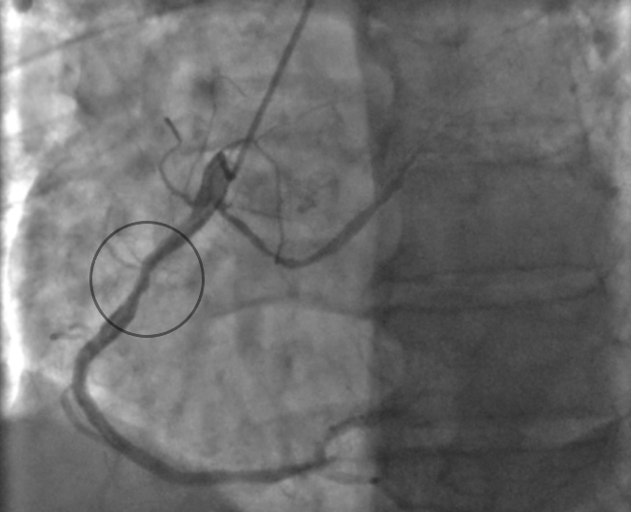
а б

а - стеноз среднего сегмента LAD 90%; б – стеноз среднего сегмента RCA 90%

Рисунок 20 – Данные коронароангиографии пациента С.

Примечания:
1. LAD – left anterior descending – левая передняя нисходящая ветвь левой коронарной артерии.
2. RCA – right coronary artery – правая коронарная артерия

По шкале хирургического риска EuroSCOREII (https://www.euroscore.org/index.php?id=17&lang=en): риск госпитальной смертности низкий – 3,2%.
STS Score (шкала хирургического риска общества торакальных хирургов The Society of Thoracic Surgeons) (https://acsdriskcalc.research.sts.org).
Procedure Type: Isolated CABG.
Operative Mortality (Операционная смертность) 1.39%.
Morbidity & Mortality (заболеваемость и смертность) 6.49%.
Stroke (Инсульт) 0.761%.
Renal Failure (Почечная недостаточность) 1.29%.
Reoperation (Повторная операция) 3.39%.
Prolonged Ventilation (Длительная вентиляция) 3.22%.
Deep Sternal Wound Infection (Глубокая инфекция грудины) 0.134%.
Long Hospital Stay (Длительное пребывание в больнице) (>14 days) 2.7%.
Short Hospital Stay (Кратковременное пребывание в больнице) (<6 days 56.7%).
По шкале SYNTAX у пациента 17,5 баллов, что соответствует низкой категории (≤22 ) тяжести поражения коронарного русла.
По данным SYNTAX Score 2020: риск 10-летней смертности при выборе АКШ составляет 13,9%; при выборе ЧКВ – 16,9%. Риск развития МАССЕ по данным SS2020 в течении 5 лет при выборе АКШ составил 10,5%; при выборе ЧКВ 13,5%. Таким образом, согласно данным шкалы SYNTAX выбор АКШ продемонстрировал преимущество перед ЧКВ.
Вероятности развития неблагоприятных событий рассчитаны с помощью разработанного калькулятора и представлены в таблице 23.

Таблица 23 – Расчеты вероятностей развития неблагоприятных событий по данным разработанного калькулятора для пациента С.

События | ЧКВ, % | АКШ, %
МАССЕ (Смерть/Инфаркт миокарда/Инсульт/ТИА) | 21,9 | 21,9
Повторная реваскуляризация | 59,6 | 25,7
Смерть от всех причин | 8,8 | 8,8
Кардиальная смерть | 9,9 | 9,9
Инфаркт миокарда | 13,3 | 7,4
Инсульт/ТИА | 5,8 | 5,8
ХСН со снижением ФВЛЖ | 9,2 | 17,2
ХСН с развитием дилатационного синдрома | 9,2 | 9,2
Высокая степень поражения коронарного русла по SS (≥33) | 6,4 | 19,9
Примечания:
1. АКШ – аорто-коронарное шунтирование.
2. ТИА – транзиторная ишемическая атака.
3. ФВЛЖ – фракция выброса левого желудочка.
4. ХСН – хроническая сердечная недостаточность.
5. ЧКВ – чрескожное коронарное вмешательство.
6. МАССЕ - major adverse cardiac and cerebrovascular events/основные неблагоприятные кардиальные и цереброваскулярные события.
7. SS – SYNTAX Score

Согласно рекомендациям по миокардиальной реваскуляризации Европейского общества кардиологов и Европейской ассоциации кардио-торакальной хирургии (ESC/EACTS) 2018г. [18, р. 17-1-17-8] пациенту с низкой прогнозируемой хирургической смертностью и двусосудистым поражением коронарного русла без проксимального стеноза LAD, возможно проведение АКШ с классом рекомендаций IIb, и проведение ЧКВ - класс рекомендаций I – в обеих рекомендациях уровень доказательности «С». Для пациентов с двусосудистым поражением коронарного русла и наличием сахарного диабета в рекомендациях ESC/EACTS 2018г. не было дано четких показаний к ЧКВ или АКШ. Однако, для больных СД с трехсосудистым поражением КР и низкой оценкой шкалы SYNTAX (≤ 22) – проведение АКШ дано с рекомендацией I/A, и проведение ЧКВ – с рекомендацией IIb/A. Нужно отметить, что ESC/EACTS не обновляли свои руководства по реваскуляризации, и рекомендации за 2018г. основаны на РКИ десяти-пятнадцати-летней давности. По руководству по реваскуляризации ESC 2024 года для больных с ХКС и многососудистым поражением коронарных артерий [129-134] - пациентам с симптомами и со значимым двусосудистым поражением КР без вовлечения проксимального отдела LAD, рекомендовано проведение ЧКВ для улучшения симптомов, класс рекомендаций IB.
На основании проведенного прогнозирования отдаленных исходов с помощью разработанного калькулятора для данного пациента, методом выбора признано АКШ. Выбор обоснован преимуществом АКШ в снижении риска развития инфаркта миокарда (7,5% против 13,3% при ЧКВ) и существенным снижением вероятности повторных реваскуляризаций (25,7% против 59,7% при ЧКВ) в отдаленном периоде. Несмотря на расчетное преимущество ЧКВ в отношении риска развития сердечной недостаточности (9,2% против 17,2%), решающим фактором в пользу выбора АКШ стала прогностическая стабильность метода. Дополнительным клиническим аргументом послужил исходно сохранный сократительный резерв миокарда (ФВЛЖ 53%), при котором прогнозируемый риск ХСН (17,2%) не был признан лимитирующим фактором.
Таким образом, при комплексном учёте всех вероятностных характеристик риска, а также по итогам обсуждения кардиологической команды и пациента, было принято решение о выполнении коронарного шунтирования, которое было успешно выполнено.
Пациент С. Был выписан на 24-е сутки, с диагнозом: Ишемическая болезнь сердца. Нестабильная стенокардия 2 В класса, низкого риска. СН I Killip. Состояние после операции: Маммарокоронарное шунтирование ЛВГА-ПМЖВ Аортокоронарное аутовенозное шунтирование ВТК ОВ от 31.10.2023г. Артериальная гипертензия 2 степени, риск 4. Сахарный диабет 2 тип, средней степени тяжести, субкомпенсация. Состояние при выписке удовлетворительное, были взяты контакты для дальнейшего отслеживания.
Клинический случай 2:
Пациент К., 62 лет, № истории болезни 6368, который 03.12.2023 г. в экстренном порядке был госпитализирован в кардиологический центр с диагнозом: ИБС. Острый коронарный синдром без подъема сегмента ST, промежуточного риска. СН I Killip. Артериальная гипертензия 3 степени, риск 4. Сахарный диабет 2 типа, средней степени тяжести. ХОБЛ, субкомпенсация.
При поступлении пациент предъявляет жалобы на жгучие, давящие боли в области сердца с иррадиацией в левую верхнюю конечность и подлопаточную зону, сопровождающиеся одышкой и ощущением нехватки воздуха. Болевой синдром купируется при приеме нитратов.
Анамнез заболевания: Ангинозные боли отмечает в течении нескольких лет, однако от прохождения коронароангиографии категорически отказывался. Наблюдалось ухудшение самочувствия, снижение толерантности к физической нагрузке в течении одного месяца. В течении последних двух часов до госпитализации стал отмечать интенсивные приступообразные продолжительные боли в области сердца, в связи с чем вызвал бригаду скорой помощи, после снятия ЭКГ и оказания первой помощи (одна доза нитроминт-спрея под язык, ацетилсалициловая кислота 250 мг, кворекс 300 мг, арикстра 2,5 мг п/к, каптоприл 25 мг), был доставлен в приемный покой кардиологического центра, госпитализирован в экстренном порядке.
В анамнезе жизни: Состоит на "Д" учете в поликлинике по месту жительства с ИБС, АГ 3ст., риск 4, СД 2 типа, ХОБЛ. Наследственность не отягощена. Вредные привычки: отрицает. Перенесенные операции: холецистэктомия. Факторы риска: артериальная гипертензия, сахарный диабет 2 типа, ожирение 1 степени.
При поступлении общее состояние пациента расценивалось как средней степени тяжести. Сознание ясное. Индекс массы тела - 31,16 кг/м², ожирение I степени. Кожные покровы и видимые слизистые обычной окраски, с повышенной влажностью. Подкожно-жировая клетчатка развита избыточно. Периферические отеки отсутствуют. Грудная клетка правильной формы. Аускультативно прослушивается жесткое дыхание, сухие хрипы. ЧДД - 19 в мин. SpO2 91%. Тоны сердца приглушены, ритм правильный, шумы не выслушиваются. АД справа 160/80 мм рт. ст., слева 160/70 мм рт. ст., ЧСС 79 ударов в минуту. Язык суховат, обложен светлым налетом. Живот мягкий, безболезненный. Печень по краю реберной дуги, пальпаторно безболезненна. Физиологические отправления не нарушены.
Лабораторные исследования:
Общий анализ крови: лейкоциты в крови - 9.3/л; эритроциты (RBC) в крови - 4.9/л; гемоглобин (HGB) - 141 г/л; гемaтокрит (HCT) - 43%; тромбоциты (PLT) - 210 /л; лейкоформула: сегментоядерные нейтрофилы - 57%; эозинофилы - 2%; моноциты - 7%; лимфоциты - 34%; СОЭ – 20 мм/ч.
Общий анализ мочи: цвет - соломенно - желтый; прозрачность - слабая мутность; относительная плотность (удельный вес) - 1020; лейкоциты в моче - 3 в 1 мкл; глюкоза - 28 ммоль/л; рН - 6; белок - 0 г/л; эпителиальные клетки - 30 в мл; глюкоза+; дрожжи+.
Биохимический анализ крови: общий холестерин - 4.10 ммоль/л; натрий (Na) - 139.6 ммоль/л; аспартатаминотрансфераза (АСаТ) - 18.6 U/L; Триглицериды - 2.24 ммоль/л; креатинин - 55 мкмоль/л; общий билирубин - 23.9 мкмоль/л; липопротеиды низкой плотности - 2.7 ммол/л; липопротеиды высокой плотности - 0.92 ммоль/л; калий (K) - 3.9 ммоль/л; клубочковая фильтрация (КлФ) - 90 мл/мин; Аланинаминотрансфераза (АЛаТ) - 14.9 U/L; Глюкоза - 8.3 ммоль/л; прямой билирубин - 7.6 мкмоль/л.
Коагулограмма: Протромбиновое время - 15.4 сек; Протромбиновый индекс - 83.3%; международное нормализованное отношение (МНО) - 1.14; АЧТВ - 28.6 сек; фибриноген - 4.7 г/л.
Тропонин дважды - 0.1 нг/мл
Инструментальные исследования:
ЭКГ: Ритм синусовый ЧСС 65 в минуту. Нормальное положение ЭОС. Депрессия сегмента ST с отрицательным Т в отведении I, II, III, aVL,aVF, V4-V6 (рисунок 21).
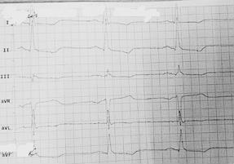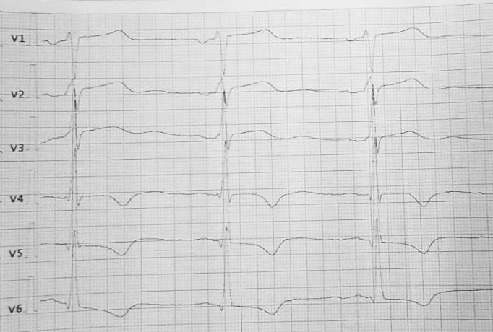
а б

Рисунок 21 – Данные электрокардиографии пациента К.

Амбулаторно холтеровское мониторирование ЭКГ: Основной ритм синусовый. Преходящая блокада правой ножки пучка Гиса. Депрессия сегмента ST в отведениях – II, III, AVF, V2- V6. Инверсия зубца Т в отведениях – II, III, AVF, V5- V6. Пауз не зарегистрировано. Сpедняя ЧСС-71уд./мин. Максимальная ЧСС-138уд./мин., минимальная ЧСС – 48уд./мин.
Эхокардиография: Уплотнение стенок аорты. Дилатация СВ, Воа. Уплотнение, кальцинирование створок аортального, митрального клапанов. Аортальный стеноз 1ст. Аортальная регургитация 1ст. Митральная регургитация 2ст. Трикуспидальная регургитация 2ст., легочная регургитация 2ст. Дилатация правого предсердия. Выраженная гипертрофия левого желудочка. Диастолическая дисфункция левого желудочка 1 тип. Систолическая функция левого желудочка сохранена, ФВ- 56%. TAPSE-18. Признаков легочной гипертензии не выявлено
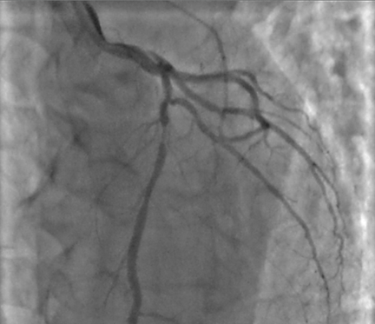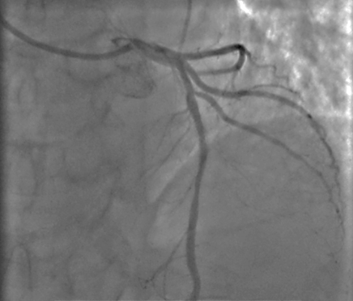
а б
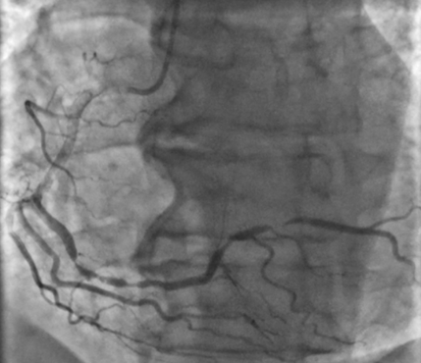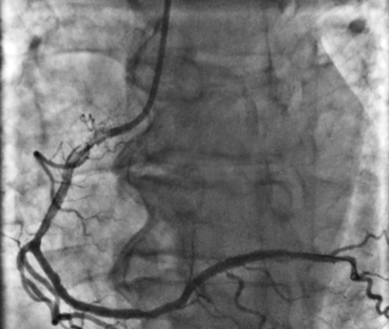
в г
а - стеноз среднего сегмента LAD 90%; б – восстановление кровотока после установки стента в LAD; в – тандемные стенозы до 90% в дистальном сегменте RCA 90%; г –восстановление кровотока после установки стента в RCA

Рисунок 22 – Данные коронароангиографии пациента К.

Примечания:
1. LAD – left anterior descending – левая передняя нисходящая ветвь левой коронарной артерии.
2. RCA – right coronary artery – правая коронарная артерия
В соответствии с рисунком 22, по данным коронароангиографии (КАГ): Тип кровообращения: правый; Left main: с неровным контуром, проходим; LAD: с неровным контуром, в среднем сегменте стеноз 90%; CF: с неровным контуром, проходима; RCA: с неровным контуром, в дистальном сегменте тандемные стенозы до 90%; ЗМЖВ с неровным контуром, в проксимальном сегменте стеноз 70%.
По шкале SYNTAX у пациента 15 баллов, что соответствует низкой категории (≤ 22) тяжести поражения коронарного русла.
По данным SYNTAX Score 2020: риск 10-летней смертности при выборе АКШ составляет 17,8%; при выборе ЧКВ – 20,8%.
Риск развития МАССЕ в течении 5 лет при выборе АКШ составил 12,7%; при выборе ЧКВ 15,5%.
Вероятности развития неблагоприятных событий рассчитаны с помощью калькулятора и представлены в таблице 24.

Таблица 24 ‒ Расчеты вероятностей развития неблагоприятных событий по данным разработанного калькулятора для пациента К.

События | ЧКВ, % | АКШ, %
МАССЕ (Смерть/Инфаркт миокарда/Инсульт/ТИА) | 13,09 | 13,09
Повторная реваскуляризация | 58,2 | 45,7
Смерть от всех причин | 7,5 | 7,5
Кардиальная смерть | 15,8 | 15,8
Инфаркт миокарда | 7,1 | 5,01
Инсульт/ТИА | 4,4 | 4,4
ХСН со снижением ФВЛЖ | 26,5 | 42,5
ХСН с развитием дилатационного синдрома | 7,2 | 7,2
Высокая степень поражения коронарного русла по шкале SS (≥33) | 5,9 | 18,6
Примечания:
1. АКШ – аорто-коронарное шунтирование.
2. ТИА – транзиторная ишемическая атака.
3. ФВЛЖ – фракция выброса левого желудочка.
4. ХСН – хроническая сердечная недостаточность.
5. ЧКВ – чрескожное коронарное вмешательство.
6. МАССЕ - major adverse cardiac and cerebrovascular events - основные неблагоприятные кардиальные и цереброваскулярные события.
7. SS – SYNTAX Score

Согласно рекомендациям по реваскуляризации ESC/EACTS [18, р. 17-2] пациенту с двусосудистым поражением коронарного русла без проксимального стеноза LAD, возможно проведение АКШ с классом рекомендаций IIb, и проведение ЧКВ - класс рекомендация I - в обеих рекомендациях уровень доказательности «С». Для пациентов с двусосудистым поражением коронарного русла и наличием сахарного диабета в рекомендациях ESC/EACTS 2018 г. не было дано четких показаний к ЧКВ или АКШ. Однако, для больных СД с трехсосудистым поражением КР и низкой оценкой шкалы SYNTAX (≤ 22) - проведение АКШ дано с рекомендацией I/A, и проведение ЧКВ - с рекомендацией IIb/A. По рекомендации руководства ESC 2024 года для больных с ХКС и многососудистым поражением коронарных артерий [134, р. 53-1-53-5] - пациентам с симптомами и со значимым двусосудистым поражением КР без вовлечения проксимального отдела LAD, рекомендовано проведение ЧКВ для улучшения симптомов, класс рекомендаций IB.
Несмотря на то, что расчетные данные шкалы SYNTAX указывали на умеренное преимущество АКШ (разница в 3% по риску летальности и MACCE), применение прогностического калькулятора позволило детально верифицировать профили рисков. Согласно результатам, при более высокой вероятности повторных реваскуляризаций (58,2% против 45,7%), стратегия ЧКВ обеспечивает значимое преимущество в снижении риска развития сердечной недостаточности (26,5% против 42,5%). Прогнозируемый риск инфаркта миокарда при ЧКВ (7,1%) превышает показатель АКШ (5,01%) лишь на 2%, что было расценено как клинически приемлемая величина. Указанный баланс рисков, наряду с общепринятыми клиническими рекомендациями и данными SYNTAX Score, был в полном объеме представлен пациенту для совместного принятия решения. Учитывая сопутствующую ХОБЛ и информированное предпочтение пациента было принято решение в пользу ЧКВ, которое было успешно выполнено.
Пациент К. был выписан на 8-е сутки, с диагнозом: ИБС. Нестабильная стенокардия 2В класса, средний риска по GRASE (109 баллов). СН I по Killip. Двусосудистое поражение коронарного русла. Состояние после стентирования LAD (1 стент- Alpine 3.5mm x 15mm), RCA (2 стента- Alpine 3.25mm x 23mm, Biomime 3.5-3.0mm x 30mm) от 4.12.2023 г. ХСН с сохраненной фракцией выброса (ФВ 56%), стадия В (AHA/ACC), ФК 1 по NYHA Артериальная гипертензия 3 степени, риск 4. Сахарный диабет 2 типа, средней степени тяжести. ХОБЛ, II стадия, стабильное течение, стадия компенсации. ДН1ст. Состояние при выписке удовлетворительное, были взяты контакты для дальнейшего отслеживания.

Выводы по третьему разделу
Таким образом, в нашем исследовании были получены следующие результаты:
Первая задача:
- отдаленные результаты коронарного стентирования и коронарного шунтирования у пациентов с многососудистым поражением коронарных артерий и SYNTAX Score≤ 32 в течении периода 9±1,9 лет не выявили достоверных различий в показателях общей смертности (р=0,6), кардиальной смерти (р=0,22) и частоты развития острого нарушения мозгового кровообращения (р=0,6)
Вторая задача:
Сравнительный анализ за 9±1,9 лет наблюдения выявил различия в результатах реваскуляризации между исследуемыми группами:
- в группе коронарного стентирования достоверно чаще отмечались случаи повторной реваскуляризации (p<0,001) и инфаркта миокарда (p=0,04), тогда как в группе коронарного шунтирования чаще наблюдалось развитие тяжелой степени атеросклеротического поражения коронарных артерий по SYNTAX Score (≥ 33) (р<0,001);
- у пациентов низкой категории SYNTAX Score(≤ 22) хроническая сердечная недостаточность достоверно чаще развивалась после АКШ, чем после ЧКВ (39,5% и 27,7 соответственно; HR 1,8; 95% ДИ 1,03-2,98; р=0,037)
- у пациентов промежуточной градации SYNTAX Score (23-32) с избыточным весом и ожирением инфаркт миокарда достоверно чаще регистрировался после ЧКВ, чем после АКШ (23,6 и 10,8% соответственно; HR 2,2; 95% ДИ 1,5-4,7; р=0,04).
Третья задача:
- у пациентов c многососудистым поражением коронарного русла и SYNTAX Score ≤32 риск повторной реваскуляризации достоверно был связан с ЧКВ (HR 2,2; 95% ДИ 1,6-3,03; р<0,0001);
- у пациентов c многососудистым поражением коронарного русла и SYNTAX Score≤32 риск развития тяжелой степени поражения коронарного русла по SYNTAX Score(≥ 33) ассоциировался с АКШ (HR 3,7; 95% ДИ 2 - 6,9; р<0,0001);
- у пациентов c многососудистым поражением коронарного русла и SYNTAX Score ≤ 32 риск развития инфаркта миокарда был связан с ЧКВ (HR 1,9; 95% ДИ 1,08-3,24; р=0,024) и ХОБЛ (HR 1,6; 95% ДИ 1,06 - 2,3; р=0,02);
- у пациентов, перенесших ЧКВ с SYNTAX Score ≤ 32, риск развития инфаркта миокарда ассоциировался с курением (HR 2,02; 95% ДИ 1,02 – 3,9; р=0,04);
- у пациентов, перенесших ЧКВ промежуточной градации SYNTAX Score (23-32) риск развития инфаркта миокарда достоверно был связан с наличием периферического атеросклеротического заболевания (HR 3,1; 95% ДИ 1,1 - 5,5; р=0,03);
- у пациентов, перенесших ЧКВ промежуточной градации SYNTAX Score (23-32) и ИМТ ≥ 25, риск развития инфаркта миокарда достоверно был связан с перенесенным ранее инфарктом миокарда(HR 3,2; 95% ДИ 1,1 - 6,6; р=0,03);
- у оперированных больных низкой категории SYNTAX Score(≤ 22) риск развития сердечной недостаточности был связан с ХОБЛ (HR 2,2; 95% ДИ 1,05 - 4,6; р=0,036);
- индекс коморбидности Charson свыше 4 баллов ассоциировался с риском развития комбинации МАССЕ и отдельными неблагоприятными событиями (общая смертность, кардиальная смерть, ИМ, ОНМК, ХСН) как для общей группы больных, так и для исследуемых подгрупп пациентов.
Четвертая задача:
- у пациентов с многососудистым поражением коронарных артерий и SYNTAX score (≤ 32) ЧКВ не уступает АКШ по риску развития ОНМК (р=6), общей (р=0,6) и кардиальной смертности(р=0,2);
- курящим пациентам с многососудистым поражением коронарных артерий и SYNTAX score (≤ 32) проведение АКШ предпочтительнее, чем ЧКВ, по меньшему риску развития инфаркта миокарда;
- пациентам с многососудистым поражением коронарного русла промежуточной категории SYNTAX Score (23-32) и ИМТ≥ 25, которые ранее перенесли инфаркт миокарда, и/или имеют периферическое атеросклеротического заболевание - проведение АКШ предпочтительнее, чем ЧКВ, по меньшему риску развития ИМ;
- пациентам с многососудистым поражением коронарных артерий низкой категории SYNTAX Score (≤22) и ХОБЛ - применение ЧКВ более предпочтительно, чем АКШ, по меньшему риску развития хронической сердечной недостаточности;
- разработана и предложена к применению статистическая модель-калькулятор по прогнозированию неблагоприятных событий для больных многососудистой ИБС с SYNTAX score ≤ 32, и реализована в форме приложения для смартфона (https://adverse-event-calcul-rziu.glide.page/dl/d0a5f4);
- выделены и представлены в форме алгоритма ведущие показания по выбору оптимальной стратегии реваскуляризации для больных ИБС с многососудистым поражением коронарного русла и SYNTAX score ≤ 32 для которых коронарные стентирование и коронарное шунтирование могут быть приемлемыми стратегиями (рисунок 18).

ЗАКЛЮЧЕНИЕ

Несмотря на достижения современной медицины, ишемическая болезнь сердца (ИБС) по-прежнему повсеместно занимает одно из ведущих мест среди причин сердечно-сосудистой заболеваемости и смертности [1]. Пандемия ожирения и сахарного диабета привела к тому, что значительная часть больных ИБС страдает многососудистым поражением коронарных артерий, что часто сопряжено с повышенным риском неблагоприятных клинических исходов [129, р. 3]. Реваскуляризация миокарда, безусловно, рассматривается как основной метод лечения ИБС. Однако, выбор оптимальной стратегии вмешательства в современных условиях достижений АКШ и ЧКВ, остается сложной клинической задачей, особенно для пациентов с низкой и промежуточной степенью анатомической сложности (SS≤32), для которых обе стратегии могут быть приемлемыми методами лечения. Современные международные руководства содержат пробелы в доказательной базе и противоречивы в отношении выбора стратегии вмешательства для пациентов с многососудистой ИБС и SS≤32. Это приводит к тому, что кардиологи продолжают рассматривать эту категорию больных ИБС как «серую зону», где выбор между ЧКВ и АКШ остается предметом обсуждения. Недостаток долгосрочных данных и ограниченное количество исследований, сравнивающих эффективность и безопасность обеих стратегий в данной популяции, подчеркивают необходимость разработки дополнительных инструментов для прогнозирования неблагоприятных исходов и выбора оптимального метода реваскуляризации для данной группы пациентов.
В этой связи целью проведенного исследования было: на основании комплексной оценки отдаленных результатов коронарного шунтирования и коронарного стентирования оптимизировать показания к выбору метода реваскуляризации у больных ИБС с многососудистым поражением коронарных артерий.
Для достижения поставленной цели по данным архивов историй болезней Национального научного кардиохирургического центра г. Астана и Павлодарского областного кардиологического центра были отобраны 406 больных ИБС с многососудистым поражением коронарного русла низкой и промежуточной категории анатомической сложности по SYNTAX Score (SS)≤32, которым в период за 2011-2013 гг. было проведено первичное ЧКВ с установкой стента с лекарственным покрытием (n=200, 100 с SS≤22 и 100 с SS 23-32), а также выполнено первичное АКШ (n=206, 100 с SS≤22и 106 с SS 23-32). Пациенты, имеющие в анамнезе коронарное стентирование или коронарное шунтирование, были исключены. Далее пациенты были отслежены и оценены по данным электронных баз центров, КМИС (https://pvd.dmed.kz), ЭРСБ (www.eisz.kz), установленным контактным данным, обследований на базах участвующих клиник. Конечными точками исследования были: комбинация MACCE и их отдельные компоненты: смерть от всех причин, кардиальная смерть, нарушение мозгового кровообращения (ТИА /инсульт), инфаркт миокарда, повторная реваскуляризация, а также развитие ХСН; и высокая степень поражения КР по SS (≥33) в динамике. Сбор и анализ данных был выполнен с момента первичного вмешательства (2011-2013) и по 2022 г. Период наблюдения в среднем составил 9±1,9 лет.
Был произведен сравнительный анализ исходных характеристик, далее с помощью анализа Каплана-Майера и регрессионого анализа Кокса были оценены отдаленные исходы реваскуляризации в зависимости от стратегии вмешательства и стратификации SS. Предикторы неблагоприятных исходов были выявлены с использованием однофакторного и многофакторного регрессионного анализа Кокса, как для общей когорты пациентов, так и для отдельных подгрупп, стратифицированных по методу реваскуляризации и категории SYNTAX Score
Сравнительный анализ отдалённых исходов коронарного стентирования и аортокоронарного шунтирования у пациентов с многососудистым поражением коронарных артерий и SYNTAX score ≤ 32 за период наблюдения 9 ± 1,9 лет не выявил статистически значимых различий по частоте комбинированной конечной точки MACCE (смерть от всех причин, ИМ, ОНМК) (р = 0,9), общей смертности (р = 0,6), кардиальной смертности (р = 0,2) и случаев ОНМК (р = 0,6) [25,p. 219].
При этом группа ЧКВ, в сравнении с АКШ, характеризовалась более частотой регистрацией ИМ(18% и 10,7% соответственно; HR 1,75; 95% ДИ 1 – 3;р=0,04) и повторной реваскуляризации(62 и 28,2% соответственно; HR 2,25; 95% ДИ 1,6 - 3,1; р<0,001) в отдаленном периоде.
Следует отметить, что большинство ранее проведённых исследований, сравнивающих отдалённые результаты хирургического и интервенционного вмешательства у больных с многососудистой ИБС, продемонстрировали преимущество АКШ над ЧКВ по ряду показателей, включая выживаемость [13, р. 1-8]. Однако, выводы долгосрочных исследований, сравнивающих АКШ и ЧКВ со стентами нового поколения, согласуются с полученными нами результатами. Так, исследование BEST и данные регистра CREDO-Kyoto не выявили значимых различий между АКШ и ЧКВ по частоте комбинированной конечной точки (смерть, инфаркт миокарда, инсульт). Однако частота инфаркта миокарда и повторной реваскуляризации была выше в группе ЧКВ по сравнению с АКШ [21, р. 1581], что согласуется с результатами настоящего исследования
Следует отметить, риск развития ИМ у всех пациентов, перенесших коронарное стентирование в нашем исследовании, достоверно был связан с курением(HR 2,02; 95% ДИ1,02 – 3,9; р=0,04). Данный результат согласуется с выводами предшевствующих исследователей, подтверждающих связь курения с неблагоприятными сердечно-сосудистыми событиями [132, р. 4461].
При этом, субанализ подгрупп показал, что преобладание случаев ИМ после ЧКВ, в сравнении с АКШ, было обусловлено более частотой регистрацией случаев ИМ у стентированных пациентов промежуточной категории SYNTAX Score(23-32) с ИМТ≥ 25(23,6 и 10,8% соответственно; HR 2,2; 95% ДИ 1,5-4,7; р=0,04). Данный результат схож с другими исследованиями в части связи риска развития ИМ с ЧКВ по сравнению с АКШ [130, р. 6466-1-6466-8]. Говоря о данном результате исследования, следует отметить так называемый «парадокс ожирения», описанный в ранее опубликованных работах, которые указывают на возможное защитное влияние избыточного веса и ожирения, в том числе на выживаемость после ЧКВ [133, р. 13107]. Существуют также исследования, не подтверждающие защитного эффекта ожирения, а также работы, дающие критическую оценку «парадоксу ожирения» [134, р. 53-1-53-8]. В нашем исследовании мы не наблюдали данного феномена [26,р.114]. Помимо более частого развития ИМ после ЧКВ, в сравнении с АКШ, у пациентов с ИМТ≥ 25, также были выявлены достоверные связи ИМТ с неблагоприятными исходами (таблицы 21, 22, Е.3-10), что согласуется с другими исследованиями, подтверждающих влияние ожирения на развитие ИБС и ее осложнений [135, 136].
По результатам многофакторного анализа риск развития инфаркта миокарда у стентированных пациентов промежуточной градации SYNTAX Score 23-32, ассоциировался с наличием периферического атеросклеротического заболевания (HR 3,1; 95% ДИ 1,1 - 5,5; р=0,03). Данный результат тождественен предыдущими исследованиями. Так, Pinxterhuis T.H. и соавторы в своем объединённом анализе четырех РКИ продемонстрировали на 52% более высокий риск смерти у пациентов с периферическим атеросклеротическим заболеванием (ПАЗ), перенесших ЧКВ со стентами нового поколения, при долгосрочном наблюдении [137]. Saw J. и соавторы в метаанализе восьми РКИ продемонстрировали связь ПАЗ как с повышенным риском смерти, так и с риском развития инфаркта миокарда [138].
Также было выявлено, что риск развития инфаркта миокарда для пациентов с ИМТ≥ 25 и SYNTAX Score 23-32, перенесших ЧКВ, ассоциировался с перенесенным ранее инфарктом миокарда (HR 3,2; 95% ДИ 1,1 - 6,6; р=0,03). В этой связи следует отметить наличие схожих данных предыдущих наблюдений, свидетельствующих о высоком остаточном ишемическом риске у пациентов, перенесших ранее ИМ [139, 140].
Исследуемые группы также отличались по развитию высокой степени атеросклеротического поражения коронарных артерий (SYNTAX Score ≥ 33) в группе АКШ, в сравнении с группой ЧКВ (43,5 и 10,9% соответственно, HR 3,8; 95% ДИ 2,1 - 6,9; р<0,0001). Данный результат, вероятно, можно объяснить склонностью трансплантатов, особенно венозных, подвергаться ремоделированию, атеросклерозу и гиперплазии интимы, что приводит к стенозу/окклюзии шунта [141]. В нашем исследовании у пациентов, перенесших АКШ, наблюдались хронические окклюзии проксимальных отделов шунтированных коронарных артерий. Проходимость шунта является основным фактором, влияющим на долгосрочный прогноз после АКШ [22, р. 245]. Использование шунта подкожной вены (SVG) широко распространено и составляет более 80% случаев АКШ во всем мире [68, р. 273], а также и в нашем исследовании. SVG характеризуются высокой частотой раннего атеросклероза, гиперплазии интимы и тромбоза, что приводит к недостаточности шунта в 12-20% случаев в течении первого года и в 50-60% ‒ в течении десяти лет [24, р. 2149]. Между тем, достижения в области интервенционного лечения позволили добиться успеха в снижении рестеноза стентов. Предыдущие исследования продемонстрировали, что голометаллические стенты (BMS) снизили частоту рестеноза по сравнению с баллонной ангиопластикой с 30–60% до 15–40%, а стенты с лекарственным покрытием (DES) дополнительно уменьшили этот показатель еще на 15% [76, р. 505].
При этом для пациентов, перенесших ЧКВ, у которых за период наблюдения развилось высокая степень поражения коронарного русла (SS≥32), прогрессирование венечного атеросклероза было связано с ХОБЛ (HR 3,9; 95% ДИ 1,2 – 13; р=0,03). Также, для общей когорты пациентов риск развития ИМ, помимо ЧКВ, ассоциировался с ХОБЛ(HR 1,6; 95% ДИ 1,06 - 2,3; р=0,02). Полученные результаты согласуются с ранее проведенными исследованиями, которые установили связь между ХОБЛ и ускоренным развитием атеросклероза, а также кардиоваскулярными заболеваниями [142, 143]. Кроме того, эти исследования продемонстрировали менее благоприятный прогноз после ЧКВ у пациентов с ХОБЛ по сравнению с пациентами без этого заболевания [144].
В группе с низкими баллами SYNTAX Score(≤ 22) подгруппы ЧКВ и АКШ отличались по развитию хронической сердечной недостаточности. Так, у оперированных пациентов низкой категории SYNTAX Score(≤ 22) риск развития ХСН был выше в сравнении с пациентами, перенесшими ЧКВ(39,5 и 27,7% соответственно, HR 1,76; 95% ДИ 1,03 - 2,9; р=0,037). Обсуждая данный результат, следует отметить, что в предыдущих РКИ, сравнивающих исходы ЧКВ и АКШ, сердечная недостаточность не рассматривалась в качестве конечной точки. За последние 20 лет только исследование LE MANS сообщило о тенденции к более высокой ФВЛЖ после ЧКВ ствола левой коронарной артерии, по сравнению с АКШ, за 10-летний период наблюдения (54,9±8,3% против 49,8±10,3%; p=0,07) [145]. В исследованиях, сравнивающих результаты ЧКВ и АКШ у пациентов с многососудистым поражением коронарных артерий, не публиковались данные о развитии ХСН и изменениях фракции выброса левого желудочка. Результат о повышенном риске развития ХСН после АКШ по сравнению с ЧКВ у пациентов с низкими баллами SYNTAX Score (≤22) можно объяснить ускоренным развитием атеросклероза в шунтированных артериях, что наблюдалось как в нашем исследовании, так и в предыдущих РКИ [146, 147]. Кроме того, следует учитывать, что АКШ является более инвазивным методом реваскуляризации, чем ЧКВ. Этот метод включает кардиоплегию и возможные периоды пониженной перфузии, что может привести к повреждению сердечной мышцы и спровоцировать или усугубить сердечную недостаточность.
Нужно отметить, что риск развития сердечной недостаточности для группы АКШ низкой градации SYNTAX Score (≤22) был связан с наличием ХОБЛ. В этом контексте важно отметить, что ранее проведённые исследования установили ассоциацию ХОБЛ с ускоренным прогрессированием атеросклероза и сердечно-сосудистыми заболеваниями, а также идентифицировали ХОБЛ как независимый фактор риска сердечно-сосудистой смертности [148]. Кроме того, имеются данные, свидетельствующие о более высоком риске развития сердечной недостаточности у пациентов с сочетанием ИБС и ХОБЛ по сравнению с больными, не имеющими ХОБЛ [149-151]. При рассмотрении вопроса выбора оптимальной стратегии реваскуляризации для больных ИБС и ХОБЛ имеются данные, что у больных ХОБЛ, перенесших АКШ, наблюдалась повышенная краткосрочная и долгосрочная смертность [152]; пациенты с ХОБЛ, перенесшие ЧКВ, демонстрируют худший прогноз по сравнению с пациентами без ХОБЛ [144, р. 191-1-191-12]. В единственном долгосрочном РКИ, сравнивающем исходы АКШ и ЧКВ у пациентов с многососудистой ИБС и сопутствующей ХОБЛ, по результатам многофакторного анализа ХОБЛ была независимым предиктором смертности у оперированных больных, но не у пациентов, перенесших ЧКВ [153].
При проведении многофакторного анализа для всех реваскуляризованных пациентов была определена достоверная связь индекса коморбидности Charson (ИКЧ) свыше 4 баллов с риском развития комбинации МАССЕ, и отдельно – риском смерти от всех причин, кардиальной смерти, ИМ, ОНМК и ХСН [27,p.50]. Данный результат частично совпадает с предшествующими РКИ, которые демонстрировали достоверное влияние ИКЧ на развитие комбинации МАСCЕ и смерти у больных ИБС, перенесших ЧКВ [154,155]. Следует отметить, что исследований о влиянии общего бремени сопутствующих заболеваний на результаты реваскуляризации в последние десятилетия относительно малочисленны и проводились, преимущественно для пациентов, перенесших коронарное стентирование [156].
Наиболее тесно связанным с ИБС сопутствующим заболеванием является СД, который ассоциируется с более неблагоприятным течением заболевания и худшими результатами коронарной реваскуляризации [157]. Согласно литературным данным, АКШ чаще обеспечивает лучшие отдалённые исходы у данной категории пациентов по сравнению с ЧКВ [158]. В проведённом исследовании СД выступал независимым предиктором развития кардиальной смерти, повторной реваскуляризации и хронической сердечной недостаточности (таблица 21,22). Однако, ни один из методов реваскуляризации - ни ЧКВ, ни АКШ - не продемонстрировал статистически значимых преимуществ по основным показателям МАССЕ [28, р.75].
Учитывая ранее доказанное влияние приверженности к терапии и физической активности на успешность лечения [159-161], были проанализированы степень и влияние гиподинамии и комплаенса на исходы реваскуляризации. Существует мнение, что пациенты, перенесшие АКШ, демонстрируют большую дисциплинированность и более высокую приверженность к выполнению рекомендаций. Однако, в нашем исследовании не наблюдалось различий в уровне гиподинамии и приверженности к терапии между группами, а также не было выявлено достоверного влияния этих факторов на исходы реваскуляризации. Вероятно, данный результат связан с, возможно, одинаково недостаточной мотивацией пациентов, а также с тем, что за последнее десятилетие программы реабилитации после реваскуляризации развивались недостаточно и были схожими по структуре и подходу для обеих стратегий.
Таким образом, были определены ведущие факторы риска развития неблагоприятных событий в отдаленном периоде.
Важно отметить, данные по оценке ЧКВ с DES 2 поколения в сравнении с АКШ при многососудистом поражении коронарного русла с подгрупповым анализом страт низкой и средней категории SYNTAX Score ограничены по объему и неоднозначны по своим выводам. Ряд исследований, сравнивающих результаты ЧКВ и АКШ у пациентов с низким и/или промежуточными баллами SYNTAX Score(≤32), не выявил достоверных различий по частоте общей смертности и совокупному показателю MACCE [112, р. 101]. В то же время отдельные РКИ сообщили о более высокой частоте общей смертности после ЧКВ, по сравнению с АКШ, у пациентов промежуточного риска SYNTAX Score (23-32) [13, р. 2-8].
Последними рекомендациями по реваскулярзации миокарда на сегодняшний день являются руководства ESC/EACTS 2018 года и ACC/AHA/SCAI 2021 года [105, р. е18]. Однако, EACTS в 2022 году выпустила заявление о несогласии с выводами рекомендаций ACC/AHA/SCAI 2021 года, касающихся лечения многососудистого поражения КА, и рекомендует для терапии многососудистой ИБС руководствоваться исключительно рекомендациями по реваскуляризации ESC/EACTS 2018 года [106, р. ezac060]. Рекомендации по реваскуляризации также отражены в руководствах ESC по лечению ОКС за 2023 год [10, р. 3720] и терапии хронического коронарного синдрома (ХКС) за 2024 год [113, р. 3415]. В указанных руководствах для больных с МКР однозначные показания с обоснованной доказательной базой имеет только группа с высокой степенью анатомической сложности. Для пациентов с МКР и анатомией, возможной для ЧКВ и АКШ, рекомендации неоднозначны и, как отмечают составители руководств, имеют пробелы доказательности.
В этих условиях, на основании полученных в результате исследования ведущих факторов риска, с помощью бинарной логистической регрессии была разработана статистическая модель-калькулятор по прогнозированию неблагоприятных событий в отдаленном периоде (https://adverse-event-calcul-rziu.glide.page/dl/d0a5f4) (рисунки 16, 17); а также составлена схема-алгоритм по выбору оптимального метода реваскуляризации для больных ИБС с многососудистым поражением коронарных артерий и SYNTAX Score ≤32 (рисунок 18).
В настоящее время для прогнозирования риска неблагоприятных событий после ЧКВ используются модели CathPCI [162] и SCAI PCI Risk Calculator [129, р. 2-7]. Для оценки риска у пациентов, направляемых на АКШ, применяются шкалы STS (Society of Thoracic Surgeons) (https://acsdriskcalc.research.sts.org) и EuroSCORE (https://www.euroscore.org/index.php?id=17). На сегодняшний день шкала SYNTAX является наиболее широко применяемым и апробированным во множестве РКИ инструментом. Это единственная шкала, позволяющая оценить риск развития МАССЕ и общей смертности при выборе обеих стратегий реваскуляризации [91, р. 1399]. В отличии от шкалы SYNTAX, разработанный калькулятор позволяет прогнозировать не только совокупный риск МАССЕ (включая смерть от всех причин, ИМ и ОНМК), но и вероятность развития отдельных событий: общей и кардиальной смертности, ИМ, ОНМК, повторной реваскуляризации, ХСН, а также высокой степени атеросклеротического поражения коронарных артерий по SS(≥33) в динамике. Шкала SYNTAX 2020 помимо анатомической оценки включает клинические факторы: возраст, клиренс креатинина, ФВЛЖ, ХОБЛ, периферическое поражение сосудов, СД (требующий медикаментозной терапии), курение. В нашей модели-калькуляторе, в сравнении с SYNTAX Score, используются большее количество клинических факторов: курение, ХОБЛ, ПАЗ, предшествующие ОНМК и/или ИМ, СД, постоянная или персистирующая форма ФП, ИМТ, индекс коморбидности Charlson, ФВЛЖ, предполагоемое вмешательство (ЧКВ или АКШ). Для оценки качества полученных с помощью модели-клькулятора прогностических моделей был произведён ROC - анализ с включением значений вероятностей(р) развития события и непосредственно случившегося события: МАССЕ, повторной реваскуляризация, смерти от всех причин, кардиальной смерти, ИМ, ОНМК, ХСН со сниженной ФВЛЖ, ХСН с развитием дилатационного синдрома, высокой степени поражения коронарного русла по SS (≥33). Полученные ROC-модели имели «хорошее» и «очень хорошее» качество (площадь под кривой, АUC≥ 0,7; р<0,0001) (рисунки 13, 14, 15).
Баллы SYNTAX2020 с вероятностью развития неблагоприятных исходов были рассчитаны для всех пациентов по исходным данным и в динамике. На основании первичных показателей SS для оценки прогностической точности разработанной модели-калькулятора и шкалы SYNTAX в прогнозировании риска развития МАССЕ и общей смертности был проведен ROC-анализ. Анализ выполнялся отдельно для группы оперированных больных и группы пациентов, перенесших коронарное стентирование (рисунок 23). Как для группы АКШ, так и для группы ЧКВ качество модели МАССЕ для разработанного калькулятора было «хорошим» (АUC=0,74; 95% ДИ 0,67-0,82; р<0,0001 и АUC=0,75; 95% ДИ 0,68-0,82; р<0,0001; соответственно), а для шкалы SYNTAX - «неудовлетворительным» для обеих стратегий (АUC=0,57; 95% ДИ 0,49-0,66; р=0,07 – для АКШ; и АUC=0,57; 95% ДИ 0,49 - 0,66; р=0,08 для ЧКВ). По данным ROC-анализа для моделей, прогнозирующих развитие смерти от всех причин, для групп коронарного шунтирования и шкала SYNTAX, и разработанный калькулятор показали среднее качество модели (AUC 0,67; 95% ДИ 0,57-0,78; р=0,001; и AUC 0,68; 95% ДИ 0,57-0,78; р<0,0001; соответственно). Для группы коронарного стентирования по прогнозированию смерти от всех причин шкала SYNTAX показала среднее качество модели (AUC=0,6; 95% ДИ 0,5-0,7; р=0,04), а разработанный калькулятор – хорошее качество модели (AUC=0,78; 95% ДИ 0,7-0,87; р<0,0001) (рисунок 23).
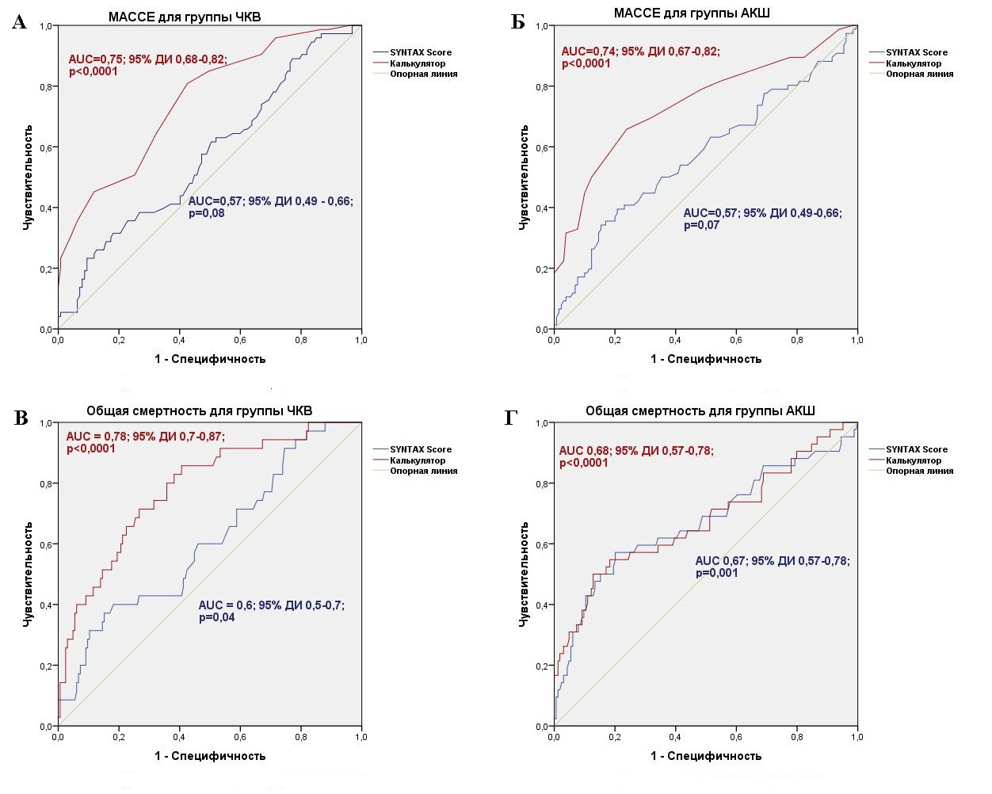

АКШ – аорто-коронарное шунтирование; ДИ – доверительный интервал; ЧКВ – чрескожное коронарное вмешательство; МАССЕ - major adverse cardiac and cerebrovascular events- основные неблагоприятные кардиальные и цереброваскулярные события; AUC - area under ROC curve площадь под ROC-кривой

Рисунок 23 – ROC-кривые прогнозируемых вероятностей развития МАССЕ (А, Б) и общей смертности (В, Г), рассчитанных шкалой SYNTAX и разработанным калькулятором для групп ЧКВ (А, В) и АКШ (Б, Г)

Таким образом, в нашем исследовании шкала SYNTAX показала неудовлетворительное качество модели в прогнозировании МАССЕ, и среднее качество в прогнозировании общей смертности для групп АКШ и ЧКВ. Разработанный калькулятор демонстрировал хорошее качество модели в прогнозировании МАССЕ для обеих стратегий, и в прогнозировании общей смертности для группы коронарного стентирования. В прогнозировании вероятности общей смертности для группы АКШ качество модели разработанного клькулятора было средним. Данный результат возможно связан с тем, что шкала SYNTAX была разработана для всех пациентов с разной анатомической сложностью (как по степени поражения, так и по количеству вовлеченных бассейнов коронарного русла), разного возраста, без ограничений по наличию ХСН, а также в исследовании SYNTAX использовались стенты с лекарственным покрытием первого поколения. Наше исследование было направлено на стабильных пациентов с многососудистым поражением коронарного русла низкой и средней категории анатомической сложности (SS≤32) без поражения ствола левой коронарной артерии с первичным вмешательством в возрасте ≤ 65 лет, в отсутствии исходной дисфункции клапанов сердца, с ФВЛЖ ≥ 40%, отсутсвием аневризмы сердца и тяжелой почечной недостаточности (СКФ по Cockcroft-Gault не менее 30 мл/мин/1.73 м²), а также в нашем исследовании пациентам имплантировались стенты с лекарственным покрытием второго поколения. Таким образом, разработанная модель-калькулятор применима только для лиц с указанными характеристиками. В разработанном калькуляторе используется большее количество клинических переменных, улучшающих прогнозирование неблагоприятных событий, однако, в тоже время увеличивающих продолжительность расчета баллов. Разработанный калькулятор, не смотря на предпринятые меры, показал среднее качество модели по прогнозированию смерти для оперированных больных, чем для пациентов, перенесших коронарное стентирование. Возможно, это связано с тем, что в настоящей работе не было определено отличий по показателю общей смертности в группах ЧКВ и АКШ, а также с отсутствием специфического предиктора общей смертности для оперированных пациентов.
Следует учитывать, что разработанный калькулятор основан на ретроспективном анализе данных за 10-летний период. Поэтому для подтверждения его полной достоверности в прогнозировании неблагоприятных событий потребуется дополнительная оценка по результатам 10-летнего проспективного наблюдения. Тем не менее, разработанный калькулятор продемонстрировал более высокую точность прогнозирования неблагоприятных событий по сравнению с наиболее широко используемой шкалой SYNTAX ‒ единственной шкалой, которая в настоящее время учитывает прогноз исходов в зависимости от выбранной стратегии реваскуляризации. Калькулятор позволяет прогнозировать не только комбинацию показателей МАССЕ и общей смертности, как это предусмотрено шкалой SYNTAX, но также отдельно рассчитывает вероятность общей и кардиальной смертности, инфаркта миокарда, ОНМК, повторной реваскуляризации, сердечной недостаточности и риска прогрессирования коронарного атеросклероза. Такой дифференцированный подход обеспечивает более полную оценку преимуществ выбранной стратегии реваскуляризации. Кроме того, калькулятор разработан для больных многососудистой ИБС низкого и среднего риска SYNTAX Score (≤32). Для данной категории пациентов, которым как ЧКВ, так и АКШ могут быть приемлемыми методами вмешательства, выбор оптимальной стратегии остаётся затруднительным. Это объясняется ограниченностью доказательной базы и малым числом исследований, напрямую сравнивающих эффективность ЧКВ и АКШ для данной категории пациентов. В таких условиях выбор наиболее подходящей стратегии реваскуляризации становится сложным и для врача, и для пациента. В этой связи наше исследование было направлено на выявление основных показаний для выбора оптимальной стратегии реваскуляризации в данной когорте больных ИБС. Полученные в ходе исследования данные позволили определить преимущества и ограничения каждого подхода (АКШ и ЧКВ) в зависимости от клинического профиля пациента и степени сложности коронарных поражений.
На основе анализа выявленных факторов риска, разработаной модели-калькулятора по прогнозированию неблагоприятных событий - были выделены ведущие показания по выбору оптимального метода реваскуляризации для пациентов с многосоудистым поражением коронарного русла низкой и промежуточной категории SYNTAX Score (≤ 32). Для упрощения восприятия и клинического применения данные показания представлены в виде схемы-алгоритма для выбора стратегии вмешательства (рисунок 18). Полученные инструменты были внедрены в практику Павлодарского областного кардиологического центра) (Приложения А, Б).
Полученные инструменты имеют практическое значение и могут способствовать принятию обоснованных решений в выборе оптимальной стратегии вмешательства. Это, в свою очередь, может улучшить результаты лечения пациентов со множественным поражением коронарных артерий и SS≤32, а также снизить риск неблагоприятных исходов в отдаленном периоде.
На основании результатов выполненного исследования сделаны следующие выводы:
- Отдаленные результаты коронарного стентирования и коронарного шунтирования у пациентов с многососудистым поражением коронарных артерий и SYNTAX Score ≤32 в течении 9±1,9 лет не выявили достоверных различий в показателях общей смертности(р=0,6), кардиальной летальности (р=0,22) и частоты развития острого нарушения мозгового кровообращения(р=0,6)
- Сравнительный анализ отдалённых исходов реваскуляризации выявил следующие различия:
- после коронарного стентирования достоверно чаще регистрировались повторные реваскуляризации (р<0,001) и инфаркт миокарда(р=0,04), тогда как после коронарного шунтирования чаще наблюдалось развитие тяжелой степени атеросклеротического поражения коронарных артерий по SYNTAX Score(≥33)(р<0,001);
- у пациенов низкой категории SYNTAX Score(≤22) хроническая сердечная недостаточность достоверно чаще развивалась после АКШ, чем после ЧКВ (39,5% и 27,7 соответственно; HR 1,8; 95% ДИ 1,03-2,98; р= 0,037)
- у пациентов промежуточной градации SYNTAX Score(23-32) с избыточным весом и ожирением инфаркт миокарда достоверно чаще регистрировался после ЧКВ, чем после АКШ (23,6% и 10,8% соответственно; HR 2,2; 95% ДИ 1,5-4,7; р=0,04)
- Определены независимые предикторы неблагоприятных событий:
- выполнение ЧКВ при многососудистой ИБС и SYNTAX Score ≤32 было связано с риском повторной реваскуляризации (HR 2,2; 95% ДИ 1,6-3,03; р<0,0001), а проведение АКШ ассоциировалось с риском развития тяжелой степени коронарного атеросклероза по SYNTAX Score ≥33(HR 3,7; 95% ДИ 2,0-6,9; р<0,0001);
- курение достоверно повышало риск развития инфаркта миокарда у пациентов после ЧКВ при SYNTAX Score ≤32 (HR 2,02; 95% ДИ 1,02-3,9; р=0,04), а у больных промежуточной категории SYNTAX Score (23-32) и ИМТ≥25 риск инфаркта миокарда увеличивался при наличии в анамнезе перенесенного ранее инфаркта миокарда (HR 3,2; 95% ДИ 1,1-6,6; р=0,03) и/или периферического атеросклероза (HR 3,1; 95% ДИ 1,1-5,5; р=0,03);
- наличие сопутствующей ХОБЛ у оперированных больных низкой категории SYNTAX Score(≤22) достоверно ассоциировалось с повышенным риском развития сердечной недостаточности (HR 2,2; 95% ДИ 1,05-4,6; р=0,036).
- На основании разработанных прогностических моделей и алгоритма обоснованы дифференцированные показания к выбору метода реваскуляризации миокарда:
- выполнение АКШ является предпочтительным методом у курящих пациентов с SYNTAX Score ≤32, а также у больных с SYNTAX Score 23–32 в сочетании с ИМТ ≥25, перенесённым инфарктом миокарда и/или периферическим атеросклерозом
- применение ЧКВ является предпочтительным методом у пациентов с SYNTAX Score ≤22 и сопутствующей ХОБЛ
Практические рекомендации:
- При планировании стратегии реваскуляризации у пациентов с многососудистым поражением коронарных артерий и SYNTAX Score≤32 рекомендуется применение разработанной прогностической модели -калькулятора для количественной оценки риска отдаленных неблагоприятных событий и персонализированного выбора метода вмешательства, ЧКВ или АКШ.
- Перед выбором метода реваскуляризации у пациентов с многососудистым поражением и SYNTAX Score ≤32 рекомендуется рассчитать индекс коморбидности Charlson для объективизации тяжести сопутствующей патологии и стратификации риска долгосрочных неблагоприятных событий, что позволит оптимизировать показания к выбору АКШ или ЧКВ.
- Разработанный алгоритм выбора оптимальной стратегии реваскуляризации миокарда у пациентов с многососудистым поражением и SYNTAX Score ≤32 рекомендуется к внедрению в клиническую практику в качестве объективного инструмента поддержки принятия врачебных решений, что способствует улучшению отдаленных результатов лечения.
- Выполнение АКШ следует рекомендовать курящим пациентам с многососудистым поражением коронарных артерий и SYNTAX Score≤32, а также пациентам с SYNTAX Score 23-32 в сочетании с избыточной массой тела (ИМТ ≥25 кг/м²), перенесенным инфарктом миокарда и/или периферическим атеросклерозом для снижения риска развития повторного инфаркта миокарда в отдаленном периоде.
- Применение ЧКВ, как предпочтительного метода реваскуляризации, рекомендуется пациентам с многососудистым поражением коронарных артерий и SYNTAX Score≤22 с сопутствующей ХОБЛ, что позволит снизить риск развития сердечной недостаточности в отдаленном периоде.
- Учитывая высокий риск повторных реваскуляризаций при выборе метода ЧКВ, пациентам с многососудистым поражением и SYNTAX Score ≤32 рекомендуется строгое соблюдение мер профилактики рестенозов, включая использование стентов с лекарственным покрытием последнего поколения, интенсивную липидснижающую и гипогликемическую терапию, а также контроль модифицируемых факторов риска.
- Пациентам с многососудистым поражением коронарных артерий и SYNTAX Score≤32, учитывая выявленный риск более выраженного прогрессирования коронарного атеросклероза после АКШ, для обеспечения долгосрочной проходимости кондуитов рекомендуется отдавать предпочтение артериальным шунтам и обеспечивать строгое соблюдение протоколов антиагрегантной, липидснижающей и гипогликемической терапии, а также коррекцию избыточной массы тела.

СПИСОК ИСПОЛЬЗОВАННЫХ ИСТОЧНИКОВ

1. Cardiovascular diseases (CVDs) / World Health Organization, 2021 // http://www.who.int/en/news-room/fact-sheets/detail/cardiovascular. 14.05.2024.
2. Global burden of 288 causes of death and life expectancy decomposition in 204 countries and territories and 811 subnational locations, 1990-2021: a systematic analysis for the Global Burden of Disease Study 2021 / GBD 2021 Causes of Death Collaborators // Lancet. – 2024. – Vol. 403, №10440. – P. 2100-2132.
3. Статистика здравоохранения и социального обеспечения // https://stat.gov.kz/ru/industries/social-statistics/stat-medicine 06.02.2026.
4. Здоровье населения Республики Казахстан и деятельность организаций здравоохранения в 2024 году: стат. сб. / сост. Л.М. Ахметнияз, Г.Е. Сарсенбаева, Г.Б. Жаксалыкова и др. – Астана, 2025. – 400 с.
5. Obesity and overweight / World Health Organization, 2024 // https://www.who.int/news–room/fact–sheets/detail/obesity–and. 17.05.2024.
6. Sun H., Saeedi P., Karuranga S. et al. IDF Diabetes Atlas: Global, regional and country–level diabetes prevalence estimates for 2021 and projections for 2045 // Diabetes Res. Clin. Pract. – 2022. – Vol. 183. – P. 109-119.
7. Baumann A.A., Mishra A., Worthley M.I. et al. Management of multivessel coronary artery disease in patients with non–ST–elevation myocardial infarction: a complex path to precision medicine // Ther. Adv. Chronic. Dis. – 2020. – Vol. 11. – P. 1-23.
8. Faro D.C., Laudani C., Agnello F.G. et al. Complete Percutaneous Coronary Revascularization in Acute Coronary Syndromes With Multivessel Coronary Disease: A Systematic Review // JACC. Cardiovasc. Interv. – 2023. – Vol. 16, №19. – P. 2347-2364.
9. Akbari T., Al–Lamee R. Percutaneous Coronary Intervention in Multi–Vessel Disease // Cardiovasc. Revasc. Med. – 2022. – Vol. 44. – P. 80-91.
10. Byrne R.A., Rossello X., Coughlan J.J. et al. 2023 ESC Guidelines for the management of acute coronary syndromes // Eur. Heart J. – 2023. – Vol. 44, №38. – P. 3720-3826.
11. Manuca R.D., Covic A.M., Brinza C. et al. Updated Strategies in Non–Culprit Stenosis Management of Multivessel Coronary Disease: A Contemporary Review // Medicina (Kaunas). – 2024. – Vol. 60, №2. – P. 263-1-263-13.
12. Gu D., Qu J., Zhang H. et al. Revascularization for Coronary Artery Disease: Principle and Challenges // Adv. Exp. Med. Biol. – 2020. – Vol. 1177. – P. 75-100.
13. Chew N.W., Koh J.H., Ng C.H. et al. Coronary Artery Bypass Grafting Versus Percutaneous Coronary Intervention for Multivessel Coronary Artery Disease: A One–Stage Meta–Analysis // Front. Cardiovasc. Med. – 2022. – Vol. 9. – P. 1-9.
14. Park S.J., Ahn J.M., Kim Y.H. et al. BEST Trial Investigators. Trial of everolimus–eluting stents or bypass surgery for coronary disease // N. Engl. J. Med. – 2015. – Vol. 372, №13. – P. 1204-1212.
15. Thuijs D.J., Kappetein A.P., Serruys P.W. et al. Percutaneous coronary intervention versus coronary artery bypass grafting in patients with three–vessel or left main coronary artery disease: 10–year follow–up of the multicentre randomised controlled SYNTAX trial // Lancet. – 2019. – Vol. 394, №10206. – P. 1325-1334.
16. Мадиева М.И., Арипов М.А., Гончаров А.Ю. Сравнительные результаты реваскуляризации миокарда у больных ИБС со стволовым и множественным поражением коронарного русла. Обзор литературы // Наука и Здравоохранение. - 2022. - № 3(Т.24). - С. 127-140.
17. Kufner S. et al. Ten–Year Clinical Outcomes From a Trial of Three Limus–Eluting Stents With Different Polymer Coatings in Patients With Coronary Artery Disease // Circulation. – 2019. – Vol. 139, №3. – P. 325-333.
18. Kobo O., Saada M., Meisel S.R. et al. Modern Stents: Where Are We Going? // Rambam Maimonides Med. J. – 2020. – Vol. 11, №2. – P. 17-1-17-9.
19. Shaik T.A., Chaudhari S.S., Haider T. et al. Comparative Effectiveness of Coronary Artery Bypass Graft Surgery and Percutaneous Coronary Intervention for Patients With Coronary Artery Disease: A Meta–Analysis of Randomized Clinical Trials // Cureus. – 2022. – Vol. 14, №9. – P. 29505.
20. Biancari F., Gudbjartsson T., Heikkinen J. et al. Comparison of 30–day and 5–year outcomes of percutaneous coronary intervention versus coronary artery bypass grafting in patients aged≤50 years (the Coronary aRtery diseAse in younG adultS Study) // Am. J. Cardiol. – 2014. – Vol. 114, №2. – P. 198-205.
21. Ahn J.M., Kang D.Y., Yun S.C. et al. BEST Extended Follow–Up Study Investigators. Everolimus–Eluting Stents or Bypass Surgery for Multivessel Coronary Artery Disease: Extended Follow–Up Outcomes of Multicenter Randomized Controlled BEST Trial // Circulation. – 2022. – Vol. 146, №21. – P. 1581-1590.
22. Ferrari G., Geijer H., Cao Y. et al. Percutaneous coronary intervention in saphenous vein grafts after coronary artery bypass grafting: a systematic review and meta–analysis // Scand. Cardiovasc. J. – 2021. – Vol. 55, №4. – P. 245-253.
23. Motwani J.G., Topol E.J. Aortocoronary saphenous vein graft disease: pathogenesis, predisposition, and prevention // Circulation. – 1998. – Vol. 97, №9. – P. 916-931.
24. Goldman S., Zadina K., Moritz T. et al. Long–term patency of saphenous vein and left internal mammary artery grafts after coronary artery bypass surgery: results from a Department of Veterans Affairs Cooperative Study // J. Am. Coll. Cardiol. – 2004. – Vol. 44, №11. – P. 2149-2156.
25. Madiyeva M.I., Aripov M.A., Pya Y.V. et al. Long-term results of myocardial revascularization in patients with multivessel disease // Bratisl. Lek. Listy. – 2023. – Vol.124, № 3. - Р.212-220.
26. Madiyeva M.I., Aripov M.A., Goncharov A.Y., Zholdasbekova R.Y. Outcomes of myocardial revascularization in patients with obesity and multivessel coronary artery diseas // Egypt Heart J. – 2024. – Vol.76, № 1. – Р.114.
27. Madiyeva M.I., Aripov M.A., Goncharov A.Y., Мansurova J.A. Long-Term Outcomes of Myocardial Revascularization in Patients with Multivessel Coronary Artery Disease and Comorbid Pathology // J. CLIN. MED. KAZ. – 2024. Vol.21, № 2.- Р.47-54.
28. Madiyeva M.I., Aripov M.A., Goncharov A.Y. et al. Long-term outcomes of myocardial revascularization in diabetic patients with multivessel coronary artery disease // Nauka i Zdravookhranenie [Science & Healthcare]. – 2023. - Vol.25, № 2. - Р.70-78.
29. Shahjehan R.D., Bhutta B.S. Coronary Artery Disease // https://www.ncbi.nlm.nih.gov/books/NBK564304/. 17.05.2024.
30. Björkegren J.L.M., Lusis A.J. Atherosclerosis: Recent developments // Cell. – 2022. – Vol. 185, №10. – P. 1630-1645.
31. Knuuti J., Wijns W., Saraste A. et al. 2019 ESC Guidelines for the diagnosis and management of chronic coronary syndromes // Eur. Heart J. – 2020. – Vol. 41, №3. – P. 407-477.
32. Thygesen K., Alpert J.S., Jaffe A.S. et al. Fourth universal definition of myocardial infarction (2018) // Eur. Heart J. – 2019.– Vol. 40, №3. – P. 237-269.
33. Villa A.D., Sammut E., Nair A. et al. Coronary artery anomalies overview: The normal and the abnormal // World J. Radiol. – 2016. – Vol. 8, №6. – P. 537-555.
34. Golla M.S.G., Brown K.N., Gupta N. Percutaneous Transluminal Coronary Arteriography https://www.ncbi.nlm.nih.gov/books/NBK538158/. 13.06.2024.
35. Gul F., Parekh A. Multivessel Disease // https://www.ncbi.nlm.nih. 18.09.2024.
36. Pencina M.J., Navar A.M., Wojdyla D. et al. Quantifying Importance of Major Risk Factors for Coronary Heart Disease // Circulation.– 2019. – Vol. 139, №13. – P. 1603-1611.
37. Sanchis-Gomar F., Perez-Quilis C., Leischik R. et al. Epidemiology of coronary heart disease and acute coronary syndrome // Ann. Transl. Med. – 2016.– Vol. 4, №13. – P. 256-1-256-12.
38. Brown J.C., Gerhardt T.E., Kwon E. Risk Factors for Coronary Artery Disease // https://www.ncbi.nlm.nih.gov/books/NBK554410/. 16.05.2024.
39. Visseren F.L.J., Mach F., Smulders Y.M. et al. 2021 ESC Guidelines on cardiovascular disease prevention in clinical practice // Eur. Heart J. – 2021. – Vol. 42, №34. – P. 3227-3337.
40. Hajar R. Risk Factors for Coronary Artery Disease: Historical Perspectives // Heart Views. – 2017. – Vol. 18, №3. – P. 109-114.
41. Danaei G., Ding E.L., Mozaffarian D. et al. The preventable causes of death in the United States: comparative risk assessment of dietary, lifestyle, and metabolic risk factors // PLoS Med. – 2009. – Vol. 6, №4. – P. 1000058.
42. Постановление Правительства Республики Казахстан. Об утверждении Государственной программа развития здравоохранения Республики Казахстан на 2020-2025 годы: утв. 26 декабря 2019 года, №982 // https://adilet.zan.kz/rus/docs/P1900000982. 10.09.2025.
43. Mozaffarian D., Benjamin E.J., Go A.S. et al. Heart disease and stroke statistics – 2015 update: a report from the American Heart Association // Circulation. – 2015. – Vol. 131, №4. – P. е29-322.
44. Benjamin E.J., Muntner P., Alonso A. et al. Heart Disease and Stroke Statistics–2019 Update: A Report From the American Heart Association // Circulation. – 2019. – Vol. 139, №10. – P. 56-528.
45. Сахарный диабет в Казахстане: методы лечения и социальные инициативы // https: //www.gov.kz/memleket/entities/dsm/press/news. 17.05.2024.
46. Wilson P.W., D'Agostino R.B., Sullivan L. et al. Overweight and obesity as determinants of cardiovascular risk: the Framingham experience // Arch. Intern. Med. – 2002. – Vol. 162, №16. – P. 1867-1872.
47. Henning R.J. Obesity and obesity–induced inflammatory disease contribute to atherosclerosis: a review of the pathophysiology and treatment of obesity // Am. J. Cardiovasc. Dis. – 2021. – Vol. 11, №4. – P. 504-529.
48. Сколько взрослых и детей в Казахстане страдают ожирением // https: baigenews.kz//skolko–vzroslyh–i–detey–v–kazahstane–stradayut. 13.05.2024.
49. Prescott E., Hippe M., Schnohr P. et al. Smoking and risk of myocardial infarction in women and men: longitudinal population study // BMJ. – 1998. – Vol. 316, №7137. – P. 1043-1047.
50. Mons U., Müezzinler A., Gellert C. et al. Impact of smoking and smoking cessation on cardiovascular events and mortality among older adults: meta–analysis of individual participant data from prospective cohort studies of the CHANCES consortium // BMJ. – 2015. – Vol. 350. – P. 1551.
51. Japuntich S.J., Eilers M.A., Shenhav S. et al. Secondhand tobacco smoke exposure among hospitalized nonsmokers with coronary heart disease // JAMA Intern. Med. – 2015. – Vol. 175, №1. – P. 133-136.
52. Arnett D.K., Blumenthal R.S., Albert M.A. et al. 2019 ACC/AHA Guideline on the Primary Prevention of Cardiovascular Disease: A Report of the American College of Cardiology. American Heart Association Task Force on Clinical Practice Guidelines // Circulation. – 2019. – Vol. 140, №11. – P. 596-646.
53. Mozaffarian D., Katan M.B., Ascherio A. et al. Trans fatty acids and cardiovascular disease // N. Engl. J. Med.– 2006.– Vol. 354, №15. – P. 1601-1613.
54. Narain A., Kwok C.S., Mamas M.A. Soft drinks and sweetened beverages and the risk of cardiovascular disease and mortality: a systematic review and meta–analysis // Int. J. Clin. Pract. – 2016. – Vol. 70, №10. – P. 791-805.
55. Strain T., Flaxman S., Guthold R. et al. National, regional, and global trends in insufficient physical activity among adults from 2000 to 2022: a pooled analysis of 507 population–based surveys with 5•7 million participants // Lancet. Glob. Health. – 2024. – Vol. 12, №8. – P. 1232-1243.
56. Спорт ‒ только для спортсменов? В Казахстане растут показатели гиподинамии среди взрослых // https://energyprom.kz/articles–ru. 19.05.2024.
57. Bachar B.J., Manna B. Coronary Artery Bypass Graft // https://www.ncbi.nlm.nih.gov/books/NBK507836/. 16.07.2024.
58. Kolessov VI. Mammary artery–coronary artery anastomosis as method of treatment for angina pectoris // J.Thorac. Cardiovasc. Surg. – 1967. – Vol. 54, №4. – P. 535-544.
59. Green G.E., Stertzer S.H., Reppert E.H. Coronary arterial bypass grafts // Ann. Thorac. Surg. – 1968. – Vol. 5, №5. – P. 443-550.
60. Favaloro R.G. Saphenous vein autograft replacement of severe segmental coronary artery occlusion: operative technique // Ann. Thorac. Surg. – 1968. –Vol. 5, №4. – P. 334-339.
61. Head S.J., Kieser T.M., Falk V. et al. Coronary artery bypass grafting: Part 1 the evolution over the first 50 years // Eur. Heart. J. – 2013. – Vol. 34, №37. – P. 2862-2872.
62. «Из мертвых превратили в живого». Первая операция на сердце руками Сызганова А. // https://tengrinews.kz/kazakhstan_news/iz. 18.07.2024.
63. АО «Национальный научный центр хирургии им. А.Н. Сызганова» // https://nnch.kz/otdelenie–kardiohirurgii/. 16.05.2024.
64. Центр Сердца UMC. Первое спасенное сердце. 13 лет со дня первой операции на сердце // https://heartcenter.kz/ru/press–about/0/6546/. 13.09.2024.
65. Otsuka F., Yahagi K., Sakakura K. et al. Why is the mammary artery so special and what protects it from atherosclerosis? // Ann. Cardiothorac. Surg. – 2013. – Vol. 2, №4. – P. 519-526.
66. Newman M.F., Kirchner J.L., Phillips-Bute B. et al. Longitudinal assessment of neurocognitive function after coronary–artery bypass surgery // N. Engl. J. Med. – 2001. – Vol. 344, №6. – P. 395-402.
67. Fitzgibbon G.M., Kafka H.P., Leach A.J. et al. Coronary bypass graft fate and patient outcome: angiographic follow–up of 5,065 grafts related to survival and reoperation in 1,388 patients during 25 years // J. Am. Coll. Cardiol. – 1996. – Vol. 28, №3. – P. 616-626.
68. Schwann T.A., Tatoulis J., Puskas J. et al. Worldwide Trends in Multi–arterial Coronary Artery Bypass Grafting Surgery 2004–2014: A Tale of 2 Continents // Semin. Thorac. Cardiovasc. Surg. – 2017. – Vol. 29, №3. – P. 273-280.
69. Ahmad M., Mehta P., Reddivari A.K.R. et al. Percutaneous Coronary Intervention // https://www.ncbi.nlm.nih.gov/books/NBK556123/. 12.05.2024.
70. Meyer J.A. Werner Forssmann and catheterization of the heart, 1929 // Ann. Thorac. Surg. – 1990. – Vol. 49, №3. – P. 497-499.
71. Gruntzig A. Transluminal dilatation of coronary–artery stenosis // Lancet. – 1978. – Vol. 1, №8058. – P. 263.
72. Garg S., Serruys P.W. Coronary stents: current status // J. Am. Coll. Cardiol. – 2010. – Vol. 56, №10. – P. 1-42.
73. Sigwart U., Puel J., Mirkovitch V. et al. Intravascular stents to prevent occlusion and restenosis after transluminal angioplasty // N. Engl. J. Med. – 1987. – Vol.316, №12. – P. 701-706.
74. Yelamanchili V.S, Hajouli S. Coronary Artery Stents // https://www.ncbi.nlm.nih.gov/books/NBK559287/. 13.05.2024.
75. Miyashita K., Ninomiya K., Tobe A. et al. Long–term outcomes following bioresorbable vascular scaffolds // Expert Rev. Cardiovasc. Ther. – 2024. – Vol. 22, №8. – P. 391-407.
76. Spadaccio C., Antoniades C., Nenna A. et al. Preventing treatment failures in coronary artery disease: what can we learn from the biology of in–stent restenosis, vein graft failure, and internal thoracic arteries? // Cardiovasc. Res. – 2020. – Vol. 116, №3. – P. 505-519.
77. Cesaro A., Moscarella E., Gragnano F. et al. Transradial access versus transfemoral access: a comparison of outcomes and efficacy in reducing hemorrhagic events // Expert Rev. Cardiovasc. Ther. – 2019. – Vol. 17, №6. – P. 435-447.
78. Sianos G., Morel M.A., Kappetein A.P. et al. The SYNTAX Score: an angiographic tool grading the complexity of coronary artery disease // EuroIntervention. – 2005. – Vol. 1, №2. – P. 219-227.
79. Serruys P.W., Morice M.C., Kappetein A.P. et al. Percutaneous coronary intervention versus coronary–artery bypass grafting for severe coronary artery disease // N. Engl. J. Med. – 2009. – Vol. 360, №10. – P. 961-972.
80. Mohr F.W., Morice M.C., Kappetein A.P. et al. Coronary artery bypass graft surgery versus percutaneous coronary intervention in patients with three–vessel disease and left main coronary disease: 5–year follow–up of the randomised, clinical SYNTAX trial // Lancet. – 2013. – Vol. 381, №9867. – P. 629-638.
81. Coronary Artery Disease Reporting System / American Heart Association Grading Committee // Circulation. – 1975. – Vol. 51. – P. 31-33.
82. Serruys P.W., Unger F., van Hout B.A. et al. The ARTS study (Arterial Revascularization Therapies Study) // Semin. Interv. Cardiol. – 1999. – Vol. 4, №4. – P. 209-219.
83. Leaman D.M., Brower R.W., Meester G.T. et al. Coronary artery atherosclerosis: severity of the disease, severity of angina pectoris and compromised left ventricular function // Circulation. – 1981. – Vol. 63, №2. – P. 285-299.
84. Ryan T.J. et al. Guidelines for percutaneous transluminal coronary angioplasty. A report of the American College of Cardiology. American Heart Association Task Force on Assessment of Diagnostic and Therapeutic Cardiovascular Procedures (Subcommittee on Percutaneous Transluminal Coronary Angioplasty) // Circulation. – 1988. – Vol. 78, №2. – P. 486-502.
85. Hamburger J.N., Serruys P.W., Scabra–Gomes R. et al. Recanalization of total coronary occlusions using a laser guidewire (the European TOTAL Surveillance Study) // Am. J. Cardiol. – 1997. – Vol. 80, №11. – P. 1419-1423.
86. Topol E.J. Textbook of interventional cardiology. – Ed. 3rd. – Philadelphia: WB Saunders Co, 1998. – 728 р.
87. Lefevre T., Louvard Y., Morice M.C. et al. Stenting of bifurcation lesions: classification, treatments, and results // Catheter. Cardiovasc. Interv. – 2000. – Vol. 49. – P. 274-283.
88. Neumann F.J., Sousa–Uva M., Ahlsson A. et al. 2018 ESC/EACTS Guidelines on myocardial revascularization // Eur. Heart J. – 2019. – Vol. 40, №2. – P. 87-165.
89. Medina A., Suárez de Lezo J., Pan M. Una clasificación simple de las lesiones coronarias en bifurcación. A new classification of coronary bifurcation lesions // Rev. Esp. Cardiol. – 2006. – Vol. 59, №2. – P. 183.
90. Farooq V., van Klaveren D., Steyerberg E.W. et al. Anatomical and clinical characteristics to guide decision making between coronary artery bypass surgery and percutaneous coronary intervention for individual patients: development and validation of SYNTAX score II // Lancet. – 2013. – Vol. 381, №9867. – P. 639-650.
91. Takahashi K., Serruys P.W., Fuster V. et al. Redevelopment and validation of the SYNTAX score II to individualise decision making between percutaneous and surgical revascularisation in patients with complex coronary artery disease: secondary analysis of the multicentre randomised controlled SYNTAXES trial with external cohort validation // Lancet. – 2020. – Vol. 396, №10260. – P. 1399-1412.
92. Farooq V., Vergouwe Y., Räber L. et al. Combined anatomical and clinical factors for the long–term risk stratification of patients undergoing percutaneous coronary intervention: the Logistic Clinical SYNTAX score // Eur. Heart J. – 2012. – Vol. 33, №24. – P. 3098-3104.
93. Nam C.W., Mangiacapra F., Entjes R. et al. Functional SYNTAX score for risk assessment in multivessel coronary artery disease // J. Am. Coll. Cardiol. – 2011. – Vol. 58, №12. – P. 1211-1218.
94. Collet C., Miyazaki Y., Ryan N. et al. Fractional Flow Reserve Derived From Computed Tomographic Angiography in Patients With Multivessel CAD // J. Am. Coll. Cardiol. – 2018. – Vol. 71, №24. – P. 2756-2769.
95. Collet C., Onuma Y., Andreini D. et al. Coronary computed tomography angiography for heart team decision–making in multivessel coronary artery disease // Eur. Heart J. – 2018. – Vol. 39, №41. – P. 3689-3698.
96. Sonck J., Miyazaki Y., Collet C. et al. Feasibility of planning coronary artery bypass grafting based only on coronary computed tomography angiography and CT–derived fractional flow reserve: a pilot survey of the surgeons involved in the randomized SYNTAX III Revolution trial // Interact. Cardiovasc. Thorac. Surg. – 2019. – Vol. 29, №2. – P. 209-216.
97. Serruys P.W., Hara H., Onuma Y. Did the SYNTAX Score Pass the Test of Time? // JACC Cardiovasc. Interv. – 2020. – Vol. 13, №10. – P. 1207-1210.
98. Nashef S.A., Roques F., Michel P. et al. European system for cardiac operative risk evaluation (EuroSCORE) // Eur. J. Cardiothorac. Surg. – 1999. – Vol. 16, №1. – P. 9-13.
99. Clark R.E. Calculating risk and outcome: The Society of Thoracic Surgeons database // Ann. Thorac. Surg. – 1996. – Vol. 62, №5. – P. 2-5.
100. Ranucci M., Castelvecchio S., Menicanti L. et al. Risk of assessing mortality risk in elective cardiac operations: age, creatinine, ejection fraction, and the law of parsimony // Circulation. – 2009. – Vol. 119, №24. – P. 3053-3061.
101. Бабунашвили А.М. Еще раз о SYNTAX Score // Международный журнал интервенционной кардиоангиологии. – 2022. – №70. – С. 16-24.
102. Park S.J., Kim Y.H., Park D.W. et al. Randomized trial of stents versus bypass surgery for left main coronary artery disease // N. Engl. J. Med. – 2011. – Vol. 364, №18. – P. 1718-1727.
103. Stone G.W., Kappetein A.P., Sabik J.F. et al. Five–Year Outcomes after PCI or CABG for Left Main Coronary Disease // N. Engl. J. Med.– 2019. – Vol. 381, №19. – P. 1820-1830.
104. Holm N.R., Mäkikallio T., Lindsay M.M. et al. Percutaneous coronary angioplasty versus coronary artery bypass grafting in the treatment of unprotected left main stenosis: updated 5–year outcomes from the randomised, non–inferiority NOBLE trial // Lancet. – 2020. – Vol. 395, №10219. – P. 191-199.
105. Lawton J.S., Tamis–Holland J.E., Bangalore S. et al. 2021 ACC/AHA/SCAI Guideline for Coronary Artery Revascularization: A Report of the American College of Cardiology/American Heart Association Joint Committee on Clinical Practice Guidelines // Circulation. – 2022. – Vol. 145, №3.– P. е18-е114.
106. Myers P.O., Beyersdorf F., Sadaba R. et al. European Association for Cardio–Thoracic Surgery Statement regarding the 2021 American Heart Association. American College of Cardiology/Society for Cardiovascular Angiography and Interventions Coronary Artery Revascularization guidelines // Eur. J. Cardiothorac. Surg. – 2022. – Vol.62, №1. – P. ezac060.
107. Watanabe H., Yamamoto K., Shiomi H. et al. Percutaneous coronary intervention using new–generation drug–eluting stents versus coronary arterial bypass grafting in stable patients with multi–vessel coronary artery disease: From the CREDO–Kyoto PCI. CABG registry Cohort–3 // PLoS One. – 2022. – Vol. 17, №9. – P. 267-906.
108. Jones D., Song X., Mitnitski A. et al. Evaluation of a frailty index based on a comprehensive geriatric assessment in a population based study of elderly Canadians. Aging Clin. Exp. Res. – 2005. – Vol. 17, №6. – P. 465-471.
109. Kapur A., Hall R.J., Malik I.S. et al. Randomized comparison of percutaneous coronary intervention with coronary artery bypass grafting in diabetic patients. 1–year results of the CARDia (Coronary Artery Revascularization in Diabetes) trial // J. Am. Coll. Cardiol. – 2010. – Vol. 55, №5. – P. 432-440.
110. Farkouh M.E., Domanski M., Sleeper L.A. et al. FREEDOM Trial Investigators. Strategies for multivessel revascularization in patients with diabetes // N. Engl. J. Med. – 2012. – Vol. 367, №25. – P. 2375-2384.
111. Farkouh M.E., Domanski M., Dangas G.D. et al. Long–Term Survival Following Multivessel Revascularization in Patients With Diabetes: The FREEDOM Follow–On Study // J. Am. Coll. Cardiol. – 2019. – Vol. 73, №6. – P. 629-638.
112. Etman W., Loutfi M., Ahmed K. et al. Outcome of Percutaneous Coronary Intervention Versus Coronary Artery Bypass Grafting for Patients With Intermediate SYNTAX II Score // Curr. Probl. Cardiol. – 2023. – Vol. 48, №2. – P. 101-512.
113. Vrints C., Andreotti F., Koskinas K.C. et al. 2024 ESC Guidelines for the management of chronic coronary syndromes // Eur. Heart J. – 2024. – Vol. 45, №36. – P. 3415-3537.
114. Byrne R.A., Fremes S., Capodanno D. et al. 2022 Joint ESC/EACTS review of the 2018 guideline recommendations on the revascularization of left main coronary artery disease in patients at low surgical risk and anatomy suitable for PCI or CABG // Eur. J. Cardiothorac. Surg. – 2023. – Vol. 44, №41. – P. 4310-4320.
115. Morisky D.E., Green L.W., Levine D.M. Concurrent and predictive validity of a self–reported measure of medication adherence // Med. Care. – 1986. –Vol. 24, №1. – P. 67-74.
116. Тест на гиподинамию // www.ipaq.kise. 10.08.2025.
117. Cockcroft D.W., Gault M.H. Prediction of creatinine clearance from serum creatinine // Nephron. – 1976. – Vol. 16, №1. – P. 31-41.
118. Charlson M.E., Pompei P., Ales K.L. et al. A new method of classifying prognostic comorbidity in longitudinal studies: development and validation // J. Chronic Dis. – 1987. – Vol. 40, №5. – P. 373-383.
119. Charlson M.E., Carrozzino D., Guidi J. et al. Comorbidity Index: A Critical Review of Clinimetric Properties // Psychother. Psychosom. – 2020. – Vol. 91, №1. – P. 8-35.
120. Общие принципы и требования к качеству проведения коронароангиографии: утв. Экспертным советом РГП на ПХВ «Республиканский центр развития здравоохранения» Министерства здравоохранения и социального развития Республики Казахстан от 12 декабря 2014 года, №9 // https://diseases.medelement.com/disease. 11.08.2024.
121. ИБС. Стабильная стенокардия напряжения: утв. Протоколом Экспертной комиссии по вопросам развития здравоохранения от 28 июня 2013 года // https://diseases.medelement.com/disease/13699. 13.05.2024.
122. Инфаркт миокарда без подъема сегмента ST, без зубца Q (субэндокардиальный): утв. Протоколом Экспертной комиссии по вопросам развития здравоохранения от 28 июля // https:diseases.medelement. 12.07.2024.
123. Инфаркт миокарда без подъема сегмента ST, без зубца Q осложненный: утв. Протоколом Экспертной комиссии по вопросам развития здравоохранения от 28 июня 2013 года // https://diseases.medelement. 22.06.2024.
124. Нестабильная стенокардия: утв. Протоколом Экспертной комиссии по вопросам развития здравоохранения от 28 июня 2013 года // https://diseases.medelement.com/disease/нестабильная–стенокардия. 24.07.2024.
125. Wijns W., Kolh P., Danchin N. et al. Guidelines on myocardial revascularization: the Task Force on Myocardial Revascularization of the European Society of Cardiology (ESC) and the European Association for Cardio–Thoracic Surgery (EACTS); European Association for Percutaneous Cardiovascular Interventions (EAPCI) // Eur. Heart. J. – 2010. – Vol. 31, №20. – P. 2501-2555.
126. Montalescot G., Sechtem U., Achenbach S. et al. ESC guidelines on the management of stable coronary artery disease: the Task Force on the management of stable coronary artery disease of the European Society of Cardiology // Eur. Heart J. – 2013. – Vol. 34, №38. – P. 2949-3003.
127. Physical status: the use of and interpretation of anthropometry. Report of a WHO Expert Committee / World Health Organization // World Health Organ Tech. Rep. Ser. – 1995. – Vol. 854. – P. 1-452.
128. Lang R.M., Badano L.P., Mor–Avi V. et al. Recommendations for cardiac chamber quantification by echocardiography in adults: an update from the American Society of Echocardiography and the European Association of Cardiovascular Imaging // J. Am. Soc. Echocardiogr. – 2015.– Vol. 28, №1. – P. 1-39.
129. Savic L., Mrdovic I., Asanin M. et al. Using the RISK–PCI Score in the Long–Term Prediction of Major Adverse Cardiovascular Events and Mortality after Primary Percutaneous Coronary Intervention // J. Interv. Cardiol. – 2019. – Vol. 2. – P. 1-9.
130. Sia C.H., Ko J., Zheng H. et al. Association between smoking status and outcomes in myocardial infarction patients undergoing percutaneous coronary intervention // Sci. Rep. – 2021. – Vol. 11, №1. – P. 6466-1-6466-9.
131. Takahashi K., Thuijs D.J.F.M., Gao C. et al. Ten–year all–cause mortality according to smoking status in patients with severe coronary artery disease undergoing surgical or percutaneous revascularization // Eur. J. Prev. Cardiol. – 2022. –Vol. 29, №2. – P. 312-320.
132. Ki Y.J., Han K., Kim H.S. et al. Smoking and cardiovascular outcomes after percutaneous coronary intervention: a Korean study // Eur. Heart J. – 2023. – Vol. 44, №42. – P. 4461-4472.
133. Mei X., Hu S., Mi L. et al. Body mass index and all–cause mortality in patients with percutaneous coronary intervention: A dose–response meta–analysis of obesity paradox // Obes. Rev. – 2021. – Vol. 22, №2. – P. 13107.
134. Donini L.M., Pinto A., Giusti A.M. et al. Obesity or BMI Paradox? Beneath the Tip of the Iceberg // Front. Nutr. – 2000. – Vol. 7. – P. 53-1-53-6.
135. Sedaghat Z., Khodakarim S., Nejadghaderi S.A. et al. Association between metabolic syndrome and myocardial infarction among patients with excess body weight: a systematic review and meta–analysis // BMC Public Health. – 2024. – Vol. 24, №1. – P. 444-1-444-9.
136. Manoharan M.P. et al. Obesity and Coronary Artery Disease: An Updated Systematic Review 2022 // Cureus. – 2022. – Vol. 14, №9. – P. 29480.
137. Pinxterhuis T.H., Ploumen E.H., Zocca P. et al. Outcome after percutaneous coronary intervention with contemporary stents in patients with concomitant peripheral arterial disease: A patient–level pooled analysis of four randomized trials // Atherosclerosis. – 2022. – Vol. 355. – P. 52-59.
138. Saw J., Bhatt D.L., Moliterno D.J. et al. The influence of peripheral arterial disease on outcomes: a pooled analysis of mortality in eight large randomized percutaneous coronary intervention trials // J. Am. Coll. Cardiol. – 2006. – Vol. 48, №8. – P. 1567-1572.
139. Holzmann M.J., Andersson T., Doemland M.L. et al. Recurrent myocardial infarction and emergency department visits: a retrospective study on the Stockholm Area Chest Pain Cohort // Open Heart. – 2023. – Vol. 10, №1. – P. 2206.
140. Choi S. Predictors of recurrent acute myocardial infarction despite initially successful percutaneous coronary intervention: back to the basic // Korean J. Intern. Med. – 2022. – Vol. 37, №4. – P. 740-741.
141. Caliskan E., de Souza D.R., Böning A. et al. Saphenous vein grafts in contemporary coronary artery bypass graft surgery // Nat. Rev. Cardiol. – 2020. – Vol. 17, №3. – P. 155-169.
142. Rabe K.F., Hurst J.R., Suissa S. Cardiovascular disease and COPD: dangerous liaisons? // Eur. Respir. Rev. – 2018. – Vol. 27, №149. – P. 180057.
143. André S., Conde B., Fragoso E. et al. COPD and Cardiovascular Disease // Pulmonology. – 2019. – Vol. 25, №3. – P. 168-176.
144. Bundhun P.K., Gupta C., Xu G.M. Major adverse cardiac events and mortality in chronic obstructive pulmonary disease following percutaneous coronary intervention: a systematic review and meta–analysis // BMC Cardiovasc. Disord. – 2017. – Vol. 17, №1. – P. 191-1-191-13.
145. Buszman P.E., Buszman P.P., Banasiewicz–Szkróbka I. et al. Left Main Stenting in Comparison With Surgical Revascularization: 10–Year Outcomes of the (Left Main Coronary Artery Stenting) LE MANS Trial // JACC Cardiovasc. Interv. – 2016. – Vol. 9, №4. – P. 318-327.
146. Campeau L., Enjalbert M., Lespérance J. et al. The relation of risk factors to the development of atherosclerosis in saphenous–vein bypass grafts and the progression of disease in the native circulation. A study 10 years after aortocoronary bypass surgery // N. Engl. J. Med. – 1984. – Vol. 311, №21. – P. 1329-1332.
147. Hamada Y. et al. Effect of coronary artery bypass grafting on native coronary artery stenosis. Comparison of internal thoracic artery and saphenous vein grafts // J. Cardiovasc. Surg. – 2001. – Vol. 42, №2.– P. 159-164.
148. Sin D.D., Man S.F. Chronic obstructive pulmonary disease as a risk factor for cardiovascular morbidity and mortality // Proc. Am. Thorac. Soc. – 2005. – Vol. 2, №1. – P. 8-11.
149. Morgan A.D., Rothnie K.J., Bhaskaran K. et al. Chronic obstructive pulmonary disease and the risk of 12 cardiovascular diseases: a population–based study using UK primary care data // Thorax. – 2018. – Vol.73, №9. – P. 877-879.
150. Ingebrigtsen T.S., Marott J.L., Vestbo J. et al. Coronary heart disease and heart failure in asthma, COPD and asthma–COPD overlap // BMJ Open Respir. Res. – 2020. – Vol. 7, №1. – P. е000470.
151. Sá-Sousa A., Rodrigues C., Jácome C. et al. Cardiovascular Risk in Patients with Chronic Obstructive Pulmonary Disease: A Systematic Review // J. Clin. Med. – 2024. – Vol. 13, №17. – P. 5173.
152. O'Boyle F., Mediratta N., Chalmers J. et al. Long–term survival of patients with pulmonary disease undergoing coronary artery bypass surgery // Eur. J. Cardiothorac. Surg. – 2013. – Vol. 43, №4. – P. 697-703.
153. Wang R. et al. Impact of chronic obstructive pulmonary disease on 10–year mortality after percutaneous coronary intervention and bypass surgery for complex coronary artery disease: insights from the SYNTAX Extended Survival study // Clin. Res. Cardiol. – 2021. – Vol. 110, №7. – P. 1083-1095.
154. Mamas M.A., Fath–Ordoubadi F., Danzi G.B. et al. Prevalence and Impact of Co–morbidity Burden as Defined by the Charlson Co–morbidity Index on 30–Day and 1– and 5–Year Outcomes After Coronary Stent Implantation (from the Nobori–2 Study) // Am. J. Cardiol. – 2015. – Vol. 116, №3. – P. 364-371.
155. Rashid M., Kwok C.S., Gale C.P. et al. Impact of co–morbid burden on mortality in patients with coronary heart disease, heart failure, and cerebrovascular accident: a systematic review and meta–analysis // Eur. Heart J. Qual. Care. Clin. Outcomes. – 2017. – Vol. 3, №1. – P. 20-36.
156. Ambrosy A.P., Stevens S.R., Al–Khalidi H.R. et al. Burden of medical co–morbidities and benefit from surgical revascularization in patients with ischaemic cardiomyopathy // Eur. J. Heart Fail. – 2019. – Vol. 21, №3. – P. 373-381.
157. Roffi M., Angiolillo D.J., Kappetein A.P. Current concepts on coronary revascularization in diabetic patients // Eur. Heart J. – 2011. –Vol.32, № 22. – P. 2748–2757.
158. Ahmed A., Varghese K.S., Fusco P.J. et al. Coronary Revascularization in Patients With Diabetes: A Meta-Analysis of Randomized Controlled Trials and Propensity-Matched Studies // Innovations (Phila). – 2023. – Vol.18, № 1. – P.29-40.
159. Bahit M.C., Korjian S., Daaboul Y. et al. Patient Adherence to Secondary Prevention Therapies After an Acute Coronary Syndrome: A Scoping Review // Clin. Ther. – 2023. – Vol. 45, №11. – P. 1119-1126.
160. Martin L.R., Williams S.L., Haskard K.B et al. The challenge of patient adherence // Ther. Clin. Risk. Manag. – 2005. – Vol. 1, №3. – P. 189-199.
161. Hannan M., Kringle E., Hwang C.L. et al. Behavioral medicine for sedentary behavior, Daily Physical Activity, and Exercise to Prevent Cardiovascular Disease: a review // Curr. Atheroscler. Rep. – 2021. – Vol. 23, №9. – P. 48-1-48-11.
162. Zahalka M., Sanchez–Jimenez E., Levi Y. et al. Clinical Use of CathPCI Registry Risk Score and Its Validation to Predict Long–Term Mortality // Am. J. Cardiol. – 2023. – Vol. 201. – P. 268-272.

ПРИЛОЖЕНИЕ А

Авторские свидетельства

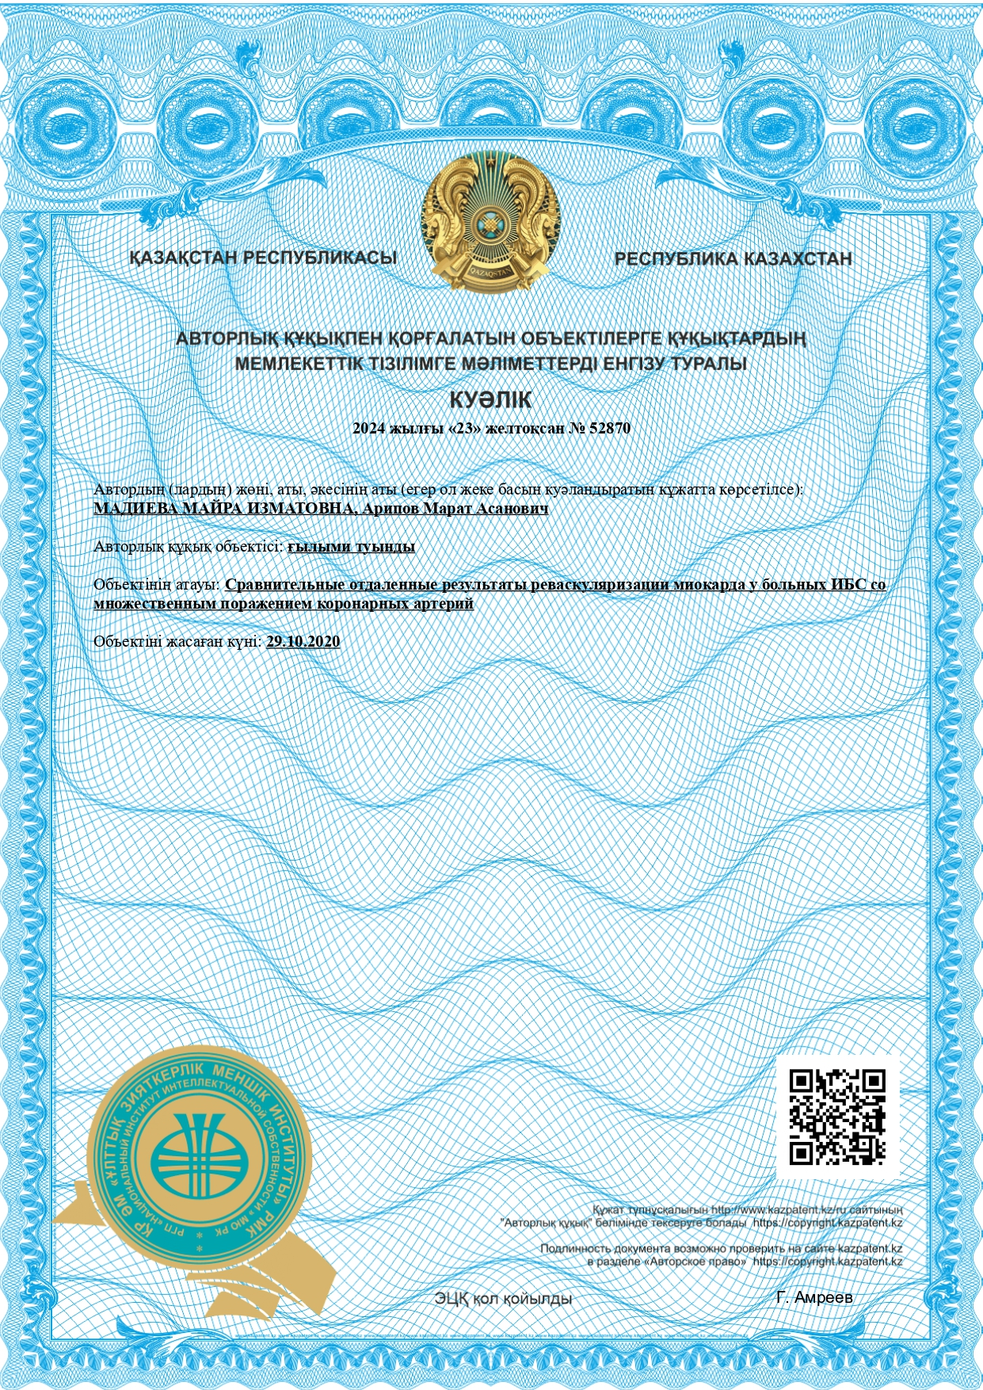



ПРИЛОЖЕНИЕ Б

Акты внедрения

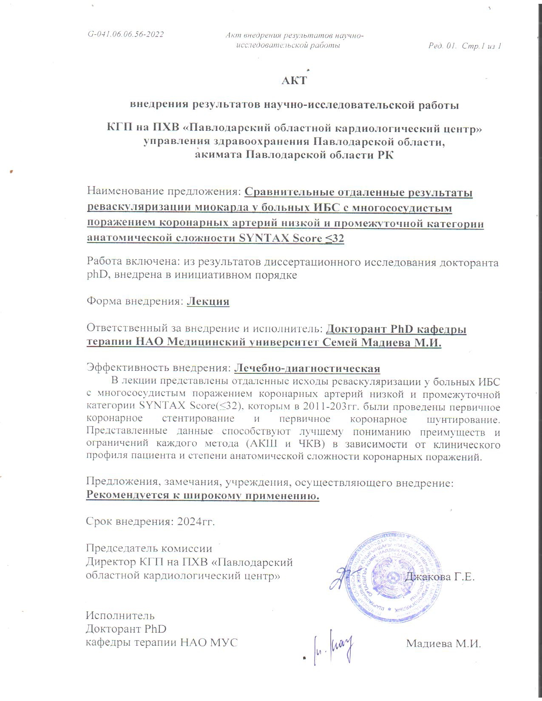

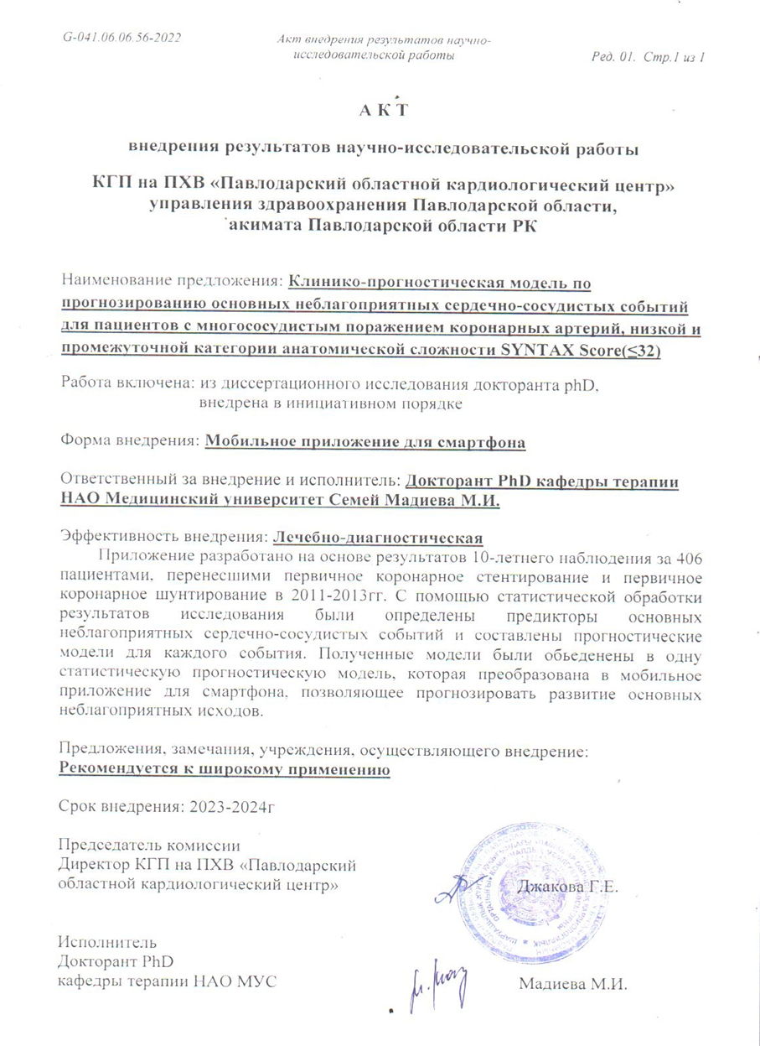

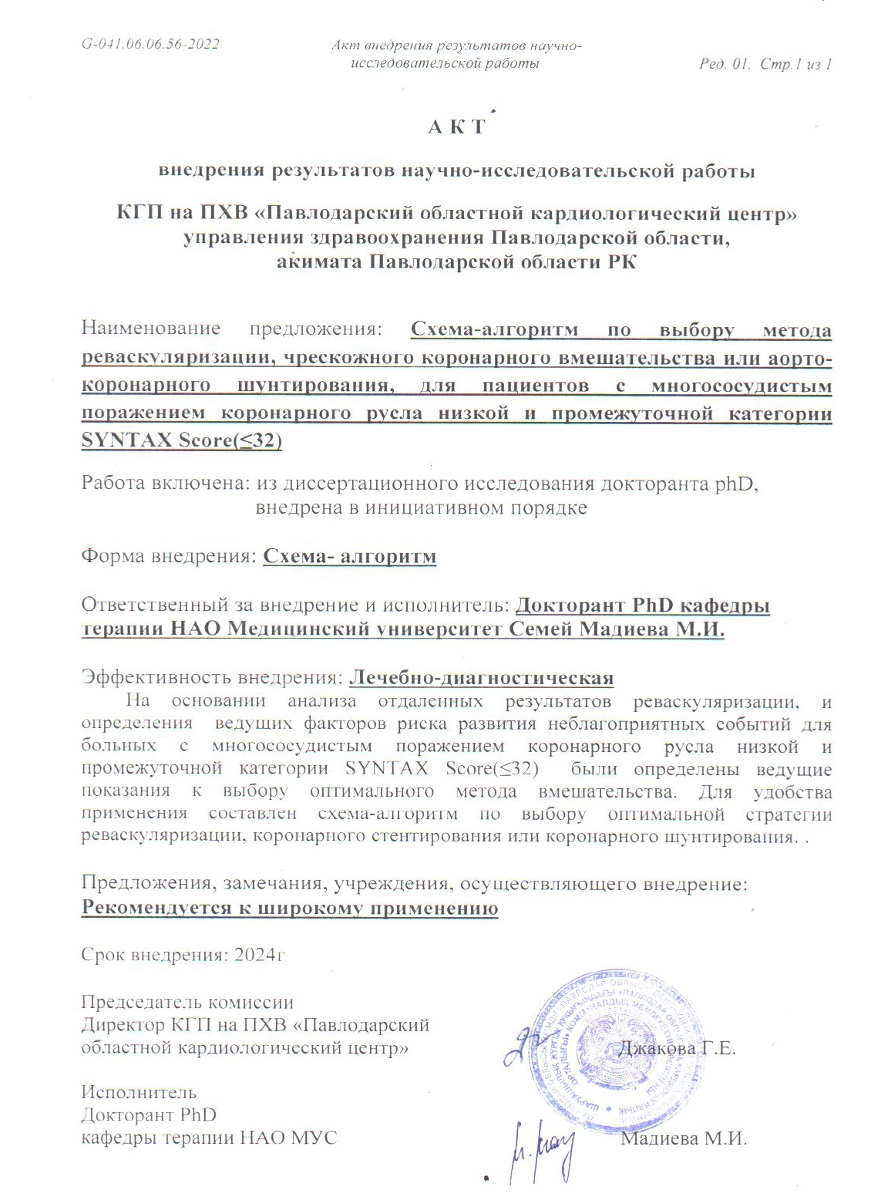

ПРИЛОЖЕНИЕ В

Бальная оценка наличия сопутствующих заболеваний
при расчете индекса коморбидности Charlson

Таблица В.1 – Бальная оценка наличия сопутствующих заболеваний при расчете индекса коморбидности Charlson

Сопутствующее заболевание |  |  | Балл
Инфаркт миокарда |  |  | 1
Сердечная недостаточность |  |  | 1
Поражение периферических сосудов (наличие перемежающейся хромоты, аневризма аорты более 6 см, острая артериальная недостаточность, гангрена) |  |  | 1
Преходящее нарушение мозгового кровообращения |  |  | 1
Острое нарушение мозгового кровообращения с минимальными остаточными явлениями |  |  | 1
Деменция |  |  | 1
Бронхиальная астма |  |  | 1
Хронические неспецифические заболевания легких |  |  | 1
Коллагенозы |  |  | 1
Язвенная болезнь желудка и/или двенадцатиперстной кишки |  |  | 1
Цирроз печени без портальной гипертензии |  |  | 1
Сахарный диабет без конечно–органных поражений |  |  | 1
Острое нарушение мозгового кровообращения с гемиплегией или параплегией |  |  | 2
Хроническая почечная недостаточность с уровнем креатинина более 3 мг% |  |  | 2
Сахарный диабет с конечно–органными поражениями |  |  | 2
Злокачественные опухоли без метастазов |  |  | 2
Острый и хронический лимфо– или миелолейкоз |  |  | 2
Лимфомы |  |  | 2
Цирроз печени с портальной гипертензией |  |  | 3
Злокачественные опухоли с метастазами |  |  | 3
Синдром приобретенного иммунодефицита |  |  | 6
+ добавляется по 1 баллу за каждые 10 лет жизни после сорокалетнего возраста (50–59 лет – 1 балл,60–69 – 2 балла и т.д.)
Сумма баллов | Уровень коморбидности | 10–летняя выживаемость, %
0 | Низкий | 99
1 | Низкий | 96
2 | Средний | 90
3 | Средний | 77
4 | Высокий | 53
5 | Высокий | 21
Примечание – Составлено по источнику [118, р. 374-379]

ПРИЛОЖЕНИЕ Г

Опросник Мокриски–Грин

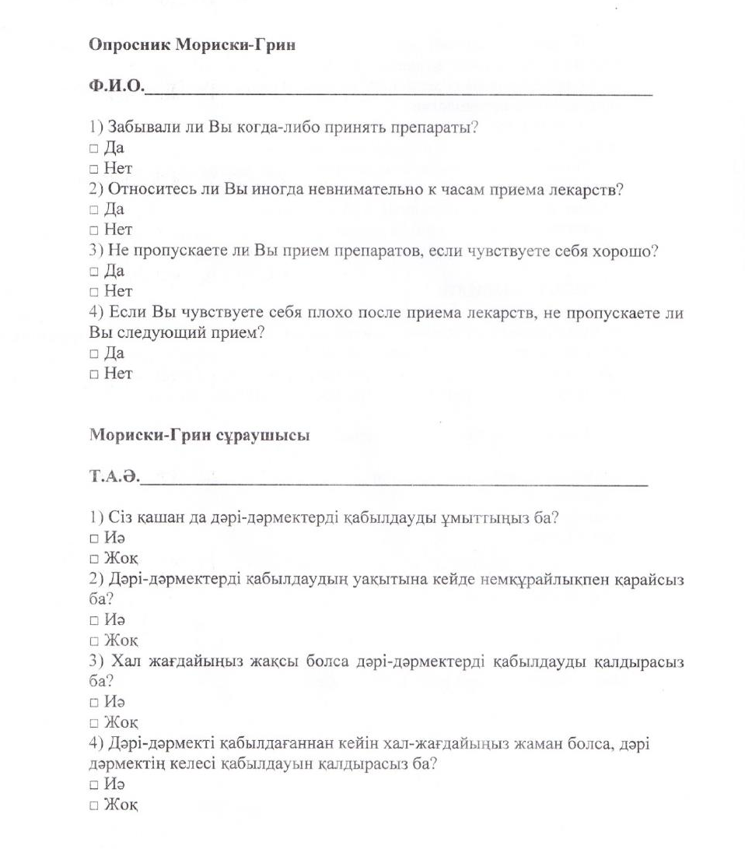

Примечание – Составлено по источнику [115, р. 68-72]

ПРИЛОЖЕНИЕ Д

Опросник для определения физической активности

Таблица Д.1 – Короткий международный опросник для определения физической активности International Questionnaireon Physical Activity IPAQ (IPAQ scoring protocol)

Вопрос | Ответ | Баллы
Сколько раз в неделю Вы занимались интенсивной физической нагрузкой | _____дней | = число дней
Сколько обычно длится Ваша интенсивная физическая активность? | До 10 мин  10–20мин  20–40мин  49–60мин  1ч и более | 0  1  3  5  7
Сколько раз Вы занимаетесь неинтенсивной физической нагрузкой? | _____дней | =число дней
Какова обычная продолжительность Вашей неинтенсивной физической нагрузки в течении дня? | До 20 мин  20–40мин  40–60мин  60–90мин  1,5ч и более | 0  1  3  5  7
Сколько дней в неделю Вы ходите пешком? | _____дней | =число дней
Какова обычная продолжительность Ваших пеших прогулок в течении дня? | До 20 мин  20–40мин  40–60мин  60–90мин  1,5ч и более | 0  1  3  5  7
Сколько обычно часов Вы проводите в сидячем положении | 8ч и более  7–8ч  6–7ч  5–6ч  4–5ч  3–4ч  1–3ч  менее 1 ч | 0  1  2  3  4  5  6  7
Гиподинамия при баллах*
Возраст,лет | Сумма баллов
18–39 | <21
40–65 | <14
>65 | <7
* ‒ на основе подсчета суммы баллов и в соответствии со своей возрастной группой определяется наличие гиподинамии у пациента
Примечание – Составлено по источнику [116]

ПРИЛОЖЕНИЕ Е
Результаты однофакторного и многофакторного анализа для групп пациентов, стратифицированных по методу реваскуляризации и категории SYNTAX Score

Результаты однофакторного и многофакторного анализа для групп ЧКВ (таблицы Е.1); АКШ (таблица Е.2); группы низкой категории SYNTAX Score (≤22) (таблица Е.3); группы промежуточной категории SYNTAX Score (23–32) (таблица Е.4); группы ЧКВ низкой категории SYNTAX Score (≤ 22) (таблица Е.5); группы АКШ низкой категории SYNTAX Score (≤ 22) (таблица Е.6); группы ЧКВ промежуточной категории SYNTAX Score (23–32) (таблица Е.7); группы АКШ промежуточной категории SYNTAX Score (23–32) (таблица Е.8).

Таблица Е.1 – Результаты однофакторного и многофакторного анализа для группы ЧКВ
Факторы | Однофакторный анализ |  |  | Многофакторный анализ
Факторы | Hazard Ratio (95% ДИ) | p–value |  | Hazard Ratio (95% ДИ) |  | p–value
1 | 2 | 3 |  | 4 |  | 5
Для комбинации МАССЕ = Смерть от всех причин+ИМ+ОНМК
Курение | 1,9 (1,22–3,1) | 0,005 |  | 2,7 (1,6 – 4,4) |  | <0,0001
ИКЧ | 1,29 (1,18–1,4) | <0,0001 |  | 1,3 (1,2 – 1,4) |  | <0,0001
ФП | 1,84 (1,11–3,1) | 0,02 |  | 1,9 (1,13 – 3,27) |  | 0,015
ОНМК | 2,9 (1,6 – 5,65) | 0,001 |  | 1,9 (0,99 – 3,78) |  | 0,053
Для повторной реваскуляризации
Возраст | 1,04 (1,007–1,07) |  | 0,017 | 1,03 (0,99 –1,06) |  |  | 0,09
SS1 | 1,03 (1,002–1,06) |  | 0,035 | 1,03 (0,99 – 1,05) |  |  | 0,06
ИКЧ | 1,13 (1,036–1,24) |  | 0,006 | 1,08 (0,97–1,2) |  |  | 0,15
Для общей смертности
SS1 | 1,07 (1,02–1,13) |  | 0,01 |  | 1,07 (1,01–1,14) |  | 0,013
СД | 2,03 (1,04 – 3,9) |  | 0,037 |  | 1,4 (0,72–2,77) |  | 0,3
ИКЧ | 1,35 (1,18 – 1,54) |  | <0,0001 |  | 1,3 (1,1–1,5) |  | 0,002
ИМ | 1,99 (1,03–3,88) |  | 0,04 |  | 2,7 (1,3–5,3) |  | 0,005
ОНМК | 4,6 (2,09 – 10,2) |  | <0,0001 |  | 3,2 (1,3–7,5) |  | 0,008
Для кардиальной смерти
ИМТ, кг/м² | 1,1 (1,02 – 1,2) |  | 0,012 |  | 1,1 (1,01–1,2) |  | 0,026
ИМ | 2,8 (1,14–6,8) |  | 0,025 |  | 2,1 (0,8–5,4) |  | 0,11
ОНМК | 5,2 (1,9–14,42) |  | 0,001 |  | 4,8 (1,7 – 13) |  | 0,003
Для риска развития инфаркта миокарда
Курение | 2 (1,03 – 3,9) |  | 0,04 |  | 2,02 (1,02 – 3,9) |  | 0,04
ИКЧ | 1,18 (1,02–1,37) |  | 0,027 |  | 1,2 (1,01–1,4) |  | 0,035
ХОБЛ | 2,3 (1,04 – 5,06) |  | 0,039 |  | 1,6 (0,7 – 3,7) |  | 0,24
По риску развития ОНМК
Курение | 2,4 (1,07 – 5,4) |  | 0,034 |  | 3,1 (1,3–7,2) |  | 0,009
ИКЧ | 1,29 (1,1–1,52) |  | 0,002 |  | 1,3 (1,09–1,6) |  | 0,004
ОНМК | 3,5 (1,2–10,3) |  | 0,022 |  | 2,25 (0,72–7,05) |  | 0,16
По риску развития ХСН со снижением ФВЛЖ
SS1 | 1,05 (1,005–1,1) |  | 0,029 |  | 1,02 (0,98–1,07) |  | 0,34
Продолжение таблицы Е.1

1 | 2 | 3 | 4 | 5
ИКЧ | 1,2 (1,08–1,4) | 0,002 | 1,2 (1,05–1,45) | 0,008
ФВЛЖ1 | 0,95 (0,9–0,99) | 0,027 | 0,97(0,92–1,02) | 0,22
По риску развития ХСН с дилатацией камер сердца и дисфункцией клапанного аппарата
SS1 | 1,07 (1,002–1,15) | 0,044 | 1,03 (0,96– 1,12) | 0,4
ИКЧ | 1,25 (1,02–1,54) | 0,034 | 1,17(0,9–1,5) | 0,24
ФВЛЖ1 | 0,86 (0,8– 0,93) | <0,0001 | 0,88(0,82–0,95) | 0,001
По риску развития высокой степени поражения КР по SS (≥33)
ИА | 1,4 (1,11–1,78) | 0,005 | 1,38 (1,06–1,8) | 0,018
SS1 | 1,1 (1,002–1,2) | 0,045 | 1,06 (0,96–1,16) | 0,24
ХОБЛ | 3,33 (1,04–5,66) | 0,043 | 3,89 (1,15 – 7,1) | 0,028
Примечания:
1. ИА – индекс атерогенности.
2. ИКЧ – индекс коморбидности Charlson.
3. ИМ – инфаркт миокарда.
4. ИМТ – индекс массы тела.
5. ОНМК – острое нарушение мозгового кровообращения.
6. СД – сахарный диабет.
7. ФВЛЖ1 – исходная фракция выброса левого желудочка сердца.
8. ФП – фибрилляция предсердий.
9. ХОБЛ – хроническая обструктивная болезнь легких.
10. ЧКВ – чрескожное коронарное вмешательство.
11. МАССЕ – major adverse cardiac and cerebrovascular events/основные неблагоприятные кардиальные и цереброваскулярные события.
12. SS – SYNTAX Score.
13. SS1 – исходные баллы шкалы SYNTAX

Таблица Е.2 – Результаты однофакторного и многофакторного анализа для группы АКШ

Факторы | Однофакторный анализ |  | Многофакторный анализ
 | HR (95% ДИ) | p–value | HR (95% ДИ) | p–value
1 | 2 | 3 | 4 | 5
Для комбинации МАССЕ = Смерть от всех причин+ИМ+ОНМК
СД | 1,62(1,02–2,57) | 0,04 | 1,05(0,6–1,7) | 0,86
ИКЧ | 1,34 (1,2–1,48) | <0,0001 | 1,34(1,2–1,5) | <0,0001
ИМ | 1,8 (1,07–2,9) | 0,026 | 1,05 (0,6–1,8) | 0,85
Для повторной реваскуляризации
ИМТ, кг/м² | 1,06 (1,001–1,115) | 0,045 | 1,01 (0,95 –1,07) | 0,8
СД | 2,46 (1,45–4,15) | 0,001 | 2,3 (1,3–3,9) | 0,004
Трехсосудистое поражение КР) | 2,2 (1,28–3,74) | 0,004 | 2,03 (1,17–3,5) | 0,012
Для общей смертности
СД | 2,4 (1,3–4,4) | 0,005 | 1,48 (0,76–2,9) | 0,25
ИКЧ | 1,3(1,17–1,5) | <0,0001 | 1,26 (1,09–1,46) | 0,001
ПАЗ | 2,3(1,18–4,4) | 0,014 | 1,8 (0,9–3,56) | 0,08
Для кардиальной смерти
ИМТ, кг/м² | 1,08 (1,006–1,16) | 0,034 | 1,07 (0,99–1,15) | 0,12
СД | 2,6 (1,28–5,4) | 0,008 | 1,9 (0,84–4,24) | 0,12
Продолжение таблицы Е.2

1 | 2 | 3 | 4 | 5
ИКЧ | 1,19 (1,008–1,4) | 0,04 | 1,06 (0,88–1,28) | 0,54
ОНМК | 3 (1,2–7,4) | 0,016 | 3,2 (1,25–8,2) | 0,016
ПАЗ | 2,5 (1,16–5,3) | 0,019 | 2,2 (1,03–4,85) | 0,04
Для риска развития инфаркта миокарда
СД | 2,5 (1,05–5,8) | 0,039 | 1,9 (0,8–4,6) | 0,14
ИМ | 3,9 (1,16–13,4) | 0,028 | 3,2(0,9–11) | 0,065
ХОБЛ | 2,9 (1,15–7,65) | 0,024 | 2,5 (0,9–6,5) | 0,06
По риску развития ОНМК
Индекс атерогенности | 1,17 (1,01–1,36) | 0,038 | 1,07(0,95–1,2) | 0,28
ИКЧ | 1,5 (1,33–1,77) | <0,0001 | 1,5 (1,28–1,7) | <0,0001
По риску развития ХСН со снижением ФВЛЖ
ИМТ, кг/м² | 1,07 (1,02–1,12) | 0,006 | 1,06 (1,01–1,12) | 0,015
ИКЧ | 1,2 (1,1–1,38) | <0,0001 | 1,18(1,04–1,34) | 0,012
ИМ | 1,8 (1,007–3,2) | 0,047 | 1,34 (0,73–2,5) | 0,35
ФП | 1,8 (1,06–3,05) | 0,03 | 1,5 (0,8–2,58) | 0,19
ХОБЛ | 1,9 (1,09–3,4) | 0,025 | 1,4 (0,77–2,52) | 0,27
По риску развития ХСН с дилатацией камер сердца и дисфункцией клапанного аппарата
ИМТ, кг/м² | 1,1 (1,01–1,17) | 0,02 | 1,08 (1 – 1,17) | 0,04
ФП | 2,7 (1,3–5,4) | 0,006 | 1,8 (0,8–3,8) | 0,14
ПАЗ | 2,5 (1,17–5,2) | 0,018 | 1,8(0,8–4,1) | 0,13
ФВЛЖ1 | 0,9 (0,89–0,99) | 0,026 | 0,9 (0,9–1,01) | 0,08
По риску развития высокой степени поражения КР по SS (≥33)
SS1 | 1,07 (1,03 – 1,12) | 0,001 | 1,07(1,02–1,11) | 0,002
ФВ1 | 1,05 (1,001–1,096) | 0,047 | 1,035(0,99–1,08) | 0,14
Дву–трехсосуд поражение КР | 2,2 (1,2–3,9) | 0,009 | 1,6 (0,78–3,29) | 0,19
Примечания:
1. ИА – индекс атерогенности – рассчитан по формуле: (общий холестерин ‒ липопротеины высокой плотности [ЛПВП])/ЛПВП.
2. ИКЧ – индекс коморбидности Charlson.
3. ИМ – инфаркт миокарда.
4. ИМТ – индекс массы тела, кг/м².
5. КР – коронарное русло.
6. ОНМК – острое нарушение мозгового кровообращения.
7. СД – сахарный диабет.
8. ФВЛЖ1 – исходная фракция выброса левого желудочка сердца.
9. ФП – фибрилляция предсердий.
10. ХОБЛ – хроническая обструктивная болезнь легких.
11. ЧКВ – чрескожное коронарное вмешательство.
12. HR – Hazard Ratio.
13. МАССЕ – major adverse cardiac and cerebrovascular events/основные неблагоприятные кардиальные и цереброваскулярные события.
14. SS – SYNTAX Score.
15. SS1 – исходные баллы шкалы SYNTAX

Таблица Е.3 – Результаты однофакторного и многофакторного анализа для группы низкой категории SYNTAX Score(≤ 22)

Факторы | Однофакторный анализ |  | Многофакторный анализ
Факторы | HR (95% ДИ) | p–value | HR (95% ДИ) | p–value
Для комбинации МАССЕ = Смерть от всех причин+ИМ+ОНМК
ИКЧ | 1,32 (1,19 – 1,45) | <0,0001 | 1,29 (1,17 – 1,45) | <0,0001
ИМ | 1,7 (1,02 – 2,89) | 0,04 | 1,2(0,7–2,1) | 0,53
ХОБЛ | 1,9831,0853,623 | 0,026 | 1,6 (0,88 – 2,95) | 0,12
Для повторной реваскуляризации
ЧКВ | 3,39 (2,1 – 5,45) | <0,0001 | 3,1 (1,87 –5) | <0,0001
Пол(Жен/Муж) | 1,74 (1,01 –2,98) | 0,045 | 1,7 (0,99 –2,93) | 0,055
Для общей смертности
SS1 | 1,1 (1,01 – 1,2) | 0,03 | 1,1 (0,99 – 1,2) | 0,07
СД | 2,4 (1,18 – 4,7) | 0,02 | 1,9 (0,96 – 3,9) | 0,07
ИКЧ | 1,3 (1,13 – 1,52) | <0,0001 | 1,2 (1,02 – 1,49) | 0,03
ХОБЛ | 2,6 (1,16 – 5,77) | 0,02 | 1,8 (0,73 – 4,66) | 0,19
ФВ1 | 0,94 (0,89 – 0,99) | 0,02 | 0,96 (0,9 – 1,02) | 0,14
ПАЗ | 2,29 (1,03 – 5,1) | 0,04 | 1,54 (0,59 – 3,96) | 0,37
Для кардиальной смерти
СД | 3,2 (1,3 – 8,1) | 0,01 | 2,8 (1,1 – 7,1) | 0,04
ИКЧ | 1,3 (1,04 – 1,55) | 0,02 | 1,2 (0,9 – 1,5) | 0,25
ФВ1 | 0,9 (0,86 – 0,99) | 0,03 | 0,9 (0,87 – 1) | 0,06
Для риска развития инфаркта миокарда
– | – | – | – | –
По риску развития ОНМК
ИКЧ | 1,4 (1,19 – 1,65) | <0,0001
 | По риску развития ХСН со снижением ФВ ЛЖ
АКШ | 1,76 (1,03 – 2,99) | 0,037 | 1,5 (0,87 – 2,5) | 0,15
ИКЧ | 1,25 (1,12 – 1,4) | <0,0001 | 1,19 (1,05 – 1,36) | 0,007
ИМ | 2,1801,1544,118 | 0,02 | 1,68 (0,87 – 3,24) | 0,12
ХОБЛ | 2,28 (1,25 – 4,16) | 0,01 | 1,82 (0,99 – 3,34) | 0,053
По риску развития ХСН с дилатацией камер сердца и дисфункцией клапанного аппарата
ИКЧ | 1,3 (1,1 – 1,54) | 0,002 | 1,28 (1,05 – 1,55) | 0,013
ХОБЛ | 2,74 (1,14 – 6,56) | 0,02 | 2,69 (1,11 – 6,5) | 0,028
ФВ1 | 0,92 (0,86 – 0,97) | 0,006 | 0,92 (0,86 – 0,98) | 0,01
По риску развития высокой степени поражения КР по SS (≥33)
АКШ | 4,78 (1,8 – 12,7) | 0,002 | 4,2 (1,5 – 11) | 0,005
SS1 | 1,12 (1,01 – 1,23) | 0,03 | 1,1 (0,98 – 1,19) | 0,15
Примечания:
1. АКШ – аорто–коронарное шунтирование; жен – женский пол.
2. ИКЧ – индекс коморбидности Charlson.
3. ИМ – инфаркт миокарда; муж – мужской пол.
4. ПАЗ – периферическое атеросклеротическое заболевание.
5. СД – сахарный диабет.
6. ФВЛЖ1 – исходная фракция выброса левого желудочка сердца.
7. ХОБЛ – хроническая обструктивная болезнь легких.
8. ЧКВ – чрескожное коронарное вмешательство.
9. HR – Hazard Ratio; МАССЕ – major adverse cardiac and cerebrovascular events/ основные неблагоприятные кардиальные и цереброваскулярные события.
10. SS – SYNTAX Score.
11. SS1 – исходные баллы шкалы SYNTAX
Таблица Е.4 – Результаты однофакторного и многофакторного анализа для группы промежуточной категории SYNTAX Score(23–32)

Факторы | Однофакторный анализ |  |  | Многофакторный анализ
Факторы | HR (95% ДИ) | p–value |  | HR (95% ДИ) | p–value
1 | 2 | 3 |  | 4 | 5
Для комбинации МАССЕ = Смерть от всех причин+ИМ+ОНМК
ИКЧ | 1,29 (1,18 – 1,4) | <0,0001 | 1,2(1,12 – 1,36) |  | <0,0001
Курение | 1,76 (1,1 – 2,79) | 0,02 | 1,64(1,02–2,63) |  | 0,04
СД | 1,59 (1,02 – 2,48) | 0,04 | 1,15 (0,7 – 1,89) |  | 0,57
ФП | 1,9 (1,19 – 3,05) | 0,008 | 1,5 (0,95 – 2,47) |  | 0,08
ОНМК | 2,6 (1,38 – 4,97) | 0,003 | 1,8 (0,9 – 3,59) |  | 0,09
Для повторной реваскуляризации
ЧКВ | 1,6 (1,05 – 2,46) | 0,028 | 1,7(1,07 – 2,55) |  | 0,02
ПАЗ | 1,79 (1,04 – 3,08) | 0,035 | 1,9 (1,1 – 3,3) |  | 0,02
Трехсосудистое поражение КР | 1,68 (1,02 – 2,75) | 0,04 | 1,5 (0,9 – 2,5) |  | 0,12
Для общей смертности
СД | 1,99 (1,11 – 3,58) | 0,02 | 1,1(0,58 – 2,13) |  | 0,76
ИКЧ | 1,32 (1,17 – 1,48) | <0,0001 | 1,2 (1,1 – 1,4) |  | 0,002
ОНМК | 4,28 (2,05 – 8,9) | <0,0001 | 3,7 (1,7 – 7,9) |  | 0,001
ИМТ | 1,1 (1,05 – 1,17) | <0,0001 | 1,12(1,05–1,19) |  | <0,0001
Курение | 2,3 (1,28 – 4,18) | 0,006 | 2,4 (1,3 – 4,4) |  | 0,005
Для кардиальной смерти
ИМТ | 1,12 (1,05 – 1,19) | 0,001 | 1,1 (1,04 – 1,2) |  | 0,004
НУО | 2,3 (1,1 – 4,8) | 0,026 | 1,7 (0,76 – 3,7) |  | 0,2
ФП | 2,3 (1,13 – 4,8) | 0,02 | 1,9 (0,9 –4,15) |  | 0,07
ОНМК | 5,7 (2,5 – 12,7) | <0,0001 | 5,9 (2,6 – 13,7) |  | <0,0001
Для риска развития инфаркта миокарда
ИА | 1,2 (1,01 – 1,54) | 0,04 | 1,3(1,05 – 1,67) |  | 0,02
ИКЧ | 1,2 (1,02 – 1,4) | 0,03 | 1,17(0,95–1,43) |  | 0,13
ИМ | 3,7 (1,4 – 9,49) | 0,01 | 3,7(1,25 – 10,9) |  | 0,02
ХОБЛ | 2,9 (1,3 – 6,56) | 0,01 | 1,7 (0,66 – 4,3) |  | 0,27
ПАЗ | 2,5 (1,14 – 5,7) | 0,02 | 1,8 (0,7 – 4,5) |  | 0,22
По риску развития ОНМК
ИА | 1,2 (1,06 – 1,38) | 0,003 | 1,12(0,99–1,26) |  | 0,07
ИКЧ | 1,4 (1,23 – 1,6) | <0,0001 | 1,34(1,16–1,55) |  | <0,0001
ОНМК | 2,9 (1,02 – 8,5) | 0,045 | 1,86 (0,6 – 5,7) |  | 0,28
По риску развития ХСН со снижением ФВ ЛЖ
ИМТ | 1,08 (1,02 – 1,14) | 0,007 | 1,06(0,95–1,18) |  | 0,3
Курение | 1,839 1,0373,261 | 0,037 | 2,4(0,94 – 6,05) |  | 0,07
ИКЧ | 1,220 1,0671,396 | 0,004 | 1,2(0,96– 1,47) |  | 0,12
ИПФ СД | 2,64 (1,15 – 6,06) | 0,02 | 2,9(1,2 – 7,2) |  | 0,016
По риску развития ХСН с дилатацией камер сердца и дисфункцией клапанного аппарата
ИМТ | 1,1 (1,02 – 1,19) | 0,015 | 1,1(1,01 – 1,19) |  | 0,03
Курение | 2,85 (1,3 – 6,2) | 0,008 | 2,4 (1,06 – 5,6) |  | 0,035
Наследственность | 2,4 (1,12 – 5,23) | 0,025 | 0,5 (0,22 – 1,1) |  | 0,08
ФП | 3,5 (1,65 – 7,46) | 0,001 | 2,8 (1,28 – 6,1) |  | 0,01
ФВ1 | 0,9 (0,85 – 0,96) | 0,001 | 0,9(0,89 – 0,99) |  | 0,044
Продолжение таблицы Е.4

1 | 2 | 3 |  | 4 | 5
По риску развития высокой степени поражения КР по SS (≥33)
АКШ | 3,4 (1,6 – 7,3) | 0,001 | 3,1 (1,36– 6,97) |  | 0,007
SS1 | 1,12 (1,01 – 1,24) | 0,03 | 1 (0,93 – 1,17) |  | 0,47
Примечания:
1. АКШ – аорто–коронарное шунтирование.
2. ИА – индекс атерогенности.
3. ИКЧ – индекс коморбидности Charlson.
4. ИМ – инфаркт миокарда.
5. ИМТ – индекс массы тела.
6. ИПФ СД – инсулин–потребная форма сахарного диабета.
7. КР – коронарное русло.
8. НУО – нарушение углеводного обмена.
9. ПАЗ – периферическое атеросклеротическое заболевание.
10. СД – сахарный диабет.
11 ФВЛЖ1 – исходная фракция выброса левого желудочка сердца.
12. ФП – фибрилляция предсердий.
13. ХОБЛ – хроническая обструктивная болезнь легких.
14. ЧКВ – чрескожное коронарное вмешательство.
15. HR – Hazard Ratio.
16. МАССЕ – major adverse cardiac and cerebrovascular events/основные неблагоприятные кардиальные и цереброваскулярные события.
17. SS – SYNTAX Score.
18. SS1 – исходные баллы шкалы SYNTAX

Таблица Е.5 – Результаты однофакторного и многофакторного анализа для группы ЧКВ низкой категории SYNTAX Score ≤ 22

Факторы | Однофакторный анализ |  | Многофакторный анализ
Факторы | HR (95% ДИ) | p–value | HR (95% ДИ) | p–value
1 | 2 | 3 | 4 | 5
Для комбинации МАССЕ = Смерть от всех причин+ИМ+ОНМК
ИКЧ | 1,3 (1,18 – 1,5) | <0,0001 | 1,3 (1,17 – 1,53) | <0,0001
ОНМК | 2,6 (1,13 – 5,8) | 0,024 | 0,97 (0,36 – 2,6) | 0,9
ПАЗ | 2,5 (1,07 – 5,6) | 0,03 | 1,7 (0,6 – 4,4) | 0,29
ХОБЛ | 2,99 (1,36 – 6,56) | 0,006 | 2 (0,8 – 5) | 0,12
Для повторной реваскуляризации
Возраст | 1,05 (1,004 – 1,09) | 0,03 | - | -
Для общей смертности
СД | 4,2 (1,3 – 13,8) | 0,016 | 4, (1,1 – 15,6) | 0,04
ИКЧ | 1,4 (1,16 – 1,7) | 0,001 | 1,4 (1 – 1,9) | 0,049
ОНМК | 6,9 (2,26 – 21,2) | 0,001 | 4,5 (1,3 – 16) | 0,02
ХОБЛ | 3,7 (1,14 – 12) | 0,03 | 2,4 (0,6 – 10) | 0,23
ФВЛЖ1 | 0,88 (0,8 – 0,97) | 0,008 | 0,9 (0,8 – 1,02) | 0,1
Для кардиальной смерти
ИКЧ | 1,4 (1,09 – 1,83) | 0,008 | 1,4 (1,04 – 1,97) | 0,027
ОНМК | 8,4 (1,9 – 37) | 0,005 | 5,5 (1,2 – 25) | 0,029
ФВЛЖ1 | 0,88 (0,8 – 0,99) | 0,037 | 0,86 (0,7 – 1) | 0,051
Продолжение таблицы Е.5

1 | 2 | 3 | 4 | 5
Для риска развития инфаркта миокарда
ФП | 2,9 (1,03 – 8,6) | 0,044 | –
По риску развития ОНМК
ИКЧ | 1,3 (1,1 – 1,6) | 0,01 | –
По риску развития ХСН со снижением ФВЛЖ
ИКЧ | 1,2 (1,05 – 1,47) | 0,013 | –
По риску развития ХСН с дилатацией камер сердца и дисфункцией клапанного аппарата
ИКЧ | 1,3 (1,01 – 1,7) | 0,042 | 1,4 (1,02 – 1,9) | 0,037
ФВЛЖ1 | 0,85 (0,76 – 0,95) | 0,005 | 0,84 (0,74 – 0,95) | 0,005
По риску развития высокой степени поражения КР по SS (≥33)
– | – |  | – | –
Примечания:
1. ИКЧ – индекс коморбидности Charlson.
2. ИМ – инфаркт миокарда.
3. ИМТ – индекс массы тела.
4. ПАЗ – периферическое атеросклеротическое заболевание.
5. СД – сахарный диабет.
6. ФВЛЖ1 – исходная фракция выброса левого желудочка сердца.
7. ФП – фибрилляция предсердий.
8. ХОБЛ – хроническая обструктивная болезнь легких.
9. HR – Hazard Ratio.
10. МАССЕ – major adverse cardiac and cerebrovascular events/основные неблагоприятные кардиальные и цереброваскулярные события.
11. SS – SYNTAX Score.
12. SS1 – исходные баллы шкалы SYNTAX

Таблица Е.6 – Результаты однофакторного и многофакторного анализа для группы АКШ низкой категории SYNTAX Score ≤ 22

Факторы | Однофакторный анализ |  | Многофакторный анализ
Факторы | Hazard Ratio (95% ДИ) | p–value | Hazard Ratio (95% ДИ) |  |  | p–value
1 | 2 | 3 | 4 |  |  | 5
Для комбинации МАССЕ = Смерть от всех причин+ИМ+ОНМК
ИКЧ | 1,3 (1,1 – 1,54) | 0,002 |  | – | –
Для повторной реваскуляризации
– | – | – |  | – | –
Для общей смертности
ПАЗ | 2,7 (1,01 – 7,1) | 0,047 |  | – | –
Для кардиальной смерти
– | – | – |  | – | –
Для риска развития инфаркта миокарда
ХОБЛ | 4,1 (1,2 – 14,2) | 0,026 |  | – | –
По риску развития ОНМК
ИКЧ | 1,6 (1,2 – 2,2) | 0,001 |  | – | –
По риску развития ХСН со снижением ФВ ЛЖ
ИКЧ | 1,2( 1,05 – 1,5) | 0,01 |  | 1,2 (1,04 – 1,48) | 0,02
ХОБЛ | 2,3 (1,12 – 4,9) | 0,02 |  | 2,2 (1,05 – 4,6) | 0,036
Продолжение таблицы Е.6

1 | 2 | 3 | 4 |  |  | 5
По риску развития ХСН с дилатацией камер сердца и дисфункцией клапанного аппарата
ПАЗ | 3,2 (1,2 – 8,8) | 0,02 |  | – | –
По риску развития высокой степени поражения КР по SS (≥33)
– | – | – |  | – | –
Примечания:
1. АКШ – аорто–коронарное шунтирование.
2. ИКЧ – индекс коморбидности Charlson.
3. ИМ – инфаркт миокарда.
4. ПАЗ – периферическое атеросклеротическое заболевание.
5. ФВЛЖ – фракция выброса левого желудочка сердца.
6. ХОБЛ – хроническая обструктивная болезнь легких.
7. ХСН – хроническая сердечная недостаточность.
8. HR – Hazard Ratio.
9. МАССЕ – major adverse cardiac and cerebrovascular events/основные неблагоприятные кардиальные и цереброваскулярные события.
10. SS – SYNTAX Score

Таблица Е.7 – Результаты однофакторного и многофакторного анализа для группы ЧКВ промежуточной категории SYNTAX Score 23–32

Факторы | Однофакторный анализ |  |  |  | Многофакторный анализ
Факторы | HR (95% ДИ) | p–value |  |  | HR (95% ДИ) | p–value
1 | 2 | 3 |  |  | 4 | 5
Для комбинации МАССЕ = Смерть от всех причин+ИМ+ОНМК
Курение | 2,2 (1,1 – 4,2) | 0,02 |  | 2,8 (1,4 –5,8) |  | 0,004
ИКЧ | 1,2 (1,1 –1,4) | 0,002 |  | 1,2 (1,01 –1,4) |  | 0,043
ФП | 2,2 (1,1 –4,4) | 0,03 |  | 2,1 (1,1 –4,3) |  | 0,034
ОНМК | 4,2 (1,5 –11,9) | 0,007 |  | 3,7 (1,04 –12,9) |  | 0,043
Для повторной реваскуляризации
ИКЧ | 1,17 (1,03 – 1,33) | 0,01 |  | 1,16 (1,02 – 1,32) |  | 0,02
ПАЗ | 2,5 (1,15 – 5,4) | 0,02 |  | 2,2(1,03–4,8) |  | 0,04
Для общей смертности
ИМТ | 1,1 (1,006 – 1,17) | 0,034 |  | 1,13 (1,03 – 1,23) |  | 0,006
Курение | 2,5 (1,07 – 5,7) | 0,034 |  | 3,8 (1,5 – 9,7) |  | 0,004
ИКЧ | 1,3 (1,06 – 1,5) | 0,01 |  | 1,3 (1,02 – 1,5) |  | 0,034
ОНМК | 4,6 (1,37 – 15,7) | 0,014 |  | 3,8 (0,84 – 17) |  | 0,08
Для кардиальной смерти
ИМТ | 1,1 (1,04 – 1,24) | 0,007 |  | 1,1 (1,01 – 1,2) |  | 0,02
ИМ | 3,7 (1,15 – 12) | 0,029 |  | 3 (0,9 – 10) |  | 0,07
Для риска развития инфаркта миокарда
ИКЧ | 1,2 (1,05 – 1,5) | 0,013 |  | 1,2 (1,03 – 1,5) |  | 0,02
ПАЗ | 3,4 (1,24 – 9,4) | 0,017 |  | 3,1 (1,12 – 5,5) |  | 0,03
По риску развития ОНМК
– | – | – |  | – |  | –
По риску развития ХСН со снижением ФВЛЖ
– | – | – |  | – |  | –
Продолжение таблицы Е.7

1 | 2 | 3 | 4 |  |  | 5
По риску развития ХСН с дилатацией камер сердца и дисфункцией клапанного аппарата
Курение | 4,8 (1,5 – 10) | 0,008 |  | 5,3 (1,6 – 11) |  | 0,007
ФП | 4,2 (1,3 – 8) | 0,015 |  | 4,8 (1,4 – 9) |  | 0,01
ФВЛЖ1 | 0,9 (0,8 – 0,97) | 0,008 |  | 0,9 (0,8 – 0,99) |  | 0,026
По риску развития высокой степени поражения КР по SS (≥33)
ИА | 1,4 (1,02 – 1,8) | 0,034
Примечания:
1. ИА – индекс атерогенности.
2. ИКЧ – индекс коморбидности Charlson.
3. ИМ – инфаркт миокарда.
4. ИМТ – индекс массы тела.
5. ОНМК – острое нарушение мозгового кровообращения.
6. ПАЗ – периферическое атеросклеротическое заболевание.
7. ФВЛЖ –фракция выброса левого желудочка сердца.
8. ФВЛЖ1 – исходная фракция выброса левого желудочка сердца.
9. ФП – фибрилляция предсердий.
10. ХОБЛ – хроническая обструктивная болезнь легких.
11. ХСН – хроническая сердечная недостаточность.
12. HR – Hazard Ratio; МАССЕ – major adverse cardiac and cerebrovascular events/ основные неблагоприятные кардиальные и цереброваскулярные события.
13. SS – SYNTAX Score

Таблица Е.8 – Результаты однофакторного и многофакторного анализа для группы АКШ промежуточной категории SYNTAX Score 23–32

Факторы | Однофакторный анализ |  | Многофакторный анализ
Факторы | HR (95% ДИ) | p–value | HR (95% ДИ) | p–value
1 | 2 | 3 | 4 | 5
Для комбинации МАССЕ = Смерть от всех причин+ИМ+ОНМК
Дислипидемия | 2,9 (1,03 – 8,1) | 0,043 | 2 (0,69 – 5,7) | 0,19
СД | 2,1 (1,13 – 3,76) | 0,018 | 1,04 (0,51–2,13) | 0,92
ИКЧ | 1,3 (1,19 – 1,49) | <0,0001 | 1,3 (1,1 – 1,5) | 0,001
ИМ | 2,1 (1,01 –4,18) | 0,046 | 1,16 (0,54 –2,5) | 0,71
Для повторной реваскуляризации
– | – | – | – | –
Для общей смертности
SS1 | 0,8 (0,7 – 0,98) | 0,027 | 0,88 (0,75 – 1,04) | 0,15
ИМТ | 1,1 (1,04 – 1,2) | 0,005 | 1,1 (1,006 – 1,2) | 0,038
СД | 2,9 (1,3 – 6,7) | 0,01 | 1,5 (0,55 – 4,3) | 0,42
ИКЧ | 1,4 (1,18 –1,6) | <0,0001 | 1,2 (1,01 – 1,5) | 0,043
ОНМК | 4,7 (1,86 – 10,2) | 0,001 | 6,5 (2,3 – 12) | <0,0001
Для кардиальной смерти
ИМТ | 1,1 (1,01 – 1,22) | 0,02 | 1,1 (1,03 – 1,3) | 0,01
ОНМК | 6,3 (2,4 – 10) | <0,0001 | 8 (2,9 – 12) | <0,0001
Для риска развития инфаркта миокарда
– | – | – | – | –
По риску развития ОНМК
ИКЧ | 1,5 (1,2 – 1,7) | <0,0001 | – | –
Продолжение таблицы Е.8

1 | 2 | 3 | 4 | 5
По риску развития ХСН со снижением ФВЛЖ
ИМТ | 1,1 (1,03 – 1,19) | 0,004 | 1,1 (1,02 – 1,19) | 0,01
ИКЧ | 1,2 (1,05 – 1,43) | 0,01 | 1,16 (1,01 – 1,35) | 0,039
По риску развития ХСН с дилатацией камер сердца и дисфункцией клапанного аппарата
ФП | 3,2 (1,16 – 8,97) | 0,025 | 2,3 (0,76 – 6,8) | 0,14
ФВЛЖ1 | 0,9 (0,8 – 0,98) | 0,02 | 0,95 (0,88 – 1,03) | 0,22
ИМТ | 1,15 (1,03 – 1,3) | 0,012 | 1,1 (1,01 – 1,25) | 0,037
По риску развития высокой степени поражения КР по SS (≥33)
Примечания:
1. АКШ – аорто–коронарное шунтирование.
2. ИКЧ – индекс коморбидности Charlson.
3. ИМ – инфаркт миокарда.
4. ИМТ – индекс массы тела.
5. ОНМК – острое нарушение мозгового кровообращения.
6. ПАЗ – периферическое атеросклеротическое заболевание.
7. ФВЛЖ – фракция выброса левого желудочка сердца.
8. ФВЛЖ1 – исходная фракция выброса левого желудочка сердца.
9. ФП – фибрилляция предсердий.
10. ХСН – хроническая сердечная недостаточность.
11. HR – Hazard Ratio.
12. МАССЕ – major adverse cardiac and cerebrovascular events/основные неблагоприятные кардиальные и цереброваскулярные события.
13. SS – SYNTAX Score

ПРИЛОЖЕНИЕ Ж

ROC–кривые для количественных предикторов неблагоприятных событий

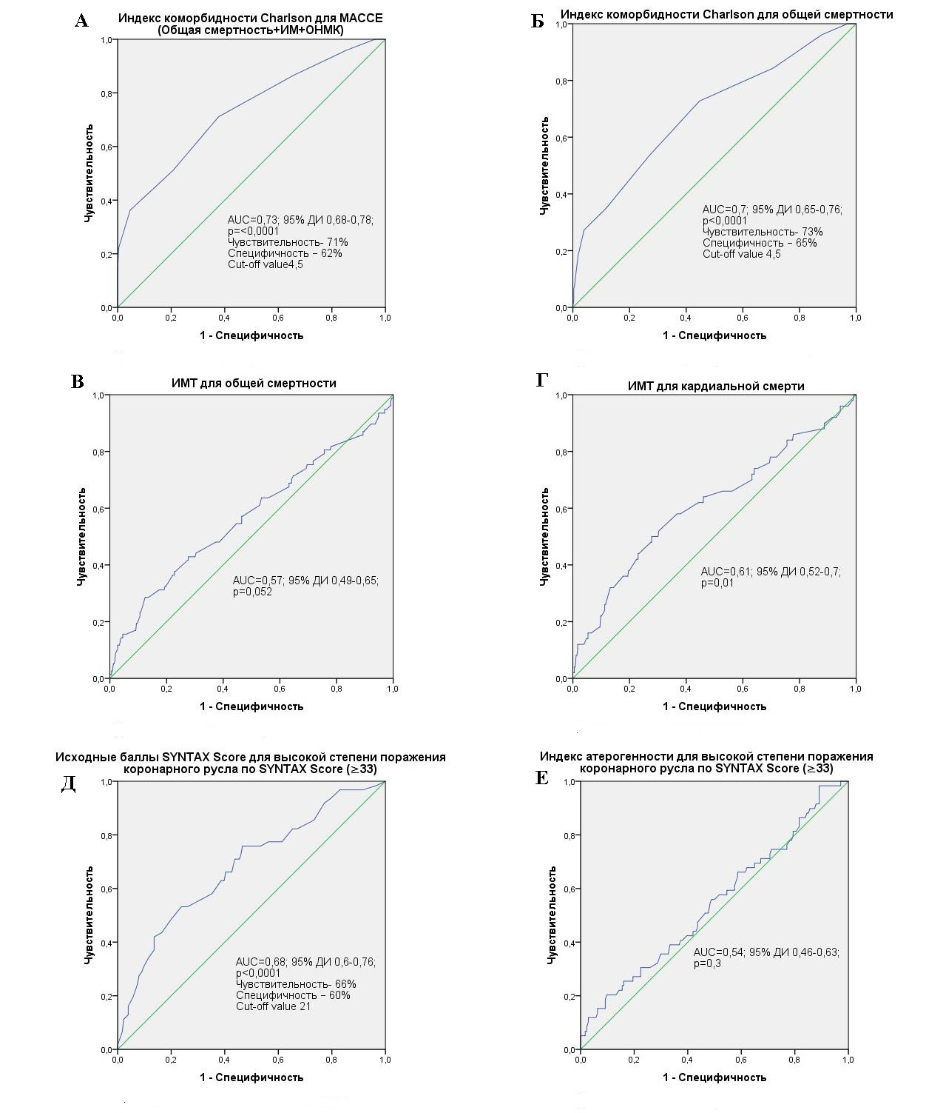

ДИ – доверительный интервал; ИМ – инфаркт миокарда; ИМТ – индекс массы тела; ОНМК – острое нарушение мозгового кровообращения; МАССЕ – major adverse cardiac and cerebrovascular events/основные неблагоприятные кардиальные и цереброваскулярные события; AUC – area under ROC curve площадь под ROC–кривой

Рисунок Ж.1 – ROC – кривые индекса коморбидности Charlson (А,Б), ИМТ (В,Г), исходных баллов SYNTAX Score(В) и индекса атерогенности для комбинации МАССЕ(Общая смертность+ИМ+ОНМК)(А), общей смертности (Б, В), кардиальной смерти (Г), высокой степени поражения коронарного русла по SYNTAX Score (≥ 33)(Д,Е) – для общей когорты больных низкой и промежуточной категории SYNTAX Score (≤ 32)
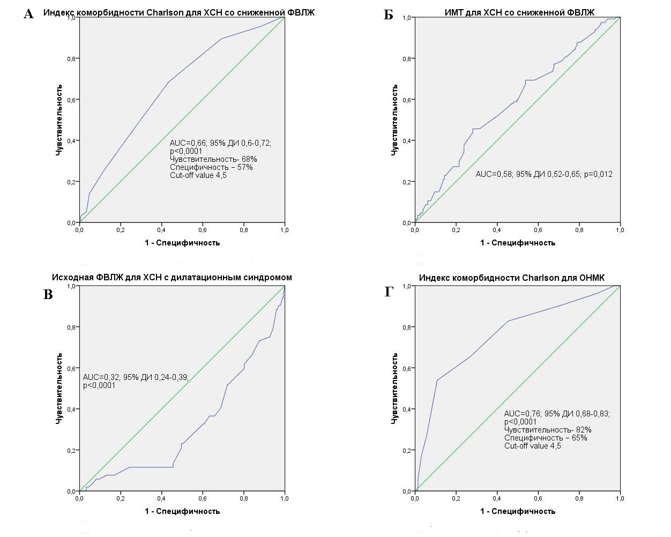

ДИ – доверительный интервал; ИМТ – индекс массы тела; ОНМК – острое нарушение мозгового кровообращения; ХСН – хроническая сердечная недостаточность; AUC – area under ROC curve площадь под ROC–кривой

Рисунок Ж.2 – ROC – кривые индекса коморбидности Charlson (А,Г), ИМТ (Б), исходной ФВЛЖ (В) для развития ХСН (А,Б,В) и ОНМК(Г) – для общей когорты больных низкой и промежуточной категории SYNTAX Score (≤ 32)

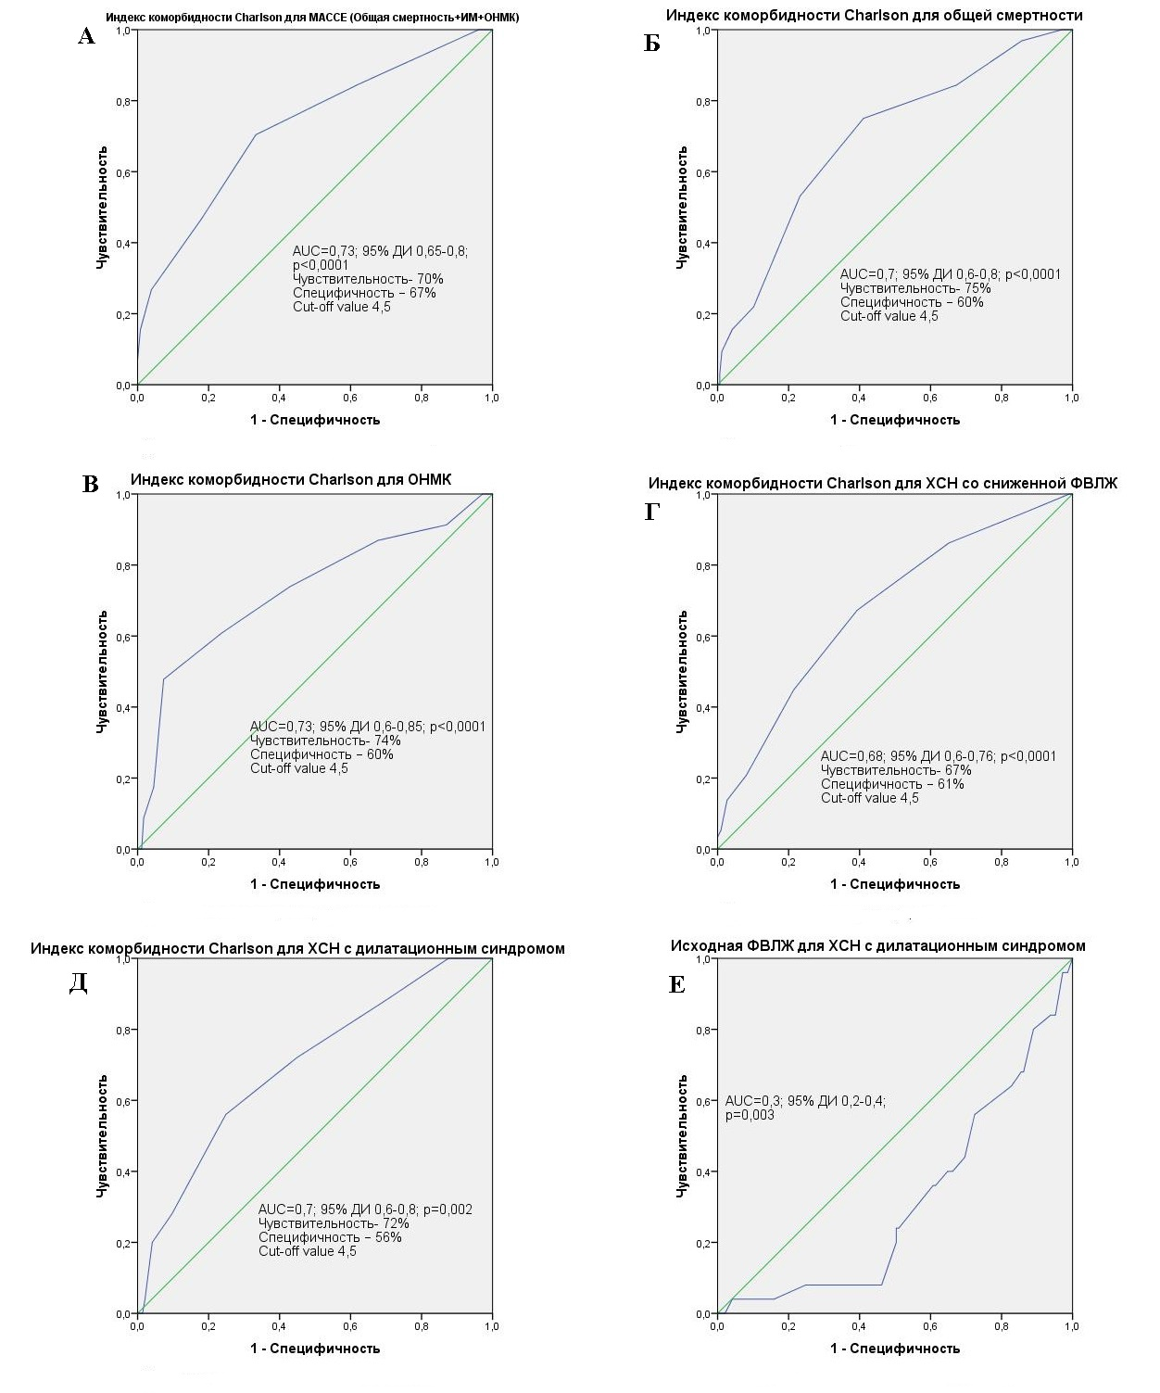

ДИ – доверительный интервал; ИМ – инфаркт миокарда; ОНМК – острое нарушение мозгового кровообращения; ФВЛЖ – фракция выброса левого желудочка; ХСН – хроническая сердечная недостаточность; МАССЕ – major adverse cardiac and cerebrovascular events– основные неблагоприятные кардиальные и цереброваскулярные события; AUC – area under ROC curve площадь под ROC–кривой

Рисунок Ж.3 – ROC – кривые индекса коморбидности Charlson (А,Б,В,Г,Д) и исходной ФВЛЖ (Е) для развития комбинации МАССЕ(Общая смертность+ИМ+ОНМК)(А), общей смертности (Б), ОНМК (В) и ХСН (Г,Д,Е) – для пациентов низкой категории SYNTAX Score (≤ 22)
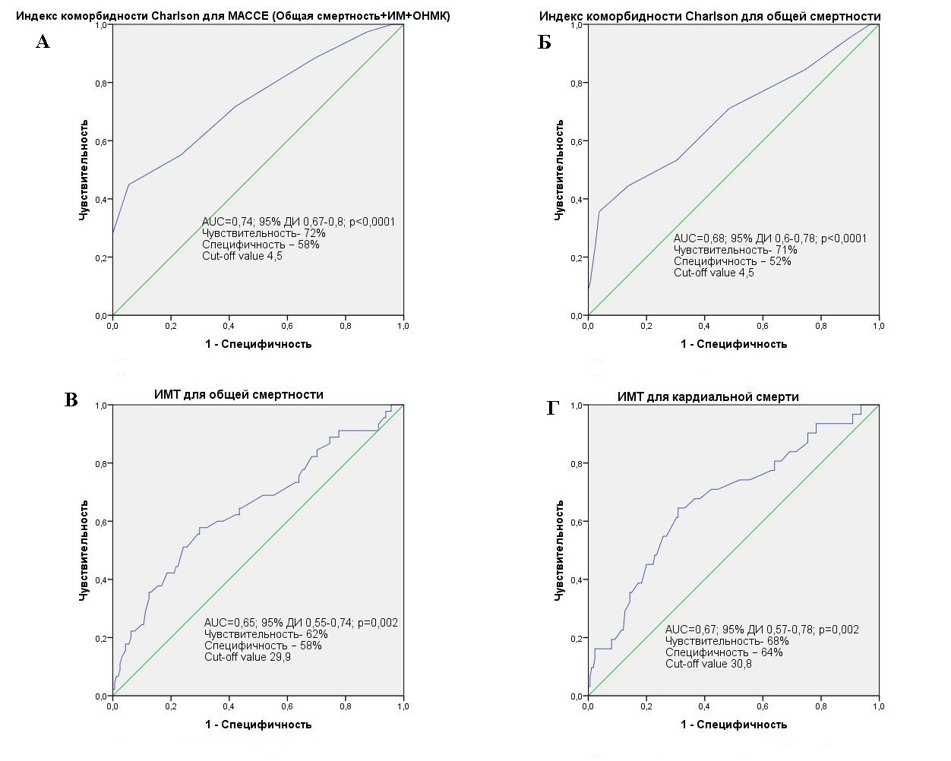

ДИ – доверительный интервал; ИМ – инфаркт миокарда; ИМТ – индекс массы тела; ОНМК – острое нарушение мозгового кровообращения; МАССЕ – major adverse cardiac and cerebrovascular events/основные неблагоприятные кардиальные и цереброваскулярные события; AUC – area under ROC curve площадь под ROC–кривой

Рисунок Ж.4 – ROC – кривые индекса коморбидности Charlson (А,Б) и ИМТ (В,Г) для развития комбинации МАССЕ(Общая смертность+ИМ+ОНМК)(А), общей смертности (Б,В) и кардиальной смерти (Г) – для пациентов промежуточной категории SYNTAX Score (23–32)
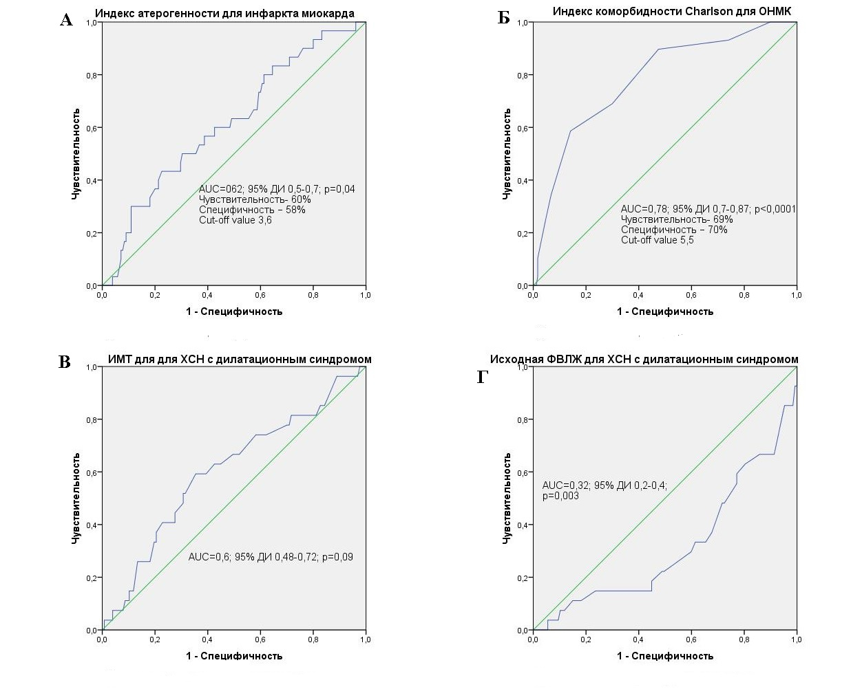

ДИ – доверительный интервал; ИМТ – индекс массы тела; ОНМК – острое нарушение мозгового кровообращения; ФВЛЖ – фрация выброса левого желудочка; ХСН – хроническая сердечная недостаточность; AUC – area under ROC curve площадь под ROC–кривой

Рисунок Ж.5 – ROC – кривые индекса атерогенности (А), индекса коморбидности Charlson (Б), ИМТ (В) и исходной ФВЛЖ для развития инфаркта миокарда (А), ОНМК (Б) и ХСН (В,Г) – для пациентов промежуточной категории SYNTAX Score (23–32)

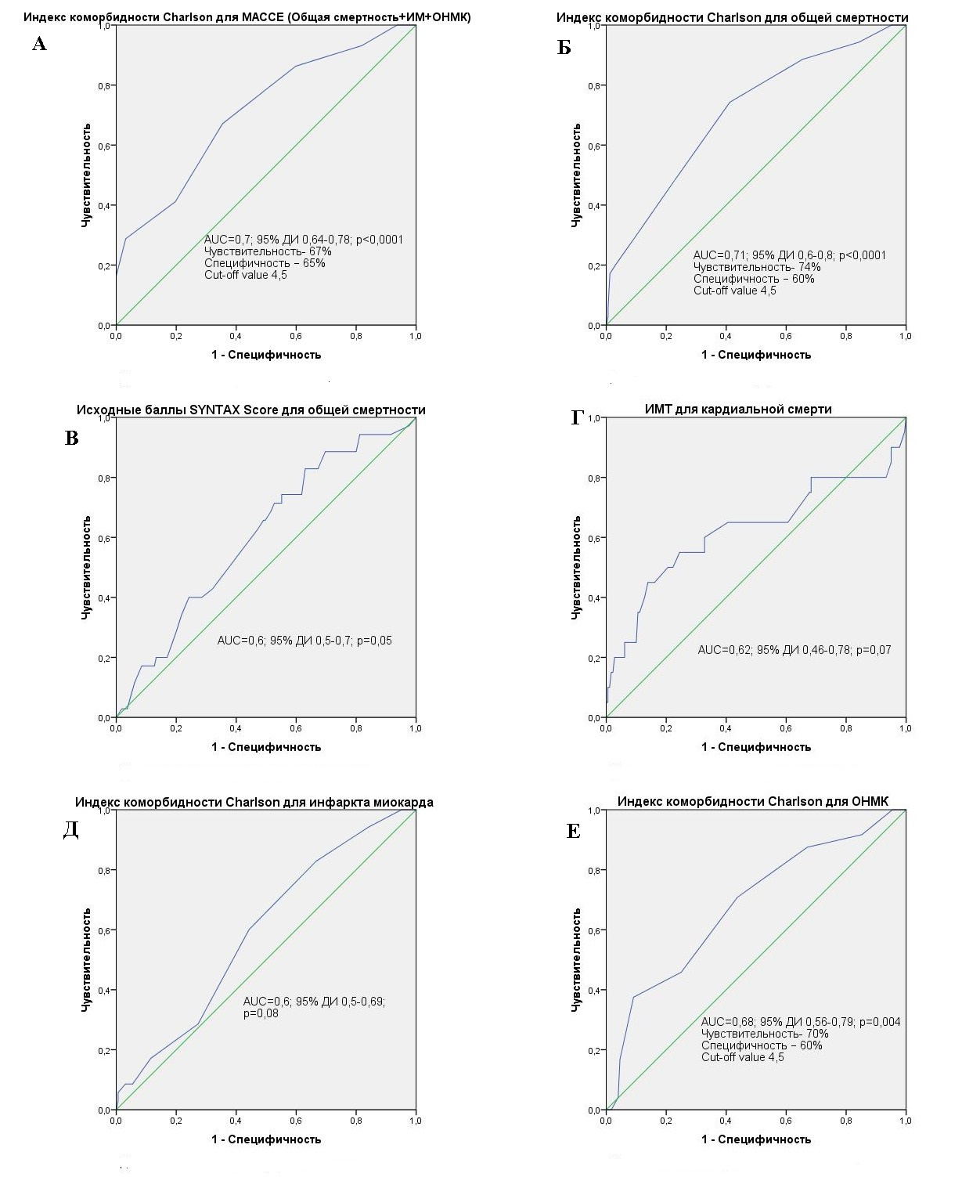

ДИ – доверительный интервал; ИМ – инфаркт миокарда; ИМТ – индекс массы тела; ОНМК – острое нарушение мозгового кровообращения; МАССЕ – major adverse cardiac and cerebrovascular events/основные неблагоприятные кардиальные и цереброваскулярные события; AUC – area under ROC curve площадь под ROC–кривой

Рисунок Ж.6 – ROC – кривые индекса коморбидности Charlson (А,Б,Д,Е), исходных баллов SYNTAX Score (В) и ИМТ (Г) для комбинации МАССЕ(Общая смертность+ИМ+ОНМК)(А), общей смертности (Б, В), кардиальной смерти (Г), инфаркта миокарда (Д) и ОНМК (Е) – для пациентов, перенесших коронарное стентирование
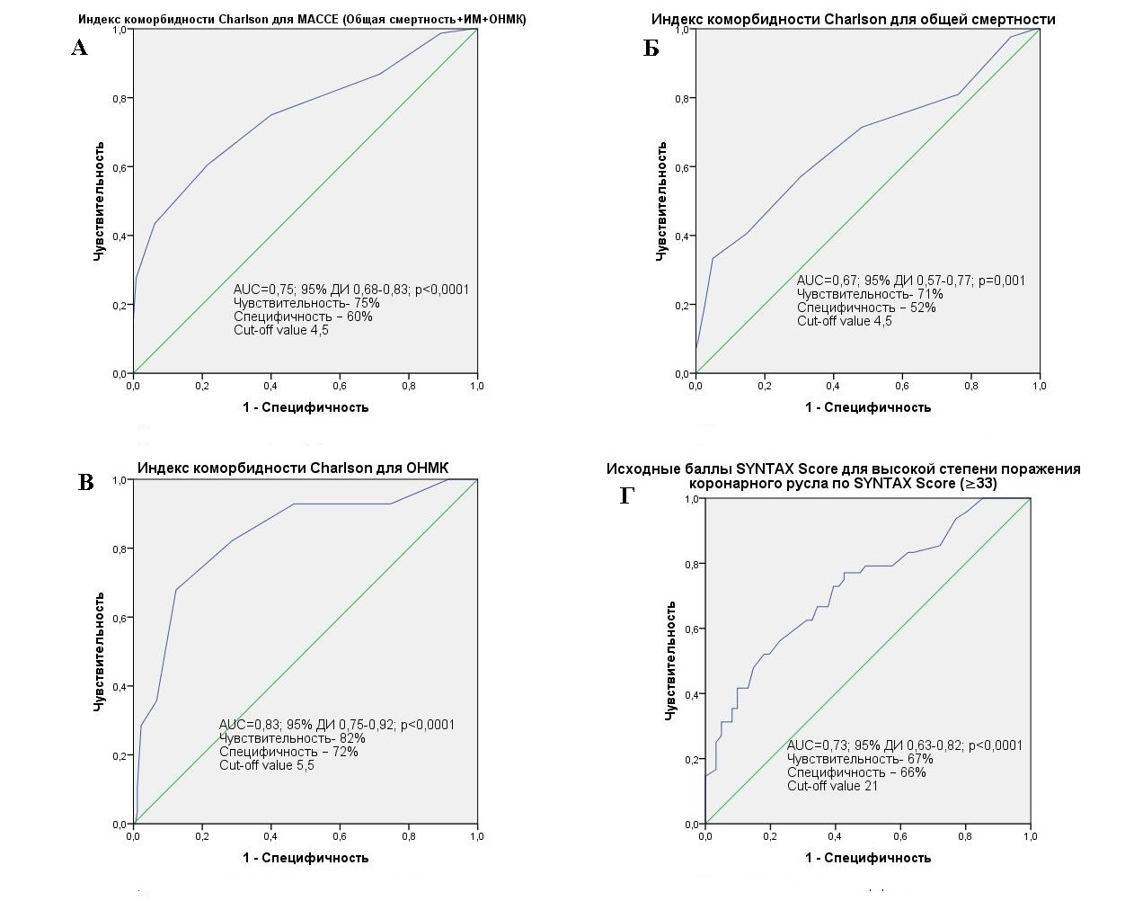
ДИ – доверительный интервал; ИМ – инфаркт миокарда; ОНМК – острое нарушение мозгового кровообращения; МАССЕ – major adverse cardiac and cerebrovascular events/ основные неблагоприятные кардиальные и цереброваскулярные события; AUC – area under ROC curve площадь под ROC–кривой

Рисунок Ж.7 – ROC – кривые индекса коморбидности Charlson (А,Б,В), исходных баллов SYNTAX Score (Г) для комбинации МАССЕ (Общая смертность+ИМ+ОНМК)(А), общей смертности (Б), ОНМК (В) и высокой степени поражения коронарного русла по SYNTAX Score(≥ 33) (Г) – для пациентов, перенесших коронарное шунтирование

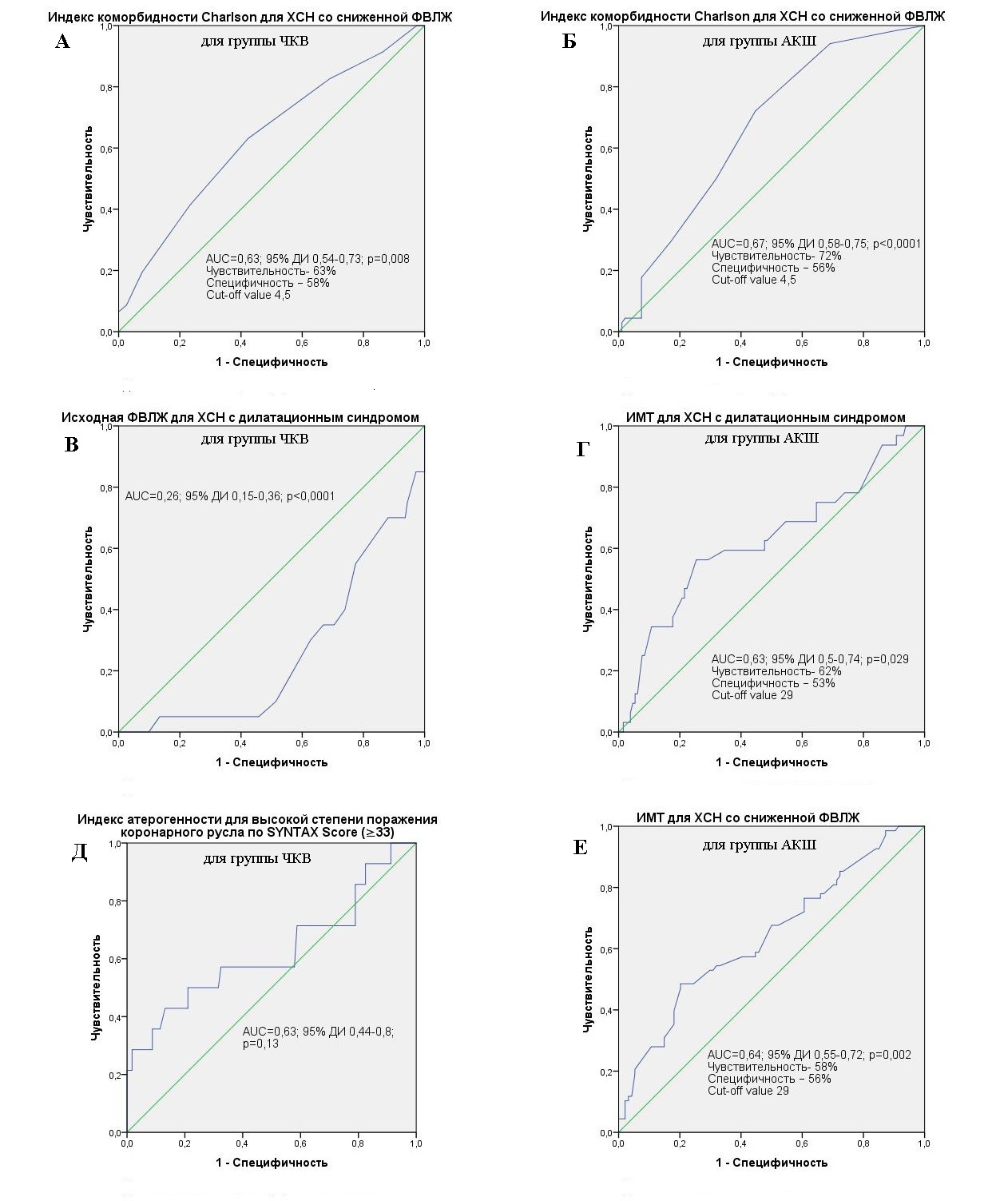
АКШ – аорто–коронарное шунтирование; ДИ – доверительный интервал; ИМТ – индекс массы тела; ФВЛЖ – фракция выброса левого желудочка; ХСН – хроническая сердечная недостаточность; ЧКВ – чрескожное коронарное вмешательство; AUC – area under ROC curve площадь под ROC–кривой

Рисунок Ж.8 – ROC – кривые индекса коморбидности Charlson (А,Б), исходной ФВЛЖ (В), ИМТ (Г,Е) и индекса атерогенности (Д) для развития ХСН (А,Б,В,Г,Е) и высокой степени поражения коронарного русла по SYNTAX Score( ≥ 33) (Д) – для групп ЧКВ (А, В, Д) и групп АКШ (Б, Г, Е)
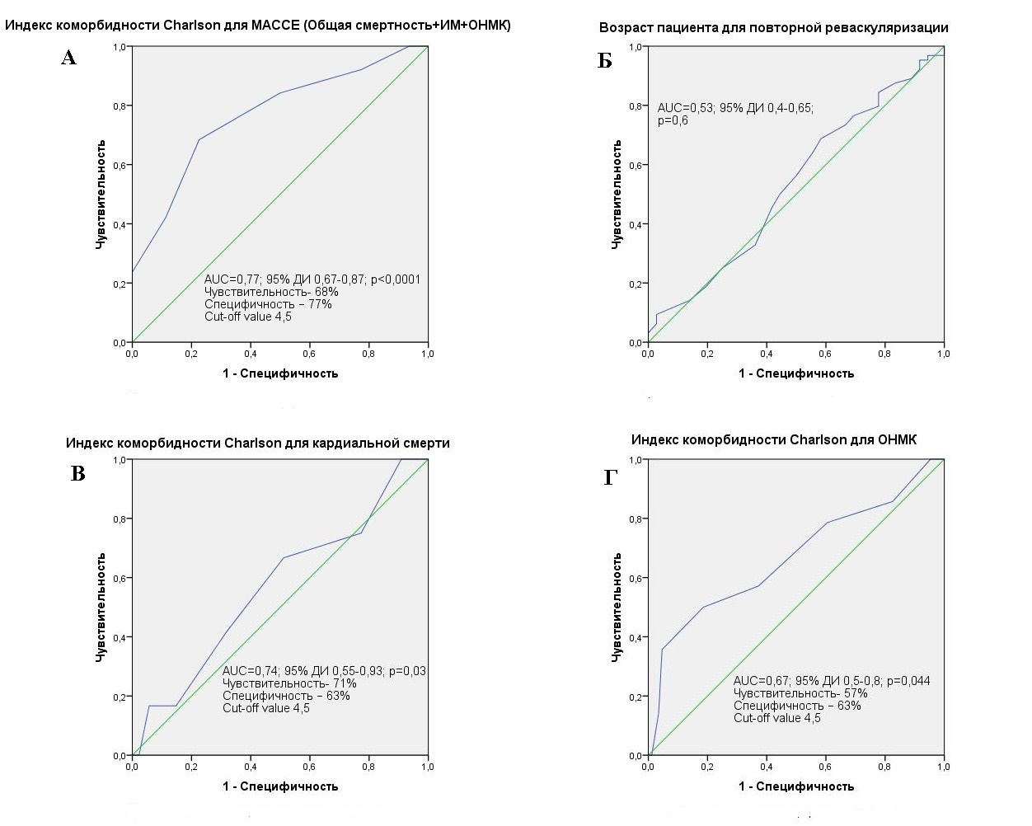

ДИ – доверительный интервал; ИМ – инфаркт миокарда; ОНМК – острое нарушение мозгового кровообращения; МАССЕ – major adverse cardiac and cerebrovascular events/ основные неблагоприятные кардиальные и цереброваскулярные события; AUC – area under ROC curve площадь под ROC–кривой

Рисунок Ж.9 – ROC – кривые индекса коморбидности Charlson (А,В,Г) и возраста пациента (Б) для комбинации МАССЕ (Общая смертность+ИМ+ОНМК) (А), повторной реваскуляризации (Б), кардиальной смерти (В) и ОНМК (Г) – для пациентов низкой категории SYNTAX Score (≤ 22), перенесших коронарное стентирование

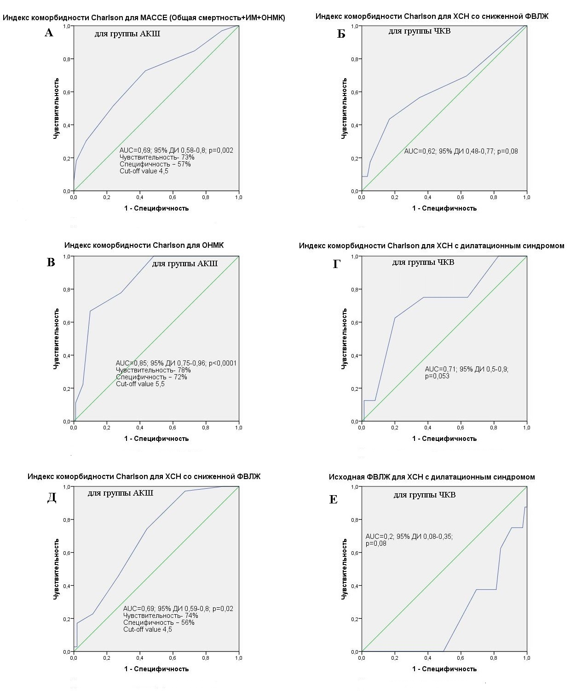

АКШ – аорто–коронарное шунтирование; ДИ – доверительный интервал; ИМ – инфаркт миокарда; ОНМК – острое нарушение мозгового кровообращения; ФВЛЖ – фракция выброса левого желудочка; ХСН – хроническая сердечная недостаточность; ЧКВ – чрескожное коронарное вмешательство; МАССЕ – major adverse cardiac and cerebrovascular events/основные неблагоприятные кардиальные и цереброваскулярные события; AUC – area under ROC curve площадь под ROC–кривой

Рисунок Ж.10 – ROC – кривые индекса коморбидности Charlson (А,Б,В,Г,Д), исходной ФВЛЖ (Е) для развития комбинации МАССЕ (Общая смертность+ИМ+ОНМК)(А), ХСН (Б,Г,Д,Е) – для для пациентов низкой категории SYNTAX Score (≤ 22), перенесших АКШ (А,В,Д) и ЧКВ(Б,Г,Е)
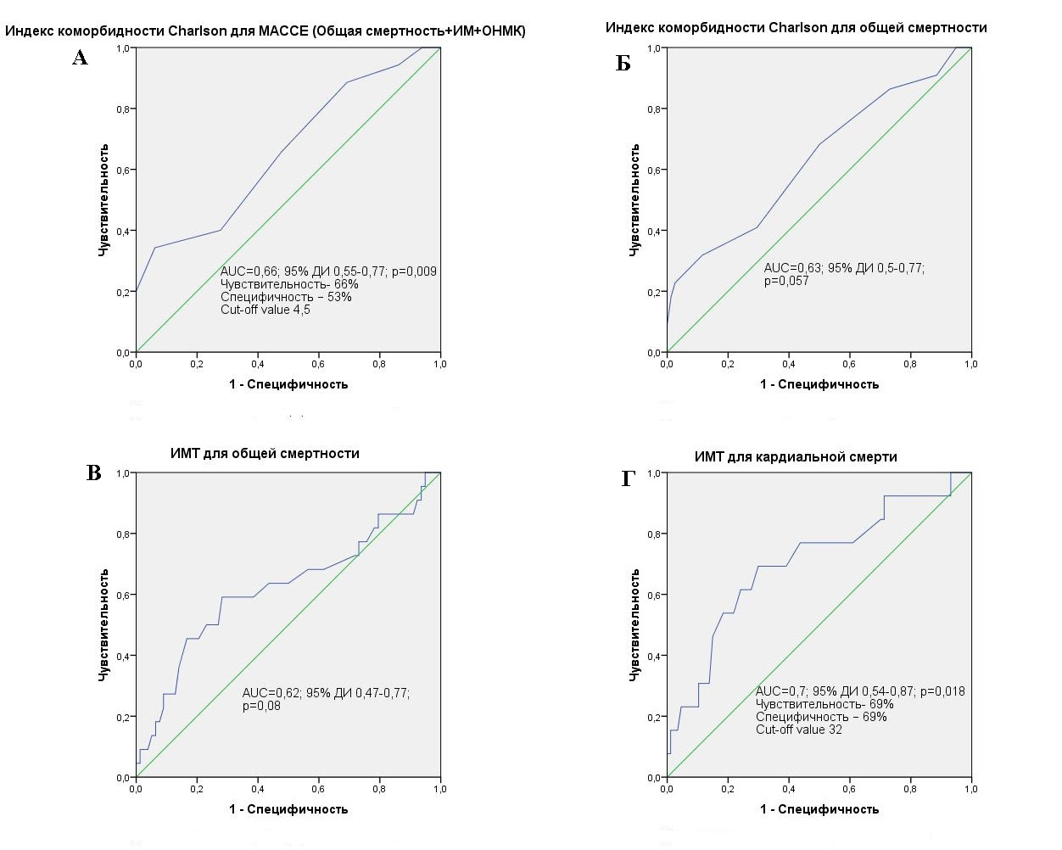

ДИ – доверительный интервал; ИМ – инфаркт миокарда; ИМТ – индекс массы тела; ОНМК – острое нарушение мозгового кровообращения; МАССЕ – major adverse cardiac and cerebrovascular events/основные неблагоприятные кардиальные и цереброваскулярные события; AUC – area under ROC curve площадь под ROC–кривой

Рисунок Ж.11 – ROC – кривые индекса коморбидности Charlson (А,Б) и ИМТ(В,Г) для развития комбинации МАССЕ (Общая смертность+ИМ+ОНМК)(А), общей смертности (Б,В) и кардиальной смерти (Г) – для пациентов промежуточной категории SYNTAX Score (23–32), перенесших коронарное стентирование

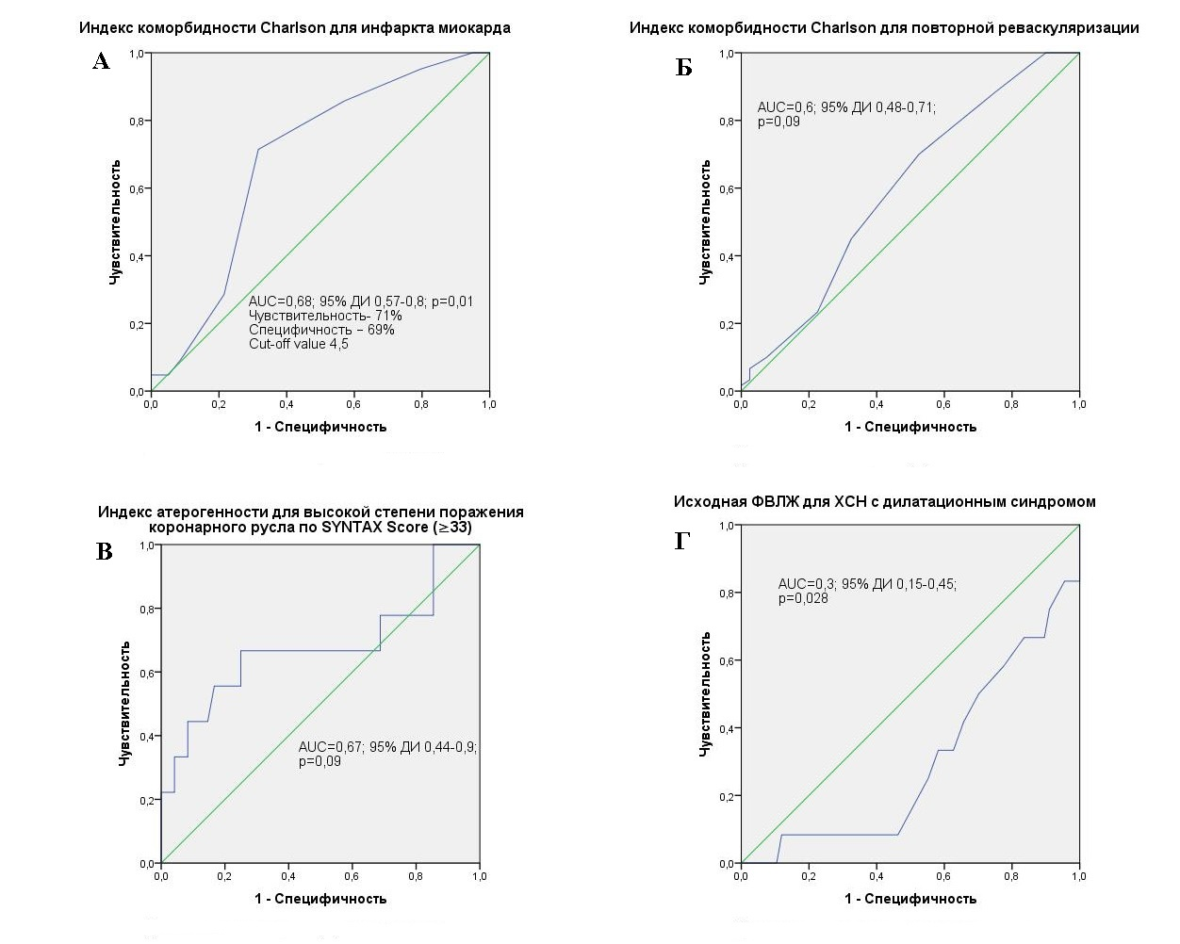
ДИ – доверительный интервал; ФВЛЖ – фракция выброса левого желудочка; ХСН – хроническая сердечная недостаточность; AUC – area under ROC curve площадь под ROC–кривой

Рисунок Ж.12 – ROC – кривые индекса коморбидности Charlson (А,Б), индекса атерогенности (В) и исходной ФВЛЖ (Г) для развития комбинации инфаркта миокарда (А), повторной реваскуляризации (Б), высокой степени поражения коронарного русла по SYNTAX Score(≥ 33) (В) и развития ХСН (Г) – для пациентов промежуточной категории SYNTAX Score (23–32), перенесших коронарное стентирование
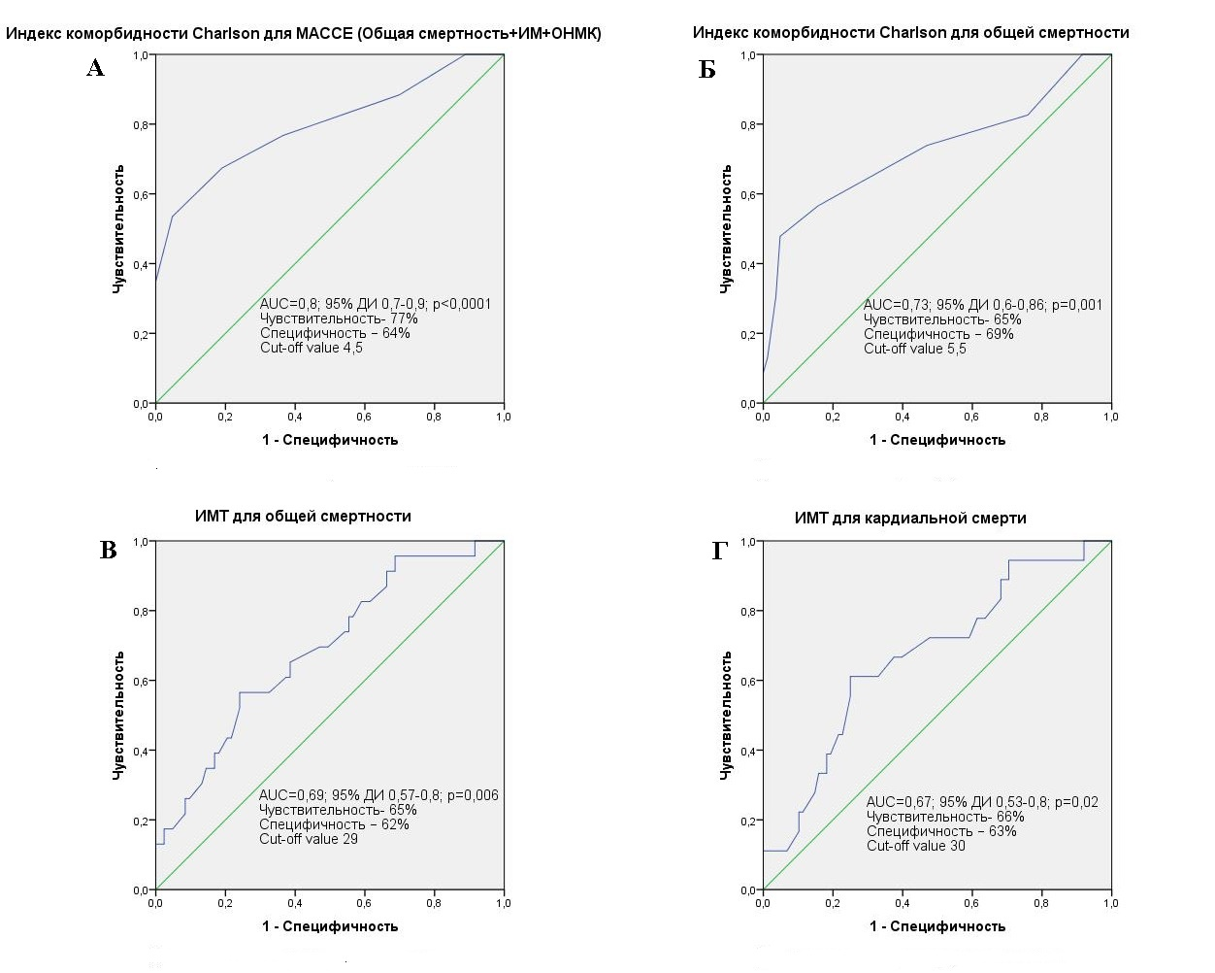
ДИ – доверительный интервал; ИМ – инфаркт миокарда; ИМТ – индекс массы тела; ОНМК – острое нарушение мозгового кровообращения; МАССЕ – major adverse cardiac and cerebrovascular events/основные неблагоприятные кардиальные и цереброваскулярные события; AUC – area under ROC curve площадь под ROC–кривой

Рисунок Ж.13 – ROC – кривые индекса коморбидности Charlson (А,Б) и ИМТ(В,Г) для развития комбинации МАССЕ (Общая смертность+ИМ+ОНМК)(А), общей смертности (Б,В) и кардиальной смерти (Г) – для пациентов промежуточной категории SYNTAX Score (23–32), перенесших коронарное шунтирование

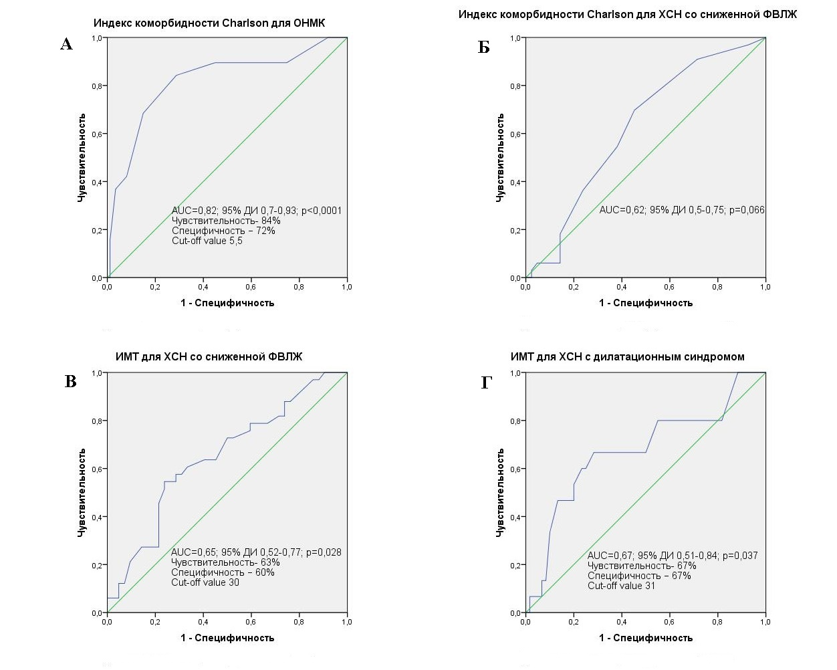

ДИ – доверительный интервал; ИМТ – индекс массы тела; ОНМК – острое нарушение мозгового кровообращения; ФВЛЖ – фракция выброса левого желудочка; ХСН – хроническая сердечная недостаточность; AUC – area under ROC curve площадь под ROC–кривой

Рисунок Ж.14 – ROC – кривые индекса коморбидности Charlson (А,Б) и ИМТ(В,Г) для развития ОНМК (А), ХСН (Б,В,Г) – для пациентов промежуточной категории SYNTAX Score (23–32), перенесших коронарное шунтирование

